1. JAVA语法
   1. ==和equals方法的区别

==比较的是两个方法的引用，是他们在内存中的地址，而equals方法比较的是两个对象的内容是否相等

* 1. 重载和重写的区别

方法重载发生在同一个类里面两个或者是多个方法的方法名相同但是参数不同的情况。

方法重写是子类重新定义了(覆盖了)父类的方法。方法重写的返回值，方法名，参数列表必须相同，访问权限可以放宽但不能更严格

* 1. String、StringBuffer和StringBuilder的区别

1. **String：**字符串常量，每次对String对象进行修改操作都相当于产生了一个新的String对象，然后返回新对象的引用。如果对String进行大量拼接操作，则会产生很多临时对象，导致GC，影响性能，String线程安全
2. **StringBuffer：**线程安全的可变字符串，由于做了大量的线程同步操作，因此性能比StringBuilder差
3. **StringBuilder：**线程不安全的可变字符串，性能最好
   1. equals和hashcode的联系

如果两个对象equals相等，则其hashcode必须相等；如果两个对象equals不相等，则二者的hashcode不一定相等(发生hash碰撞时会相等)

所以重写equals时一定要重写hashcode，以保证两个equals的对象返回相同的hash值

* 1. 深拷贝和浅拷贝的区别
     1. 浅拷贝

被复制对象的所有值类型变量都含有与原来的对象相同的值，而所有的对其他对象的引用仍然指向原来的对象。换言之，浅拷贝仅仅复制所考虑的对象，而不复制它所引用的对象。Clone方法是浅拷贝的

若要使用clone()方法，该类必须实现Cloneable接口，然后重写clone方法才能使用，eg：

public class Test {  
 public static void main(String[] args) {  
 Outer out_1 = new Outer();  
 out_1.setInner(new Inner());  
 Outer out_2 = (Outer) out_1.clone();  
 out_1.setName("outer_1");  
 out_2.setName("outer_2");  
 //可以看到out_1和out_2是同一个类的不同的对象  
 System.*out*.println("out_1 = " + out_1.getName());  
 System.*out*.println("out_2 = " + out_2.getName());  
  
 //可以看到out_1和out_2中的Inner对象还是同一个  
 out_1.getInner().setName("我是inner");  
 System.*out*.println("out_2.innerName = " + out_2.getInner().getName());  
 }  
}  
@Data  
class Outer implements Cloneable{  
 private Inner inner;  
 private String name = "default";  
  
 @Override  
 public Object clone(){  
 try {  
 return super.clone();  
 } catch (CloneNotSupportedException e) {  
 e.printStackTrace();  
 }  
 return null;  
 }  
}  
  
@Data  
class Inner{  
 private String name = "default";  
}

可以看出，浅拷贝仅仅是将对象的各属性的值拷贝给了新对象，对于基本类型来说，拷贝值是没问题的，但是对于引用类型，拷贝值相当于仅拷贝了其在堆中的内存地址，因此类中引用类型的属性经过浅拷贝后，仍然和源对象中的引用属性一样，指向同一个对象

**浅拷贝相比于深拷贝开销较小**，但不是完全拷贝

* + 1. 深拷贝

被复制对象的所有变量都含有与原来的对象相同的值，而那些引用其他对象的变量将指向被复制过的新对象，而不再是原有的那些被引用的对象。换言之，深拷贝把要复制的对象所引用的对象都复制了一遍。

* + - 1. Clone方法

可以重写clone方法来实现，eg：

public class Test {  
 public static void main(String[] args) {  
 Outer out_1 = new Outer();  
 out_1.setInner(new Inner());  
 Outer out_2 = (Outer) out_1.clone();  
 out_1.setName("outer_1");  
 out_2.setName("outer_2");  
 //可以看到out_1和out_2是同一个类的不同的对象  
 System.*out*.println("out_1 = " + out_1.getName());  
 System.*out*.println("out_2 = " + out_2.getName());  
  
 //可以看到out_1和out_2是不同的对象  
 out_1.getInner().setName("我是inner");  
 System.*out*.println("out_1.innerName = " + out_1.getInner().getName());  
 System.*out*.println("out_2.innerName = " + out_2.getInner().getName());  
 }  
}  
@Data  
class Outer implements Cloneable{  
 private Inner inner;  
 private String name = "default";  
  
 @Override  
 public Object clone(){  
 try {  
 Outer outer = (Outer) super.clone();  
 outer.setInner((Inner) outer.getInner().clone());  
 return outer;  
 } catch (CloneNotSupportedException e) {  
 e.printStackTrace();  
 }  
 return null;  
 }  
}  
  
@Data  
class Inner implements Cloneable{  
 private String name = "default";  
 @Override  
 public Object clone(){  
 try {  
 return super.clone();  
 } catch (CloneNotSupportedException e) {  
 e.printStackTrace();  
 }  
 return null;  
 }  
}

这种方式对于存在多层依赖关系的对象，只能不断套娃，实现起来就相对笨重

* + - 1. 序列化Serializable实现深拷贝

对象被序列化成流后，流里的对象是源对象的一个拷贝，而源对象仍存在于堆中，因此反序列化回来以后就能得到一个新的对象

public class Test {  
 public static void main(String[] args) throws Exception {  
 Outer out_1 = new Outer();  
 out_1.setInner(new Inner());  
 //序列化  
 ByteArrayOutputStream bos = new ByteArrayOutputStream();  
 ObjectOutputStream oos = new ObjectOutputStream(bos);  
 oos.writeObject(out_1);  
  
 //反序列化  
 ByteArrayInputStream bis = new ByteArrayInputStream(bos.toByteArray());  
 ObjectInputStream ois = new ObjectInputStream(bis);  
 Outer out_2 = (Outer) ois.readObject();  
  
 out_1.getInner().setName("我是inner");  
 System.*out*.println("out_1.innerName = " + out_1.getInner().getName());  
 System.*out*.println("out_2.innerName = " + out_2.getInner().getName());  
 }  
}  
  
@Data  
class Outer implements Serializable {  
 private Inner inner;  
 private String name = "default";  
}  
  
@Data  
class Inner implements Serializable {  
 private String name = "default";  
}

* 1. 包装类

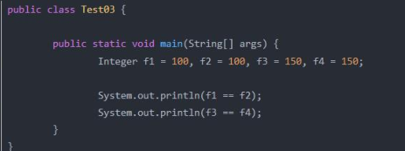

上述输出为？

f1==f2结果为true

f3==f4结果为false

因为如果Integer类型的值字面量在-128到127之间，不会new新的对象，而是直接引用常量池中的对象，这些是比较常用的整型范围，当值在这个范围时,会比用构造方法new Integer效率和空间上更好

* 1. switch不支持哪几种数据类型

Switch不支持long、double、float和他们的包装类

* 1. 你在代码中哪些地方用到了反射，反射为什么慢

1.第一家公司使用openApi服务对外统一提供http服务，我们openApi的接口注册模块是采用了反射机制的，通过注解获取对应的url路径、参数、方法名、包名等，然后统一写成sql注册到数据库，并将接口相关信息缓存到redis中，这样外部才能调通接口

2.第二家公司在自定义注解的时候大量使用了反射

反射慢的原因：

1. 反射使得很多java操作动态化了，编译器无法在编译阶段对其进行诸如方法内联、JIT等优化
2. 通过名称查找类，查看匹配方法，类型检查等需要耗时
3. 反射调用过程中会额外产生大量的临时对象，加剧jvm的GC活动
   1. java8有哪些新特性
4. 引入lambda表达式
5. 引入stream流操作集合
6. 引入函数式编程
7. 引入Optional解决部分场景下的空指针
   1. 面向对象的三大特性

封装：把对象的属性私有化，隐藏内部的实现细节，提高复用性和安全性

继承：在已存在的类的基础上创建新类

多态：使用**父类/接口**声明的引用可以指向**子类/实现类**

* 1. Java中什么情况下参数是值传递？什么情况下是引用传递？

java本质上是值传递，但是对于对象类型，传递的值就会变成对象在堆内存中的地址，所以这种也被称为引用传递

1. JVM虚拟机
   1. java中类的加载过程是怎样的？

答：类的加载过程主要分为以下几个步骤：加载、验证、准备、解析、初始化、使用、卸载。

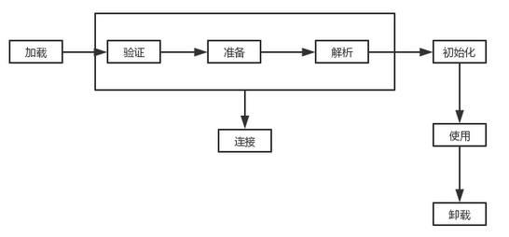

1. 加载：加载阶段主要是获取多种如网络、jar包、jsp等来源的二进制字节流，并将其加载到虚拟机的运行时数据区域中，转化为符合java虚拟机规范的数据结构，同时在java堆内存中生成一个java.lang.Class对象
2. 验证：验证阶段分为四个阶段：
3. 文件格式验证：该阶段主要是验证二进制字节流是否符合规范，保证二进制字节流能够正确地存储到虚拟机中，该验证发生在加载阶段
4. 元数据验证：主要是验证java语法语义是否正确
5. 字节码验证：主要是验证控制流程是否正确，类型转化是否有效
6. 符号引用验证：主要是验证符号引用能否转化为直接引用，该验证发生在解阶段
7. 准备：准备阶段主要是给静态变量分配内存并初始化为零值，这里不会直接对静态变量进行初始化赋值，但被final修饰的静态变量例外。在JDK1.7及以前，java采用永久代实现方法区，此时静态变量是存储在方法区中的。但子JDK1.8起，java采用元空间实现方法区，此后静态变量都随Class对象放于堆内存中。准备阶段不会为非静态对象分配内存，非静态变量(成员变量)一般在生成对象，如new操作前分配内存并赋值，且优先于构造函数
8. 解析：解析阶段主要是将符号引用转化为直接引用
9. 初始化：初始化阶段主要是对静态变量和静态方法块进行初始化操作，这两者的操作先后顺序取决于其在源文件中的代码先后顺序

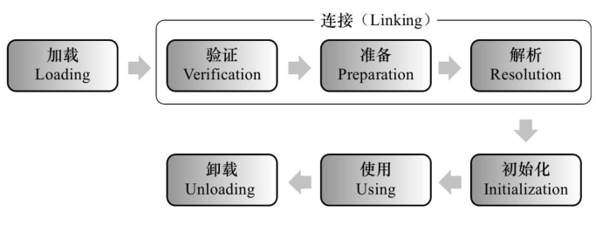

* 1. 符号引用和直接引用的区别是什么？？

1. **符号引用：**符号引用是以一组符号来描述所引用的目标，符号可以是任何形式的字面量，只要使用时能无歧义地定位到目标即可。其和虚拟机的内存布局无关，不同虚拟机能接受的符号引用必须一致
2. **直接引用：**直接引用是可以直接指向目标的指针、偏移量或能直接定位到目标的句柄。直接引用是和虚拟机的内存布局直接相关的，同一个符号引用在不同虚拟机上翻译出来的直接引用一般不会相同。如果符号引用被解析为了直接引用，那么他们所指向的目标必定已存在于虚拟机的内存中
   1. 说一下java中的双亲委派，为什么要采用双亲委派

答：双亲委派模型：如果一个类加载器收到了一个类的加载请求时，它不会自己去尝试加载这个类，而是把这个请求委派给父类加载器去完成，每一个层级的类加载器都是如此，这样一级级传递上去，直到顶层的启动类加载器(BootStrapClassLoader)，在此期间并没有任何一个加载器进行了实质上的加载。也就是说，**加载是从启动类加载器(BootStrapClassLoader) 开始，自上而下，如果父辈加载器无法加载，就委托给子加载器进行加载，如果最终无法找到对应加载器，就抛出ClassNotFoundException异常**。双亲委派不是通过继承实现的，而是通过将父加载作为子加载器的一个属性实现的

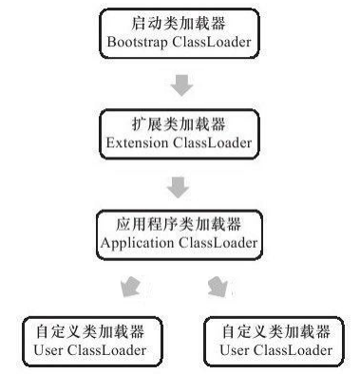

因为java是通过类的全限定名和加载该类的类加载器唯一确定一个类的，如果不采用双亲委派模型，一旦要加载一个类，如java.lang.Object，类加载器1加载，会产生一个类，加载器2加载会产生第二个类，以此类推，程序里会有很多个Object类。如果使用了双亲委派模型，那么都会委托给父级加载器进行加载，这样就不会产生多个Object类了。同时保证了安全性，别人也很难随意替换掉你的类

* 1. 如何破坏双亲委派？java中有哪些例子是打破了双亲委派的？

双亲委派是通过java.lang.ClassLoader的loadClass()方法进行的，如果想破坏双亲委派，只需要继承ClassLoader类，然后重写loadClass方法即可。如果想要实现自己的类加载逻辑而又不破坏双亲委派，只需要继承ClassLoader，然后重写findClass方法，默认的findClass如下：

protected Class<?> findClass(String name) throws ClassNotFoundException {  
 throw new ClassNotFoundException(name);  
}

在调用loadClass无法加载类后，默认会调用findClass加载类

SPI服务发现机制打破了双亲委派原则，这里以JDBC为例，JDBC的Driver接口定义在jre/lib/rt.jar中，根据双亲委派原则，其实现类应当由BootstrapClassLoader加载，但是实际上是其实现类位于各数据库厂商提供的jar包中，这意味着应当由ApplicationClassLoader来加载各厂商提供的Driver实现类，这违背了双亲委派原则的自下而上的委托机制。

具体实现是通过**线程上下文类加载器**拿到对应的**ClassLoader**，再通过对应的ClassLoader进行加载

* 1. java运行时数据区域有哪些模块组成，分别有什么作用？

**1.java堆：**绝大多数的对象实例都是分配在堆内存中的(引入逃逸分析后就不全是在堆上了)，它是多个线程共享的内存区域。堆分为新生代(Young Gen)和老年代(Old Gen)，GC的主要工作区域就是这里。

**2.方法区：**

(1) java6及之前：方法区是通过永久代(Perm Gen)实现的，jvm开发团队将分代设计拓展至方法区，然后让垃圾收集器管理这块内存

(2) java7： 将符号引用转移到heap中(跟随运行时常量池转移至堆内存)

将字面量转移到heap中(跟随运行时常量池转移至堆内存)

字符串常量池转移到heap中

静态变量转移到heap中

(3) java8： 移除方法区，改由元空间实现方法区的剩余功能

**3.虚拟机栈：**线程私有的，每一个方法从调用到执行完毕，都对应一个帧栈从入栈到出栈。虚拟机栈中存储了方法的局部变量表、操作数栈、动态连接和方法返回地址等信息

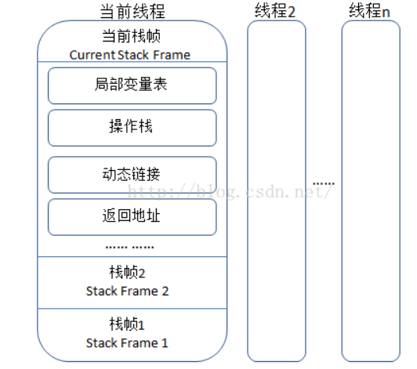

**4.本地方法栈：**和虚拟机栈作用一致，只不过其作用对象是java本地Native方法

**5.程序计数器：**用于控制程序控制流，分支、循环、跳转、异常处理、线程恢复等功能都依赖这个计数器完成

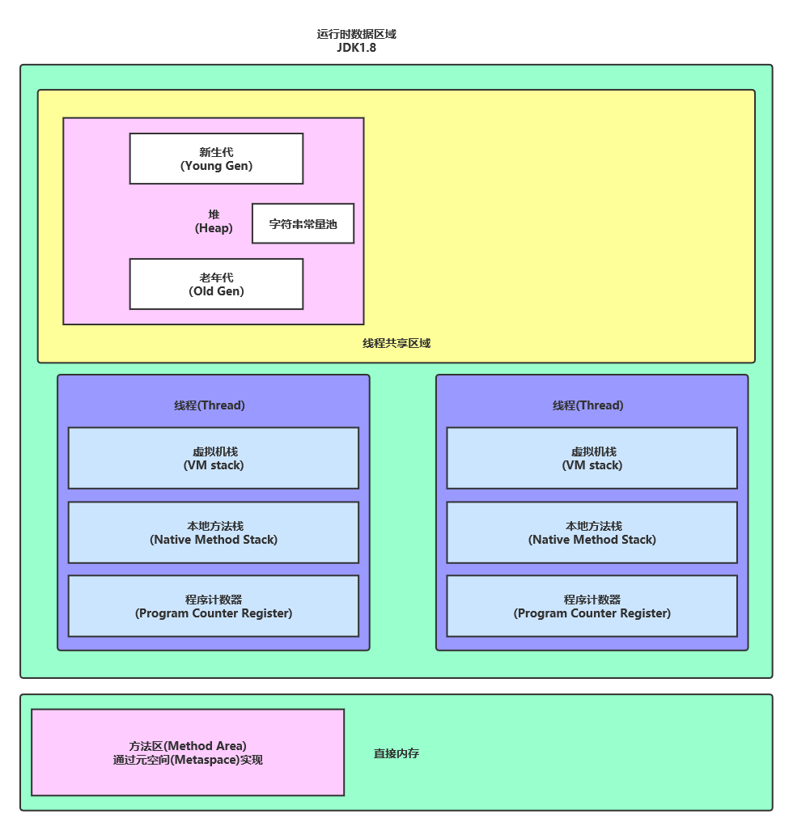

* 1. 下面的代码输出什么？

intern()的作用

当常量池中不存在"abc"这个字符串的引用，将这个对象的引用加入常量池，返回这个对象的引用。

当常量池中存在"abc"这个字符串的引用，返回这个对象的引用；

String str1 = new String("hello") + new String("world");  
str1.intern();  
String str2 = "helloworld";  
System.*out*.println(str1 == str2);//JDK6及之前的版本是false，从JDK7起是true  
System.*out*.println(str1.intern() == str2);//true

因为JDK 6对于首次遇到的字符串，intern()会复制一份到常量池并返回其引用，此时str1是堆中的对象地址，而str2是方法区中字符串常量池的地址，所以为false。

而JDK7将字符串常量池移动到堆中了，不会拷贝字符串到永久代了，而是将堆中的这个对象的引用直接存到常量池中，减少内存开销然后返回，还是同一个(都是堆中的地址)，所以为true，如下图：



* 1. 哪些内存区域不会发生oom？

除了程序计数器以外，都会发生OOM。

堆内存：创建对象内存不够时发生OOM

方法区：在java8之前在循环中不断通过cglib动态代理增强类，或者大量动态生成JSP文件都可以使得方法区OOM，java8以后改为直接内存的元空间实现以后，不太容易出现OOM了

虚拟机栈和本地方法栈：

* 1. 当线程请求的栈深度大于虚拟机所允许的最大深度的时候就会StackOverFlow
  2. 不断地创建线程，线程数量越多，每个线程可分配的栈空间越少，直至OOM
  3. 各种数据类型分别存储在jvm的哪些区域？

**存储在堆中的数据类型：**

* 1. 类的普通成员变量无论是基本类型还是引用类型，都是作为new出来的对象的属性存储在堆中的。
  2. 类的静态成员变量是跟随Class对象存储在堆中的。
  3. 数组都是分配在堆内存中的，数组内存分配完毕后会返回一个指向堆内存中该地址的引用
  4. 对象大多都是存储在堆中的（新版本的jvm提供了一项“逃逸技术”，可以让部分对象直接分配在栈上以提高操作性能）

**存储在虚拟机栈的局部变量表中的数据类型：**

* 1. 方法内的局部变量是存储在虚拟机栈的局部变量表中的，如果局部变量是引用类型，则该引用类型是存储在局部变量表中，但该引用类型指向的对象或数组是存储在堆中的
  2. 方法参数是存储在局部变量表中的
  3. 对象除了放在堆里还会放在哪里，为什么？

1. **栈上分配：**

在JVM中GC标记垃圾和回收垃圾都需要消耗大量资源，如果能确定一个对象不会逃逸出方法之外，那么我们可以对其进行优化，直接在栈中分配内存，这样对象就会随着出栈而销毁。大量的对象其实都是不会发生方法逃逸的，因此可以大量减轻垃圾回收的压力。

1. **标量替换：**

标量是指无法被分解的最小数据，如基本数据类型。多个标量组成聚合量，对象就是典型的聚合量，如果逃逸分析可以证明某个对象不会被外部方法访问，那么程序真正执行的时候可能不会去创建这个对象，而是改为创建若干个成员标量。这样拆分后，除了可以将内存分配改到栈上，还可以为后续优化创造条件

* 1. 简述JVM的内存分配原则
  2. 在大多数情况下，对象优先在Eden区分配，但并不绝对(如大对象直接进入老年代)，Eden区空间不足时，虚拟机将发起一次Minor GC
  3. 大对象直接进入老年代。这是因为大对象在Eden区和Survivor区之间复制时需要更高的开销。
  4. 大龄对象进入老年代。JVM定义了一个age计数器存放在对象头，每经历一次Minor GC，若对象仍存活，则age+1，当其age大于一定阈值，则晋升到老年代中
  5. 如果在Survivor空间中相同年龄所有对象的大小总和大于Survivor空间的一半，年龄大于或等于该年龄的对象也可以直接进入老年代
  6. 对于使用标记复制算法的新生代收集器，在发生Minor GC前，虚拟机必须先检查老年代最大可用连续空间是否大于新生代所有对象的大小。如果大于，那么这次Minor GC是绝对安全的。否则，JVM会先判断-XX:HandlePromotionFailure参数的值是否允许担保失败。如果允许，继续检查老年代最大可用连续空间是否大于历次晋升到老年代对象的平均大小。如果大于，则进行Minor GC，虽然可能失败但风险较小。如果小于，或者-XX:HandlePromotionFailure参数不允许担保，则由Minor GC改为Full GC
  7. HotSpot对象的内存结构是怎样的？

对象在堆内存中可以被划分为三个部分：**对象头(Header)、实例数据(Instance Data)和对齐填充(Padding)**。

1. **对象头：**对象头又分为两部分：
2. **Mark Word:** 用于存储对象自身的运行时数据，如HashCode，GC分代年龄、锁状态标志、线程持有的锁、偏向线程ID、偏向时间戳等等，这部分数据长度在32位和64位虚拟机中分别为32bit和64bit，它是实现锁的关键

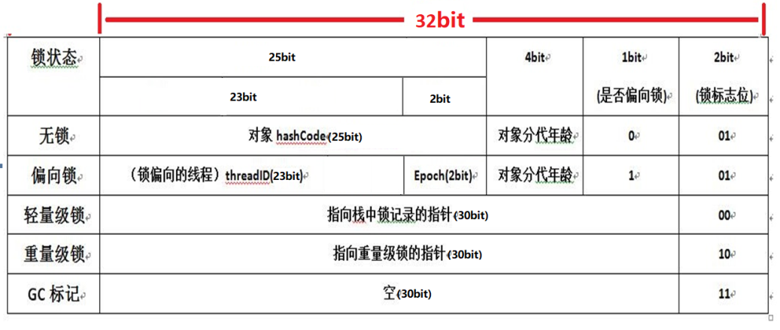

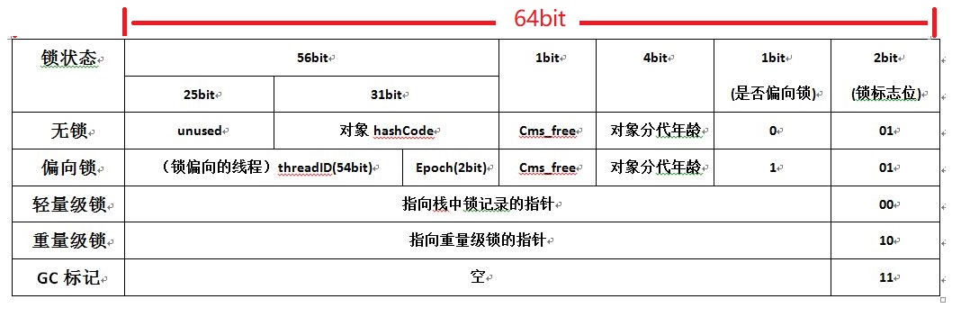

1. **Klass Point:** 指向方法区（或元空间）中对象类型数据的指针，如果是数组的话，还有一个额外的空间储存数组长度。虚拟机通过这个指针来确定对象是哪个类的实例
2. **实例数据：**主要用于存放对象的数据信息
3. **对齐填充：**这一部分不一定存在，如果对象头+实例数据不是8 byte的整数倍时，就需要对齐填充将其填满。因此空对象的大小是8 byte，其中大部分都是对齐填充.

* 1. 说一下java垃圾回收机制

参见下面几节

* 1. 如何判断一个对象是否该被回收

有两种常用算法用于判断对象是否存活：

* + - 1. **引用计数法：**引用计数法是在每一个对象中添加一个引用计数器，当有一个地方引用它时，引用计数器值就加1，当引用失效时，引用计数器减1，当计数器为0时，就认定对象已死亡。这个方法会占用一点额外空间，但优点在于简单，判定效率高。但很难解决循环引用问题，如两个对象互相引用对方，即使两个对象已不可访问，垃圾回收器仍无法回收它们，正因为这个缺陷，引用计数法基本没有被使用。比如redis就是使用引用计数法来实现垃圾自动回收
      2. **可达性分析：**可达性分析指定一组符合条件的对象为GC Roots，然后从GC Roots开始搜索，搜索走过的路径称为引用链，当一个对象和GC Roots之间没有任何引用链相连时，则该对象不可达

GC Roots包括以下几种：

1. 虚拟机栈(栈帧中的本地变量表)中引用的对象。如：各线程中使用到的参数、局部变量、临时变量等
2. 本地方法栈中(Native方法)引用的对象
3. 类静态属性引用的对象
4. 常量引用的对象，如：字符串常量池里的引用
5. 所有被Synchronized关键字持有的对象

等等

* 1. 详细介绍一下可达性分析

可达性分析首先需要获取GC Roots，即枚举根节点。GCRoots大多是栈中的引用类型，而那些非 Reference 类型的数据对我们而言毫无用处。根据GC能否识精准别出引用类型，一般将GC分为准确式GC和保守式GC

* + 1. 保守式GC

**优点：**

1. 实现简单

**缺点：**

1. 识别指针和非指针需要耗费成本，且无法精准识别引用和非引用
2. 错误识别的指针会被当成活动的对象，可能会导致这部分垃圾始终无法回收，造成垃圾对象压迫堆，导致堆缓慢增大
3. 能够使用的GC算法有限，所有包含需要移动对象的算法（标记复制、标记整理）均不可用。因为在移动或者压缩的过程中需要移动对象，对象的内存地址变了，就需要修改指针的指向，如果有一个非指针被误认为是指针，然后被修改了，就会引发意想不到的bug

我们假设有变量a、b、c、d

因为引用是一个地址，JVM 中地址是 32 位的，也就是 8 位的 16 进制，很明显 a 是一个 4 位 16 进制，不能作为引用（这里的专业术语叫对齐检查），因此，保守式GC可以判断出变量a不是指针

但对于变量b和c，因为变量都是32位的，保守式GC无法判断出他们是否为指针，因此，只能将二者都当做指针来看待

假设恰巧b和c的值相同，但b是引用类型，c是int类型，b指向堆中对象B的实例，如果此时我们执行b=null，很显然，对象B不再有引用指向它，因此其应该作为垃圾回收掉，但由于c变量的值和b变量相同，因此即使c实际上不是指针，保守式GC也只能怀疑变量c是指向对象B的指针，因此不能回收对象B。随着时间推移，这样的情况累积下去，最终导致堆缓慢变大，最后压迫堆

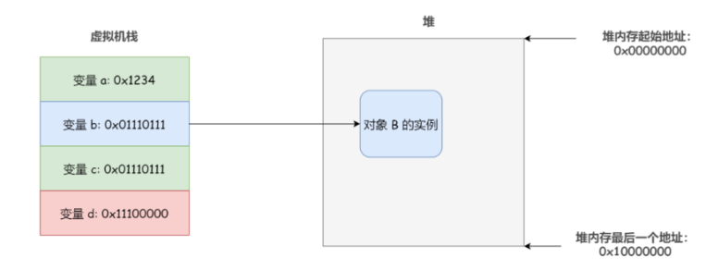

同样的，如果使用标记复制和标记整理类型的算法，需要拷贝对象，假设此时正在进行一场MinorGC，对象B需要从Eden区复制到Survivor区，那么他们的引用值就不再是0x01110111了，因此需要修改指向其的引用的值。但是由于保守式GC无法识别变量b、c是否为引用，只能将其都当做引用看待，最后会导致int类型的变量c被修改，产生意想不到的bug

* + 1. 准确式GC

**优点：**

1. 堆中只存在活跃对象，而不存在错误识别导致压迫堆的问题
2. 兼容绝大部分GC算法

**缺点：**

1. 实现复杂，需要依赖于语言处理程序的帮助

JVM主流采用准确式GC来实现各种垃圾处理器

* + 1. 根节点枚举

**迄今为止，所有垃圾回收器(即使是CMS、G1)在根节点枚举这一步都需要暂停用户线程**，即stop the world(STW)

为了加快根节点枚举的速度，减少STW停顿时长，主流垃圾处理器普遍采用OopMap来实现准确式GC，在某个时间点把栈上代表引用的位置全部记录在OopMap中，这样到真正 gc 的时候就可以直接读取，而不用再一点一点的扫描了(即在使用引用的时候把它记下来，而不是等到回收对象的时候再去一个个扫描)

在 JVM中，一个线程为一个栈，一个栈由多个栈桢组成，一个栈桢对应一个方法，一个栈帧中就可能有多个 OopMap。 gc 发生时，程序首先运行到最近的一个**安全点**停下来，然后更新自己的 OopMap ，记下栈上哪些位置代表着引用。



当需要枚举根节点时，只需要递归遍历每个栈帧的 OopMap ，通过其中记录的被引用对象的内存地址，即可找到GC Roots

* + 1. 安全点

如果每次遇到需要改变OopMap的指令都去生成一次OopMap，就会消耗海量的存储空间，明显不划算

指定某个特定的程序位置，要求当程序执行到这个位置时，再生成OopMap，那么这个点就被称为安全点safe-point。程序必须在安全点停下来才能进行gc

多线程下有两种方式保证gc时每个线程都到达安全点

* + - 1. 抢先式中断

在gc发生时，jvm首先把所有用户线程全部中断，如果发现有用户线程中断的地方不在safepoint上，那么就恢复这条线程，让它跑到最近的安全点上再中断，这种先中断再恢复的方式会多一次线程上下文切换，更加耗时。现在几乎没有虚拟机采用抢先式中断来暂停线程以响应gc事件

* + - 1. 主动式中断

当发生gc需要中断线程时，不直接中断线程，而是设置一个标志位，每个线程在执行过程中需要不断轮询这个标志位，一旦发生中断标志为真，线程就自己在最近的安全点上主动中断挂起

这个轮询标志位的操作在线程执行过程中会不断运行，这要求它必须足够高效， HotSpot采用内存保护陷阱机制，将轮询标志位的操作精简到只有一条汇编指令的程度

* + 1. 安全区域safe-region

某些线程处于处于sleep状态或者blocked状态，在主动式中断的情况下，用户线程将无法走到安全点去中断挂起自己，我们不可能一直等他被分配到cpu挂起自己后再进行GC。因此搞了一个叫安全区域的东西，它是扩展版的安全点，在安全区域中不会发生引用关系变化，典型的安全区域如：线程被挂起，或者线程执行JNI函数等等。

当用户线程执行到安全区域的代码时，首先会标识自己已经进入safe-region，如果此时发生gc，jvm就不必管处于safe-region中的线程。当线程要离开safe-region时，它会检查jvm是否已经完成了根节点枚举或者其他需要暂停用户线程的阶段，如果未完成，线程就必须等待，直到收到可以离开的信号

* + 1. 三色标记算法

1. **白色：**对象尚未被垃圾收集器访问过。在可达性分析刚开始时，所有对象都是白色的，当可达性分析结束时，仍然白色的对象则代表不可达
2. **灰色：**表示对象已经被垃圾收集器访问过，但该对象上仍存在至少一个引用还没有被扫描过
3. **黑色：**表示对象及对象的所有引用都被已经扫描过了，当可达性分析结束时，所有黑色对象则代表本次分析出的应存活对象
   * + 1. 三色标记的缺陷——并发的可达性分析

三色标记要求我们必须在一个能保障一致性的快照中进行才能进行对象图的遍历。也就是说如果垃圾收集器和用户线程并行工作时，如果可能会出现错误标记，主要有如下两种错误。

1. **浮动垃圾：**把白色对象错误标记为黑色，那没关系，不过是产生一些浮动垃圾罢了，下次清理收集就好了；
2. **对象消失：**把黑色对象错误标记为白色对象，将会导致将原本应存活的对象给清除了，这是非常致命的错误
   * + 1. 三色标记的缺陷的解决

浮动垃圾可以不用管，对象消失却相当致命

当且仅当以下两个条件满足时，会误将原本黑色的对象错误标记为白色对象，导致应存活对象被清除：

1. **赋值器插入了一条或多条从黑色对象到白色对象的新引用**
2. **赋值器删除了全部从灰色对象到该白色对象的直接或间接引用**

只需要破坏以上两个条件中的一个即可避免对象消失。由此分别产生了两种方案：增量更新和原始快照

* + - * 1. 增量更新

增量更新破坏第一个条件，即**赋值器插入了一条或多条从黑色对象到白色对象的新引用**

当黑色对象插入新的指向白色对象的引用时，就将这个新插入的引用记录下来，等待并发标记过后，再以该黑色对象为根，重新扫描一次。换言之，黑色对象一旦插入了一条或多条指向白色对象的新引用，就将黑色对象标记为灰色，等待下次重新扫描，如下图：

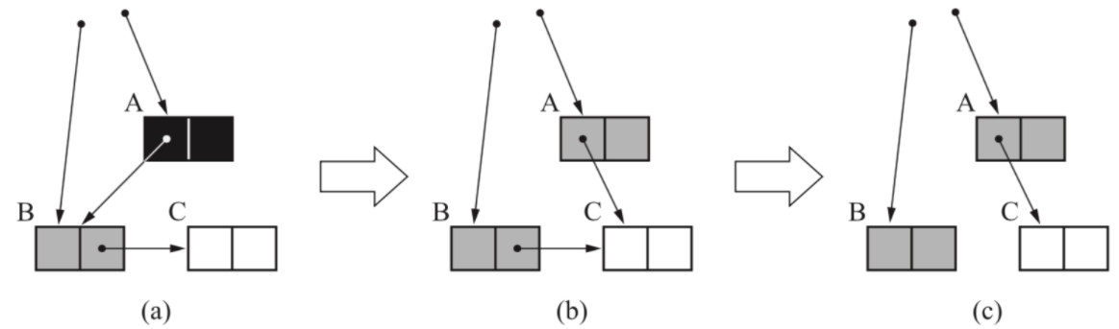

典型的应用如老年代垃圾回收器CMS，CMS分为四个阶段：

1. **初始标记：**这一阶段主要是根节点枚举，找出所有的GC Roots和新生代引用老年代产生的跨代引用对象，这一阶段会发生STW
2. **并发标记：**用户线程和垃圾回收线程并行执行，这一阶段会产生浮动垃圾
3. **重新标记：**通过增量更新来重新标记，这一阶段会发生STW
4. **并发清除**：清理删除掉标记阶段判定的已死亡对象
   * + - 1. 原始快照（SATB）

原始快照破坏第二个条件，即**赋值器删除了全部从灰色对象到该白色对象的直接或间接引用**

当灰色对象要删除指向白色对象的引用关系时，就将这个要删除的引用关系记录下来，并发标记结束后，再将以该灰色对象为根，重新扫描一次。换言之，就是无论引用关系删除与否，都会按照刚开始扫描那一刻的对象图快照来进行搜索

比如将引用B到D 的引用改为B到C时，通过写前屏障，会把B到D 的引用记录下来，保证还可以通过B对象遍历到D对象，在最终标记时，再以B对象为根，重新扫描一次

典型的如G1

* + - * 1. cms和G1第二次扫描的对比

1. **CMS采用增量更新**

**优点：**浮动垃圾少，因为所有黑色对象插入白色对象引用后，黑色对象都会变灰，需要重新扫描

**缺点：**由于跨代引用的存在(cms的卡表并不会记录新生代引用老年代的引用)，导致cms在remark阶段需要扫描整个新生代，并将新生代存活的作为GCRoots的一部分，因此CMS remark会比较慢

1. **G1采用原始快照**

**优点：**二次标记阶段耗时较短。

**缺点：**按照最开始的对象图快照进行扫描，意味着可能某个黑色对象已经不再活跃了，却仍被当作活跃对象，会产生较多的浮动垃圾

* 1. 简单说一下java中常用的垃圾收集算法
     1. 标记清除算法（老年代）

标记-清除算法是一种最基础的垃圾回收算法，它分为两个步骤：

1. 把内存区域中的这些对象进行标记，哪些属于可回收标记出来
2. **在标记完成后统一回收可回收的对象**

这个算法相当简单，但它有两个很大的缺点：

1. **执行效率不稳定。**假设堆中有大量对象需要回收，此时就必须要进行大量的标记和清除操作，即标记和清除两个过程的效率随对象数量的增长而降低
2. **内存空间碎片化。**简单地进行标记、清除，会产生大量不连续的内存空间，一旦需要分配较大对象而无法找到足够的连续内存时，就需要提前触发下一次的垃圾收集操作

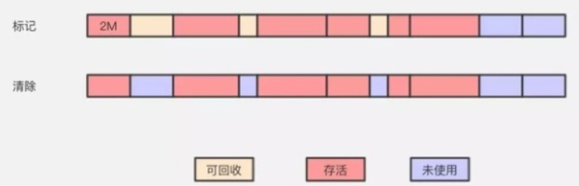

* + 1. 标记复制算法（新生代）

为了解决**标记-清除算法**面对大量可回收对象时执行效率大幅降低的问题，有人提出了标记-复制算法。

标记-复制算法将新生代划分为大小相等的两块，每次只使用其中的一块，当某一块内存用完了，就将还活着的对象复制到另一块内存上面，然后再一次性将已使用的内存块全部清理掉。

这种算法解决了**标记-清除算法**的两个缺点，面对绝大多数对象是需要回收的情况，**标记-复制算法**仅仅需要付出复制少量存活对象的代价就能完成垃圾回收，并且解决了内存碎片化的问题。但是**标记-复制算法**最大的问题在于它将内存大小缩小了一半，空间浪费很大

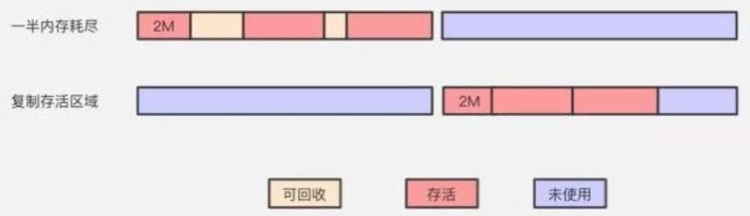

为了优化**标记-复制算法**，HotSpot将新生代分为一个较大的Eden区和两个较小的Survivor区，每次内存分配仅仅使用Eden区和一个Survivor区。当发生垃圾回收时，HotSpot将Eden区和已使用From Survivor区中还存活的对象一次性复制到另一个空置的To Survivor区，然后直接清理掉Eden区和已使用的From Survivor区，最后“From”和“To”会交换他们的角色。HotSpot默认的Eden区和Survivor区的大小比例是8:1，这意味着每次新生代可分配内存为整个新生代的90%，仅仅浪费了10%的空间，大大提高了内存空间利用率

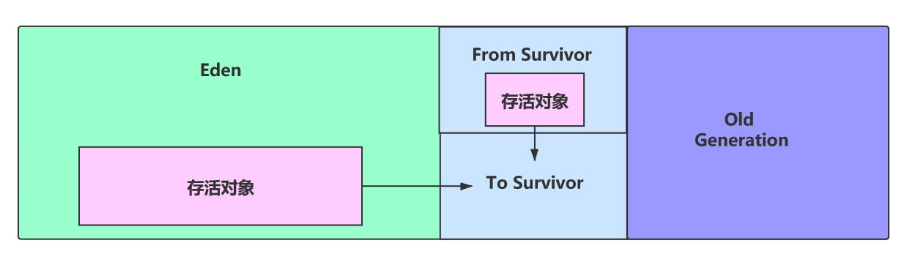

当然，并不能确保每次垃圾回收时空置的Survivor区能容纳下Eden区和已使用Survivor区的存活对象，这就需要老年代对其进行分配担保，如果容纳不下，就需要暂时进入老年代中

* + - 1. 为什么需要两个survivor，一个不行吗？

假设只有一个survivor，每次分配只使用Eden区，那么GC时就需要将Eden中存活对象复制到Survivor中，然后垃圾回收，最后将Survivor中对象复制回Eden中，需要复制两次存活对象，效率较低

* + 1. 标记整理算法（老年代）

**标记-复制算法**在对象存活率较高时需要进行大量复制，会大幅降低效率，因此在老年代中很难使用这种算法。为了应对老年代的垃圾回收，有人提出了**标记-整理算法**

**标记-整理算法**的标记过程仍然和**标记-清除算法**一致，但后续步骤不是直接对可回收对象进行清理，而是让所有存活的对象都向一端移动，然后直接清理掉端边界以外的内存

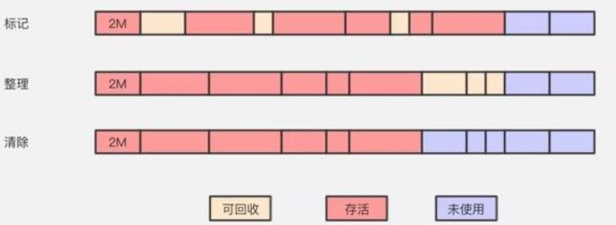

标记整理算法一方面在标记-清除算法上做了升级，解决了内存碎片的问题，也规避了复制算法只能利用一半内存区域的弊端。看起来很美好，但从上图可以看到，它对内存变动更频繁，需要整理所有存活对象的引用地址，在效率上比复制算法要差很多

* + 1. 记忆集和跨代引用

经典垃圾回收算法都是以分代回收作为理论基础的，因而存在跨代引用问题，需要通过记忆集来解决跨代引用问题

这里介绍一下CMS和G1的记忆集实现方式

* + - 1. CMS的实现
         1. 卡表

cms的记忆集实现方式是通过卡表(Card Table)实现的，卡表(Card Table)是一个字节数组，它里面的每一个元素代表的是一块内存区域：

**CARD_TABLE**数组的每个元素都映射了一块特定的内存区域，这个内存区域被称为卡页(Card Page)。HotSpot中一个卡页的大小为512字节。

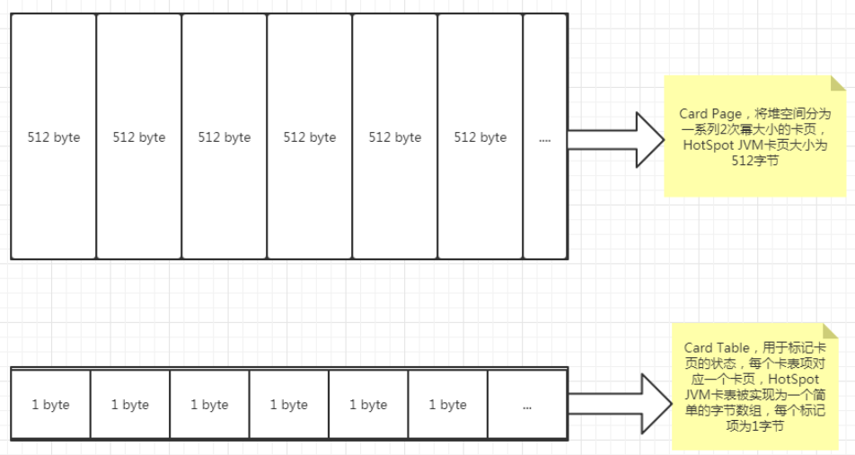

HotSpot将整个堆划分为一个个大小为 512 字节的卡页(Card Page)，并且维护一个卡表(Card Table)数组，用来存储每张卡页(Card Page)的一个标识位，这个标识位代表对应的卡页(Card Page)是否存有跨区域指针。如果存在，那么我们就认为这张卡是脏的，在进行 gc 的时候，我们便可以不用扫描整个堆，而是在卡表(Card Table)中寻找脏卡，并将脏卡对应内存区域中的对象加入到 GC Roots 里。

之所以使用字节数组实现卡表而不是bitmap，是因为现代计算机最小都是按照字节寻址的，如果需要操作bit，就必须多消耗几条shift+mask指令，导致操作bitmap的速度比直接操作字节数组要慢，最终选择字节数组实现，是一种以空间换时间的策略

* + - * 1. 写后屏障

HotSpot采用写后屏障((Post- Write Barrier)来维护卡表中元素的状态位，写屏障类似于spring aop，在引用赋值的时候产生环绕通知，这会使赋值操作更慢，但相比于将整个堆加入GC Roots进行扫描来说，还是划算的

* + - * 1. 写后屏障的伪共享问题

除了写屏障的开销外，卡表还要面临“伪共享”的问题。我们都知道，现代cpu操作缓存的单位是“缓存行”(cacheline)，如果CPU希望读取一个被缓存的变量x，那么CPU需要读取变量x所在的整个缓存行cacheline。

假设cpu缓存行大小为64字节，而卡表是比特数组，单个元素的大小是1字节，那么64个卡表元素将共享同一个缓存行，这64个卡表元素对应的卡页(Card Page)大小为64*512byte=32KB。那么只要多个线程更新的对象正好处在这32KB的内存空间中，那么就会出现单个缓存行cacheline的并发读写问题，触发缓存一致性协议(写回、无效化或者同步)，导致性能降低

我们一般解决为共享问题是通过向共享变量的前后插入padding留白，来将其他变量挤出缓存行，但这样会造成大量的工作内存浪费，如果我们对卡表使用此方式，相当于卡表数据的每一个元素都单独占有一个缓存行，这将会使工作内存浪费到一个不可接受的地步

最简单的解决方案是，采用有条件的写屏障，即先检查卡表标记，如果卡表元素未被标记过，才将其标记为脏，如下：

if (CARD_TABLE [this address >> 9] != 0)

CARD_TABLE [this address >> 9] = 0;

这种方式可以减少伪共享 出现的概率，但是由于多了一个if判断，最终是否能够提高性能，需要在具体的应用中测试，jvm默认不打开此if，可以通过参数-XX:+UseCondCardMark打开

* + - 1. G1的实现
         1. 需要记录哪些跨代引用

首先我们需要分析哪种引用需要被G1记录在Rset中，只有本次GC中，不被回收的区域 引用了 被回收区域的引用，才需要被记录

1. **分区内部的引用**

**无需记录。**无论是新生代还是老年代的分区内部的引用，都不需要记录引用关系。因为是针对一个分区进行的垃圾回收，要么这个分区被回收，要么不被回收。

1. **新生代引用新生代**

**无需记录。**G1的两种回收模式（YGC/MIXED GC）都会全量处理新生代分区，所以整个新生代都会被回收。因此无需记录这种引用关系。

1. **新生代引用老年代**

**无需记录。**G1的YGC只负责回收新生代，无需这个引用关系。混合GC时，G1会采用所有的survivor region中的对象作为GC roots，那么在遍历新生代分区时就能找到老年代分区了，无需这个引用关系。

1. **老年代引用新生代**

需要记录。YGC在回收新生代时，如果新生代的对象被老年代引用，那么需要标记为存活对象。即此时的根对象有两种，一个是栈空间/全局变量的引用，一个是老年代到新生代的引用。

1. **老年代引用老年代**

需要记录。混合GC时，只会回收部分老年代，被回收的老年代需要正确的标记哪些对象存活。

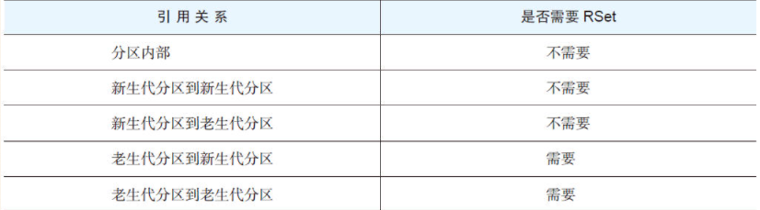

可以看出，cms和g1都需要记录老年代引用新生代，都不需要记录新生代引用老年代，但是g1还需要额外记录老年代引用老年代的跨代引用

* + - * 1. G1中的Rset

G1的记忆集(Rset)采用的是Point-in模式(而CMS是采用Point-out模式的，即”我引用了谁”)，即每个Region的记忆集RSet记录了其他Region中的对象引用本Region中对象的关系，假如有：

objectA.field = objectB

即A引用了B，或者说A中存在指向B的指针，那么会在对象B的Region的Rset中记录对象A的地址

采用Point-in模式后，对于垃圾回收的跨代引用会更好处理，试想一下如果老年代Region中的对象A引用了新生代Region中的对象B，那么在young GC时，就需要考虑到新生代对象B被老年代对象A跨代引用了，即新生代对象B所在的Region中需要记录跨代引用信息，这样一来就不需要再去扫描老年代Region获取跨代引用信息了

由于对当前region对象的引用可能很多，也可能很少，G1会根据数量的变化来改变数据结构以达到节省空间的目的，主要有三种数据结构

1. hash表

key是别的Regin的起始地址，在上例中，粉红色Rset的键值对中的key就是Region1和Region3的起始地址

value是一个集合，里面存储的元素是卡表的索引号。在上例中，就是Region1和Region3中绿色部分对应的卡表索引，即对象所在卡页的索引号

1. 细粒度表
2. 粗粒度位图
   * + - 1. G1通过写后屏障维护记忆集

**G1采用写后屏障来维护记忆集**，在写变更时，通过插入一条额外的代码把引用关系放入到脏表队列(Dirty Card Queue)，即DCQ队列中，随后refine线程池中的线程取出DCQ队列的引用关系，更新RSet。比如，每一次将一个老年代对象的引用修改为指向新生代对象时，都会被写屏障捕获，并且记录下来

* 1. 简单介绍一下各经典垃圾收集器？

|  |  |  |  |  |
| --- | --- | --- | --- | --- |
| **收集器名** | **内存区域** | **算法** | **线程数** | **简介** |
| **Serial** | 新生代 | 标记复制 | 单线程 | 历史最悠久的垃圾收集器，会导致STW停顿 |
| **Serial Old** | 老年代 | 标记整理 | 单线程 | Serial的配套老年代收集器 |
| **ParNew** | 新生代 | 标记复制 | 多线程 | Serial的多线程版本，常用于配合CMS使用 |
| **Parallel Scavenge** | 新生代 | 标记复制 | 多线程 | 吞吐量优先收集器，相比于ParNew，它的关注重点在于吞吐量 |
| **Parallel Old** | 老年代 | 标记整理 | 多线程 | Parallel Scavenge的老年代版本 |
| **CMS** | 老年代 | 标记清除 | 多线程 | 以获取最短回收停顿时间为目标的老年代垃圾收集器，常配合ParNew使用。由于采用标记清除算法，容易产生空间碎片，可能提前触发Full GC。由于垃圾回收线程和用户线程并行执行，可能产生浮动垃圾，只能等下次再收集 |

最常使用的几个组合：

Serial+Serial Old

ParNew+CMS

Parallel Scavenge+Parallel Old

* + 1. CMS

1. **初始标记(CMS initial mark)：**这个阶段是标记从Gc Roots中直接可达的老年代对象(根节点枚举)以及新生代引用的老年代对象(跨代引用，因为卡表只记录老年代引用新生代的关系，所以这里没有用卡表，而是会扫描整个新生代，并把新生代的有效存活对象加入GC Roots)。就是下图中灰色的点。**这个过程会引起Stop The World**，好在它的初始标记速度很快(参见根节点枚举)。

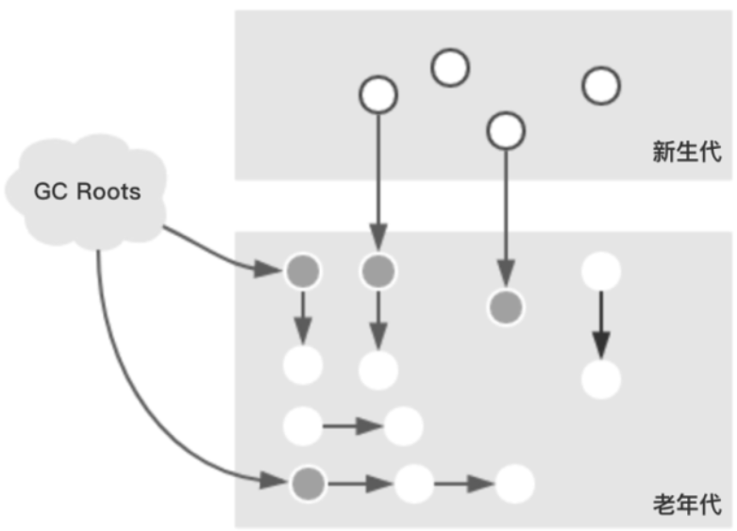

1. **并发标记(CMS concurrent mark)：**根据初始标记的对象，开始遍历对象图，标记所有可达的对象，这个过程耗时较长但可以和用户线程并发执行。由于用户线程并不会停止，因此会出现**对象从新生代晋升到老年代**、**老年代对象引用被改变**等情况

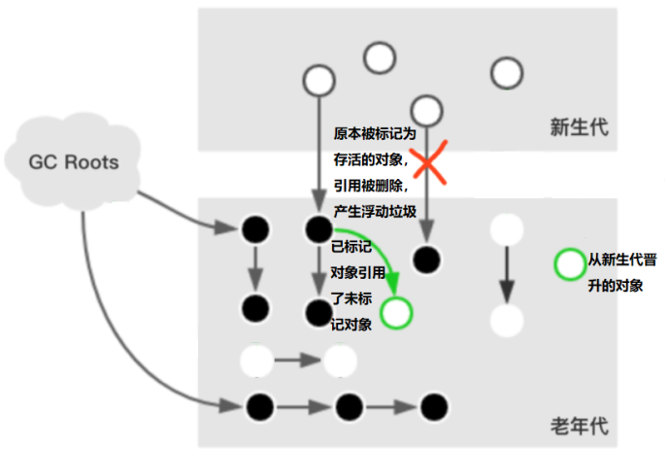

1. **重新标记(CMS remark)：**重新标记是为了修正并发标记阶段，因为用户线程并行运行导致的变动，**这个过程会引起Stop The World**，这个阶段的耗时比初始标记长一些，但远短于并发标记阶段(参见增量更新)
2. **并发清除(CMS concurrent sweep)：**清理删除掉标记阶段判定的已死亡对象，由于标记-清除算法不需要移动存活对象，因此这个阶段是可以与用户线程并行执行的

由于会导致STW的初始标记和重新标记耗时较短，所以总体上来说，CMS收集线程是可以和用户线程并行执行的

**CMS是老年代垃圾收集器，一般情况下会有ParNew来配合执行(默认情况下也是ParNew)，在JDK9中被标记为不推荐使用，并在未来的版本中可能会被放弃**

缺点：

1. **空间碎片问题：**使用标记-清除算法，因而会导致大量内存空间碎片，当碎片空间太多以至于无法分配大对象时，会提前触发Full GC
2. **浮动垃圾问题：**由于并发标记阶段垃圾回收线程和用户线程并行执行，用户线程在运行的过程中会自然产生垃圾，这部分垃圾出现在标记结束后，CMS线程无法在当次回收中处理他们，只好等下一次垃圾回收时再清理，这一部分垃圾被称为浮动垃圾
3. **对处理器资源很敏感：**虽然CMS只会造成很短的停顿，但由于它占用了一部分CPU资源，它仍会降低应用的响应速度

前面我们介绍过关于跨代引用的处理，CMS是采用卡表来解决跨代引用的，但是在CMS中，卡表只记录老年代对象是否引用了新生代对象。也就是说，当新生代发生MinorGC时，不再需要将整个老年代都加入GC Roots扫描，而是先遍历老年代记录的卡表，将脏卡加入GC Roots

可是CMS不是老年代垃圾回收器吗？为什么我们记录卡表只记录老年代的卡表呢？新生代也会引用老年代对象的啊？

**我们都知道老年代区域比新生代大，在ParNew进行MinorGC时，如果扫描整个老年代，这是件很消耗性能的事情。而老年代卡表则可以避免老年代的全扫描**

**CMS的卡表是Point out模式的(G1是Point in)，也就是说，cms的卡表记录了”我引用了谁”，因此老年代引用新生代的关系是被记录在老年代卡表中的**

**如果CMS要进行 Major GC，即要清理老年代中的对象，那么当然也可以存在该对象被新生代对象所引用的情况，然后就需要扫描整个新生代，那么是否需要新生代卡表呢？**

**HotSpot 实际上并没有使用新生代卡表，因为新生代的引用变化率非常高，GC 比较频繁，而年轻代采用的大多是标记复制算法，经过一次MinorGC以后，会有大量新生代对象消亡，并且存活下来的原来脏卡中的跨代对象，也很容易被复制到另一个卡页中，导致新生代中大量脏卡变为非脏卡，也就是每次MinorGC以后，需要大量更新新生代中存储的卡表(新生代引用老年代)，而老年代由于采用标记清除算法，不需要移动老年代对象，并且老年代对象存活时间一般比较长，因此不会有这方面的担心**

在重新标记阶段，将整个新生代都加入GC Roots扫描，是CMS的增量更新算法 比 G1的原始快照SATB算法要慢的主要原因，因为SATB相当于始终对GC开始的那一刻的内存快照进行可达性分析，因而在重新标记阶段不需要考虑新生代的跨代引用(因为在初始标记阶段已经考虑过跨代引用了，SATB中初始标记和重新标记应当认为是在相同的内存快照中执行的)

* + 1. G1

G1提供了一个停顿预测模型，期望在尽量满足用户规定的停顿时间中，尽可能达到最高吞吐量

* + - 1. 内存模型

G1把整个java堆划分为多个不同的Regions区域，默认情况下是2048个Regions。

这些Regions区域可分为四类：

1. **Eden Regions：**新生代，G1收集器使用Eden Region来满足大多数内存分配需求
2. **Survivor Regions：**新生代，用于放置仍存活但不足以晋升老年代的对象
3. **Old Regions：**老年代，存放大龄对象
4. **Humongous Regions**：大对象区域，G1把该区域也当做老年代处理。当一个对象大于Region大小的50%，称为巨型对象，它就会独占一个或多个Region

G1并不要求相同类型的Regions在物理地址上相邻，但他们在逻辑上是连续的，如下图：

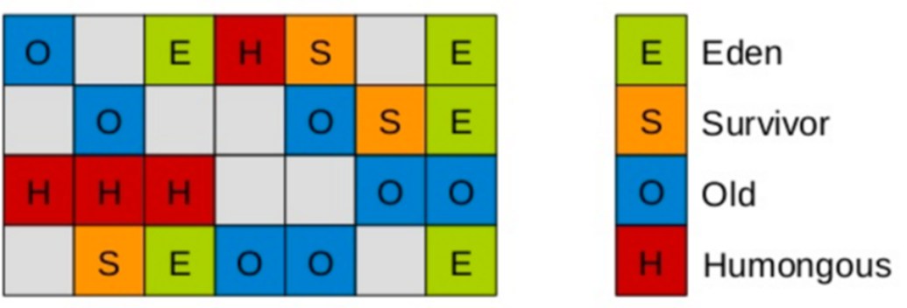

每个Regions的身份并不是固定不变的， G1会根据预测时间动态地改变各分代的大小

**G1提供了两种GC模式，Young GC和Mixed GC，两种都是完全Stop The World的**

* + - * 1. young GC

**选定所有年轻代里的Region。**通过控制年轻代的region个数，即年轻代内存大小，来控制young GC的时间开销。

* + - * 1. Mixed GC

**选定所有年轻代里的Region，外加根据”全局并发标记”(global concurrent marking)统计得出收集收益高的若干老年代Region**。

如果mixed GC实在无法跟上程序分配内存的速度，就会使用串行的full GC来收集整个GC heap(在java10中，改为并行收集)。

Mixed GC是由young GC触发的，其**”全局并发标记”(global concurrent marking)**的第一步—初始标记阶段是跟随young GC同步完成的，这样可以减少Mixed GC中造成的STW

* + - 1. 全局并发标记
         1. 执行过程

和CMS类似，G1的垃圾回收流程也分为四步：

1. **初始标记(Initial Marking)：**标记GC Root能直接关联到的对象，同时修改TAMS指针的值(移动 nextTAMS 使其指向 Top，Top 实际上就是一个 Region 未分配区域和已分配区域的分界点，而PrevTAMS指向的是上一轮全局并发标记开始前的top位置，接下来G1将在Bottom和nextTAMS之间工作，并发标记过程中新分配的对象将放在nextTAMS和top指针之间)。**此阶段会发生STW**，但可以在Young GC造成的STW中同步执行(Mixed GC由Young GC触发)，因此不会有额外的停顿，下图展示了初始标记结束后的Region内存状态

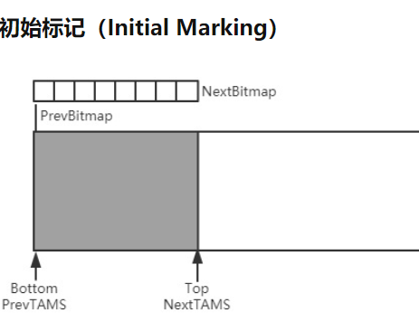

1. **并发标记(Concurrent Marking):** 从GC Root开始进行并发的可达性分析，找出要回收的对象，这一阶段耗时较长，但可以和用户线程并发执行，下图展示了并发标记结束后的Region状态(NextBitMap的黑色部分表示还存活的内存区域在bitmap中的映射)

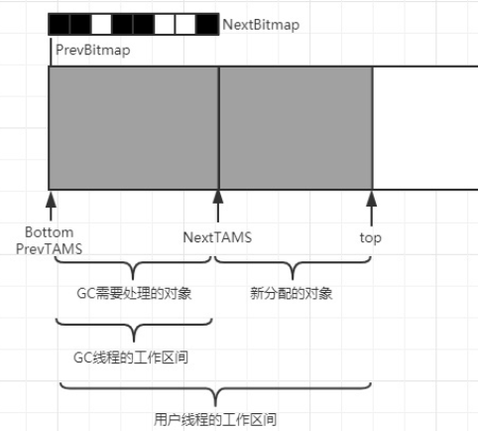

1. **最终标记(Final Marking):** 暂停用户线程，处理SATB记录下的少量有引用变动的对象，**此阶段会发生STW**
2. **筛选回收(Live Data Counting and Evacuation):**负责更新Regions的统计及记录，对各Regions的回收价值和成本进行排序，根据用户期望的停顿时间制定回收计划，可以自由选择任意的Region组成回收集，并将决定回收的Region中的存活对象复制到空的Region，再清理掉回收集的全部空间。这一阶段涉及到存活对象的移动，因此**此阶段会发生STW**
3. 如果G1判断此Region需要被回收，那么就需要拷贝**NextBitmap中黑色区域对应的内存空间中的对象** 加上 **NextTAMS指针和top之间的对象(新分配对象)** 到另一个空的Region中
4. 如果此Region可用空间较多，回收价值较低，

**初始标记阶段initial mark是共用了Young GC的暂停，这是因为他们可以复用root scan操作，所以可以说global concurrent marking是伴随Young GC而发生的。**

* + - * 1. 全局并发标记中的TAMS指针

G1从整体上来看是 标记-整理 算法，但从局部（两个Region之间）是复制算法，无论是哪种算法，G1都会大大减少内存碎片的出现，因而新增对象是可以连续分配的，这样我们就可以通过几个指针来控制新对象的创建的内存区域位置

首先我们来介绍Region中的**2个bitmap**和**2个TAMS个指针(Top at Mark Start指针)** ，以及另外**3个内存位置标记指针**

1. **Previous Bitmap：**记录的是第n-1轮(上一轮)Concurrent Marking 后的对象标记状态，由于第n-1轮concurrent marking已经完成，这个bitmap的信息可以直接使用。
2. **Next BitMap：**记录的是第n轮(当前这一轮)Concurrent Marking 的结果，尚未完成，不能使用。

看完这里你可能会有一个疑问，为什么我们需要PrevBitmap去记录上一轮并发标记的结果？这个答案可以在彭成寒的《Java核心技术系列·新一代垃圾回收器ZGC设计与实现》一书中关于G1介绍的一节中找到答案：

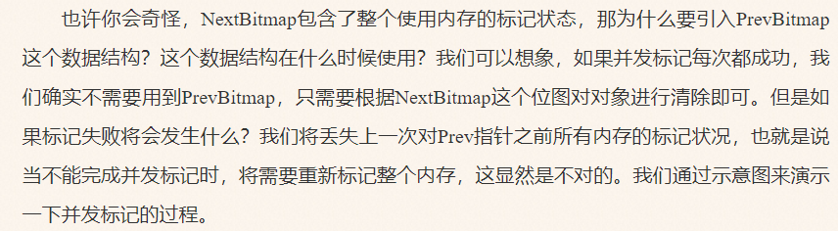

1. **Previous TAMS指针：**上一次全局并发标记(global concurrent marking)开始前已使用的内存分界点的地址，即上一次全局标记开始前的top位置
2. **Next TAMS指针：**全局并发标记(global concurrent marking)开始前已使用的内存分界点的地址，即本次全局标记开始前的top位置
3. **Bottom指针**：记录Region的起始地址
4. **Top指针**：指向当前内存成功分配后的地址
5. **End指针**：指向Region的结束地址

对应下图：

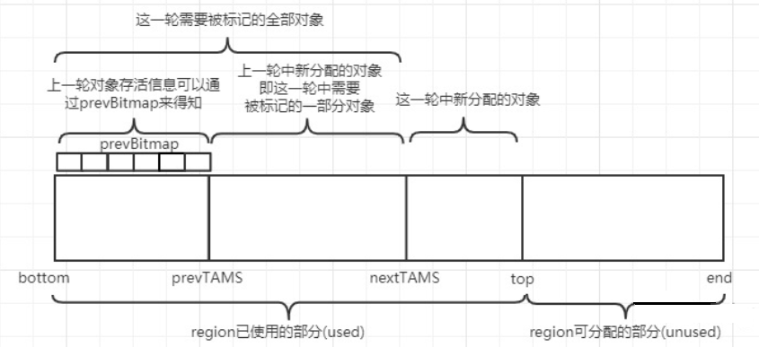

**[bottom, top)**是当前该region已用（used）的部分

**[top, end)**是尚未使用的可分配空间（unused）

**[prevTAMS, nextTAMS)** 是上一轮标记到这一轮标记周期内新创建的对象

**[Bottom, PrevTAMS)**是上一轮全局并发标记中GC的工作区域，这部分内存在上一轮全局并发标记的标记结果将体现在prevBitmap中

**[Bottom, nextTAMS)** 本轮全局并发标记需要被标记的内存区域，这部分内存的并发标记结果将被放在nextBitmap中

**[nextTAMS, top)**是全局并发标记过程中新分配的对象地址，新分配的对象默认是存活的，并发标记开始前(即初始标记阶段)，G1将会让nextTAMS 指向 Top，如下图：



当进入并发标记阶段时，如果需要新分配对象时，就移动Top指针，分配内存区域，新分配的对象默认是存活的，如下图：



这样一来，GC线程的工作区间，如发生引用关系修改，则通过SATB算法去记录，并在最终标记阶段暂停用户线程(STW)后去处理。而新分配的对象，则放在NextTAMS和Top指针之间，仅供用户线程使用，避免了GC线程和用户线程并发操作这部分内存中的对象

1. **第1轮全局并发标记开始之前**

首先是一个空的Region开始被使用，此时触发了Mixed GC发生的条件，在一次Yong GC开始时，Mixed GC会开始执行，此时进入全局并发标记流程

1. **第1轮全局并发标记的初始标记(Initial Marking)阶段**

Yong GC执行的过程中，同步执行初始标记流程，此阶段将会枚举GC Roots，并修改NextTAMS指向全局并发标记开始前已使用的内存分界点的地址，即Top指针此时指向的地址，如下图：

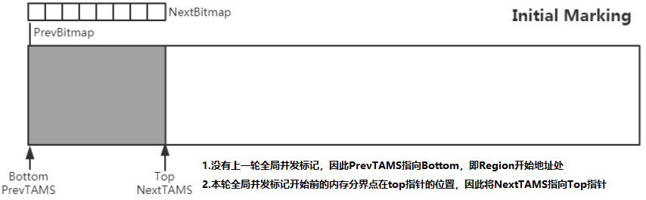

1. **第1轮全局并发标记的并发标记(Concurrent Marking)阶段**

G1的垃圾回收线程对[Bottom, NextTAMS)区间的内存区域执行可达性分析，将结果记录在NextBitmap中。用户线程并发执行，如果用户修改了[Bottom, nextTAMS)区间内对象的引用关系，则通过SATB算法记录，等到下一阶段再次标记；如果用户希望创建新的对象，G1将移动top指针，如下图：

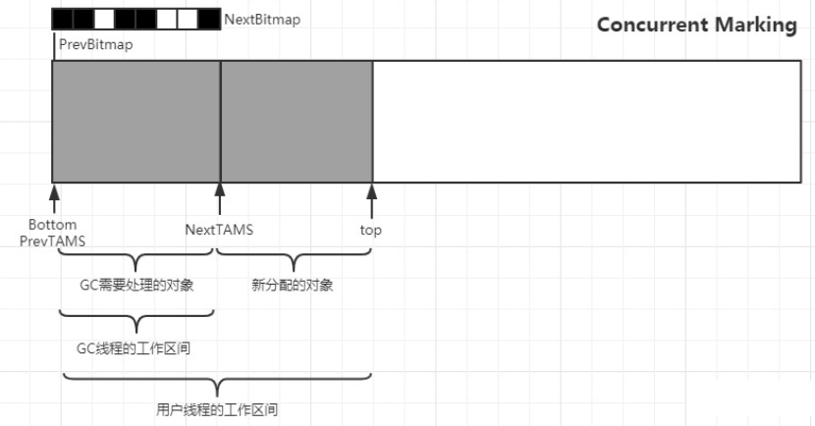

1. **第1轮全局并发标记的最终标记阶段**

暂停用户线程，处理SATB记录下的少量有引用变动的对象，此阶段会发生STW，此时G1认为NextBitmap中黑色区域对应的对象和[NextTAMS, Top)区域的对象都是存活的，有浮动垃圾可以等下次再标记

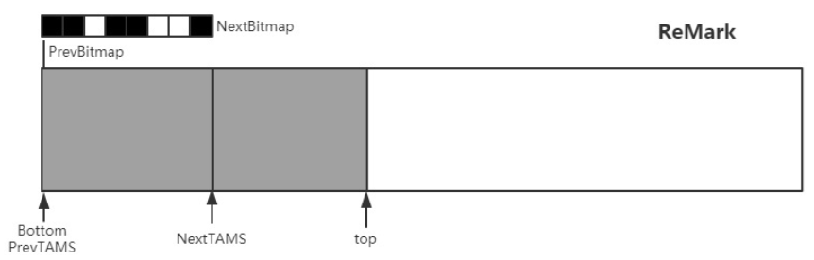

1. **第1轮全局并发标记的清理阶段**

此阶段会

1. 交换NextBitmap和PrevBitmap，并将NextBitmap置空
2. 交换NextTAMS指针和PrevTAMS指针的位置，此时PrevTAMS将指向并发标记开始前top指针所在的位置

如下图：

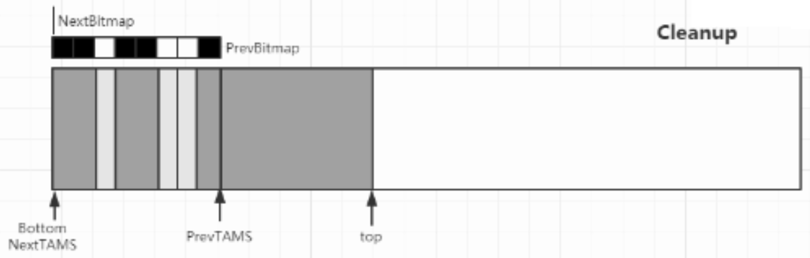

接下来G1根据回收价值和成本决定是否回收这个Region，如果回收了，那么回到第一步重新开始，如果不回收，进入下一步

1. **第2轮全局并发标记的初始标记阶段**

修改NextTAMS指向全局并发标记开始前已使用的内存分界点的地址，即Top指针此时指向的地址

给NextBitmap创建一个空的bitmap用于记录本次全局并发标记结果

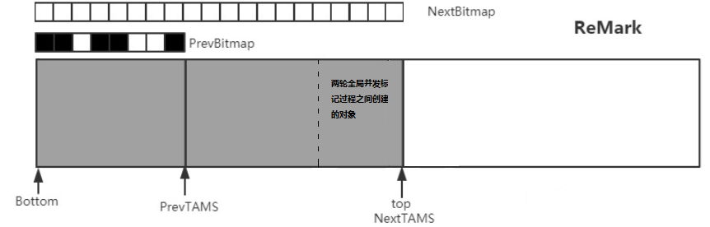

1. **第2轮全局并发标记的并发标记阶段**

GC线程对[Bottom, NextTAMS)之间的对象进行并发标记，如果有新对象创建，将在[NextTAMS,Top)区间内进行

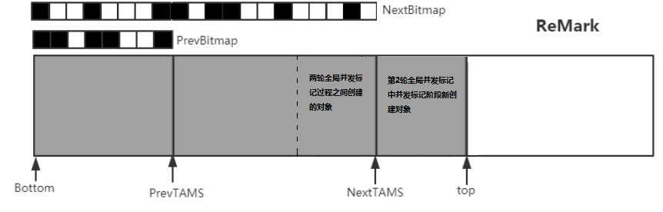

* 1. 强引用、软引用、弱引用、幻象（虚）引用有什么区别？具体使用场景是什么？？

**强引用：**强引用是我们最常见的普通对象引用，只要还有强引用指向一个对象，就能表明对象还“活着”，垃圾收集器不会碰这种对象，在java中最常见的就是强引用。他是造成oom的主要原因之一

**软引用：需要使用SoftReference来实现。**在系统内存充足的情况下不进行回收，系统内存不够的时候进行回收。通常在堆内存敏感的程序中，比如高速缓存，内存够用的时候就保留，不够用就回收

**弱引用：需要使用WeakReference来实现。**它比软引用生存期限更短，只要GC一运行，不管空间是否足够，总会回收弱引用对象占用的空间。ThreadLocal中，获取到线程私有对象是通过线程持有的一个threadLocalMap，然后传入ThreadLocal当做key获取到对象的，这时候就有个问题，如果你在使用完ThreadLocal之后，将其置为null，这时候这个对象并不能被回收，因为他还有 ThreadLocalMap->entry->key的引用，直到该线程被销毁，但是这个线程很可能会被放到线程池中不会被销毁，这就产生了内存泄露，jdk是通过弱引用来解决的这个问题的，entry中对key的引用是弱引用，当你取消了ThreadLocal的强引用之后，他就只剩下一个弱引用了，所以也会被回收。

**幻象（虚）引用：需要使用PhantomReference来实现。**它是最弱的一种引用，一个对象是否有虚引用存在，完全不会对其生存时间构成影响，也无法通过虚引用取得一个实例**。设置虚引用的唯一目的，就是在这个对象被回收器回收的时候收到一个系统通知**

* 1. 有哪些常见的内存泄露场景？
     1. 静态字段持有大对象的引用

private static List<Double> *list* = new ArrayList<Double>(2000000000);

这个list将被作为GC Roots的一部分而永远无法被回收

* + 1. 忘记关闭stream

一般我们都是通过try{}catch{}finally{}来管理资源，但如果忘记在finnally中释放资源，会导致内存泄漏

* + 1. 大量使用长生命周期对象不必要地持有短生命周期对象
  1. 说几个jvm常用参数及其涵义

|  |  |  |
| --- | --- | --- |
| **参数** | **涵义** | **示例** |
| -Xms | 堆内存初始化大小，此值可以设置与-Xmx相同，以避免每次垃圾回收完成后JVM重新分配内存 | -Xms 1024m |
| -Xmx | 最大堆内存大小 | -Xmx 1024m |
| -Xmn | 设置年轻代大小 | -Xmn 2g |
| -Xss | 设置每个线程的堆栈大小。JDK5.0以后每个线程堆栈大小为1M，以前每个线程堆栈大小为256K。根据应用的线程所需内存大小进行调整。 | -Xss 128k |
| -XX:NewRatio | 设置年轻代与年老代的比值。若设置为4，则年轻代与年老代所占比值为1：4 | -XX:NewRatio=4 |
| -XX:SurvivorRatio | 设置年轻代中Eden区与Survivor区的大小比值。若设置为4，则Survivor区与Eden区的比值为1:1:4，一个Survivor区占整个年轻代的1/6 | -XX:SurvivorRatio=4 |
| -XX:MaxPermSize | 设置永久代大小，JDK8移除了永久代，此参数失效 | -XX:MaxPermSize=16m |
| -XX:MetaspaceSize | 主要控制元空间GC发生的初始阈值，也就是最小阈值。即当使用的metaspace空间到达了阈值的时候，就会触发Metaspace的GC | -XX:MetaspaceSize=128m |
| -XX:MaxTenuringThreshold | 设置垃圾最大年龄。如果设置为0的话，则年轻代对象不经过Survivor区，直接进入年老代。 | -XX:MaxTenuringThreshold=0 |
| -XX:+UseSerialGC | 设serial收集器 |  |
| -XX:+UseParallelGC | 设置吞吐量优先收集器 |  |
| -XX:+UseParalledlOldGC | 设置吞吐量优先老年代收集器 |  |
| -XX:+UseConcMarkSweepGC | 设置cms收集器 |  |

Eg：

java -Xmx3550m -Xms3550m -Xss128k -XX:NewRatio=4 -XX:SurvivorRatio=4 -XX:MaxPermSize=16m -XX:MaxTenuringThreshold=0

* 1. String str=new String(“abc”)这一过程创建了几个对象

创建了1个或2个对象

1. 如果”abc”这个常量在字符串常量池中没有，那么就创建了2个对象，一个是字符串常量”abc”，另一个是new String()
2. 如果常量池中有，则创建了1个对象s

同理，String s = “abc”则创建了0个或1个对象

* 1. 为什么要区分堆和栈？栈中不是也可以存储数据吗？基本数据类型为什么不放在堆里？

1. 栈在数据结构中是一种”后进先出”(LIFO)的结构，比如Func1调用Func2，Func2调用Func3，那么返回时顺序是Fun3->Fun2->Fun1，方法的生命周期和局部变量、形参的生命周期相同，而堆中就没有这种后进先出的逻辑，因此我们可以把形参、局部变量等数据直接放在栈上分配，这样就不像堆那样需要复杂的垃圾回收机制，提高内存使用效率
2. 堆和栈的分离，使得堆内存成为线程共享内存，而栈内存成为线程独享内存
   1. 堆内存是采用动态内存管理机制，简而言之就是什么时候申请什么时候给，申请多少给多少，这种机制可以让对象的存活时间超过其定义它的函数的生命周期，也能让这个对象成为多个线程共享的对象。
   2. 栈是只要调用了函数，就把这个帧栈的所有内存都给你，因为一个函数消耗多少内存在编译的时候就已经确定了，函数中的形参和局部变量会被放到局部变量表的变量槽上。
   3. 堆内存一定是多个线程之间共享的吗？

对于读取来说是共享的，对于写入来说则不一定

在JDK6中引入了本地线程分配缓冲(TLAB)，把分配内存的动作按线程划分在不同的内存中进行，哪个线程需要分配内存，就在对应线程的本地缓冲区中分配。这样就不存在竞争的情况，可以大大提升分配效率，当TLAB容量不够的时候，再重新从Eden区域申请一块新的区域继续使用

1. 多线程

## 3.1线程和进程有什么区别？

进程就是一个程序在计算机上的一次执行过程，是资源分配和调度的基本单位。

进程粒度太大了，可以将它进一步细分为线程，线程不必拥有系统资源，只需要一些必不可少的资源，如java线程中的程序计数器、栈等资源

如果把qq比作一个进程，那么传输文字的就是一个线程，传输视频数 据的又是一个线程

* 1. 说一说线程的生命周期

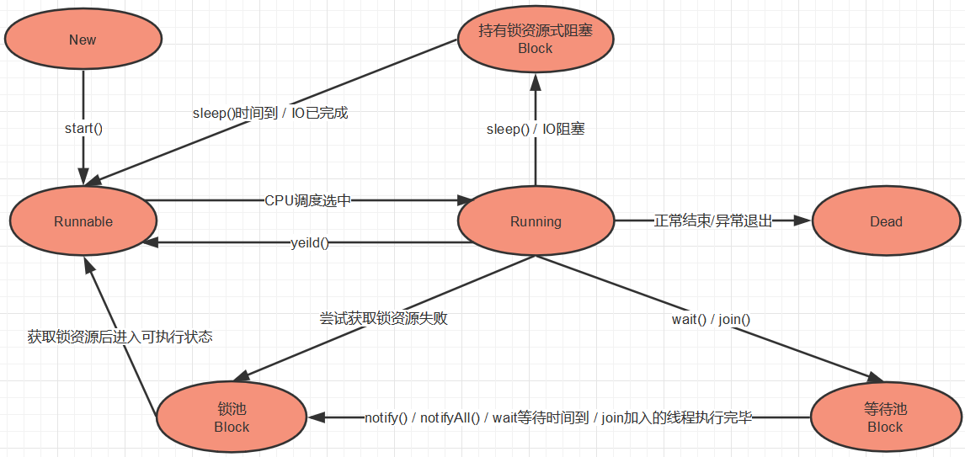

* 1. notify和notifyAll的区别是什么？

对 **锁资源对象** 调用**notify()方法**，将从该 锁资源对象 的等待池中随机选择一个线程进入该 锁资源对象 的锁池中，和锁池中的其他资源竞争锁

对 **锁资源对象** 调用**notifyAll ()方法**，会将该 锁资源对象 的等待池中所有的线程都唤醒到锁池中一起来竞争锁资源

调用这两个方法并不会让被唤醒的线程立即进入可执行状态，只是让他们进入该资源对象的锁池，和锁池中其他线程一起竞争锁资源

* 1. 什么是死锁？如何解决死锁

两个或两个以上的进程在执行过程中，互相持有对方所需要的资源，而又相互等对方释放锁，而造成的一种阻塞的现象，可以通过修改加锁顺序来避免死锁

形成死锁有四个条件：

互斥条件：一个资源每次只能被一个线程使用。

请求与保持条件：一个线程因请求资源而阻塞时，对已获得的资源保持不放。

不剥夺条件：线程已获得的资源，在未使用完之前，不能强行剥夺。

循环等待条件：若干线程之间形成一种头尾相接的循环等待资源关系。

解决死锁：

资源独占这个条件一般不可破坏

方法1：所有线程在运行之前，必须一次性地申请在整个运行过程中所需的全部资源，但资源利用效率太低，比如MyIsam的表锁，就是一次性获取sql所需的全部表锁再执行

方法2：每个线程在获取新资源失败时，必须释放自己已持有的资源，这可以破坏不剥夺条件

方法3：修改加锁顺序，破坏循环等待条件

* 1. 出现死锁如何诊断

通过jstack –l命令打出线程堆栈，然后进行排查

或者用jconsole工具排查

* 1. 怎么中断线程？

通过isInterrupt()方法来中断线程，如果线程处于Running状态，需要通过isInterrupt()方法检查线程的状态，然后退出循环。如果线程处于阻塞状态，调用interrupt()方法设置中断状态，则会抛出InterruptedException异常，退出阻塞状态重新开始执行，同时清除中断标志(即设置isInterrupt()为false未中断)，在捕获异常时退出

@Override

public void run() {  
 try {  
 while (true) {

// 执行任务...  
 }  
 } catch (InterruptedException ie) {  
 // 由于产生InterruptedException异常，退出while(true)循环，线程终止！  
 }  
}

* 1. 说一下jvm内存模型

为了解决CPU运行速度和内存读写速度之间的不匹配问题，现代计算机引入了高速缓存，因此产生了缓存不一致的问题。Java内存模型JMM定义了主内存和工作内存的概念：

1. 主内存：被多个线程之间共享的内存，多个线程之间的共享变量存储在主内存中。
2. 工作内存：又叫本地内存，它存储了多个共享变量的副本，这些副本不会被线程共享。

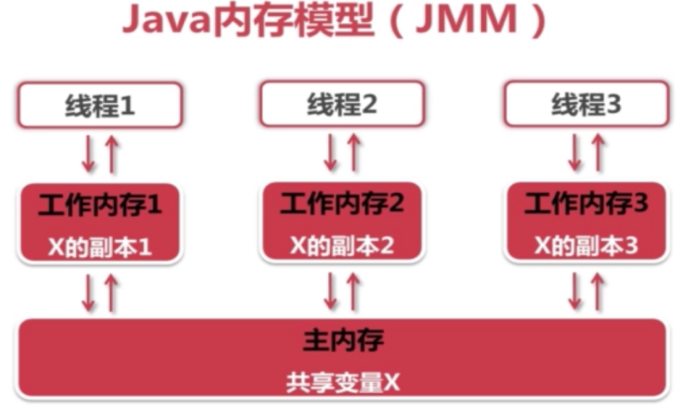

* 1. 并发的三个特性是哪三个？

并发的三个特性是可见性、有序性、原子性。

* + 1. 可见性

可见性跟java内存模型有关，java内存模型将内存分为主存和工作内存，主存是多个线程共享区域，工作内存是cpu寄存器和高速缓存的抽象，是线程独有的。同一个变量，在主存里有一份，各个线程如果用到，都会拷贝一份到自己的工作内存进行运算。这样可以大幅缓解CPU运行速度远快于内存IO速度的问题，但会引入缓存不一致问题，这就是可见性问题。

* + 1. 有序性

编译器或cpu为了优化程序执行性能，会对指令进行重排序，主要有两个阶段，共三种重排序

* + - 1. 导致有序性问题出现的三个原因
         1. 编译器重排序

在不改变单线程程序语义的情况下，编译器重新安排语句的执行顺序，目的是减少CPU和内存的交互，重排序之后尽可能保证CPU从寄存器或缓存行中读取数据

* + - * 1. 指令级并行重排序

在cpu内核中一般会有多个执行单元，比如算术逻辑单元、位移单元等。在引入并行指令集之前，CPU在每个时钟周期内只能执行单条指令，也就是说只有一个执行单元在工作，其他执行单元处于空闲状态；在引入并行指令集之后，CPU在一个时钟周期内可以同时分配多条指令在不同的执行单元中执行。

* + - * 1. 内存系统重排序

MESI协议虽然可以实现缓存的一致性，但是也会存在一些问题：如果CPU_0要对一个在缓存行中共享的变量x (S状态)进行写入，首先需要发送一个使该缓存行失效的指令给到其他缓存了该数据的 CPU，并且要等到他们的确认回执，CPU0在这段时间内都会处于阻塞状态。为了避免阻塞带来的资源浪费，CPU中又引入了store bufferes

引入store bufferes后，CPU_0 只需要在写入共享数据x时，直接把x写入到 store bufferes中，同时向总线发送invalidate消息，然后继续去处理其他指令（异步） 。当cpu_0收到其他所有 CPU 发送了invalidate ack消息时，再将store bufferes中的数据存储至缓存行中，最后再从缓存行同步到主内存。

* + - 1. 有序性的Happends-before原则

为了保证在不改变java程序的语义下，尽可能减少对编译器和处理器重排序的限制，JMM在jdk5时引入了happends-before原则，重排序必须遵守happends-before原则 ：

1. **程序顺序规则：在同一个线程中，按照程序顺序，前面的操作Happends-Before于后续的任意操作，这保证了单线程内语句的有序性**
2. **Volatile规则:对于一个volatile对象的写操作，happends-before于程序后面对这个变量的读操作**
3. **传递规则：如果操作A happends-before 操作B，操作B happends-before 操作C，则操作A happends-before 操作C**
4. **锁规则：对于一个synchronized锁的解锁，happends-before于随后对这个锁的加锁操作。**这意味着如果线程1解锁了monitor a，接着线程2锁定了a，那么，线程1解锁a之前的写操作都对线程2可见（线程1和线程2可以是同一个线程）
5. **线程启动规则：Thread对象的start()方法happends-before于此线程的每一个操作。**这意味着如果在线程A中启动了线程B，则线程B能够看到线程A在启动它之前的所有操作
6. **线程中断规则:对于线程interrupt()方法的调用happends-before于被中断线程的代码检测到中断事件的发生。**这意味着线程外调用的interrupt()方法，如果在时间线上先于IsInterrupt()执行，则计算机不会将其重排序到IsInterrupt()之后执行
7. **线程终止规则：如果ThreadA调用了ThreadB.join()方法，那么ThreadB的所有操作，都happends-before线程A在调用ThreadB.join()后的操作**
8. **对象终结规则:一个对象的初始化完成，happends-before于它的finalize()方法开始之前**
   * 1. 原子性

一个操作或多个操作，要么都执行，要么都不执行，并且执行过程不会被任何因素打断，java基本数据类型的**读取和赋值**，除了long和double，都是原子性的，eg：

a = true; //操作1

a = 5; //操作2

a = b; //操作3，包含两个操作，1.读取b的值；2.将b的值赋值给a。

a = b + 2; //操作4，包含三个操作，1.读取b的值；2.计算b+2；3.将b+2的计算结果赋值给a。

a ++; //操作5，包含三个操作，读取a的值；2计算a+1；3.将a+1的计算结果赋值给a。

在32位操作系统中，java中对long和double的读写都不是原子性的，因为32位操作系统每次操作能处理的最大长度为32bit，而long和double都是64bit的，这就要用两条指令才能完成读写

* 1. 说一下volatile的底层实现？

一旦一个共享变量（类的成员变量、类的静态成员变量）被volatile修饰之后，那么就具备了以下语义：

**1.保证了共享变量的可见性，它强制线程每次对共享变量执行写操作后，都要立即将其修改值同步到主存中；并且写操作会导致共享变量在其他线程中的缓存失效，其他线程使用缓存时，发现本地工作内存中共享变量无效，就需要从主内存中获取**

**2. 通过插入内存屏障，一定程度上保证了有序性，详见happends-before原则**

**3.保证double和long在32位操作系统中的读写原子性**

* + - 1. Volatile是如何实现可见性的？

Volatile通过缓存一致性协议来控制cpu主存和工作内存中缓存的一致性

缓存一致性协议有很多种，这里仅介绍最常用的Intel的MESI协议

CPU操作缓存的单位是”缓存行”(cacheline)，如果CPU希望读取一个缓存的变量x，那么CPU需要读取变量x所在的整个缓存行cacheline，一般一个缓存行是64字节

**缓存行cacheline的元信息中有一个flag字段，它对应4个状态：**

|  |  |  |
| --- | --- | --- |
|  | **cacheline的中的数据和主内存中不一致** | **cacheline中的数据和主内存中的数据内容一致** |
| **cacheline中的数据仅被当前cpu核心缓存** | M（Modified） | E（Exclusive） |
| **除了当前cpu核心外，还有其他cpu核心缓存了该cacheline** | I（Invalid）代表缓存行无效了 | S（Shared） |

**cacheline的这4个状态将根据cpu核心对cacheline的读写操作而进行不断转换**

CPU和主内存通过总线（BUS）互通消息。

CPU感知其他CPU的行为（比如读、写某个缓存行）就是通过嗅探（Snoop）总线（BUS）中其他CPU发出的请求消息完成的，有时CPU也需要针对总线（BUS）中的某些请求消息进行响应。这被称为”**总线嗅探机制**”。

**CPU读请求**：缓存处于 M、E、S 状态都可以被读取，I 状态CPU 只能从主存中读取数据

**CPU写请求**：缓存处于 M、E 状态才可以被写。对于S状态的写，需要将其他CPU中缓存行置为无效才行。

每个cpu核心通过嗅探在总线上传播的数据来检查自己的缓存值是不是过期了，如果cpu核心发现自己的cacheline中的数据被其他cpu核心修改了，就会将当前处理器的缓存行设置无效**(Invalid)**状态；同时volatile**强制线程每次对共享变量执行写操作后，都要立即将其修改值同步到主存中**，这样就实现了volatile的可见性

因此volatile是通过**总线嗅探机制**完成可见性保证的

**但由于总线嗅探机制会不断的监听总线，如果大量使用volatile 会不断地占用总线带宽，导致总线流量激增，引起总线风暴。所以，不能过度使用volatile**

缓存行还存在一个伪共享问题，就是多个线程并发修改同一个缓存行中的多个变量，由于缓存一致性协议，导致每次修改某个变量都会使得整个缓存行失效，然后再强制从主存同步，频繁访问主存会导致性能下降

对于多个线程之间共享的多个热点数据，应避免这些热点数据在同一个缓存行里，解决思路有两个：

* + - 1. 填充字节：一个缓存行有64字节，可以存8个long，我们可以在中间再加几个long，保证把另一个热点数据挤出同一个缓存行
      2. @Contended注解：java8以后提供@Contended注解，同时需要虚拟机加上参数XX:-RestrictContended参数生效，原理是通过增加padding来确保当前变量独享缓存行

无论哪种方法都很浪费高速缓存的缓存空间，所以要谨慎使用

* + 1. Volatile是如何实现有序性的？

首先我们来看看，如果不禁止指令重排序，会出现哪些问题，我们将读和写操作进行排列组合，可以得到如下四种读写顺序问题：

|  |  |
| --- | --- |
| **名称** | **简介** |
| 读—读(LoadLoad) | 先执行load1，再执行load2。发生重排序后可能先执行load2再执行load1 |
| 写—写(StoreStore) | 先执行store1，再执行store2。发生重排序后可能先执行store2再执行store1 |
| 读—写(LoadStore) | 先执行load1，再执行store2。发生重排序后可能先执行store2再执行load1 |
| 写—读(StoreLoad) | 先执行store1，再执行load2。发生重排序后可能先执行load2再执行store1 |

如果不考虑重排序，读写的顺序不会乱，但是为了提高cpu效率，cpu会对语句执行顺序放松要求，不同的cpu对上表中的读写顺序放松程度不同，比如TSO模型，放松了读—写(LoadStore)一致性要求，而PSO模型放松了写—读(StoreLoad)一致性要求和写—写(StoreStore)一致性要求

Java为了屏蔽不同cpu对于读写顺序一致性要求的差异，抽象出以下4种内存屏障：

|  |  |  |
| --- | --- | --- |
| **内存屏障** | **指令示例** | **简介** |
| **LoadLoad屏障** | Load1;  LoadLoad屏障;  Load2; | 保证在Load2读取之前，Load1的数据加载完成 |
| **StoreStore屏障** | Store1;  StoreStore屏障;  Store2; | 保证在store2写入之前，store1的数据刷新到主存 |
| **LoadStore屏障** | Load1;  LoadStore屏障;  Store2; | 保证在store2写入的数据被刷新到主存之前，Load1的数据被读取完毕 |
| **StoreLoad屏障** | Store1;  StoreLoad屏障;  Load2; | 保证在Load2读取数据之前，store1写入的数据被刷新到主存 |

JMM通过在指令序列中插入以上四种内存屏障来实现volatile的有序性保证，插入内存屏障可以保证屏障前的命令不会跳到屏障后面执行，后面不能跳到前面执行

* 1. volatile和synchronized的区别
  2. volatile只能修饰实例变量和类变量，而synchronized可以修饰方法，以及代码块。
  3. Volatile仅保证可见性和有序性，只能保证单个变量读写操作的原子性，而Synchronized关键字可以保证原子性、可见性、有序性
  4. Volatile不会阻塞线程，而synchronized会阻塞线程

无论synchronized关键字加在方法上还是对象上，如果它作用的对象是非静态的，则它取得的锁是实例对象锁，不同对象即使同属于一个类，他们的同步锁都是互不干扰的；如果synchronized作用的对象是一个静态方法或一个类，则它取得的锁是类锁，是该类所有对象共享的同一把锁，只要同属一个类，即使是不同对象，他们的锁都是共享的。

* 1. synchronized的底层原理

当代码块中加了关键字Synchronized时，编译后相应的字节码会在对应位置加上monitorenter和monitorexit指令，分别对应的是加锁操作和解锁操作；当修饰方法时，编译器会生成ACC_SYNCHRONIZED进行标识，实际上也是隐式地加了monitorenter和monitorexit指令，当代码执行到这两个指令时，会根据对象头中锁对应的形态选择/升级锁类型(偏向锁、轻量级锁、重量级锁)

在很多情况下，只会有一个线程使用锁，或者多个线程使用锁但持有时间都不长，如果直接使用重量级锁，其线程上下文切换的时间开销将是巨大的，甚至有可能比线程持有锁的时间还长。Java为了优化synchronized的性能，通过CAS技术设计出了偏向锁和轻量级锁

对象在堆内存中可以被划分为三个部分：**对象头(Header)、实例数据(Instance Data)和对齐填充(Padding)**。

1. **对象头：**对象头又分为两部分：
2. **Mark Word:** 用于存储对象自身的运行时数据，如HashCode，GC分代年龄、锁状态标志、线程持有的锁、偏向线程ID、偏向时间戳等等，这部分数据长度在32位和64位虚拟机中分别为32bit和64bit，它是实现锁的关键





1. **Klass Point:** 指向方法区（或元空间）中对象类型数据的指针，如果是数组的话，还有一个额外的空间储存数组长度。虚拟机通过这个指针来确定对象是哪个类的实例
2. **实例数据：**主要用于存放对象的数据信息
3. **对齐填充：**这一部分不一定存在，如果对象头+实例数据不是8 byte的整数倍时，就需要对齐填充将其填满。因此空对象的大小是8 byte，其中大部分都是对齐填充.
   * 1. 偏向锁：

当线程A访问锁资源时，如果该锁并未被任何线程持有(无锁状态)，那么将在MarkWord中通过CAS操作存储线程A的ID和时间戳Epoch(真实地生成一个时间戳代价还是蛮大的，因此这里应当理解为一种类似时间戳的id)，同时将偏向锁标识设为1。此后，线程A如果再次访问锁资源，只需要比较当前线程的threadID和MarkWord中的threadID是否一致，如果一致，则无需使用CAS来加锁、解锁(可重入，其重入次数通过统计线程栈中Lock Record个数来记录)

如果线程B尝试访问该锁资源，首先判断当前锁的MarkWord中是否标记为偏向锁。这里由于线程A已获取偏向锁，接下来线程B将判断拥有偏向锁的线程A是否还存活

如果线程A不存活，重新设置偏向锁标记为0**(线程A执行完毕后，不会主动去释放偏向锁，等到竞争出现才释放锁)**，接着使用cas替换偏向锁threadID为线程B的ID，锁不升级，仍为偏向锁

如果线程A还存活，首先暂停线程A，马上执行线程A的操作栈，检查锁的使用情况，如果线程A仍然需要持有偏向锁，则偏向锁升级为轻量级锁**（偏向锁就是这个时候升级为轻量级锁的）**，最后唤醒线程A。如果线程A不需要使用了，则将实例对象恢复成无锁状态，然后重新偏向线程B。

偏向锁假定将来只有一个线程会申请锁，且只有一个线程使用锁的情况下，避免使用轻量级锁所带来的性能开销

* + 1. 轻量级锁：

首先在当前线程的栈桢中创建一块lock record空间，这个lock record分为两个部分：

1. **Displaced Mark Word：**用于存储mark word的拷贝
2. **Owner：**指向锁对象的mark word，用于识别被锁住的对象是哪一个

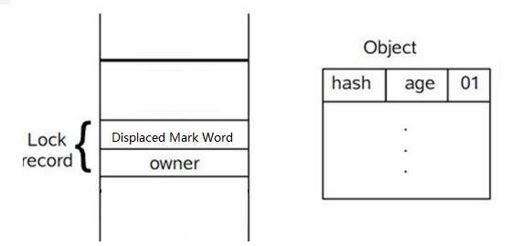

接着拷贝mark word到lock record空间内用于CAS操作，使用CAS操作将上上张图中 ”指向栈中锁记录的指针” 的值替换为lock record的地址，并将Lock record里的owner指针指向锁对象的mark word，如下图：

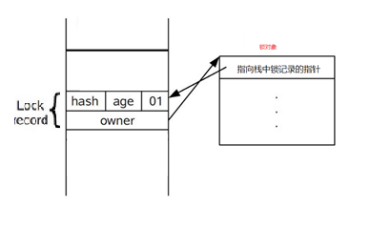

如果操作失败，尝试自旋重新操作，当自旋超过一定的次数，或者一个线程在持有锁，一个在自旋，又有第三个线程访问时，说明当前场景不适合轻量级锁，将膨胀为重量级锁

在上例中，A从偏向锁升级为轻量级锁，B在自旋，如果B自旋超过一定次数，或者线程C来了，就会升级成重量级锁

如果CAS替换成功，则线程成功获取轻量级锁，接着执行锁内代码，当执行完毕释放锁时，使用CAS将Displaced Mark Word中存储的拷贝替换回到锁对象的mark word中，若替换成功，则解锁完成。若替换不成功，表示在当前线程持有锁的这段时间内，其他线程也竞争过锁，并且锁已经膨胀成了重量锁(重量级锁就是传统的synchronzied)，那么就要去唤醒被挂起的线程去重新竞争锁

* + 1. 重量级锁：

#ObjectMonitor.hpp  
 ObjectMonitor(){  
 //记录原先的MarkWord，一般是轻量级锁状态下的MarkWord  
 _header = NULL;  
 _count = 0;  
 //等待锁的线程个数  
 _waiters = 0;  
 //线程重入次数  
 _recursions = 0;  
 //一一对应的java对象  
 _object = NULL;  
 //占有当前锁的线程，会指向占有锁的线程的lock record  
 _owner = NULL;  
 //调用wait方法后等待锁的队列，也就是我们前面说过的等待池  
 _WaitSet = NULL;  
 //等待队列的锁  
 _WaitSetLock = 0;  
 _Responseable = NULL;  
 _succ = NULL;  
 //   
 _cxq = NULL;  
 FreeNext = NULL;  
 //获取锁失败后，存放被阻塞线程的队列，也就是我们前面说过的锁池  
 _EntryList = NULL;  
 _SpinFreq = 0;s  
 _SpinClock = 0;  
 OwnerIsThread = 0;  
 _previous_owner_tid = 0;  
}

重量级锁加锁时，首先会在内存中分配ObjectMonitor对象，ObjectMonitor对象中存储着当前持有锁的线程_owner、等待池_WaitSet、锁池_EntryList、重入次数_recursions

当从轻量级锁膨胀到重量级锁后，被阻塞的线程将进入锁池_EntryList中等待竞争锁资源，当线程调用wait()/join()方法后，线程进入等待池_WaitSet，随后如果被notify()/notifyAll()唤醒/wait()时间到/join()加入的线程执行完毕，线程将进入锁池_EntryList，等待当前持有锁的线程_owner执行完毕释放锁后，一起竞争锁资源

重量级锁的底层是基于操作系统的mutex互斥锁实现的，它的每一个线程都对应操作系统的一个原生线程，重量级锁如果需要阻塞或者唤醒一条线程，都需要操作系统来帮忙实现，这就需要从用户态切换到内核态，这个操作是非常耗时的

为了保证synchronized的可见性，JMM规定了如下两个要求：

1. 线程加锁前，将清空工作内存中共享变量的值，从主内存中读取最新值；
2. 线程解锁前，必须把共享变量的最新值刷新到主内存中；
   1. 简单说一下JUC的原子类的原理

原子类主要通过unsafe类中的cas+volatile关键字来实现共享变量的有序使用

cas是一种乐观锁技术，它假定不容易发生并发冲突，因此只会在最后修改资源的时候判断一下此期间是否有没有别的线程修改了共享资源，没有就更新，有就重试直到更新成功。synchronized是悲观锁，它悲观地假定容易发生冲突，因此会禁止别的线程获取已加锁资源。

CAS的原理很简单，包含三个值**内存位置(V)**、**预期原来值(A)**以及**期待更新值(B)**。

如果**内存位置(V)**存放的值和**预期原来值(A)**相同，那么就将该变量的值更新为**期待更新值(B)**，这个过程就是比较并替换(Compare And Swap)，即CAS

* 1. 说一下cas存在什么问题，如何解决

CAS的缺点是：

1、如果一直不成功，就会一直自旋，处于忙等状态，时间过长还不如挂起等待

2、只能保证一个共享变量的原子操作

3、存在ABA问题

如何解决ABA问题呢？

解决的思路是对变量使用版本号来解决。在变量前面追加上版本号，每次变量更新的时候把版本号加一，那么A－B－A 就会变成1A-2B-3A

从java1.5开始，jdk提供了一个带有时间戳的对象引用—AtomicStampedReference原子类。在每次修改后，AtomicStampedReference不仅会设置新值而且还会记录更改的时间。当AtomicStampedReference设置要更新的对象值时，当前对象值以及时间戳都必须同时满足原值才能写入成功，这也就解决了ABA问题

* 1. synchronized和Lock的区别
     + 1. synchronized是Java的关键字，因此是Java的内置特性，是基于JVM层面实现的。而Lock是一个Java接口，是基于JDK层面实现的；
       2. 采用synchronized方式不需要用户去手动释放锁，当synchronized方法或者synchronized代码块执行完之后，系统会自动让线程释放对锁的占用；而 **Lock则必须要用户去手动释放锁，即使发生异常也不会自动释放锁**。
       3. 在资源竞争不是很激烈的情况下，Synchronized的性能要优于Lock，但是在资源竞争很激烈的情况下，Synchronized的性能会下降几十倍。但在JDK1.6开始，Synchronized就进行了相关优化，其性能已经不比Lock差了，但如果考虑到加锁的灵活性，还是可以使用Lock框架
  2. 介绍一下AQS？

AQS是juc包提供的一个抽象类，juc包中的很多锁底层都是基于它实现的

AQS维护了一个volatile int state（代表共享资源）和一个FIFO线程等待队列（多线程资源被阻塞时会进入此队列），volatile关键字保证了代表共享资源的state变量在多个等待线程之间的可见性。State可以被继承了AQS的同步类使用，用于表示共享资源的任意状态，如重入锁ReentrantLock用它表示持有锁资源的线程重复获取锁的次数；信号量Semaphore用它来表示剩余可用的资源数量；FutureTask用它表示任务的状态(尚未开始、正在运行、已完成、已取消)等等。当然，实现了AQS的同步类还可以根据自身特点加入额外的状态变量，如重入锁ReentrantLock就加入了一个表示当前持有锁的线程的状态变量，用以区别尝试获取锁的线程是重入的还是竞争的

当AQS获取锁失败以后，会将线程放入CLH队列的队尾，并调用unsafe.park()方法阻塞线程

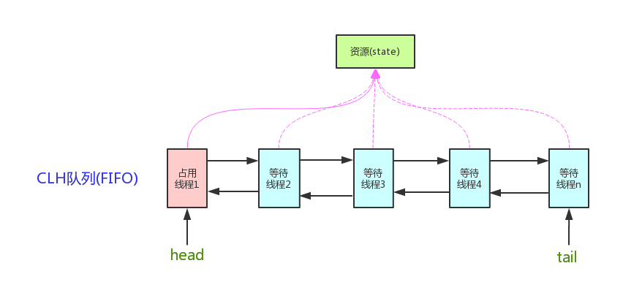

AQS分为独占模式和共享模式

1.当AQS的子类实现**独占功能**时，就是每次只允许一个线程执行，当前线程执行完会release将同步状态归零，再唤醒后继节点。如ReentrantLock，资源是否可以被访问被定义为：只要AQS的state变量不为0，并且持有锁的线程不是当前线程，那么代表资源不可访问。

2.当AQS的子类实现**共享功能**时，只要线程数没达到限制的数量都可以直接获取资源执行，如Semaphore，资源是否可以被访问被定义为：只要AQS的state变量不为0，那么就代表资源可以访问。

* 1. ReentrantLock如何实现？

可重入锁是指任意线程在获取到锁之后，再次获取该锁而不会被该锁所阻塞。这需要重入锁识别当前尝试获取锁的线程是否为此时占据锁的线程，并且要求线程重复n次获取锁后，必须n次释放锁，其他线程才能够获取该锁。可重入锁会保存一个线程计数器和线程池有者，当计数器为0时表示该锁没有被任何线程持有，那么任何线程都可能获得该锁而调用相应的方法；当某一线程请求成功后，JVM会记下锁的持有线程，并且将计数器置为1；此时其它线程请求该锁，则必须等待；而当前已持有该锁的线程如果再次请求同一个锁，就可以再次拿到这个锁，同时计数器会递增；当线程退出同步代码块时，计数器会递减，如果计数器为0，则释放该锁

* 1. ReentrantLock和Synchronized有什么相同点和区别？

相同点：

1. 二者都是可重入锁

区别：

1. 相比于ReentrantLock需要显式的获取锁和释放锁，而synchronized不需要
2. ReentrantLock是jdk层面提供的，而synchronized是java内置关键字
3. synchronized和ReentrantLock默认都是非公平锁，但是ReentrantLock可以通过构造函数传参改变。只不过使用公平锁的话会导致性能急剧下降。
4. Synchronized不可中断（interupt方法仅是设置一个中断标记，是否中断由程序自己决定），而ReentrantLock可以响应中断
5. ReentrantLock可以绑定condition，而synchronized不行，ReentrantLock可以精确唤醒某个线程，而synchronized只能随机唤醒一个（notify）或者全部唤醒（notifyAll）
   1. 什么是公平锁，什么是非公平锁？

从锁抢占的角度来说，还分为公平锁和非公平锁，ReentrantLock提供了一个抽象静态内部类Sync用作实现可重入锁的锁机制(Sync实现了AQS接口，使用了AQS的独占模式)，ReentrantLock还提供了两个继承Sync静态抽象内部类的内部子类，分别是静态内部类NonfairSync(非公平锁类)和静态内部类FairSync(公平锁类)。

公平锁就是指多个线程获取锁的顺序是按照 CLH 的排队顺序进行的，先来先得，而非公平锁则是会出现插队的现象，非公平锁的性能要远高于公平锁，

公平锁：加锁前先查看是否有排队等待的线程，有的话优先处理排在前面的线程，先来先得。

非公平锁：线程加锁时直接尝试获取锁，获取不到就到线程等待队列的队尾等待。

非公平锁比公平锁快5~10倍

这是因为公平锁意味着只要队列中还在排队，即使锁刚刚被释放，新来的线程也要切换上下文进行等待，而非公平锁的插队则意味着新来的线程可以直接插队，省去了这个上下文切换的过程

* 1. 说一下ThreadLocal？ThreadLocal如何清理无效key？你在什么场景下用过它？

Threadlocal的作用是将线程不安全的数据封闭在各自的线程中，在释放该数据前，不允许其他线程访问。这样一来，即使这个数据是线程不安全类型的，也不会再出现线程安全问题

一个ThreadLocal只能存放一个线程不安全的变量，它维护的是该变量在多个线程之间的副本，该变量的值在多个线程之间的副本互不干扰

实现原理：

每个线程对象都会维护一个ThreadLocalMap对象，该对象的key是threadlocal本身，value是当前线程的变量副本

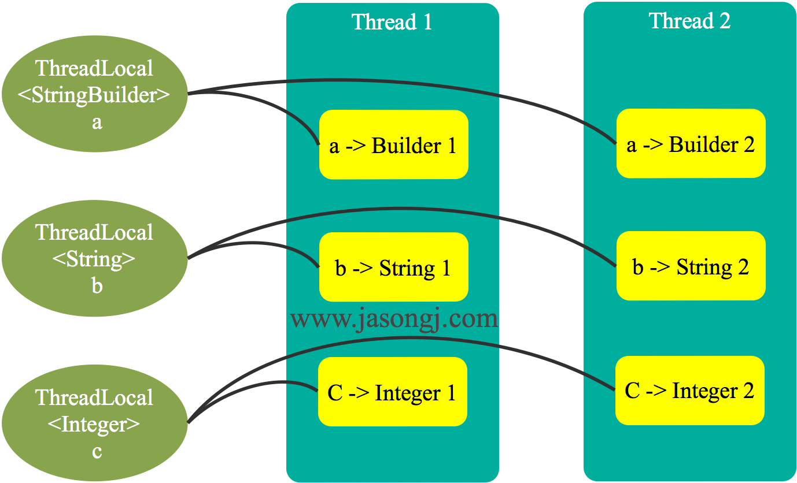

// threadlocal的set方法

public void set(T value) {  
 Thread t = Thread.*currentThread*();

// 通过getMap方法获取当前线程的ThreadLocalMap  
 ThreadLocalMap map = getMap(t);  
 if (map != null)

// 以当前threadlocal为key  
 map.set(this, value);  
 else  
 createMap(t, value);  
}

* + - 1. 在ycsx项目中，我将请求携带的token信息，通过拦截器去15所同一登录平台校验获取到用户信息后，将用户信息存放在threadLocal中，后续逻辑中获取当前请求的用户信息，就可以通过这个threadLocal来获取
      2. 以前有一次我们项目上线以后，发现有很多接口返回的日期格式出了问题，后来定位到是有人把SimpleDateFormat作为ServiceImpl类的成员变量来使用了，这个类是线程不安全型的，后来我使用ThreadLocal来包裹SimpleDateFormat，并且重写了ThreadLocal的initialValue()方法让每个线程都有自己的SimpleDateFormat。initialValue方法，主要作用是创建每个线程在ThreadLocalMap中存放的初始默认值
  1. JUC下面有哪些常用的类？

原子类，AtomicInteger等

锁：

* 1. ReentrantLock
  2. Semaphore：信号量，AQS里的state用于存储剩余的资源数，当资源数小于等于0时，线程阻塞
  3. CountDownLatch：计数器，主线程调用await()后会被阻塞，然后子线程调用countDown()，将计数-1，当计数归0后，主线程才会被唤醒
  4. Future：

线程安全型集合：ConcurrentHashMap，CopyOnWriteArrayList，

线程池

* 1. 说一下线程池的拒绝策略？

public ThreadPoolExecutor(int corePoolSize, //核心线程池大小

int maximumPoolSize,  
 long keepAliveTime,  
 TimeUnit unit,  
 BlockingQueue<Runnable> workQueue,  
 ThreadFactory threadFactory,  
 RejectedExecutionHandler handler) {  
 if (corePoolSize < 0 ||  
 maximumPoolSize <= 0 ||  
 maximumPoolSize < corePoolSize ||  
 keepAliveTime < 0)  
 throw new IllegalArgumentException();  
 if (workQueue == null || threadFactory == null || handler == null)  
 throw new NullPointerException();  
 this.corePoolSize = corePoolSize;  
 this.maximumPoolSize = maximumPoolSize;  
 this.workQueue = workQueue;  
 this.keepAliveTime = unit.toNanos(keepAliveTime);  
 this.threadFactory = threadFactory;  
 this.handler = handler;  
}

**corePoolSize：**核心线程池大小。在默认情况下，刚刚创建好的线程池中不会有任何线程，如果有任务来了就创建一个线程(不论此时是否有空闲线程)，直到线程池中的线程数目达到corePoolSize，之后再有任务就将加入到缓存队列workQueue中。在线程数达到corePoolSize之前创建的是核心线程，核心线程即使长期闲置也依然会存在，超过corePoolSize之后就是非核心线程，非核心线程线程到一定时间会被销毁。当然，也可以通过prestartAllCoreThreads()或者prestartCoreThread()预创建corePoolSize个或一个线程

**maximumPoolSize：**线程池最大线程数，它表示在线程池中最多能创建多少个线程，线程池中的线程数(核心线程+非核心线程)永远不会超过这个数量

**keepAliveTime：**表示线程没有任务执行时最多保持多久时间会终止。即当线程池中的线程数大于corePoolSize时，如果一个线程空闲的时间达到keepAliveTime，则会终止，直到线程池中的线程数不超过corePoolSize。

**workQueue：**一个阻塞队列，用来存储等待执行的任务，其类型将影响线程池的运行方式。当所有的核心线程都在干活时，新添加的任务会被添加到这个队列中等待处理，如果workQueue队列满了，则新建非核心线程执行任务。一般有如下三种选择：

**(1)ArrayBlockingQueue：**可以限定队列的长度，接收到任务的时候，如果没有达到corePoolSize的值，则新建线程(核心

线程)执行任务，如果达到了，则入队等候，如果队列已满，则新建线程(非核心线程)执行任务。再如果ArrayBlockingQueue队列满了，总线程数也达到了maximumPoolSize，则发生错误

**(2)LinkedBlockingQueue（常用）：** 这个队列接收到任务的时候，如果当前线程数小于核心线程数，则新建线程(核心线程)处理任务；如果当前线程数等于核心线程数，则进入队列等待。由于这个队列没有最大值限制，即所有超过核心线程数的任务都将被添加到队列中，这也就导致了maximumPoolSize的设定失效，因为总线程数永远不会超过corePoolSize

**(3)SynchronousQueue：** 这个队列接收到任务的时候，会直接提交给线程处理，而不保留它，如果所有线程都在工作怎么办？那就新建一个线程来处理这个任务！所以为了保证不出现 “rejectedExecution(线程数达到了maximumPoolSize而不能新建线程)” 的错误，使用这个类型队列的时候，maximumPoolSize一般指定成Integer.MAX_VALUE，即无限大

**handler：**当拒绝处理任务时所要执行的策略

**(1)ThreadPoolExecutor.AbortPolicy(默认):** 直接丢弃任务并抛出RejectedExecutionException异常，jdk默认策略，

如果使用该策略，要用日志记录哪些任务被丢弃了。

**(2)ThreadPoolExecutor.DiscardPolicy：**也是丢弃任务，只是不抛出异常。  
**(3)ThreadPoolExecutor.DiscardOldestPolicy：**丢弃队列最前面的任务，然后重新尝试执行任务（如果再次失败则重复此过程）  
**(4)ThreadPoolExecutor.CallerRunsPolicy：**由调用线程处理该任务，就是直接由调用execute方法的线程本身来执行，但是很有可能造成当前线程也被阻塞

* 1. 线程池的使用场景是什么？如何设置线程池的参数？

线程的创建和消耗是一个耗时的操作，如果频繁创建线程的话，会将大量时间浪费掉，

这时候就可以使用线程池帮助我们管理线程。

线程池的参数设置主要考虑以下因素：

1. CPU 核心数：
2. 如果是 CPU 密集型，通常采用核心数 +1 的方式，线程就不宜过多，避免过多的上下文切换造成 CPU 性能损耗
3. 如果是 IO密集型，通常是 CPU 数量 /（1- 阻塞系数），阻塞系数一般在 0.8~0.9之间
4. 项目中使用的线程池数量
5. 之间看过美团的一篇文章，通过配置中心动态设置线程池的参数，这样可以应对流量高峰时积压任务的情况，线程池也支持动态修改参数，当新的核心线程数高于原先的工作线程数时，会创建新的线程来执行任务，当新的核心线程数小于原先的核心线程数时，会中断任务
   1. Runable和Callable有什么区别？

Callable有返回值，Runnable没有返回值，如果希望线程计算一个结果就用callable，只是执行任务就用Runnable

* 1. 线程池的execute()方法和submit()有什么区别？

execute()用于提交不需要返回值的线程，而submit提交需要返回值的线程，submit后可以用get方法阻塞并获取返回值

* 1. 线程池如何知道一个线程的任务已经执行完成？

在线程池内部：线程池中的工作线程是通过同步调用任务的 run()方法并且等待 run 方法返回后，再去统计任务的完成数量

在线程池外部：

1. isTerminated()方法：这个是线程池级别的方法，可以判断线程池的状态，如果线程池被终止了，那里面的所有线程都停止了，但是使用时一般不会关闭线程池，所以这个方法基本没法用
2. Future：线程池的submit()方法，在提交任务时，同时返回一个Future对象，其方法future.get()，将会阻塞到整个线程执行完毕，同时返回任务的执行结果
3. CountDownLatch：初始化和任务数量一样多的CountDownLatch，然后每个线程完成时用countDown()方法将任务数-1，主线程用await()方法阻塞，当CountDownLatch归零时，await()停止阻塞
4. 集合类
   1. 各常见集合类有什么特点，各自什么算法实现？

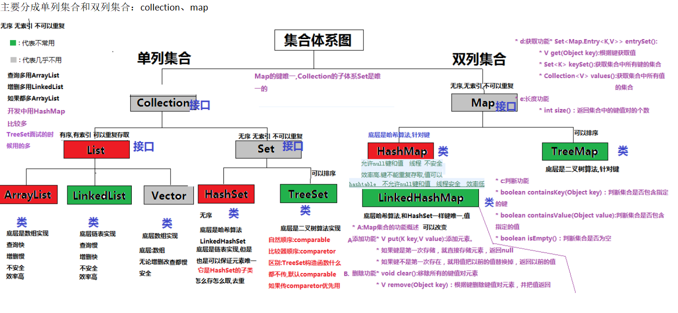

ArrayList：线程不安全，内部通过数组实现，因此其访问list中的元素较快，**随机**增删元素较慢，但当需要增删的元素总是在list尾部时，其效率优于链表LinkedList。适用于查找和遍历，不适合插入和删除

LinkedList：线程不安全，内部通过双向链表实现，因此访问list元素较慢，其**随机**增删元素较快，但当增删元素总是在list尾部，其增删速度慢于ArrayList。适用于插入和删除，不适用于查找和遍历

Vector：线程安全，效率低，实现方式为数组，通过加了synchronized实现线程安全

HashSet：线程不安全，无序，底层采用HashMap存储数据，允许向集合中添加null，但只能放一个null，放入超过一个null以后集合中仍然只有一个null

TreeSet：线程不安全，有序，支持自然排序（集合元素自身具备比较功能）和自定义Comparetor排序（元素自身没有比较功能）两种；底层采用TreeMap的keySet()，即红黑树实现

HashMap：线程不安全，效率高，底层是数组+链表(jdk1.8以前，jdk1.8开始采用数组＋红黑树)，用hash算法实现，一个key-value组成一个Entry对象，一个数组位代表一个hash位，发生hash冲突的Entry对象将被加到同一个数组索引的链表上。HashMap允许K/V都为null

TreeMap：线程不安全，有序，支持自然排序（集合元素自身具备比较功能）和自定义Comparetor排序（元素自身没有比较功能）两种，底层是红黑树实现

LinkedHashMap：线程不安全，支持按照插入顺序和访问顺序两种顺序进行遍历，底层是hashmap+双向链表实现

* 1. 了解arrayList 吗？能介绍一下吗？它和数组有什么不同？
     1. 数组和arrayList的区别

数组可以包含基本类型和对象类型，而ArrayList只能包含对象类型

数组大小固定，而ArrayList可以扩容

* + 1. arrayList的扩容机制

当我们执行无参的new ArrayList()时，elementData实际上被赋值成一个空数组常量，当add第一个元素进去的时候，如果发现elementData是空数组常量则会将arrayList的大小初始化为10 *DEFAULT_CAPACITY*，此后每次add元素都会先检查数组大小够不够，如果不够就需要扩容，每次扩容默认为原来的1.5倍，如果1.5倍不够，就会以最小的当前所需容量作为数组大小进行扩容，扩容后将旧数组中的内容拷贝到新数组

* + 1. arrayList在java8和java7中的改动

在JDK1.7中，使用ArrayList list = new ArrayList()创建List集合时，底层直接创建了长度是10的Object[]数组elementData，后续add的时候如果空间不足了再扩容

改成1.8之后，new ArrayList()默认创建的是空数组，只有当add的时候才会扩容为10，这样做**延迟了数组的创建，节省了内存空间**。

* + 1. arrayList和LinkedList性能对比

虽然很多人说ArrayList查找快增删慢，LinkedList查找慢增删快，但是在实际使用中：

在尾部增删(顺序增删)时，arraylist不一定慢，因为绝大多数的尾部增删，arraylist都不需要移动元素了，只有在扩容的时候才需要进行数组copy

在随机增删时，linkedList插入还需要查找到插入节点的前节点，这个查找部分是相当耗时的，经实际测试，大容量的随机增删，linkedList性能远低于ArrayList

因此在实际操作中，无论是查找还是增删，都是arrayList的综合性能更好

* 1. arrayList 线程安全吗？如果我希望使用线程安全型集合容器，应该用哪个？

arrayList线程不安全，其对应的线程安全型集合为vector，也可以使用Collections.synchronizedList()把一个普通arrayList包装成线程安全版本，原理和vector基本一样。

如果是读多写少的场景，推荐使用CopyOnWriteArrayList

* 1. Collections.synchronizedList()是怎么包装的？

这个方法会创建一个SynchronizedList类包裹住当前List，同时要求传入一个互斥锁，如果不传入，默认就使用this，即class SynchronizedList类的对象作为互斥锁，然后SynchronizedList类的所有集合操作都会调用被包装的List对象的操作，同时加上互斥锁，如：

public E get(int index) {  
 synchronized (mutex) {return list.get(index);}  
}

* 1. 那你说一下CopyOnWriteList？

CopyOnWriteArrayList仅对写操作加锁，对读操作不加锁，因此读读不互斥，而读写之间的并发问题，也采用了数组副本的方式来解决，这极大地提高了**多读少写场景**下的list并发度，同时又保证了线程安全

CopyOnWriteArrayList 类的所有可变操作（add，set 等等）都是通过创建底层数组的新副本来实现的，并且对于所有可变操作都是直接加锁，但是对于读取操作不加锁。当 List 需要被修改的时候，并不修改原有内容，而是对原有数据进行一次复制，将修改的内容写入副本。写完之后，再将修改完的副本替换原来的数据，而替换这一操作是原子性的，这样就可以保证写操作不会影响读操作了。

CopyOnWriteArrayList的优点主要有两个：

1. 线程安全

2. 大大的提高了“读”操作的并发度（相比于Vector）

缺点也很明显：

1. 每次“写”操作都会开辟新的数组，浪费空间

2. 无法保证实时性，因为“读”和“写”不在同一个数组，且“读”操作没有加互斥锁，所以不能保证强一致性，只能保证最终一致性

3. add/remove操作效率比vector还要低，既要加锁，还要拷贝数组，因此只适用于读多写少的场景

* 1. JDK1.8以前HashMap的原理是怎样的？

HashMap是采用数组加多个链表的方式实现的，当调用put方法时，首先通过key计算出一个hash值，然后根据hash值获取其在数组中的索引。如果当前索引位置已经有Entry对象了，说明发生了hash冲突，这时候就将新的entry对象放到链表的表头，然后将新entry重新赋值到当前数组索引位置

* 1. HashMap是如何扩容的？

HashMap的数组容量是有限的，随着Entry的增多，发生hash冲突的概率不断增大，其性能也急剧下降，这时候就需要扩容

HashMap中存在3个属性：

**capacity：当前数组长度，始终保持 2^n，默认初始大小为16，可以扩容，扩容后数组大小为当前的 2 倍。**

**loadFactor：负载因子，默认为 0.75。**

**threshold：扩容的阈值，等于 capacity * loadFactor**

如果**HashMap.size  >=** **Capacity * LoadFactor**成立，HashMap将进行扩容，其中，**HashMap.Size**是HashMap在Put操作之前实际容纳的键值对Entry数量

扩容主要进行以下两步操作：

**1. 创建一个新的Entry空数组，长度是原数组的2倍。**

**2. 遍历原Entry数组，把所有的Entry重新Hash到新数组。**

HashMap的长度为2的幂次方的原因是为了减少Hash碰撞，尽量使Hash算法的结果均匀分布

* 1. 扩容为什么要ReHash呢？不能直接复制过去吗？

**因为长度扩大以后，Hash寻址的规则也随之改变。**

hash的公式是：index = HashCode（Key） & （Length - 1）

length变了，index的计算值自然也变了

* 1. 为什么每次扩容数组长度都必须是2的n次幂？

1. HashMap新添加的元素是通过 **(n - 1) & hash**进行的，(n-1)&hash实际上也是hash&(n-1)，这里的n指的是数组长度，只有当数组长度为2的幂次方时，**(n - 1) & hash**才等价于hash%n(参见与运算一节)，即只有在n是2的幂次方的情况下，与运算能够等价于取余预算，而取余运算使得hash寻址分布更均匀，减少hash冲突次数；
2. 如果 length 为 2 的次幂 则 length-1 转化为二进制必定是 11111……的形式，在与 hash 的二进制与操作效率会非常的快，而且空间不浪费；如果 length 不是 2 的次幂，比如 length 为 15，则 length - 1 为 14，对应的二进制为 1110，再与hash与操作，最后一位都为 0 ，永远不会得出 0001，0011，0101，1001，1011，0111，1101 这类最后一位都为1的结果，那这几个最后一位为1的位置永远都不能存放元素了，空间浪费相当大，更糟的是这种情况中，数组可以使用的位置比数组长度小了很多，这意味着进一步增加了碰撞的几率，减慢了查询的效率！这样就会造成空间的浪费。

那么hashmap为什么不直接使用hashcode作为table数组的index，而是采用**(n - 1) & hash**，即hash%n作为table数组的下标呢？

1. 首先hashcode返回的是int整数类型，其范围为-(2 ^ 31)~(2 ^ 31 - 1)，他是存在负值的，而数组index不能有负值
2. 其次，hashcode的范围为-(2 ^ 31)~(2 ^ 31 - 1)，约有40亿个映射空间，而HashMap的容量范围是在16（初始化默认值）~2 ^ 30(即**1 << 30**)，HashMap通常情况下是取不到最大值的，并且设备上也难以提供这么多的存储空间，从而导致通过hashCode()计算出的哈希值可能出现数组越界；
   1. 为什么HashMap线程不安全？如果希望使用线程安全型map，该用什么呢？

因为在并发环境下，如果有多个线程同时进行扩容，最终都会扩容成功，但可能会使链表上产生环，eg：

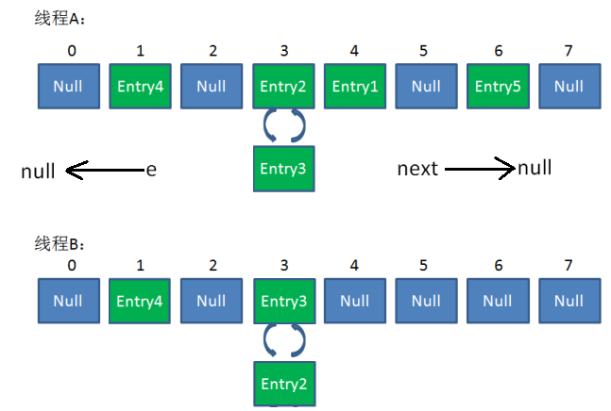

当获取某个key时，若该key的hash值正好在环状链表的数组位置上，那么遍历环状链表会发生死循环

Hashtable线程安全

ConcurrentHashMap线程安全

或者使用Collections.synchronizedMap()方法对HashMap进行包装

* 1. Hashtable和hashmap有什么区别？

HashMap没有考虑同步，是线程不安全的；Hashtable使用了synchronized关键字，是线程安全的；

HashMap允许K/V都为null；Hashtable后者K/V都不允许为null；

* 1. 为什么ConcurrentHashMap不允许插入Null值？

这是作者的设及理念，作者认为ConcurrentHashMap如果允许null值，会导致二义性

ConcurrentHashMap如果允许插入Null值，在以下两种情况下都会返回Null：

1. 值不在集合中，返回Null
2. 值就是Null，返回的null就是我们存入集合的值

HashMap不会导致二义性是因为它必然用在单线程场景下，如果查询某个key，返回结果为Null，我们还可以通过containsKey(key)来区分上面两种情况。而ConcurrentHashMap是存在并发的，我们无法判断**某个时刻**返回的Null值，到底是不存在key，还是值本身就是Null，因为当你去尝试用containsKey(key)判断的时候，可能会有其他线程对它进行了修改

* 1. 了解什么是快速失败什么是安全失败吗？
     1. 快速失败机制fail-fast

系统运行中，如果有错误发生，那么系统立即结束，这种设计就是快速失败fail-fast。

如果存在两个线程A、B，线程A正在对集合对象使用迭代器遍历，线程B对集合进行更改(新增、删除、修改)，都会导致触发fail-fast机制，使得A线程抛出ConcurrentModificationException异常

其原理是，迭代器会保存一个叫modCount的变量，并且在迭代器调用hasNext()/next()方法前都会先检查modCount是否被改变，如果被改变了，就抛出异常。另一边，如果有另外一个线程执行更改(新增、删除、修改)操作，都会去修改modCount的值，这样就实现了fail-fast机制

Java.util包下的集合都是快速失败的

* + 1. 安全失败机制fail-safe

系统运行中，如果有错误发生，系统不会停止运行，它忽略错误（但是会有地方记录下来），继续运行，这种设计就是失败安全

采用安全失败机制fail-safe的集合，在遍历时并不是直接在集合内容上进行访问的，而是先复制原有集合内容，在副本上进行遍历，因此遍历过程中对集合的改动并不能被迭代器检测到，就不会抛出异常

Java.util.concurrent包下的集合都是安全失败的

* 1. 简述concurrentHashMap原理，1.7和1.8有什么区别

在1.7版本中，concurrentHashMap采用了segment分段锁来解决并发问题

Segment数组将一个大的table数组分割成多个小的table(即多个Segment)来进行加锁，而每一个Segment元素存储的是HashEntry数组+链表，每个Segment都相当于一个小的 HashMap 。hashEntry数组相当于hashmap的bucket数组，当发生hash碰撞时，数据将被放置到链表上

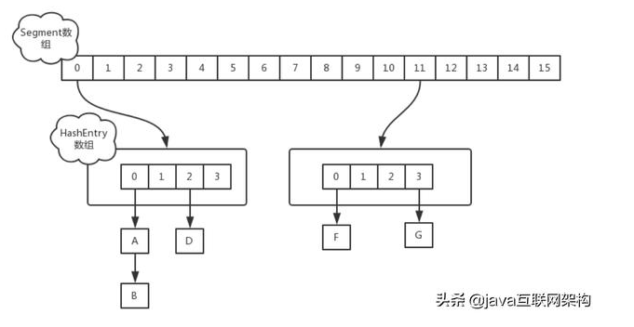

每个Segment都继承了ReentLock可重入锁，将整个hash数组分成多段分段加锁，默认Segment数组大小为16

到了jdk8，java对ConcurrentHashMap做了如下改动：

取消了segment数组，采用node数组+链表（红黑树）的结构实现，通过synchronized关键字和cas来实现并发，进一步降低了锁的粒度（从单个segment级别到单个node级别）。可以看到，java8的ConcurrentHashMap和HashMap更像

* 1. JDK1.8对于HashMap做了哪些改动？
     1. 引入红黑树

当链表中的元素大于 8 个以后且bucket数组长度大于64（如果长度不超过64则进行扩容），java8中的hashMap会将链表转换为红黑树，数量小于6时转换回链表

选择8的原因是因为红黑树的平均查找长度是log(n)，长度为8的时候，平均查找长度为3，如果继续使用链表，平均查找长度为8/2=4，这才有转换为树的必要。选择6转回链表而非8的原因是为了避免频繁转换

使用红黑树后，当链表过长时，查找性能从O(n)变为了O(logn)

* + 1. 修改构造函数中计算初始化数组容量方式

由于hashmap要求bucket数组容量必须为2^n，因此用户传入任意一个非2^n的数字时，都需要找到>=该数字的最小2^n。

在jdk1.7中

public Hashap(int initialCapacity,float loadFactor){  
 //找到>=initialCapacity的最小2^n  
 int capacity = 1;  
 while(capacity < initialCapacity){  
 //左移n位相当于乘以2的n次方  
 capacity <<= 1;   
 }  
}

在jdk1.8中

static final int tableSizeFor(int cap) {  
 int n = cap - 1;  
 n |= n >>> 1;  
 n |= n >>> 2;  
 n |= n >>> 4;  
 n |= n >>> 8;  
 n |= n >>> 16;  
 //经过这一连串移位运算后，会导致二进制下的n从最高位开始到最后全是1，最后结果再加上1，就是>=cap的最小2^n  
 return (n < 0) ? 1 : (n >= MAXIMUM_CAPACITY) ? MAXIMUM_CAPACITY : n + 1;  
}

jdk8的源码比较难理解，但是也是可以理解的，首先我们跳过n=cap-1，看后面几句有什么作用：

假设 n 的值为 0010 0001，则该计算如下图：

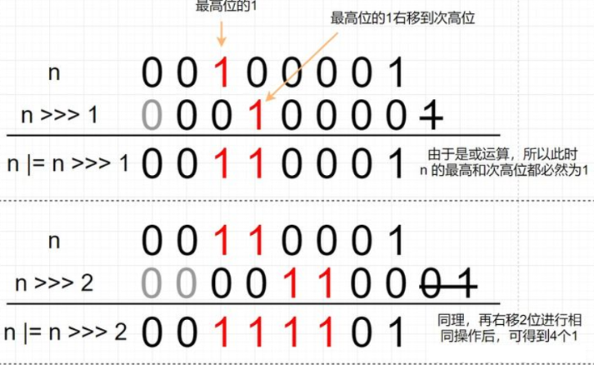

我们可以清楚地看到：

// 参数值 -1 是为了处理传入参数值恰好是 2 的次幂的情况

int n = cap - 1;

//保证最高位和次高位都是1，即2个1  
 n |= n >>> 1;

//保证从最高位开始往低位数，连续4个1  
 n |= n >>> 2;

//同理，保证从最高位开始往低位数，连续8个1  
 n |= n >>> 4;

//同理，保证从最高位开始往低位数，连续16个1  
 n |= n >>> 8;

//同理，保证从最高位开始往低位数，连续32个1

//而java中的int一共就32位，也就是说不管你n有多大，经过这几步操作以后，保证n从最高位到最低位全是1  
 n |= n >>> 16;

//经过这一连串移位运算后，会导致二进制下的n从最高位开始到最后全是1，最后结果再加上1，就是>=cap的最小2^n  
 return (n < 0) ? 1 : (n >= MAXIMUM_CAPACITY) ? MAXIMUM_CAPACITY : n + 1;

计算机底层是二进制的，移位和或运算是非常快的，所以这个方法的效率很高，所以是一个非常巧妙的设计

* + 1. hash碰撞时头插改尾插

发生hash碰撞时，java 1.7 会在链表的头部插入，而java 1.8会在链表的尾部插入。改成尾插是为了避免在并发扩容(resize)时产生死循环问题

为什么头插法会导致死循环呢？

因为hashmap头插法在rehash时会遍历bucket数组，依次从每个链表的头结点遍历到尾节点，依次rehash，这导致了如果两个Entry节点扩容前后，如果都在同一个链表上的话，rehash后二者的顺序会颠倒。如下图的Entry3和Entry2，扩容前后都在同一个链表上，先rehash Entry3，再rehash Enrtry2，最后再rehash Entry1，如果采用头插法，Entry3和Entry2的顺序就颠倒了，如下右图，B线程执行rehash后，Entry2.next=Entry3

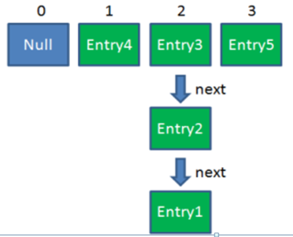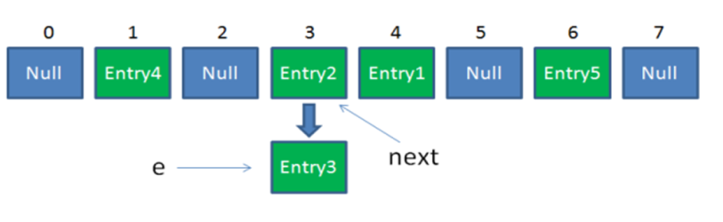

假设两个线程，线程A刚刚把e引用指定为Entry3节点，next引用指定为Entry2就被挂起，然后B线程从开始扩容一直执行到结束rehash，对于B线程来说，**它将链表颠倒了**，Entry2.next指向了Entry3。但是此时A线程获得cpu继续执行，A会继续执行头插法操作，即e.next=table[i]，即e.next=表头，即Entry3.next=Entry2。此时A线程使得Entry3.next=Entry2，B线程导致Entry2.next=Entry3，这就形成了循环链表

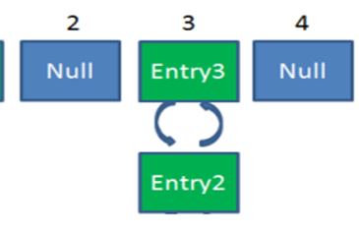

改为尾插就可以避免这个问题

那么是不是就可以把hashmap用在多线程中呢？

不行，因为put/get方法都没有加同步锁，有可能你上一秒put的值，下一秒想get用的时候已经被其他线程修改了，所以线程安全还是无法保证。

* + 1. 优化了扰动函数hash

hash函数可以用来计算key的hashcode，为什么不直接使用key的hashcode，而是要对hashcode进行hash计算呢？

这里有一个扰动的概念，hash函数实际上是扰动函数，如果不使用扰动函数，直接将key.hashCode()和下面的步骤2做与运算，则会有以下情景

以初始长度16为例，16-1=15。2进制表示是00000000 00000000 00001111。和某未扰动的hashcode做“与”操作如下(试图计算key在数组上的位置)：

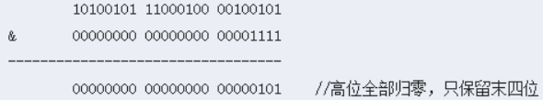

很明显，高位完全没有起到作用，仅末4位起到了作用，这样加大了冲突的可能性，因此必须使用hash()作为扰动函数，不能直接使用hashcode

那么我们看一下java7和8的扰动函数的差别

java7：

static final int hash(int h) {  
 h ^= k.hashCode();  
 h ^= (h >>> 20) ^ (h >>> 12);  
 return h ^ (h >>> 7) ^ (h >>> 4);  
}

Java8：

static final int hash(Object key) {  
 int h;  
 return (key == null) ? 0 : (h = key.hashCode()) ^ (h >>> 16);  
}

这里可以看到，java8是采用了让**key.hashCode()**的低16位和高16位进行异或(^)，异或规则如下：

1 ^ 1 = 0

0 ^ 0 = 0

1 ^ 0 = 1

让高16位参与hash计算，这么做可以在数组table的length比较小的时候，也能保证考虑到高低Bit都参与到Hash的计算中，同时不会有太大的开销。

明显java8简化了扰动函数，从java7的9次扰动变成了现在的2次扰动

* + 1. 修改了扩容时计算节点在新表的索引位置的方式

hashmap在resize(扩容)的过程，需要创建一个新的bucket数组，然后要将旧的bucket数组中的数据rehash到新的数组中

在java7中，旧map元素通过 h & (length-1)计算出该key在新bucket数组中的位置

而在java8中，这一计算方式改为了hash & oldCap：

next = e.next;  
if ((e.hash & oldCap) == 0) {  
 if (loTail == null)  
 loHead = e;  
 else  
 loTail.next = e;  
 loTail = e;  
}  
else {  
 if (hiTail == null)  
 hiHead = e;  
 else  
 hiTail.next = e;  
 hiTail = e;  
}

那么为什么会使用hash & oldCap代替h & (length-1)计算扩容时key在新bucket数组的索引位置呢？

那么假设现在hashmap的bucket数组大小为16，现有节点a（hash(key_a)=5），节点b(hash(key_b)=21)，那么他们在bucket数组中的index位置都是5，如下图：

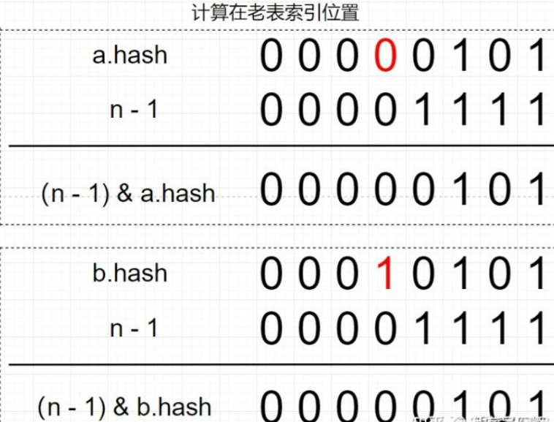

那么现在hashmap要扩容了，扩容后bucket数组长度为32。我们发现，新表的length-1和旧表的length-1只比高位多了个1(红色标出)，如图：

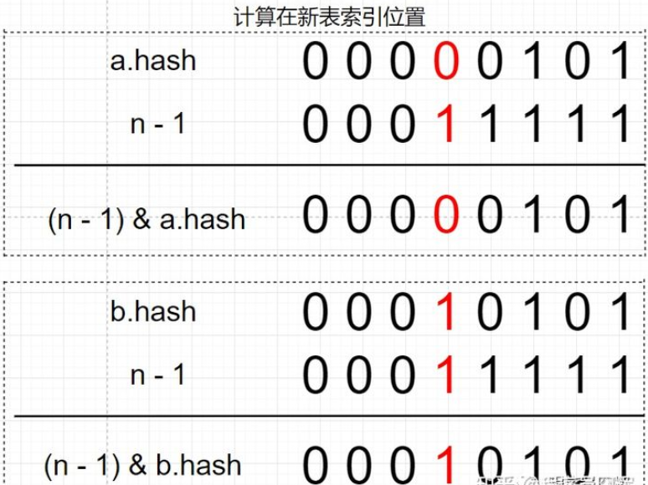

计算a、b在新数组中index位置时，其他二进制位结果一致，仅取决于length-1新数组比旧数组多出来的这个高位1(即上图标红的1)，如果a、b节点的hash值与这个高位1的&运算结果一致，那么就表示a、b在新表中的位置也相同。而我们惊讶地发现，这个高位1（00010000），转成10进制正好是oldcap，即老数组长度，那么就是如下两种情况：

1. (e.hash & oldCap) == 0 ，则表示该key在新数组中还是原来的index位置
2. (e.hash & oldCap) != 0，则表示该key在新数组中的位置为“原index索引 + oldCap”。

这个设计确实非常的巧妙，帮助hashmap省去了在扩容时重新计算 hash 值的时间

* 1. Set如何判断元素之间不重复的？

首先判断两个元素的hashcode是否相等，如果不相等，则认为两个对象不相等，否则使用equals方法判断两个对象是否相等

* 1. hashmap有哪些重要属性，分别是什么涵义？

**capacity：当前数组容量，始终保持 2^n，默认初始大小为16，可以扩容，扩容后数组大小为当前的 2 倍。**

**loadFactor：负载因子，默认为 0.75。选择0.75是折中的选择，如果为1的话虽然会减少空间开销，但hash冲突的概率加大，如果为0.5的话则反之**

**threshold：扩容的阈值，等于 capacity * loadFactor**

* 1. 分段锁版本的concurrentHashMap如果要找到一个具体的值，需要经过几次hash？

### 常见问题

* 谈谈你理解的 Hashtable，讲讲其中的 get put 过程。ConcurrentHashMap同问。
* 1.8 做了什么优化？
* 线程安全怎么做的？
* 不安全会导致哪些问题？
* 如何解决？有没有线程安全的并发容器？
* ConcurrentHashMap 是如何实现的？
* ConcurrentHashMap并发度为啥好这么多？
* 1.7、1.8 实现有何不同？为什么这么做？

1. 算法和数据结构
   1. 排序算法
      1. 冒泡排序

依次比较相邻的两个数，将比较小的数放在前面，比较大的数放在后面，一直比较到所有数组中最大数字到最后面位置。循环执行length-1次该操作，数组即有序

**时间复杂度为O(n²)**

**是稳定排序**

**适用场景：适用于n非常小的场景，几乎不用于实际排序**

* + 1. 插入排序

插入排序的基本思想是将一串数组从第一个数开始，依次取未排序区的第一位，然后与已排序区的数组的部分数进行比较，找到其位置，然后将该位置后的已排序区的数依次后移一位，并将该数填到对应的空缺位置。

8 2 9 3 4

2 8 9 3 4 8后移一位，将2放到第一位上

2 8 9 3 4

2 3 8 9 4 8和9后移一位，将3放到第二位上

2 3 4 8 9 8和9后移一位，将4放到第三位上

插排最佳情况的增长量级为O(n)，最坏情况的增长量级为O(n²).，平均时间复杂度也为O(n²)，是稳定排序(如果Ai = Aj，Ai原来在位置前，排序后Ai还是要在Aj位置前)

**时间复杂度为O(n²)**

**是稳定排序**

**适用场景：适用于向一个有序序列中插入一个或多个数的场景**

* + 1. 归并排序

归并排序采用了分治法进行递归：

1.分解：将数组平均分为两个子数组

2.解决：用归并排序法对两个子数组分别递归排序

3.合并：将两个有序子数组合并为一个数组

首先，当数组中只有一个数时，该数组是有序的。

将数组平均分为两部分，如果这二组组内的数据都是有序的，那么就可以很方便的将这二组数据进行排序。若二组组内的数据无序，那么就继续将其分为两部分，直到数组中的数都只有一个时，依次退出递归，然后归并数组。

归并数组时，只要比较二个数列的第一个数，谁小就先取谁，取了后就在对应数列中删除这个数。然后再进行比较，如果有数列为空，那直接将另一个数列的数据依次取出即可。

归并排序的时间复杂度为O(n)=nlgn

public static int[] mergeSort(int[] array, int length) {  
 int newLen = length / 2;  
 int[] array_2 = null;  
 int[] array_1 = null;  
 if (length > 1) {  
 array_1 = new int[newLen];  
 for (int i = 0; i < newLen; i++) {  
 array_1[i] = array[i];  
 }  
 array_2 = new int[length - newLen];  
 for (int i = 0; i < length - newLen; i++) {  
 array_2[i] = array[i + newLen];  
 }  
 *mergeSort*(array_1, newLen);  
 *mergeSort*(array_2, length - newLen);  
 }  
 int firstIndex = 0;  
 int secondIndex = 0;  
 int index = 0;  
 while (firstIndex < newLen && secondIndex < length - newLen) {  
 if (array_1[firstIndex] < array_2[secondIndex]) {  
 array[index++] = array_1[firstIndex++];  
 } else {  
 array[index++] = array_2[secondIndex++];  
 }  
 }  
 while (firstIndex < newLen&&array_1!=null) {  
 array[index++] = array_1[firstIndex++];  
 }  
 while (secondIndex < length - newLen&&array_2!=null){  
 array[index++] = array_2[secondIndex++];  
 }  
 return array;  
}

**时间复杂度为O(nlgn)**

**是稳定排序**

**适用场景：Array.sort()就是采用归并排序实现的**

* + 1. 堆排序

**堆是具有以下性质的完全二叉树：每个结点的值都大于或等于其左右孩子结点的值，称为大顶堆；或者每个结点的值都小于或等于其左右孩子结点的值，称为小顶堆。**

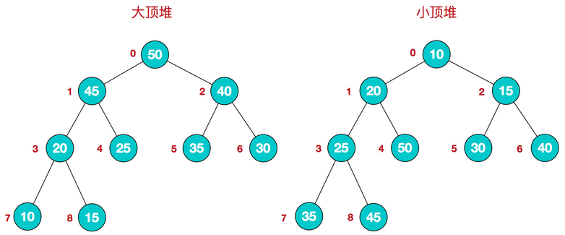

同时，我们对堆中的结点按层进行编号，将这种逻辑结构映射到数组中就是下面这个样子

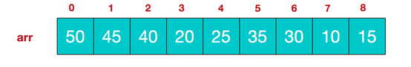

根据完全二叉树的性质，其最后一个非叶子节点的数组索引位置为**⌊length/2⌋-1，**即length/2向下取整，我们从下向上构建堆，即从数组索引位置⌊length/2-1⌋到0**，**构建一次最大堆，然后将最大堆的根与树的最后一个节点交换，然后将堆的大小减一，重复操作即可实现堆排序。

堆排序的时间复杂度为O (nlgn)

* + 1. 快速排序

**分解：**将数组A[p…r]划分为两个可能为空的数组**A[p…q-1]<A[q]<A[q+1…r]**，q可以任取

**解决**：通过递归，对 A[p…q-1]和A[q+1…r]也进行分解排序

**合并：**因为子数组是原址的，不需要进行合并，所有的递归触底后，A[p…r]就是有序的

取一个数作为基准数A(q)，比基准数大的放右边，小的放左边

其时间复杂度为O (nlgn)

| **排序方法** | **平均情况** | **最好情况** | **最坏情况** | **辅助空间** | **稳定性** |
| --- | --- | --- | --- | --- | --- |
| **冒泡排序** | O(n^2) | O(n) | O(n^2) | O(1) | 稳定 |
| **简单选择排序** | O(n^2) | O(n^2) | O(n^2) | O(1) | 稳定 |
| **直接插入排序** | O(n^2) | O(n) | O(n^2) | O(1) | 稳定 |
| **希尔排序** | O(nlogn)~O(n^2) | O(n^1.3) | O(n^2) | O(1) | 不稳定 |
| **堆排序** | O(nlogn) | O(nlogn) | O(nlogn) | O(1) | 不稳定 |
| **归并排序** | O(nlogn) | O(nlogn) | O(nlogn) | O(n) | 稳定 |
| **快速排序** | O(nlogn) | O(nlogn) | O(n^2) | O(logn)~O(n) | 不稳定 |

* + 1. 快排、堆排和归并排序对比

这三种排序的平均情况都是O(nlogn)，但是各自的使用场景是不同的

快速排序虽然也是nlogn，但是nlong只代表增长量级，其常数n是这三种排序中最小的，因此在很多情况下，快排的效率要高于另外两种算法，但是快排不稳定，且最坏情况的增长量级为n^2

堆排序虽然在最坏情况下也是nlogn，但是堆排序比较的都是不相邻元素，对cache不友好，缓存命中率低，且稳定性较差，因此使用较少

归并排序一般来说要优于堆排序，但是慢于快排，但其优点在于是稳定排序

对于数组进行排序的时候，快排优于归并排序，对于链表进行排序的时候，归并排序优于快排，因为快排总是访问前后附近的连续数组元素，并且它可以在原数组中操作，不需要创建任何辅助数组来保存临时值，因此在数组排序中，快排显然是最快的。但是在链表中，快排的这些优势就不再存在了，反而归并排序更快

* 1. 分治法

分治法(Divide-and-Conquer) : 将原问题划分成n个规模较小而结构与原问题相似的独立子问题；递归地解决这些子问题，然后再合并其结果，就得到原问题的解。

分治法一般分为三个步骤：

1. **分解(Divide)：**将原问题分解成一系列子问题；
2. **解决(Conquer)：**递归地解决各个子问题。若子问题足够小，则直接求解。
3. **合并(Combine)：**将子问题的结果合并成原问题的解。

如归并排序：

1. 分解：将数组平均分为两个子数组
2. 解决：用归并排序法对两个子数组分别递归排序
3. 合并：将两个有序子数组合并为一个数组
   1. 动态规划算法

分治法适合将问题划分为一些独立的子问题，但子问题之间如果存在重叠，若使用分治法，则会产生很多不必要的重复计算。此时动态规划算法则派上了用场

动态规划算法主要分为下面4个步骤：

1. **描述最优解结构**
2. **递归定义最优解的值**
3. **自底向上计算最优解的值**
4. **由计算的结果构造一个最优解**

题目：给出一个数组{1,2,3,4,-5,10,-1,-1}，求其最大连续子数组和

求数组第0项——第n项(n表示数组长度)的最大子集。显然，子集的起始位置和结束位置都不固定的，**有两个可变化的条件，我们可以先固定结束端索引为end**，那么问题就变为了：求索引位置begin(0<=begin<=end-1)到end的子数组之和的最大值

1. 先定义一个描述最优解的数组getMaxSum(end)，该函数用于求以end结尾的子数组之和的最大值
2. (1)当end=0时，begin=0

(2)当end>0时，

若getMaxSum (end-1)>0则 getMaxSum (end)= getMaxSum(end-1)+arr[end]

若getMaxSum (end-1)<=0则 getMaxSum (end)= arr[end]

private Integer calculateMaxSubsetTotal(int[] arr) {  
 if (arr.length == 0) {  
 return null;  
 }  
 int max = getMaxSum(arr, 0);  
 for (int i = 1; i < arr.length; i++) {  
 int current = getMaxSum(arr, i);  
 if (current > max) {  
 max = current;  
 }  
 }  
 return max;  
}  
  
private int getMaxSum(int[] arr, int end) {  
 if (end == 0) {  
 return arr[0];  
 }  
 if (getMaxSum(arr, end - 1) <= 0) {  
 return arr[end];  
 } else {  
 return getMaxSum(arr, end - 1) + arr[end];  
 }  
}

* 1. 贪心算法

在很多求最优解的情况下，使用动态规划算法有点杀鸡用牛刀了，可以使用更高效的算法，如贪心算法。贪心算法每一步都作出当时看起来最佳的选择，它总是作出局部最优解，寄希望于以此得到全局最优解，但贪心算法不保证能找到全局最优解

1. 明确最优解
2. 明确子问题的最优解
3. 分别求出子问题的最优解，再堆叠出全局最优解

有一个背包，容量是M=150，有7个物品，物品可以分割成任意大小。要求尽可能让装入背包中的物品总价值最大，但不能超过总容量。

物品：A B C D E F G  
重量：35 30 60 50 40 10 25  
价值：10 40 30 50 35 40 30

1. 在重量限制范围内，选择“价值密度”最高的物品
2. 每次尽量选择当前“价值密度”最高的物品
3. 计算出每个物品的价值密度分别为：0.285，1.333，0.5，1，0.875，4，1.2，因此选择顺序为FBGDECA
   1. 二叉查找树

**1.左子树上所有结点的值均小于或等于它的根结点的值。**

**2.右子树上所有结点的值均大于或等于它的根结点的值。**

**3.左、右子树也分别为二叉查找树**

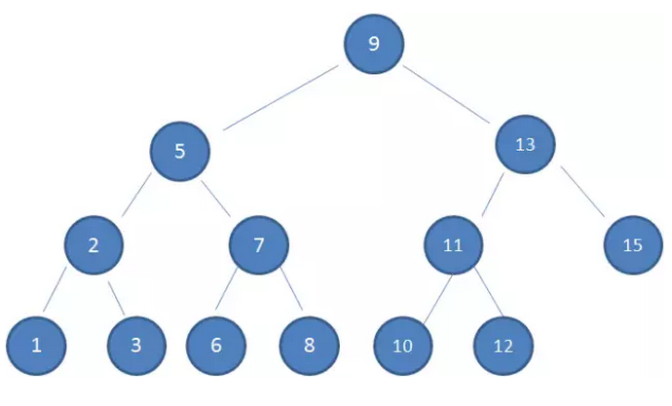

二叉查找树是中序有序的，我们可以从根节点开始依次向下查找节点，这种有序结构可以帮助我们快速查找到我们想要的节点。其最坏情况下查找次数等于树的高度

但在极端情况下，查找效率将退化成为链表：

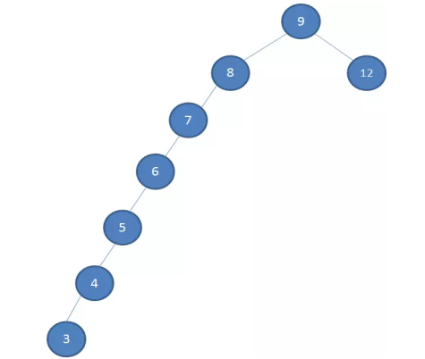

* 1. 平衡二叉树(AVL)

平衡二叉树是为了解决二叉查找树极端情况下查找效率低下的问题

**1.左子树上所有结点的值均小于或等于它的根结点的值。**

**2.右子树上所有结点的值均大于或等于它的根结点的值。**

**3. 树的左右两边的层级数相差不会大于1**

**4. 左、右子树也分别为二叉平衡树**

相比于二叉查找树，二叉平衡树在子树高度上做了限制，保证左右子树高度差不会大于1，这使得AVL的插入和删除操作变得更加复杂(需要重新平衡AVL)，但会将查询的时间复杂度保持在log2(n)

* 1. 红黑树

为了解决二叉平衡树在插入和删除上耗时过长的问题，有人提出了红黑树，红黑树在查询效率上略逊于二叉平衡树，但其插入和删除的耗时远小于AVL

**它的查找、插入和删除操作的时间复杂度是O(lgn)**

**1.红黑树是一棵二叉查找树**

**2.节点是红色或黑色。**

**3.根节点是黑色。**

**4.每个叶子节点都是黑色的空节点（NIL节点）。**

**5.每个红色节点的两个子节点都是黑色。(从每个叶子到根的所有路径上不能有两个连续的红色节点)**

**5.从任一节点到其每个叶子的所有路径都包含相同数目的黑色节点。**

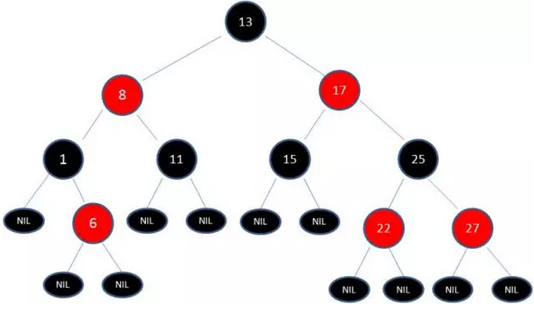

由于第4、5条的限制，红黑树可以做到近似平衡

红黑树通过变色、左旋、右旋来维持平衡

* 1. B+树(mysql索引的数据结构)

B+树的定义如下：

**1.有k个子树的中间节点包含有k个元素（B-树中是k-1个元素），每个元素不保存数据，只用来索引，所有数据都保存在叶子节点。**

**2.所有的叶子结点中包含了全部元素的信息，及指向含这些元素记录的指针，且叶子结点本身依关键字的大小是按照自小而大顺序链接的。**

**3.所有的中间节点元素都同时存在于子节点，在子节点元素中是最大（或最小）元素。注意，中间节点元素要么全是最大，要么全是最小，不会出现部分元素是子节点最大元素，部分是最小元素的情况，如果这样的话，查找某个元素就无法进行下去了**

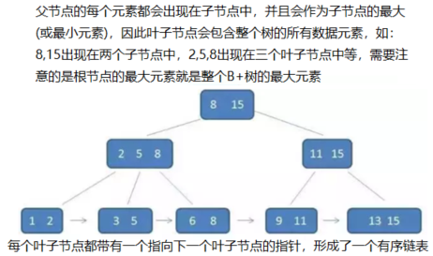

那么相比于B-树，B+树到底有什么好处呢？

1. B+树的中间节点和根节点不含有卫星数据Data，因此，同样大小的磁盘页(B系列树的一个节点就是一个磁盘页，参见第3小节)可以容纳更多的元素，因此，相比于B-树，B+树更加矮胖，因此查询的IO页更少
2. B-树的查询相较于B+树更不稳定，B-树最好的情况是查到根节点，最糟糕的情况是查到叶子节点，而B+树必然会查询到叶子节点
3. B+树由于所有卫星存储在叶子节点中，并且所有的叶子节点之间还通过链表的方式进行连接，而B-树只能通过先(中、后)序遍历等方式遍历卫星数据，因此遍历B+树比B-树方便多了
   1. 常用数据结构的时间复杂度
   2. 栈和队列的区别是什么，有了解过实际应用场景吗
4. Mysql
   1. 你能画出mysql的架构图吗？



* 1. 一条sql语句在mysql中的执行过程？

1. 检查语句是否有权限
2. 如果有权限，查询缓存，若缓存命中则返回
3. 若缓存未命中，进入解析器进行词法分析，验证是否有语法错误
4. 优化器生成执行计划，选择对应的索引
5. 执行器调用存储引擎的接口，执行语句返回结果
   1. Varchar(10)和varchar(100)的区别

Varchar(10)和varchar(100)如果存了相同的字符串，所占用的磁盘空间大小一致，但而二者占用的内存空间大小不一致，varchar(100)占用的内存更多

char(10)相比于varchar(100)效率要更高一点(varchar可能会发生行迁移)

* 1. sql语句的常用优化手段
     1. 优化表结构

1. 尽量使用数字类型代替字符类型
2. 尽量用tinyInt、smallInt等代替int，非-

在where和order by中用的比较频繁的字段建立索引，尽量使用联合索引

sql的优化大多与索引相关，应尽量避免索引失效，常见的索引失效场景如下：

1. **索引区分度过低**，比如在枚举列上建立索引
2. **使用or关键字连接了非索引字段**，如a上有索引而b字段上无索引，语句中存在a=A or b= B，则索引a失效
3. **对索引字段使用负向查询，如not in，!=，<>等**
4. **隐式类型转换**，比如，我们对char(11)类型的字段phone建立了字符串类型的索引，但在查询时，使用了：where phone = 139********
5. **对索引列上使用了数学运算**，如like where age + 1 = 10；
6. **对索引列用了mysql内置函数**，如：where DATE_ADD(time,INTERVAL 1 DAY) = 7
7. **Sql查询的目标数据记录，其条数过多，优化器判定需要全表扫描**
8. **联合索引中违背了最左匹配原则**
9. **对索引使用左或左右模糊匹配**，如like `%x`或like `%x%`

除了对索引优化以外，还有：

1. 尽量缩小查询的列的数量，避免使用‘*’
2. 当只需要一行数据的时候使用limit 1
3. 避免过多的联表查询
4. 能用union all的时候就不用union,union过滤重复数据要耗费更多的CPU资源
5. 如果要插入多条记录 ，应使用批量插入
   1. 索引的作用和缺点

**优点：**

(1). 通过创建唯一性索引，可以保证数据库表中每一行数据的唯一性。 但是水平分表时，唯一索引失效，并且唯一索引会影响性能

(2). 可以大大加快 数据的检索速度，这也是创建索引的最主要的原因。

(3). 在使用分组和排序 子句进行数据检索时，同样可以显著减少查询中分组和排序的时间。

**缺点：**

(1). 索引需要占物理空间。

(2). 当对表中的数据进行增加、删除和修改的时候，索引也要动态的维护，这样就降低了数据的维护速度

* 1. 哪些场景不适合建立索引

1. 数据量较少时
2. 更新相对比查询更频繁时
3. 区分度较低的字段上，不适合加索引
   1. 执行计划explain怎么看

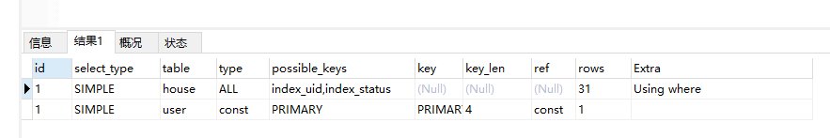

那么上表中执行计划的各个字段代表什么涵义呢？

1. **id：**Id代表sql子句的执行顺序，如果是连表查询，则id相同，如果是子查询，则id会递增
2. **select_type：**代表sql语句的类型(复杂或者简单)
3. type：mysql查找记录的方式，又称”访问类型”，常见的如下所示，从上到下，性能从最差到最好。
   1. ALL：全表扫描，mysql将一行一行地遍历数据表，应尽量避免。
   2. index：全索引扫描，mysql将一行一行地遍历二级索引树，它和ALL模式很类似
   3. range：有范围的索引扫描，相比于index，它限制了扫描范围，因此优于index模式。除了明显的between、and及”>”、”<”外，in和or也是range模式
   4. ref：查找条件列使用了索引但该索引不为主键和unique。这意味着虽然使用了索引，但该索引的列值并不唯一，可能有重复。就算使用索引快速查找到了第一条数据，仍然不能停止。
   5. const：表中最多有一个匹配行，查询起来非常迅速，例如根据主键或唯一索引查询
4. **possible_keys：可能用到的索引，请注意，这里只是可能用到，并不一定会用到**
5. **key：**实际使用到的索引
6. **rows：**估算找到记录所需读取的行数，越小越好
7. **Extra：**显示额外信息，当该列值为
   1. using index：代表使用了覆盖索引，不需要回表
   2. using where：代表优化器需要索引回表查询数据
   3. Using index condition：可能使用索引下推
   4. Using filesort：代表sql中的排序并没有使用索引扫描，而是进行了排序操作
   5. 索引分为几种类型？

**普通索引**：最基本的索引，没有任何限制，允许在定义索引的列中插入重复值和空值。**但是在有大量重复值的列上不值得加索引，因为当某个值重复出现到一定次数时(由记录数决定)，mysql查询该列的该值的记录不会使用索引，而是全表扫描**

**唯一索引**：与"普通索引"类似，不同的就是：索引列的值必须唯一，但允许有空值。

**主键索引**：它是一种特殊的唯一索引，不允许有空值，innodb的主键索引是聚簇索引，而MyISAM的主键索引仅仅是一个非空的唯一索引。

**全文索引**：只能在CHAR,VARCHAR,TEXT类型字段上使用全文索引，针对较大的数据，生成全文索引很耗时耗空间。

**组合索引**：为了更多的提高mysql效率可建立组合索引，遵循”最左前缀”原则。创建复合索引时应该将最常用（频率）的列放在最左边。

* 1. 说一下联合索引

**建立原则：**

1. **在不需要考虑排序和分组操作时，将最常用的且不容易出现重复记录的列放在最左边通常是比较好的选择**
2. **尽量将容易进行范围查询的字段放在最右边，如age，因为一旦使用了范围查询(如between,in,>,<,<>)，mysql就无法再使用范围列右边的索引列了**
   1. 什么是聚簇索引

聚簇索引，又称主索引，就是指索引文件和数据文件为同一份文件，数据存储在B+树的叶子节点中，说白了就是将数据文件按照索引顺序存储。聚簇索引主要用在Innodb存储引擎中(MyISAM不支持聚簇索引)，并且一张表只能有一个聚簇索引

聚簇索引的列一般要求非空且唯一，因此一般是主键，如果没有主键，InnoDB会定义一个隐藏的db_row_id作为聚簇索引的列

**聚簇索引会导致二级索引进行两次索引查找，这是因为InnoDB中二级索引的叶子节点存储的是主键id，因此根据二级索引查到对应主键id后，还需根据主键id去聚簇索引中查询对应的数据行**

* 1. 为什么不用二叉查找树、二叉平衡树或红黑树作为索引的数据结构？
     1. 为什么不用二叉查找树

二叉查找树在极端条件下会退化成为链表，这时候就相当于全表扫描

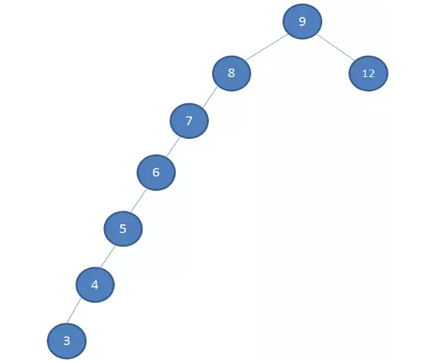

* + 1. 为什么不用二叉平衡树

二叉平衡树的插入和删除需要重新平衡整棵树，其平衡的代价很大，不如红黑树的局部平衡。

* + 1. 为什么不用红黑树

因为索引是存在磁盘中的，每次访问一个节点，都需要一次IO，因为数据都存储在叶子节点中，因此查询某个节点需要的IO次数(查找的次数)与树的高度有关，因此越矮胖的树，其IO的次数相对越少

红黑树和二叉平衡树单个节点仅存储一个键值和数据，而B树，单个节点可以存储多个记录数据，因此树的高度就会因此降低

* + 1. 为什么不用B树而用B+树

B+树的中间节点和根节点不含有卫星数据Data(仅含有key值)。因此，对于非叶子节点，同样大小的磁盘页(B+树的一个节点就是一个磁盘页，磁盘页的大小是固定的)可以容纳更多的元素，因此，相比于B-树，B+树更加矮胖，因此查询的IO页更少

B树的查询相较于B+树更不稳定，B-树最好的情况是查到根节点，最糟糕的情况是查到叶子节点，而B+树必然会查询到叶子节点

B+树由于所有卫星数据存储在叶子节点中，并且所有的叶子节点之间还通过链表的方式进行连接，而B-树只能通过先(中、后)序遍历等方式遍历卫星数据，因此遍历B+树比B-树方便多了

* 1. 什么是覆盖索引？什么是回表？什么是索引下推？

**覆盖索引：**覆盖索引是指select的字段只需从索引中就能取得，而不必从数据表中读取，换句话说查询列要被所建的索引覆盖。即从B+树中的索引关键字中就能读取想要查询的数据，而不必通过卫星数据去表中读取对应的行，这样可以减少很多的随机io操作，尤其在单次查询获取的数据量较大时尤为明显。如：SELECT b FROM table WHERE a=1;

**回表：**比如一个查询select * from T where k=5，假设k设置了非聚簇索引，并且表使用InnoDB的引擎，mysql会先搜索k索引树，查到叶子节点，得到ID的值为 500，这时还需要再到聚簇索引树再搜索一次，才能得到完整记录，这个过程称为回表。当然了，覆盖索引不需要回表，因为覆盖索引索引文件中的索引字段就已经满足查询要求了，不需要再回表查询，但千万不要为了可以避免回表而使用覆盖索引，一次索引过多的列会使得索引性能下降，得不偿失(请注意，回表是InnoDB才有的现象)

覆盖索引可以避免回表操作

**索引下推(ICP)：**索引下推只适用于联合索引。

原先不支持ICP的时候，在索引树上找到索引数据后，需要先回表，再进一步对其他where条件字段进行筛选；

而支持ICP后，在索引树上找到索引数据后，如果联合索引中的数据支持进一步where筛选，会先进行where筛选，再回表查询，充分减少了回表的次数，提高了性能

* 1. 唯一索引和普通索引的区别

1. 唯一索引要求字段不能重复，而普通索引没有这个要求
2. 在查询性能上，由于字段不能重复的特性，唯一索引碰到第一个符合要求的记录后就会停止搜索，而普通索引会一直查下去，直到碰到第一个不满足要求的记录(因为索引是有序的，所有满足条件的记录都会放一起)
3. 在更新性能上
4. 如果索引的目标页的在内存中，二者区别不大，只是唯一索引需要判断重复；
5. 如果索引的目标页不在内存中，对于唯一索引，由于无法使用Change Buffer机制，导致其更新二级索引树会导致磁盘随机IO，性能较低；而普通索引可以使用Change Buffer机制，其性能提升更明显
   1. 你刚才说到了Change Buffer，什么是Change Buffer？

我们很多的数据库事务操作是可以做到局部有序的，比如数据库插入的自增，对于聚簇索引来说就是有序插入，但是如果存在二级索引，那么自增插入对于二级索引就是无序操作，会产生随机IO，为了解决这个问题，innodb引入了Change Buffer机制

触发Change Buffer机制需要满足两个条件

1. 索引不是聚簇索引
2. 索引不是针对唯一键的索引

InnoDB内存中的Buffer Pool中有少量的Change Buffer的数据，但Change Buffer的数据结构是一棵B+树，被放在磁盘的系统表空间中

对于二级索引的插入或更新操作，首先判断要操作的二级索引页是否在Buffer Pool缓冲池中，若在，则直接插入；否则先将其放到Change Buffer中，满足一定条件后，将Change Buffer和二级索引页的子节点合并(merge)。这样一来，可以先把多个二级索引的更新操作先攒起来，等到满足一定条件(如被Change Buffer记录下来的修改操作，其对应的二级索引页被读入Buffer Pool时等条件)后再集中执行合并(merge)操作，大幅减少了二级索引的随机IO读写

change buffer和redo log的数据也是会被刷入磁盘的，也许有人会有疑问，既然change buffer也会写入磁盘，那和直接写入磁盘有什么区别呢？其实还是有区别的，直接写入磁盘是随机IO，而写入change buffer和redo log是顺序IO，因此写入change buffer性能更好

* 1. 为什么Change Buffer不能被聚簇索引和唯一索引使用？

聚簇索引和唯一索引都需要去磁盘中的索引树上查找，判断数据是否唯一，一旦去查找了，就需要把相应的索引页加载进Buffer Pool，验证唯一性约束，此时都已经读入到Buffer Pool了，那直接更新会更快，没必要使用change buffer，从而导致Change buffer失去意义

* 1. MyISAM和InnoDB的区别
  2. MySQL默认采用的是MyISAM。
  3. MyISAM不支持事务，而InnoDB支持。
  4. InnoDB支持数据行锁定，MyISAM不支持行锁定，只支持锁定整个表。
  5. InnoDB支持外键，MyISAM不支持。
  6. InnoDB不支持全文索引，而MyISAM支持。全文索引是指对char、 varchar和text中的每个词（停用词除外）建立的排序索引。
  7. InnoDB的磁盘存储结构

InnoDB的表会分为一个.frm文件和一个.ibd文件进行存储

* 1. **.frm文件：包含了表的元数据，即表的结构定义**
  2. **.ibd文件：使用Innodb引擎的表会创建该文件(innodb data的缩写)，又叫表空间，存放了表中的数据和索引，这里的表空间是独立表空间**

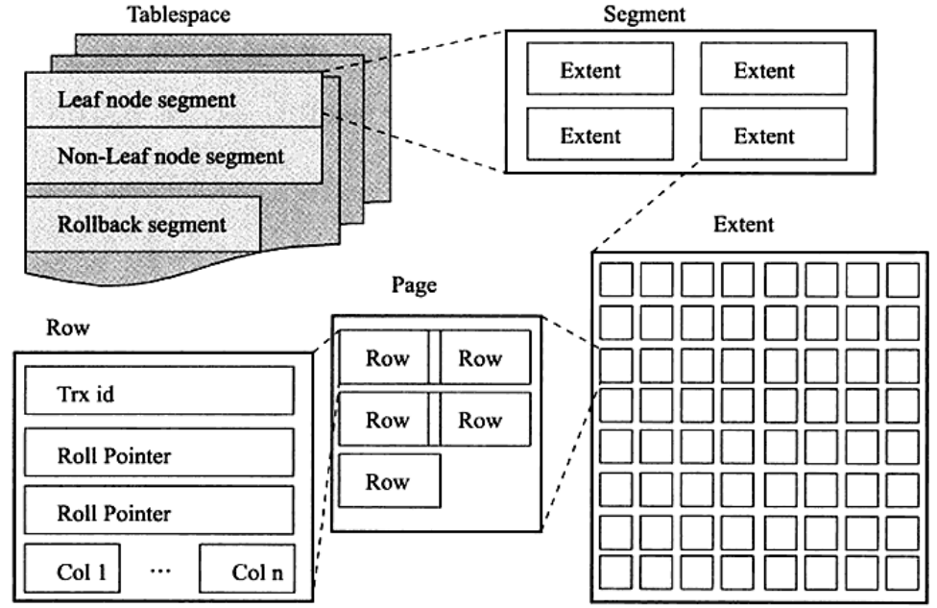

* + 1. 表空间
       1. 系统表空间

共享(系统)表空间对应的存储文件是ibdata1

**在系统表空间模式下，Innodb的所有数据都保存在系统表空间的存储文件(ibdata1、ibdata2…)中**

优点：

可以将数据分成多个文件存放到不同磁盘上去，磁盘的负载可能被均衡，因此表也可以分成多个文件存放在不同磁盘，表的大小不再受磁盘限制

缺点：

1. 多个表混合存储在文件中，导致的随机读写会降低性能
2. 如果对表进行整表数据删除，需要将分散在各个文件中的数据删除，这样会产生大量碎片空间，并且并不会减少ibdata1、ibdata2等文件的大小
   * + 1. 独立表空间

innodb将会为每个单表创建一个对应的表名.ibd文件，该文件将用于存储数据和索引这样就不必将所有数据都放在系统表空间中了

优点：

1. 可以实现单个表在不同数据库中的移动功能
2. 空间可以回收，空间碎片化不会太严重

缺点：

单表过大时，无法像系统表空间那样拆分到多个文件分开存储

* + 1. 段

一页页(Page)数据组成了区(Extent)，而一个个区(Extent)组成了段(Segment)，而一个个段(Segment)组成了表空间

段用于存储具有相同意义的数据，常见的段有数据段、索引段、回滚段。InnoDB采用B+树组织数据，B+树的叶子节点存储的是业务数据，那么数据段就是B+树的叶子节点；B+树的非叶子节点存储的是索引数据，那么索引段就是B+树的非叶子节点

假设不将数据段和索引段等不同的段分开，其物理存储上就会混在一起，加大随机IO出现的概率，因此分段是非常有必要的

* + 1. 区

一个区(Extent)由64个连续的页(Page)组成，由于每个页(Page)的默认大小为16KB，因此默认情况下每个区的大小为1MB，区的大小会受页大小影响而变化

一页页(Page)的数据组成了区(Extent)

为什么要有区的概念呢？

我们都知道Mysql通过B+树组织数据，一个B+树的节点实际上就是我们的页，其大小默认为16kb，逻辑上相邻的叶子节点(页)之间通过双向链表进行连接，但是会有一个问题，逻辑上相邻的页，可能在物理磁盘中相距甚远，看起来我们通过链表进行顺序访问两个逻辑相邻的页，实际上在磁盘上会体现为随机IO。为了解决这个问题，InnoDB提出了区(Extent)的概念

每次需要申请空间时，mysql都会以区为单位进行申请，这样可以减少随机IO出现的频率

* + 1. 页

页(Page)是InnoDB中管理数据的最小单元，表空间由一堆页(Page)组成，并且每个页(Page)的大小固定，默认为16KB

数据页(叶子节点)的页与页之间都是通过双向链表进行连接的，而数据页中的行(Raw)数据是通过单链表连接的，如下图：

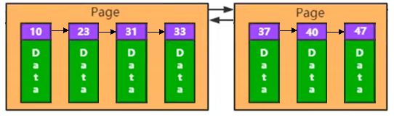

如果没有页，我们就不得不逐行地遍历查询数据，而有了页以后，我们可以通过页的Infimum和Supremum快速判断当前页中有没有数据，如果没有数据则可以通过下一页指针快速跳到下一页

页主要由7个部分组成：

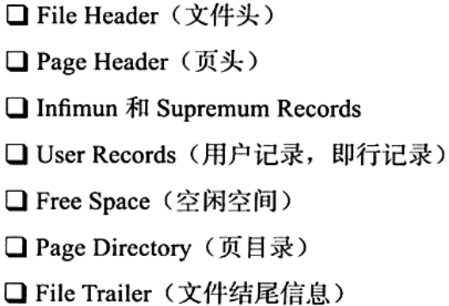

* + - 1. File Header页头

File Header用于记录页的头信息，大小固定，需要记住的是这里存储了上一页和下一页的指针，即FIL_PAGE_PREV和FIL_PAGE_NEXT指针

* + - 1. Page Header页状态

接着是Page Header，该部分用来记录数据页的状态信息，共占用56个字节

* + - 1. Infimum和Supremum最大最小记录

在查找数据时，如何快速判断当前页中是否有我们需要的数据？在当前页中一条条行记录遍历实在太慢了，为此InnoDB提供了Infimum Records和Supremum Records

这两个Records是虚拟的行记录，实际并不存在，他们在页创建时被建立，并永不会被删除，Infimum记录的主键是比该页中任何主键值都要小的值，Supremum记录的主键则比页中所有主键的值都要大，下图展示了Infimum Records和Supremum Records

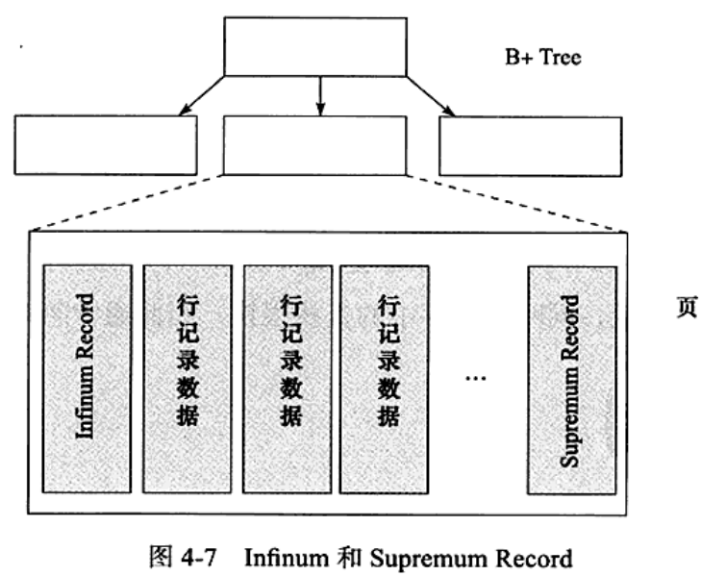

* + - 1. User Records行记录空间和Free Space空闲空间

User Records就是实际存储行记录的区域

Free Space则是空闲空间，同样是链表结构，在一条记录被删除后，该记录的空间将会被加入到空闲链表中

有一点需要注意，我们都知道，聚簇索引会按照主键顺序进行排序，如果我们插入一条新的记录到User Records中，那么需要移动User Records中已有的数据以达到行记录在物理空间上有序排列的状态吗？答案是不需要

行记录在User Records中的物理地址顺序实际上是按照插入次序进行排列的，然后通过链表的指针指向来实现逻辑有序，如下图：

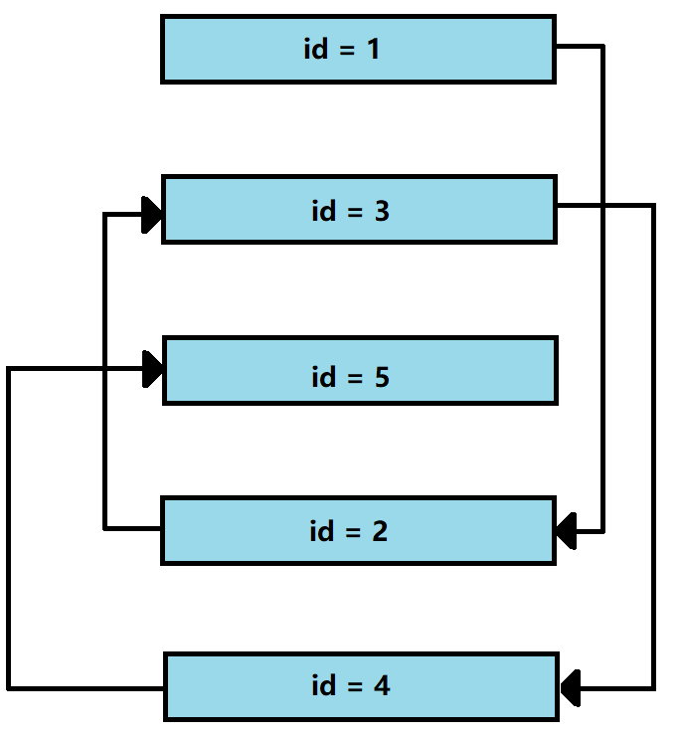

* + - 1. Page Directory页目录

即使我们已经通过Infimum和Supremum最大最小记录确认需要的记录就在当前页中，遍历当前页依然是一个很重量级的操作，InnoDB提供了Page Directory(页目录)，该目录中有多个Slots槽，可以实现类似单层跳跃表的查询操作，加快遍历速度

简而言之，Slots(槽)就是类似索引的角色，在一个完整页中，每隔6条数据就会创建一个Slots。当需要查询某条记录时，会先对Slots进行粗略的二分查找，找到记录大概的位置，再回User Records中进行精确查找

也就是说，假设某个页中有数据[1,2,3……15]，那么对应的槽就应该是[1,7,13]，如果希望查找id=6的记录，首先需要通过B+树找到对应的页，然后通过二分查找页中的Slots，然后确定记录在Slots 1~7之间，最后再回User Records中挨个遍历

* + - 1. File Trailer页尾标记

为了检测页是否完整写入磁盘，InnoDB设置了File Trailer页尾标记，其共占用8字节，用于保证页的完整性

* + 1. 行

Innodb存储引擎以行(Raw)的形式来存放数据，这意味着页(Pages)中包含着一行行(Raw)数据

行记录在User Records中的物理地址顺序实际上是按照插入次序进行排列的，然后通过链表的指针指向来实现逻辑有序

* 1. 了解Innodb的内存池吗

InnoDB的内存池主要由Buffer Pool、redo log buffer、额外内存池三块组成，如下图

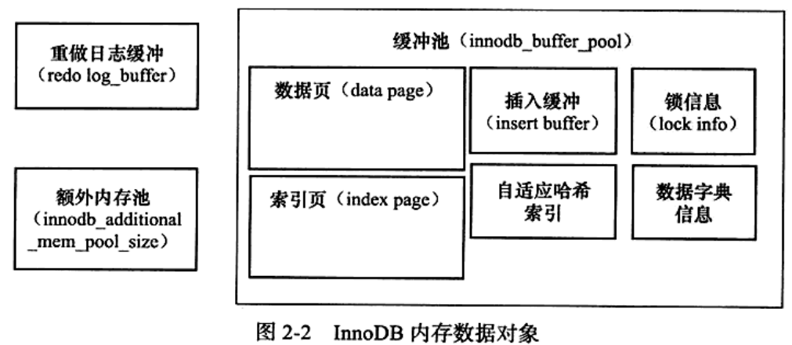

* + 1. buffer pool缓冲池

为了降低磁盘的访问频率，InnoDB将要修改的数据所在的页(page)从磁盘的数据文件(data file)读取到缓冲池(buffer pool)中(下一次再读取相同的页(page)时，首先会判断该页(page)是否已经存在于缓冲池(buffer pool)中，如果已存在，缓存命中，否则再从磁盘中读取)，事务提交以后，会修改缓冲池中的页(page)(而不是磁盘中的页(page))，此时缓冲池中的页(page)已经和磁盘中页(page)的不一样了，我们将缓冲池中的页(page)称为脏页(dirty page)，脏页(dirty page)会通过一种名为CheckPoint的机制以一定频率刷新到磁盘中(而不是立即刷新)。

InnoDB从1.0.x版本开始，允许存在多个buff_pool缓冲池实例，每个页可以根据hash值平均分配到不同buff_pool缓冲池实例中，这样可以减少数据库内部资源竞争，增加并发能力

* + - 1. LRU

InnoDB通过LRU算法对Buffer Pool中的页进行管理，一个缓冲池管理算法进行管理，这里是通过LRU(Latest Recent Used最近最少使用算法)管理缓存的。传统的LRU算法是将最频繁使用的页在LRU列表的前面，最少使用的页在LRU列表的尾部，当缓冲池满时，优先释放未于LRU列表尾部的页。而InnoDB则对LRU进行了一定的优化，它提出了midpoint的概念。每次新读取的页(page)，并不是直接放在LRU列表的最前面，而是放在midpoint的位置，midpoint默认为63%处(值可修改)，在InnoDB中，把midpoint前面的部分(默认前63%的部分)称为new list(可以理解为热点数据)，midpoint后的部分(默认后37%的部分)称为old list。

由此可见，刚加入LRU列表的页，通常放在midpoint靠old list的部分，那么old list的页何时进入new list呢？参数innodb_old_blocks_time代表老生代old list停留时间，单位是毫秒，默认是1000，即old list中的页需同时满足“第二次被访问”与“在老生代停留时间超过innodb_old_blocks_time毫秒”两个条件，才会被插入到新生代头部。

那么这么做有什么好处呢？因为在sql操作中，往往一条sql语句会访问多个页(page)，这些通常只在本次查询中被需要，不属于活跃数据，如果直接放在LRU列表的最前面，一旦页(page)过多很容易将活跃数据从LRU列表中移除，降低缓冲命中率

* + - 1. CheckPoint

脏页是存在内存里的，如果断电，那么脏页就会丢失，为了防止宕机导致的数据丢失问题，InnoDB采用了Write Ahead Log策略，这个策略要求我们在事务提交前先写redo log，一旦发生宕机，我们可以通过redo log来完成数据恢复。

如果每次修改了页，页变脏后都立即刷入磁盘，会导致大量IO降低性能；或者一直不刷入磁盘，会导致redo log文件过大，无法继续记录；这是两个极端，我们必须做出权衡，就需要chekPoint机制，每次到达checkpoint后，都需要将buffer pool中的脏页刷入磁盘，这有点类似虚拟机的安全点机制(每次到达安全点以后，更新oopMap)

* 1. redo log、undo log、bin log等

在InnoDB中，存在两种日志：重做日志(redo log)和回滚日志(undo log)

1. **redo log：当事务执行commit前，强制先将该事务的所有日志写入到redo日志文件中，用于实例故障恢复**
2. **undo log：记录事务开始前的状态，用于事务失败时的回滚操作和MVCC多版本控制**
   * 1. redo log和bin log

一次事务的执行过程就应该是：

1. 事务开始
2. 如果需要加锁，就进行加锁操作
3. 判断缓冲池(buffer pool)中是否存在对应的页(page)，如果存在，缓存命中，进行下一步操作，如果不存在，将数据所在的页(page)从磁盘的数据文件(data file)读取到缓冲池(buffer pool)中，再执行下一步操作
4. 将事务开始前的状态记录到undo log中
5. 在内存的缓冲池(buffer pool)中修改对应的页(page) (脏页通过CheckPoint机制定期写入磁盘的data file文件)
6. Innodb记录redo日志到redo log buffer中，此时进入两阶段提交的prepare阶段(何时从redo log buffer写入磁盘中的redo log file由参数innodb_flush_log_at_trx_commit决定)
7. Mysql server层写入二进制日志(binlog)
8. Innodb完成事务提交commit，将刚刚写入的redo log改为commit状态

由于Write Ahead Log策略的存在，事务执行commit前，会强制先将该事务的所有日志写入重做日志缓冲(redo log buffer)中，接下来，根据参数innodb_flush_log_at_trx_commit的值决定 缓冲日志(redo log buffer)持久化到磁盘重做日志文件(redo log file)的策略，该参数有三个值：

**0: 由mysql的main_thread每秒将存储引擎log buffer中的redo日志写入到log file，同时调用操作系统中文件的fsync操作，将日志刷新到磁盘，即延迟写，实时刷。**

**1：每次事务提交时，将存储引擎log buffer中的redo日志写入到log file，同时调用操作系统中文件的fsync操作，将日志刷新到磁盘，即实时写，实时刷。(默认值)**

**2：每次事务提交时，将存储引擎log buffer中的redo日志写入到log file，然后由存储引擎的main_thread 每秒将日志刷新到磁盘，即实时写，延迟刷。**

**只有设置innodb_flush_log_at_trx_commit=1时，才完全不会因为宕机丢失数据，但同时，这种设置的性能也最差**

事实上，InnoDB的事务提交是分两阶段的，这被称为内部XA事务，即修改完脏页后，先写入redo log buffer，此时为第一阶段(prepare阶段)，然后mysql写入bin log，再进行事务commit，将刚刚写入的redo log改为commit阶段，这是第二阶段(commit阶段)

* + 1. Undo log

Undo log不同于redo log，它是逻辑日志，比如当delete一条记录时，undo log中会记录一条对应的insert记录，反之亦然，当update一条记录时，它记录一条对应相反的update记录。当某个事务进行回滚时，它所做的操作都会被逻辑地取消，逻辑取消可以通过事务隔离进行分隔，保证不会影响到其他事务的操作

**由于undo log也需要持久性保护，所以undo log的记录过程也会产生redo log**

事务提交以后并不能马上删除undo log，这是因为可能还有其他事务需要通过undo log得到该行记录之前的版本，因此事务提交时仅仅是将undo log放入一个链表中，最终是否删除undo log由purge线程来判断

* + - 1. Undo log的格式
         1. insert undo log

insert undo log指在insert操作中产生的undo log，由于事务隔离的要求，insert插入的记录往往对其他事务不可见，因此insert undo log可以在事务提交后直接删除，不需要放入链表中让purge线程操作

* + - * 1. update undo log

update undo log记录的是delete(在mysql中delete仅仅是修改删除标记位)和update操作产生的undo log，对于这种undo log，在事务提交后不能直接删除，后续的mvcc机制可能需要它。因此必须在提交时将其放入undo log链表，等待purge线程判断后进行删除

* + - 1. purge操作

update undo log在事务提交后不能直接删除，Innodb将其交给purge线程去”延迟”删除

假设有表t，列a为主键，列b上有二级索引，若有sql：

DELETE FROM t where a = 1;

对于上述sql，Innodb仅仅是将行记录的删除标记位(deleted_bit)设置为1，记录并没有被删除，它仍存在于聚簇索引和二级索引的B+树中，最终的undo log由purge线程负责清理

innodb会为每一个开启的事务分配一个递增且唯一的事务id，多个历史undo log按事务id的大小顺序组织成history list，越早提交的事务的undo log，越靠近history list的尾端

* 1. mysql中的锁有了解过吗
     1. Mysql根据锁的粒度大小可分为：

·表级锁

·页面锁

·行级锁

* + - 1. 表级锁

获取锁和释放锁的速度很快，但是其并发效率是最低的，**MyISAM 总是一次获得 SQL 语句所需要的全部锁，因此不会发生死锁**，表级锁在mysql服务器层实现，与存储引擎无关

MyISAM只支持表级锁

InnoDB 存储引擎既支持行级锁（row-level locking），也支持表级锁，但默认情况下是采用行级锁

* + - * 1. 意向锁

行锁和表锁也是存在冲突的，为了保证加了行锁后不和表锁发生冲突，mysql提供了意向锁，意向锁是一种行锁的标志，代表这张表已经被上了行锁，这样就不用去依次监测每行是否上了行锁

意向锁只与表锁发生冲突，不与行锁发生冲突

* + - * 1. 自增锁(AUTO-INC锁)

自增锁(auto-inc Locks)是一种针对自增列的特殊的表级锁，它可以保证主键的值自增是“原子操作”

自增锁有三个执行模式：

传统模式

老版本采用传统模式，即传统地通过表级自增锁auto-inc进行加锁的方式，为了提高并发能力，自增锁不是在事务完成后才释放，而是在完成对自增插入sql语句的执行后立即释放

缺点是：

1. 在同一个事务中，事务必须等待前一个插入的完成(虽然可以不必等待事务完成)
2. 如果有多个事务并发执行Insert操作，auto-inc同一时刻只能允许一条Insert语句执行

连续模式

Mysql8.0以前默认采用连续模式，在连续模式下，如果insert语句能够提前确定插入的数据量，则可以不用获取自增锁，直接将所需要的主键空间留出来，就可以继续执行下一个insert语句了，但如果Insert不能提前确定插入的数据量，例如像INSERT INTO…SELECT…(蠕虫复制)这种使用方式。则还是要去获取自增锁auto-inc

交叉模式

Mysql8.0版本以后默认采用交叉模式

在交叉模式下，所有的Insert语句都不再使用自增锁auto-inc了，而是去使用更轻量级的互斥量mutex，这样一来，多条insert可以并发执行

但是也会带来一个缺点，即自增值不连续，这个缺点在主从同步时会被放大。

我们知道复制是通过mysql的binlog去实现的，而mysql的binlog有3种格式：

1. **statement：**基于语句的binlog，只记录对语句做修改的sql
2. **Row：**只记录被修改的行
3. **Mixed：**二者的混合

对于statement的复制，我们的插入sql语句中是没有主键的，而主从同步一般是master采用Innodb引擎，而slave采用MyISAM引擎，MyISAM的自增长是通过表锁实现的，这就会导致被复制的行，主键在master和slave中不一致

因此，如果使用交叉模式，在进行复制时，务必将binlog的存储模式变为Row模式

* + - 1. 页面锁

锁定颗粒度介于行级锁与表级锁之间，所以**获取锁和释放锁的速度，锁冲突程度，以及所能提供的并发处理能力也同样是介于其它二者之间，会发生死锁**

* + - 1. 行级锁

**加锁开销较大，并发度较高，锁的粒度最小，锁冲突也最小，但极易发生死锁。InnoDB行锁是通过给索引加锁来实现的，因此只有sql命中索引时，InnoDB才使用行级锁，否则，InnoDB将使用表锁**

* + - * 1. 记录锁

是最常见的一种行锁，记录锁本质上是锁住那行记录对应的索引。记录锁只有在执行commit或者rollback的时候才会释放，并且所有的锁都是在同一时刻被释放。

如果sql没有命中索引，则行锁将升级为表锁

* + - * 1. 间隙锁

记录锁Record Lock是在索引上加锁的，而索引的上一个记录值到下一个记录值之间是存在间隙的，用于锁定索引之间间隙的锁(但不包含记录本身)，被称为间隙锁，它是为了解决幻读而被引入的。如某二级索引有3个值，1、5、8，那么间隙锁可以锁定的范围就是(-∞,1)，(1,5)，(5,8)，(8,∞)

**间隙锁必须在可重复读级别下使用，在读已提交级别下Gap Lock将被禁用**

* + - * 1. 临键锁Next Key

是记录锁和间隙锁的组合，它的封锁范围既包含索引记录，又包含索引区间，因为Next key锁包含了Gap锁，因此**它必须在可重复读级别下工作**。如某二级索引有3个值，1、5、8，那么间隙锁可以锁定的范围就是(-∞,1]，(1,5]，(5,8]，(8,∞)，可以看到，Next key是前开后闭区间

给唯一索引加锁将会使得Next Key锁退化为行锁

* + 1. Mysql根据锁的模式可分为：

·共享锁(读锁，S锁)

·排他锁(写锁，X锁)

* + 1. Mysql根据锁的使用方式可分为：
       1. 乐观锁

每次去拿数据的时候都认为别人不会修改，所以不会使用数据库提供的锁机制，而是在数据进行提交更新的时候，才会正式检测数据是否冲突，如果发现冲突了，就会进行重试，它适用于读多写少，并发冲突不严重的场景

**一般通过版本号来实现乐观锁，每次更新数据，版本号都加1，更新之前都要通过类似cas的思想，比较原先的版本号和现在的版本号是否相同，如果相同就认为没有被修改过，就允许修改，否则说明修改过了，不允许修改。同时还需要保证比较版本号和修改操作的原子性**

* + - 1. 悲观锁

假定每次拿数据的都是都可能有人修改，使用数据库锁机制，适用于写冲突较为严重的场景

* 1. 有遇到过死锁问题吗？如何解决？

之前项目中有同事写过，数据采用mysql，隔离级别是可重复读，有一个定时任务，开始事务以后，先修改表A，随后修改表B，然后去执行了一个比较耗时的任务，接着又做了其他业务操作，最后提交事务。然后我们有一个接口，正好是修改表B再修改表A，结果业务代码有时会报异常死锁

**可以通过show engine innodb status命令查看死锁日志，将查询结果复制到文本文件中进行排查，找到发生死锁的sql，分析加锁情况，解决死锁问题**

* 1. 说一说事务的ACID特性

**A原子性:**事务不可分割

**C一致性:**事务执行的前后，数据完整性保持一致

**I隔离性:**一个事务执行的时候，不应该受到其他事务的打扰

**D持久性:**一旦结束，数据就永久的保存到数据库

* 1. 说一说mysql事务的隔离级别

如果不考虑事务隔离性，则会产生以下现象：

1. **丢失更新：**两个事务同时更新一行数据，交叉执行，最后一个事务的更新会覆盖掉第一个事务的更新，从而导致第一个事务更新的数据丢失。**(没有加任何锁)**

**Eg:**

|  |  |
| --- | --- |
| **事务1** | **事务2** |
| start transaction; |  |
|  | start transaction; |
|  | update user set name='李四' where id='10'; |
| update user set name='张三' where id='10'; |  |
| commit; |  |
|  | commit; |

假如原来user表内id为10的行，是一条{id:10，name:"王五"，age:15} 的数据，经过**事务1**修改后变成{id:10，name:"张三"，age:15}。**事务2**修改后，该数据变成了{id:10，name:"李四"，age: 15}。由**事务1**所执行的操作在**事务2**的提交后，数据被覆盖了。这个现象就叫做丢失更新。

**读未提交(Read UnCommitted)及以上隔离级别**可以防止该现象

1. **脏读**:一个事务读到另一个事务未提交数据，后一个事务如果操作失败进行了回滚，前一个事务读取的就是错误数据，这样就造成了脏读。

**Eg:**

|  |  |
| --- | --- |
| **事务1** | **事务2** |
| start transaction; |  |
|  | start transaction; |
| update user set name='张三' where id='10'; |  |
|  | select * from user where id='10'; |
| rollback; |  |
|  | commit; |

假如原来user表内id为10的行，是一条{id:10，name:"王五"，age:15} 的数据,经过**事务1**的修改，name变为张三，但这个修改后的数据并未提交，而**事务2**读取到了**事务1**未提交的name(张三)，这就是脏读。一旦**事务1**rollback，修改不生效，**事务2**读取的数据就成了脏数据

**读已提交(Read Committed)及以上隔离级别**可以防止该现象。

1. **不可重复读**: 事务 A 多次读取同一数据，事务 B 在事务A多次读取的过程中，对数据作了更新并提交，导致事务A多次读取同一数据时，结果 不一致。**关注点在于修改**。

**Eg:**

|  |  |
| --- | --- |
| **事务1** | **事务2** |
| start transaction; |  |
| select * from user where id='10'; |  |
|  | start transaction; |
|  | update user set name='李四' where id='10'; |
|  | commit; |
| select * from user where id='10'; |  |
| commit; |  |

假如原来user表内id为10的行，是一条{id:10，name:"王五"，age:15} 的数据,**事务1**对其进行两次查询，在两次查询的间隔期间，**事务2**对该行记录进行了修改并提交，修改后变为{id:10，name:" 李四"，age:15}，**事务1**对该记录进行第二次查询的时候，发现和第一次查询的结果不一致

**可重复读(Repeatable Read) 及以上隔离级别**可以防止该现象。

1. **虚读(幻读)**: 一个事务多次读取一组数据，另一个事务在第一个事务的两次读取操作之间提交了数据（insert），导致一个事务两次查询结果条数不一致。**关注点在于新增**，例如第一个事务对一个表中的数据进行了修改，这种修改涉及到表中的全部数据行。同时，第二个事务也修改这个表中的数据，这种修改是向表中插入一行新数据。那么，以后就会发生操作第一个事务的用户发现表中还有没有修改的数据行，就好象发生了幻觉一样。

**Eg:**

|  |  |
| --- | --- |
| **事务1** | **事务2** |
| start transaction; |  |
| select count(*) from user; |  |
|  | start transaction; |
|  | insert into user(id,name,age) values(11, "赵六",18); |
|  | commit; |
| select count(*) from user; |  |
| commit; |  |

假如原来user表中有10条记录，**事务1**对其进行两次查询，在两次查询的间隔期间，**事务2**新增一条记录并提交，**事务1**对表中记录总条数进行第二次查询的时候，发现和第一次查询的结果不一致

**请注意：mysql是很难复现幻读的，因为除了mvcc，mysql提供了另一种方式来避免幻读，那就临键锁，临键锁可以锁住索引之间的记录，避免其他事务在这个间隙中插入新的记录导致两次读取记录数不一致的问题**

|  |  |  |  |  |
| --- | --- | --- | --- | --- |
| 事务隔离级别 | 丢失更新 | 脏读 | 不可重复读 | 幻读 |
| 读未提交（read-uncommitted） | 否 | **是** | **是** | **是** |
| 读已提交（read-committed）oracle默认 | 否 | 否 | **是** | **是** |
| 可重复读（repeatable-read）mysql默认 | 否 | 否 | 否 | **是** |
| 串行化（serializable） | 否 | 否 | 否 | 否 |

* 1. 数据库是如何实现事务隔离的

有两种方式可以实现事务隔离

* 1. 加锁
  2. 多版本并发控制(MVCC)

InnoDB采用了两种相结合的方式

**读未提交:** 直接返回记录上的最新值,没有快照概念.

**读已提交:** 在每个SQL语句开始执行的时候创建快照

**可重复读:** 在事务启动时创建快照，读操作不加锁，写加锁，读写互不阻塞

**串行化:** 是直接使用加锁的方式来避免并行访问。在事务中，在事务中只有提交(commit)或者回滚(rollback)时才是解锁阶段，其余时间为加锁阶段。读写都要加锁

* 1. 什么是mvcc?

**通过一定机制生成快照，通过多个版本来控制并发下的读写操作并发的问题，它实现了某些情况下对读的非阻塞，读不加锁，读写不冲突，这就是mvcc，innodb的mvcc只在读已提交和可重复读上生效，通过undo log和read view来实现**

* + 1. InnoDB的行结构

**Innodb的mvcc通过在每行记录中加4个隐藏字段实现：**

1. **db_row_id：**行ID，用来生成默认聚簇索引（聚簇索引，保存的数据在物理磁盘中按顺序保存，这样相关数据保存在一起，提高查询速度）
2. **db_trx_id：**表示最近修改该行数据的事务ID
3. **db_roll_ptr：**表示指向该行回滚段的指针。该行数据上的所有旧的版本，在undo中都通过链表的形式组织，即**事务链表**。而db_roll_ptr的值，指向undo中该数据行的历史记录链表
4. **deleted_bit：**删除标记位，删除时设置

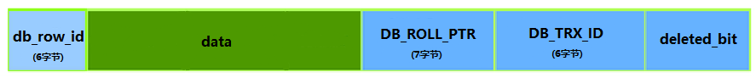

* + 1. 快照读（一致性非锁定读）

在**读已提交Read Committed**级别和**可重复读Repeatable Read**级别下，读取默认不加锁，如果被读取的行有其他事务正在执行写操作，此时读取操作不必等待行锁释放再执行，而是去读取行的快照

其中

1. **读已提交Read Committed：每一次的一致性读都会生成快照**
2. **可重复读Repeatable Read：仅第一次一致性读生成快照，之后到事务结束都只用这一个快照**
   * 1. 当前读

即显式加锁读，mysql支持两种一致性锁定读：

**共享锁(S)：SELECT ... LOCK IN SHARE MODE，即给select读取的行记录加S锁**

**排他锁(X)：SELECT ... FOR UPDATE，即给select读取的行记录加X锁**

当前读必须在事务中执行，当事务被**提交/回滚**后，锁也就释放了。通过当前读加锁并不会阻塞快照读，因为快照读读取的是快照中的数据

* + 1. MVCC流程

Mvcc只在**读已提交**和**可重复读**两个级别下工作，对于这两个级别的读取，默认都是采用快照读进行的

innodb会为每一个开启的事务分配一个递增且唯一的事务id，每次事务更新某行数据时，都会对该行数据生成一个数据版本，并加入版本链中，后续对该行数据进行读取时，默认都会走快照读，读取对应版本快照中的数据

* 1. 说一说spring的事务传播

事务方法和事务方法之间发生嵌套调用，就会产生事务传播。请注意，事务传播机制只适用于不同bean之间的方法调用，同一个bean的两个方法互相调用，不会发生事务传播

|  |  |
| --- | --- |
| **PROPAGATION_REQUIRED(默认)** | 如果已经存在一个事务中，加入到这个事务中，如果当前没有事务，就新建一个事务。这是最常见的选择。  即如果a中有事务，b就使用a中的事务，如果a中没有事务，则B创建一个事务并把a剩下的代码包进去，也就是说即使方法b已经结束，但是a接下来的代码抛出异常要回滚，b也会被回滚 |
| **PROPAGATION_SUPPORTS** | 支持当前事务，如果当前没有事务，就以非事务方式执行。  即如果a中有事务，b就使用a中的事务，如果a中没有事务，则b不使用事务 |
| **PROPAGATION_MANDATORY** | 使用当前的事务，如果当前没有事务，就抛出异常。  即如果a中有事务，b就使用a中的事务，如果a中没有事务，则抛出异常 |
| **PROPAGATION_REQUIRES_NEW** | 新建事务，如果当前存在事务，把当前事务挂起。  即B总是创建一个新的事务，即使a中有事务，也挂起(暂停)a事务创建一个新的事务。这样一来，如果b已提交，a失败回滚，b是不会回滚的。如果b失败回滚，如果其异常被捕获，a仍可提交 |
| **PROPAGATION_NOT_SUPPORTED** | 以非事务方式执行操作，如果当前存在事务，就把当前事务挂起。  即B总是以非事务方式执行，即使a中有事务，也挂起(暂停)a事务，B继续非事务执行 |
| **PROPAGATION_NEVER** | 以非事务方式执行，如果当前存在事务，则抛出异常。  即B总是以非事务方式执行，如果a中有事务则抛出异常 |
| **PROPAGATION_NESTED** | 如果当前存在事务，则在嵌套事务内执行。如果当前没有事务，则执行与PROPAGATION_REQUIRED类似的操作。  即如果a没事务，则新建一个事务，如果a有事务这把b的事务当做a的子事务。如果是a有事务，则是嵌套事务，父事务(a)失败回滚，则子事务(b)也回滚，如果子事务(b)失败回滚，则父事务可以回滚到之前设置好的保存点(savepoint)上，这样父事务还可以继续尝试使用别的事务方法来完成自己的任务 |

* 1. 了解分布式事务吗？
     1. Cap定理

一个分布式系统不可能同时满足一致性(Consisitency)，可用性(Availability)、分区容错性(Partition tolerance)这三个基本需求，最多只能同时满足其中两项。这就是著名的CAP定理

**一致性(Consisitency)：**这里的一致性是指分布式环境下多个节点之间的强一致性。即系统的任意节点在任意时刻都能查询到最近一次成功的数据更新。

**可用性(Availability)：**针对系统的每一次请求，都能在限定时间内得到正常的result返回

**分区容错性(Partition tolerance)：**分布式系统在遇到部分节点网络分区故障时，整个系统仍旧可以正常工作，除非所有节点的网络都发生故障。

* + 1. Base理论

BASE是 **Basically Available(基本可用)、Soft state(软状态)和 Eventually consistent (最终一致性)**

有两种常见的一致性：

1. **强一致性(线性一致性)：**强一致性要求用户无论在任何时刻查询到的数据都是最近一次成功更新的数据，即数据更新成功后要求任意节点都能立即查询到
2. **最终一致性：**这是一种弱一致性，即用户在修改后立即查询可能无法查询到刚刚修改的结果，但随着时间推移，最终用户可以查询到自己刚刚的修改

既然CAP理论满足不了强一致性，那就满足最终一致性

满足ACID的事务被称为刚性事务，而满足BASE的事务被称为柔性事务

BASE理论的基本特点如下：

**Basically Available(基本可用)：**基本可用是指分布式系统在出现故障时，允许损失部分可用性，但要保证核心功能可用，比如：响应时间延长但最终能返回结果；对一些不重要的页面或服务进行降级处理，保证系统核心功能可用

**Soft state(软状态)：**允许系统中的数据存在中间状态(部分节点的数据暂时不一致)，并认为该中间状态不影响系统的整体可用性，即允许多个不同节点的数据副本存在数据延时

**Eventually consistent (最终一致性)：**软状态不能一直持续下去，必须有个时限，在有限的时间内，各节点的数据副本要由中间状态转为完全一致

* 1. 说一下分布式事务的解决方案
     1. 2PC两阶段提交：

2PC需要一个事务管理器作为事务协调者，并将事务分为两个阶段：准备阶段和提交阶段

准备阶段：事务管理器给每个参与者发送Prepare消息，各数据库在本地执行事务，但并不提交

提交阶段：如果事务管理器收到了参与者失败或超时的消息，则给每个参与者发送回滚指令

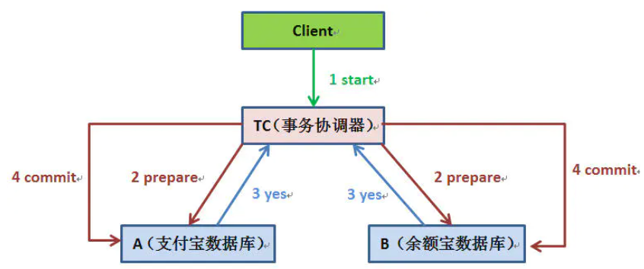

缺点：

1. 2pc在执行时，所有参与者都会处于阻塞状态直到事务管理器发出回滚/提交命令。这虽然解决了分布式事务并发问题，但持续占有锁资源造成数据库性能急剧下降
2. 在2PC执行过程中，协调者和参与者随时可能出现宕机的情况，即单点故障
3. 网络不稳定可能导致指令无法传达

* + 1. 3PC三段式提交：

相比于2PC，3PC引入了超时机制，并增加一个准备阶段

**(1)CanCommit：**事务管理器向参与者发送包含事务内容的canCommit请求，各参与者反馈自己是否能够执行事务

**(2)PreCommit：**参与者执行事务操作，但不提交。如果事务管理器等待响应超时或参与者等待命令超时，则执行事务中断

**(3)DoCommit：**若所有事务参与者都成功，事务管理器发出 doCommit指令，否则执行事务中断，向所有参与者发送abort回滚指令

优点：

相比于2PC协议，3PC引入了等待超时机制，解决了2PC协议中得不到反馈就会一直阻塞下去的问题

缺点：

虽然解决了阻塞的问题，但仍未解决2PC中网络故障的问题，并且增加的环节将会使事务性能进一步下降

* + 1. TCC：

不同于3PC在数据层进行分布式控制，TCC将分布式事务控制提到业务层进行。TCC将事务分为3个阶段：

1. Try：尝试执行业务。
2. 完成所有业务检查
3. 预留必须的业务资源。
4. Confirm：确认执行业务。
5. 真正地执行业务
6. 不做任何的业务检查
7. 仅使用被Try阶段预留下的业务资源
8. Confirm操作必须满足幂等性，保证一个分布式事务能且只能被成功执行一次
9. Cancel：取消执行业务。
10. 释放Try阶段预留的业务资源
11. Cancel操作也必须满足幂等性

优点：非常强大，使用场景广泛

缺点：对业务入侵比较大，耦合严重，开发量很大

* + 1. MQ事务：

1. 事务主动方发送一条包含后续业务操作内容的prepare消息到消息队列，并将消息状态设为”待确认”。消息队列必须设置持久化以免消息丢失，待收到MQ的发送成功ack应答后主动方再执行并提交事务
2. 若事务主动方事务提交成功，则修改刚刚发送的消息状态为”待发送”；若事务主动方事务提交失败，则将刚才的消息状态改为”已回滚”。如果事务主动方一直不修改消息状态，MQ会回查主动方，讯问half消息的状态应如何修改
3. 消息队列将”待发送”状态的消息发送给事务被动方。若消费超时，则需要不断重试，因此事务被动方需要保证幂等性

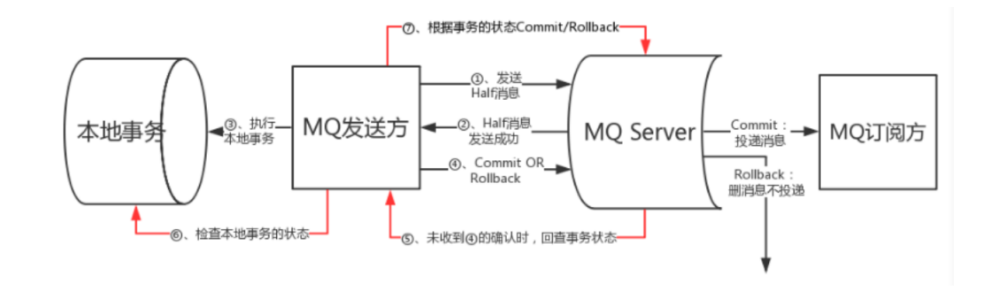

缺点是和rocketmq强绑定，因为只有rocketmq才提供了完整的事务消息功能

* + 1. 本地消息表

这种方案是利用本地事务来完成分布式事务

1. 将分布式事务改为消费消息的模式，在事务发起方的数据库中额外建一张消息表
2. 事务发起方进行业务操作时，插入一条包含事务内容的消息到本地的消息表中，注意业务操作和消息表的插入需在同一事务中执行
3. 事务发起方定期将消息表中未发送的事务数据通过MQ发送到分布式事务的事务被动方(分布式事务的下游服务)
4. 事务被动方订阅消息并执行事务，将执行结果反馈给事务发起方，由于消息可能重复，事务被动方执行事务时需要保证幂等
5. 事务发起方收到执行结果，将本地消息表中的事务状态修改为已执行/已回滚，如果被动方执行失败，事务发起方还需回滚事务

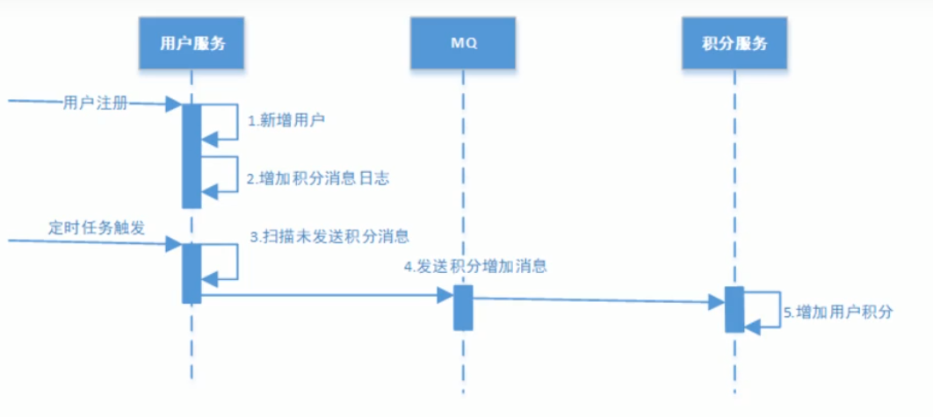

* 1. 主从同步原理
     1. 复制概述

主从同步主要是基于mysql的复制功能

优点：

* 1. 读写分离，提高数据库的读能力，降低读写锁冲突
  2. 高可用，如果一台slave宕机，不会导致整个数据库停止服务，如果master宕机，也可以提升某个slave为master

缺点：

1. 复制仅能提高数据库的读性能，对写性能无提升
2. Master和slave之间的数据存在延迟
3. 数据库连接池需要区分哪些是读连接池，哪些是写连接池
   * 1. Bin log

Mysql的复制功能主要是基于bin log做的，mysql的binlog有3种格式：

1. statement：基于语句的binlog，只记录对语句做修改的sql

2. Row：只记录被修改的行

3. Mixed：二者的混合

* + 1. 复制流程

主从复制的工作流程如下：

1. master在每次准备提交事务完成更改之前，将数据的更改记录到二进制日志bin log。
2. master启动一个二进制转储线程将master中的bin log发送到slave中
3. slave会启动一个I/O线程，用于读取master发送的bin log，并将其写入自己的中继日志中(relay log)。
4. slave还会再启动一个SQL线程读取中继日志(relay log)，并在 slave数据库上执行，从而实现数据的一致性

如下图：

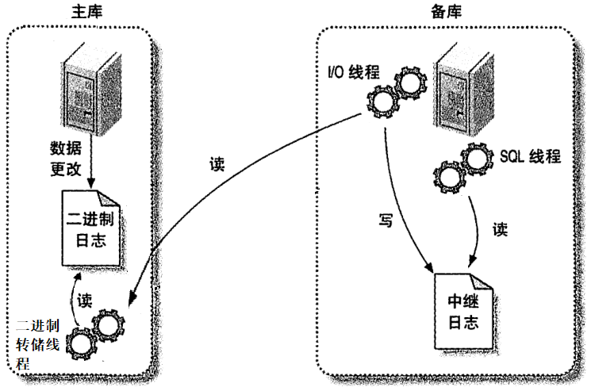

slave读取二进制log的过程是pull拉模式

* + 1. 全同步复制和半同步复制

**异步复制：**master在执行完sql后立即将结果返回给客户端，不关心slave是否执行完毕，优点是性能较高，缺点是如果master崩溃，让slave成为新master，会使得丢失部分数据

**全同步复制：**master写入binlog后强制同步日志到slave，所有slave都执行完成后(注意是全部执行完，不仅是写入中继日志)再返回给客户端，优点是不容易丢数据，缺点是性能严重受影响

**半同步复制：**slave写入日志成功后返回ack给master，master在只要至少收到一个slave的ack后就认为写操作完成

* 1. 如何判断主从同步是否延迟？为什么会出现主从同步延迟？主从同步出现延迟后如何处理？
     1. 判断依据

在slave上执行show slave status，查看seconds_behind_master即可获知当前延迟了多少秒。

* + 1. 产生原因

原因可能有很多

* + - 1. **随机重放：**bin log的写入是顺序写入，relay log也是顺序写入，速度都很快，但是sql线程对relay log进行数据重放时会产生磁盘随机IO，就会产生主从延迟
      2. **主库并发过高：**由于slave上的sql线程是单线程的，如果主库并发很高，sql线程就会应接不暇，从而产生主从延迟
      3. **锁等待：**由于slave上的sql线程是单线程的，一旦遇到锁阻塞就会一直等待，从而产生主从延迟
    1. 解决方案
       1. **并行复制：**mysql5.6以后提供并行复制的方式，可以将slave上的单个sql线程转换为多个work线程来执行
       2. **优化sql：**优化sql，避免慢sql阻塞从库重放，尽量避免大事务
       3. **读主库：**对于实时性要求高的数据，读主库
  1. 简述mysql的分库分表
     1. 分库分表有几种方式？

**(1)垂直分库：**根据业务逻辑将一个数据库分为多个数据库，微服务基本上都需要垂直分库

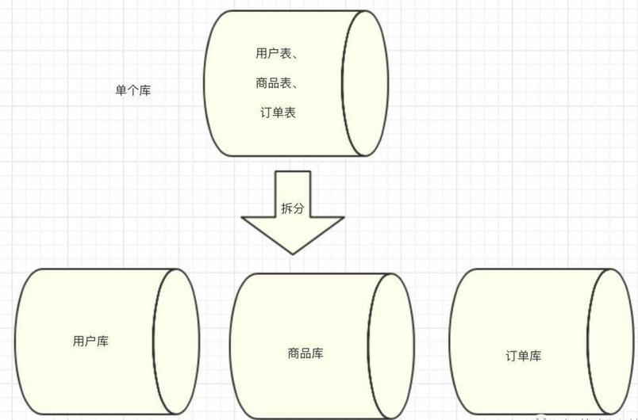

**(2)水平分库：**水平分库是以字段为依据，按照一定的策略规则(如：hash、range等)将一个库的数据拆分到多个库中。比如按照id奇偶性拆分，就是说ID为奇数的进入库1，为偶数的进入库2

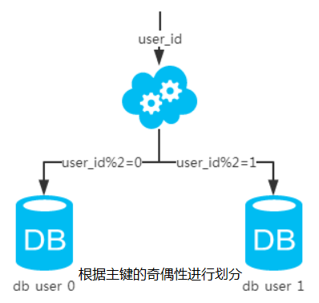

1. **垂直分表：**以字段为依据，按照字段的活跃性，拆分字段到不同的表。主要是将热点字段(作为主表)和非热点字段进行拆分(作为扩展表) ，这样可以缓存更多的热点数据

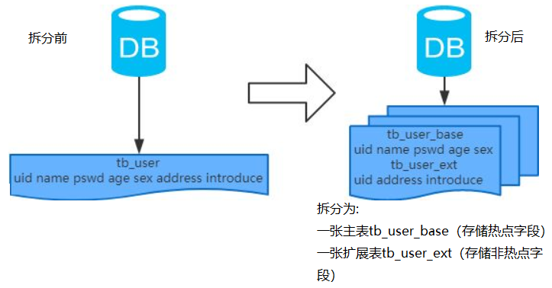

1. 水平分表：以字段为依据，按照一定策略，将一个表中的数据拆分到多个表中

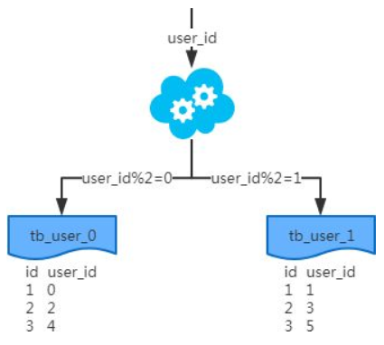

* + 1. 分库分表有哪些拆分策略？
       1. 根据分表键拆分：
          1. hash取模方案

Hash取模式指对指定的key，一般是主键id，用分表(库)的总数进行取模，如：id=12的记录，假设分了4个表(库)，那么取模运算后的结果是0，因此该条记录应该被放到0表(库)中去。Id=13，则模为1，放到1表(库)。分表的数量最好是2的X次方，方便以后采用基因法进行where查找

**优点：**

**数据均匀分配到各表(库)中，单个表(库)不容易出现热点 数据问题**

**缺点：**

**未来的数据迁移和扩容难度较大，因为扩容以后，表(库)变多，取模的基数就会变掉**

* + - * 1. range方案

顾名思义，range方案就是根据key的范围来拆分数据

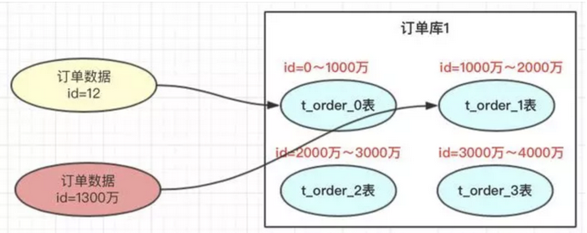

**优点：**

**这种方案最大的优点在于不需要数据迁移，有利于扩容**

**缺点：**

**相应的，这种方案由于数据并不是均匀分布的，存在热点数据的问题，可能某些表(库)会过热，访问集中在这些表(库)中**

* + - * 1. range+hash终极方案

上述两种水平拆分的方案优缺点都很明显，那么我们是否能够综合一下他们的优点呢？

首先我们来思考一下扩容问题，扩容问题的解决方式是通过range方案，range让数据落到一个范围里，这样扩容的时候我们不需要再迁移旧数据，但这样数据又不够均匀，那么我们是否可以让数据在一定范围内均匀分布呢？

这里我们先定义一个group的概念，group中将会包含多个表(库)，我们通过range方案将各个group区分开来，在确定某个group之后，通过hash取模，将每个group中的数据均匀分布到各DB中

其定位流程如下

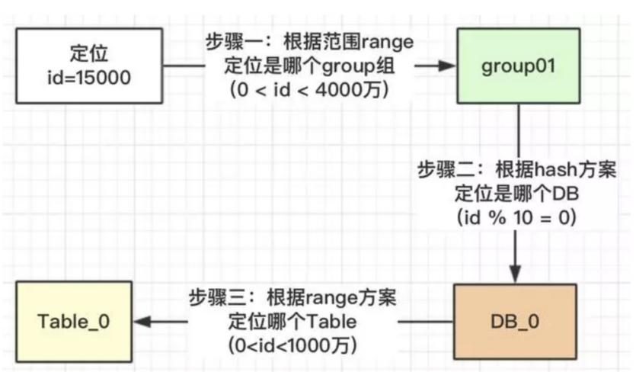

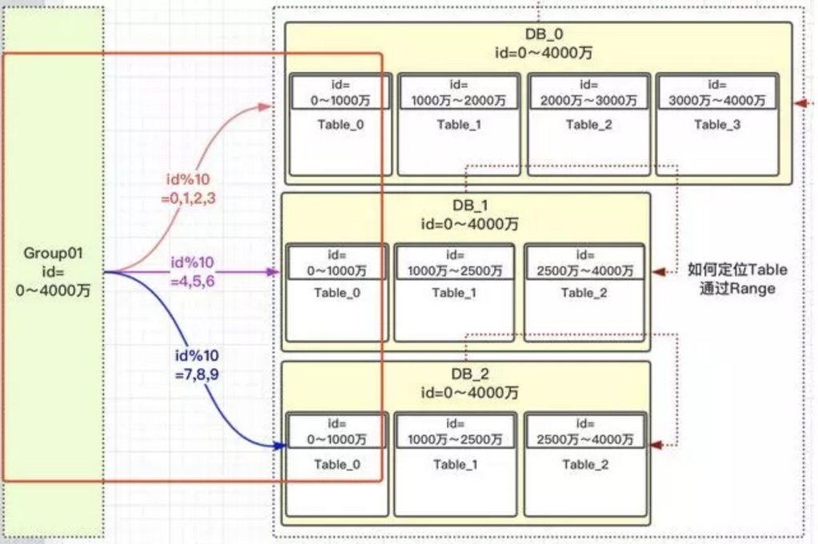

注：这里的table_0和table_1是同一张表

上图中，group01的id范围是0-4000w，确定group后，通过hash取模方案，确定DB，这里一共有三个DB，每个DB中表的数量都是不一样的，这是因为不同服务器因其性能不同，所以存储的数据量也要有所区别，但取模的除数必须是同一张表在单个group中sharping的个数，这里是4+3+3=10。使用组合方案进行水平分库后，我们还可以再采用range方案进行水平分表

* + 1. 如何处理非shard key查询问题？

水平切分中，对于以分区键为条件的查询可以很好的满足，但实际业务中，查询条件是多种多样的。

* + - 1. 映射法

映射法是通过建立分区键和其他查询属性的映射关系进行辅助查询的，映射关系可以被放在数据库中，也可以被放在缓存中，有时候为了高可用和高性能可以将数据库和缓存混用。由于映射关系中只存储部分用于查询的字段，因此可以容纳大量数据，如果数据量过大，也可以对映射表分库分表，通过映射表，我们可以查到对应的分区键，根据分区键找到对应的数据

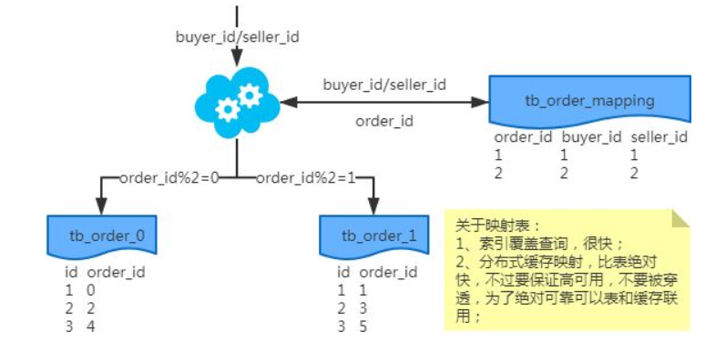

简单地来说，就是将可能出现的where条件字段挑出来单独做成一张映射表

* + - 1. 基因法

映射法可以很好地解决一对一情形下的非shard key查询问题，但是当出现一对多时，往往事情就会变得很复杂，比如根据某个非shard key，去映射表查出了一组shard key，在最糟糕情况下这一组shard key是分布在每一张表中的，这意味着我们要去每一张表查询，相当于映射法失效了，我们还是要去遍历每一张表。

此时可以考虑采用基因法，基因法的id生成都需要采用雪花算法生成：

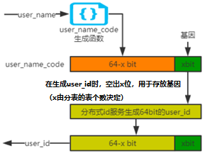

比如上图，根据user_name查询时，先通过user_name_code生成函数生成user_name_code再**对其基因取模**路由到对应的表。关于xbit基因，例如要分8张表，2^3=8，故x取3，即3bit基因

* + 1. 分库分表如何扩容？
  1. 说一说雪花算法，它有什么问题？如何解决？

雪花算法是一种常见的分布式id生成算法，用该算法生成的主键id，具有如下优点：

1. 分布式全局唯一
2. 趋势递增：有利于聚簇索引顺序插入
3. 单调递增：保证下一个生成的ID大于上一个

Java的long类型是64位的，我们可以用其作为主键id

第1bit不用

其后41bit用于表示时间，这样可以表示69.7年。

中间10bit用于表示ID生成服务器，这样有1024台服务器。

最后12bit是一个累加值，同一毫秒内同一节点上从0开始不断累加，到下一毫秒时，所有机器全部清零

可能会出现时钟重拨问题，当ntp服务将时间重拨后，则会出现重复id

解决方案：需要记录下来上一次用于生成id的时间戳，然后用这一次的和上一次的时间戳进行对比，判断是否发生了时钟重拨，如果二者差值不大，则等待一会再次生成id即可；若差值过大，则抛出异常，防止等待时间过久

* 1. 如何对线上千万级大表加字段或索引

当表数据量比较大时，添加字段或者索引容易锁表，因此我们必须选择其他方式来解决问题

* + 1. 扩展表

如果仅仅是加字段的话，可以通过扩展表实现，比如希望给user表加字段，新加的字段可以另外建一张user_ext表，通过主键id关联，这个方案的优点是不会消耗数据库性能，缺点也比较明显，如果多次加字段，就会形成大量扩展表

* + 1. 影子拷贝

建一个跟原表结构一致的新表

给新表加字段

将旧表数据复制过来

删除旧表，将新表名字重命名为旧表

可以通过第三方工具做，如pt-osc

* + 1. 使用高版本mysql

Mysql5.7支持online DDL，虽然不会影响表的读写，但仍然会消耗大量时间，额外占用大量系统资源

Mysql8.0新特性可以实现大表快速加字段，基本可以做到大表秒级加字段

* 1. Mysql数据库CPU飙升如何处理？

1. 首先使用**top**命令，列出不同进程占用计算机资源的情况，确认是否为mysql进程占用大量cpu资源，按大写P按cpu排序，大写M按内存排序

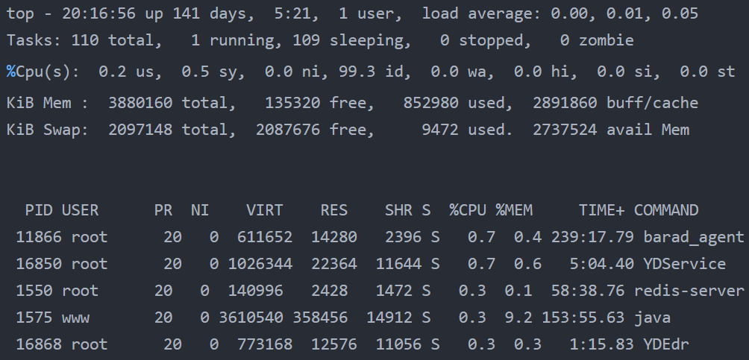

1. 如果确认是mysqld引起的，进入mysql命令行，执行mysql> **show processlist**;查看连接，找到最耗时的sql，然后通过explain命令去分析索引等使用情况，再针对性优化
2. 消息队列
   1. 项目中有用过消息队列吗？为什么要用消息队列？

有用过，我们项目中的消息队列主要有几个用处：

1. **异步通知：**比如远程审讯项目中，当审讯结束的时候，需要做一些清理类的操作，比如终端间挂断电话等操作，我们在执行主要的结束流程时，会发送审讯结束的消息到消息队列中，消费者消费到这条消息后，会异步执行这些清理操作，不会影响到主流程的执行
2. **流量削峰：**对审讯过程中的聊天消息，可能存在某一段时间聊天消息很多，为了保护数据库，对聊天消息都是发送到消息队列中的，然后启动多个消费者进行消费，聊天消息这一块主要是涉及到消息持久化和消息转发
3. **分布式websocket：**由于采用了负载均衡，websocket连接可能分布在不同的机器上，为了保证websocket能够正常使用，我们采用将websocket的消息发送到消息队列，消费者消费时去判断当前机器上有没有对应的websocket连接，如果有则发送，没有则丢弃消息
4. **解耦合**：我们和其他子系统之间的数据是需要互联互通的，但其他子系统是由其他厂家开发，但是组织机构、账号、案件等信息都需要打通，如果直接调用，系统之间耦合过于严重，一旦我们需要版本迭代，可能还需要他们修改代码，为了解耦合，当他们对组织机构、账号、案件等信息进行事务性操作时，都发送一条消息到消息队列中，我们去读取消息进行响应的处理即可
5. **日志：**我们多个子系统之间的日志，都是统一格式，发送日志消息给日志服务，由日志服务进行入库记录的
   1. 消息队列有什么缺点呢？
6. **可用性降低：**引入额外的组件会降低系统整体的可用性
7. **复杂度提高：**会出现消息丢失、重复消费，顺序消费等一系列问题
8. **数据一致性：**A系统发送完消息后直接返回成功了，但接受消息的B系统并不一定能成功处理消息
   1. 那你们用的是哪一款消息队列呢？你们为什么要选用它？它和市面上其他常见消息队列有什么区别呢？

我们采用的kafka，采用它是因为吞吐量高，业界有很多比较成熟方案

RabbitMq是采用erlang语言写的；单机吞吐量是万级；时效性极高，微秒级；基本不会丢失消息

RocketMq采用java语言编写，单机吞吐量是十万级；时效性较高，毫秒级；经过参数优化后可以做到零丢失；采用分布式架构，扩展性强

Kafka采用scala和java语言编写，单机吞吐量是十万级；时效性高，毫秒级；经过参数优化后可以做到零丢失；采用分布式架构，扩展性强

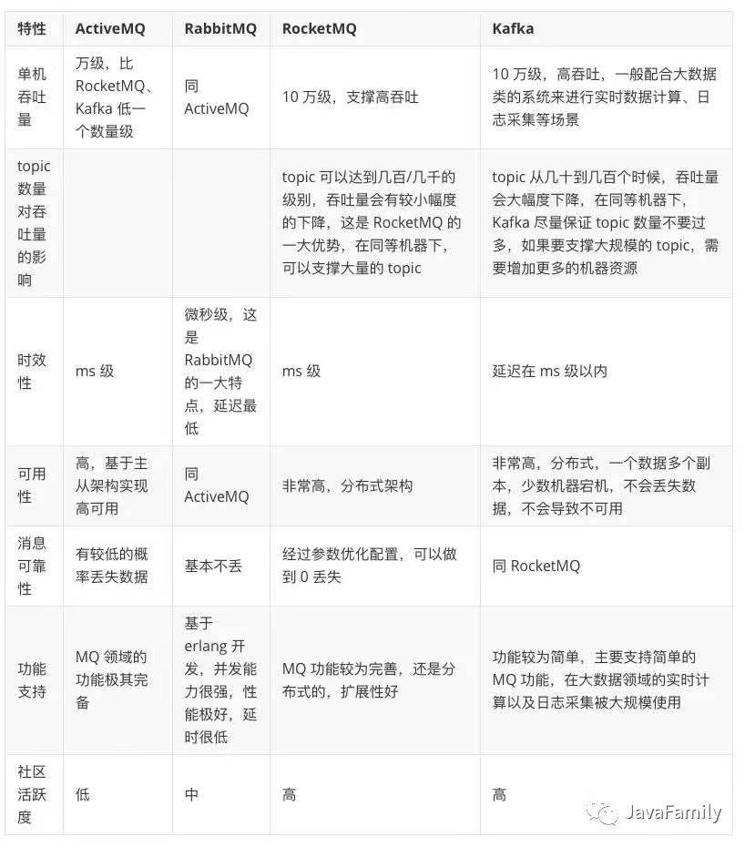

kafka适合topic数较少(<=64个)的业务场景，rocketmq适合topic较多的业务场景，这是因为kafka的每个topic和每个分区都对应一个物理文件，当topic数量增加，消息的分散落盘策略会导致大量的随机IO，造成性能剧烈下降，而rocketmq所有消息保存在同一个物理文件中，因此性能不会造成太大影响

另外kafka只支持pull模式，而rocketmq支持pull和push

* 1. 如何避免丢消息？

生产者丢失消息，可能出现在以下三个环节：

* 1. **生产者发送失败**

kafka提供三种消息发送方式：

* 1. 发后即忘(fire-and-forget):只关心是否发送而不关心消息是否正确到达，虽然可以开启重试，但若出现不可重试异常或者重试失败的情形时，消息就会丢失
  2. 同步(sync):发送完消息后会阻塞，等待broker返回ack确认
  3. 异步(async):发送完消息后不阻塞，消息发送完后的处理放在回调函数中进行
  4. 如果希望避免生产者丢消息，那么就不能使用发后即忘模式，必须选择 同步/异步 发送
  5. 设置retries参数大于0，同步发送和异步发送在发送失败以后，如果是可重试异常，则会重试retries次，如果重试到一定次数以后依然失败，则需要记录或告警处理。对于不可重试异常，生产者不会重试，将直接抛出异常，生产端需要捕获异常并记录
  6. 设置生产客户端acks参数为1或者all，即必须返回ack给producer端。Acks的参数含义为至少要有多少个**ISR内**的副本接收到某条消息后，生产者才会认为此消息写入成功，其常见值如下：

1. **acks = 1：**默认值。只要leader副本收到消息并写入磁盘后，生产者就会收到来自broker的ack成功响应，否则生产者将收到错误响应。这个模式的问题在于，如果消息写入leader并返回成功ack给producer后，且follower副本还未拉取之前，leader崩溃，新选举出来的leader副本还是没有该消息，就会丢失消息。这是吞吐量和可靠性的折中方案
2. **acks = 0：**生产者发送消息后不等待broker发送ack。这是牺牲可靠性以期望达到最高吞吐量的方案
3. **acks = -1或者acks = all：**生产者发送消息后需要等待**ISR**中所有副本都收到消息并成功写入磁盘后，生产者才会收到来自broker的响应。这是牺牲吞吐量以期望达到最大可靠性的方案
   1. **服务器丢失消息**
4. **pageCache掉电丢失消息**

Kafka收到消息后，会先写入操作系统内存的页缓存PageCache中，操作系统会定期将pageCache中的数据刷到磁盘中，刷盘的间隔是由操作系统自己决定的

这里就存在一个隐患，如果数据写入PageCache中后，但在刷入磁盘之前，如果宕机会怎么样？

* 1. 如果此时kafka进程崩溃，那么没关系，因为PageCache是Linux的机制，数据只要写入PageCache，那么就等待Linux刷盘即可
  2. 如果此时Linux崩溃或者掉电，那么内存中的PageCache数据就会丢失

**解决方案：**

Kafka 中提供了同步刷盘及间断性强制刷盘fsync等功能，这些功能可以通过 log.flush.interval.messages、log.flush.interval.ms等参数来控制

1. **log.flush.interval.messages：**日志落盘的消息条数间隔，调小这个参数的大小会增大消息的可靠性，但也会降低系统的整体性能
2. **log.flush.interval.ms：**日志落盘的时间间隔
3. **磁盘损坏或leader宕机**

那么问题又来了，那如果磁盘损坏了怎么办呢？

我们可以配置主从同步来解决这个问题，但又有一个问题，主从复制是需要时间的，如果Master Broker在刷完盘以后没来及的同步给slave，磁盘就损坏了，那不还是丢了一部分数据吗？

我们可以通过kafka的多副本机制解决这一问题

* 1. 首先，创建topic之前，设置default.replication.factor为一个大于1的值，保证任一partition至少有2个或者以上的副本。
  2. 随后，需要设置min.insync.replicas为一个大于1的值，保证至少有2个或者以上的副本写入成功，broker才会给producer返回写入成功。该参数需要配合producer端的acks一起使用，如果仅设置acks = all，则只能保证所有ISR内的副本都成功写入后，producer才能收到ack，试想一下，若某个partition有3个副本，最开始时ISR内有3个副本，但随着时间的推移，ISR内只有一个副本了(leader)，此时若只设置acks = all，一旦该leader副本宕机，则消息可能丢失，因此还需要设置min.insync.replicas参数
  3. 最后，我们还需要设置unclean.leader.election.enable = false，是否可以从非 ISR 集合中选举 leader 副本，默认值为false，如果设置为true，可能导致数据丢失
  4. **消费者丢失消息**

关闭自动提交，enable.auto.commit=false，改为消费者等待消费的业务逻辑完成以后再手动提交，不要消息一拉下来还未处理就反馈消费成功

消费失败要自动重试，重试超过次数以后需要记录或告警，人工干预

* 1. 如何避免重复消费？

有很多场景会有重复消费的问题，比如：

1. 消费失败要求上游系统重发消息
2. 异常关闭kafka。Kafka的consumer的自动提交功能，会定时定期地向broker提交已消费过的消息的offset，以表示这一批消息我已经消费过了，如果consumer宕机了，重启消费者后，会导致consumer有一些消息实际已经消费了，但还未提交，最终出现少数消息重复消费的情形
3. 网络抖动。
4. 消息中间件保证至少一次消息投递

保证消费者消费动作的幂等性即可

* 1. 如何保证幂等性呢？有几种方式？
     1. 强校验

强校验一般是通过数据库的相关机制来保证幂等性的，因此整个方案的吞吐量受数据库性能瓶颈影响，常用在一些与金钱相关的场景，保证消息一定不能重复。强校验一般会要求每个消息都携带一个业务唯一id，通过这个唯一id去做

* + - 1. 唯一主键

对于接受消息用于插入记录的场景，如果消息内容中存在业务上的唯一id字段，可以用该字段作为表中的唯一键，这样重复的消息就会因为违反唯一主键约束而插入失败，从而实现幂等性

如果不存在业务上唯一字段，也可以生成一个，相应的算法也有很多，如雪花算法，美团的Leaf算法等

* + - 1. 去重表

对于金融类的系统，一般都会有流水表，流水表可以用来对账，因此我们可以借助流水表作为去重表，如果没有流水表之类的表的，可以建一个消息表替代流水表

当收到消息时，可以根据业务唯一id判断流水表中是否有记录，如果有记录，代表是重复消息，直接返回；如果没有记录，那么开启一个事务，在同一个事务中，同时插入流水表和业务表

Eg：

*/**  
 * 强校验伪代码演示  
 */*public void consume(Message message) {  
 try {  
 //通过业务唯一主键查询流水表数据  
 Object flowData = getFlowDataByUniqueId(message.getUniqueId());  
 if (null == flowData) {  
 //不存在流水，那么在``同一个事务``中新增流水记录并操作账户余额  
 addFlowDataAndBalance(message.getUniqueId(), message.getAmount());  
 } else{  
 //重复消息直接返回  
 return;  
 }  
 } catch (Exception exception) {  
 //消费异常，触发消息队列重试机制  
 }  
}

这里有一个坑，就是检查流水表和插入流水表两个操作并不是原子性的。如果同时过来两个重复消息，检查流水表都发现没有，那么同时增加流水并增加账户余额是有问题的，对于这个问题，可以通过悲观锁select …for update或者分布式锁来解决，但是并发性能会进一步下降，因为这意味着无论部署多少台消费者，同一时刻都只会有一个消费者进行消费，会进一步降低消费者的性能

* + 1. 弱校验

很多场景不需要强校验，更多以性能为主，偶尔重复一两次消费并没有什么太大影响，这种场景下就适合使用弱校验，比如发送短信

* + - 1. Redis setnx+过期时间实现

通过redis的方式来实现，收到消息时，通过setnx方法将业务前缀+业务唯一ID作为key存入redis中，同时在setnx命令中设置过期时间，如果setnx返回1代表在这段时间内消息还没有被消费，可以继续执行，如果setnx返回0，则代表这段时间内已经消费过相同消息了，直接返回即可。

上述方法只能保证一段时间内的幂等性，假如两个重复消息，被消费的间隔时间很长，以至于key都已释放，则仍然无法保证幂等性

* 1. 如何保证消息有序？

主要有三个原因会导致消费乱序

1. 多个生产者乱序生产/单个生产者多线程乱序生产
2. MQ未做到先进先出
3. 多个消费者没有做到顺序消费/单个消费者多线程乱序消费

1. 生产者有序投递：

首先需要保证消息产生的有序，然后进行有序投递，RocketMq中，在send时，可以通过MessageQueueSelector队列选择机制自定义发送到指定队列，如下：

producer.send(message, (List<MessageQueue> list, Message msg, Object o) -> {

//MessageQueueSelector队列选择机制  
 int ob = Math.*abs*(msg.hashCode());  
 return list.get(ob % list.size());  
}, tags, new SendCallback() {  
 @Override  
 public void onSuccess(SendResult sendResult) {}  
 @Override  
 public void onException(Throwable e) {}  
}, 1000L);

一般需要顺序消费的场景，都会有一个相同的业务id，比如订单的创建、支付、发货、收货，统一都有订单id，那么就通过Hash取模法将相同订单id的消息发送到同一个队列中即可

如果是采用多线程制造消息，那么就需要使用多线程同步技术有序生产消息了，比如锁机制等，然后发送的时候也要用锁机制保证依次有序发送到同一queue中

1. MQ做到先进先出：

基本上RocketMq和kafka内部单个queue中，都可以做到FIFO

1. 消费者顺序消费：

如果能做到相同业务的有序消息按顺序发送到单个queue，由于queue和consumer是多对一的关系，即一个能够正常消费的consumer至少对应一个以上的queue，也就是说实际上拉取到的消息是不会乱的，剩下就看如何通过多线程有序消费了

多线程消费时，完全可以仿照之前有序发送的过程，将相同业务id的消息，通过Hash取模法分配给同一线程进行处理

比如共有n个线程，那么就是hash(id) % n

* 1. 有几百万条消息持续积压数小时如何处理？

1.如果是消费者能力跟不上，可以考虑消费者扩容的方式处理，增加消费速度

2.如果是因为消费者的bug，且积压严重：

(1)修复现有consumer的问题，并将其停掉。

(2)重新创建一个容量更大的topic，比如patition是原来的10倍。

(3)编写临时consumer程序，消费原来积压的队列。该consumer不做任何耗时的操作，只将消息写入新创建的队列里。

(4)将修复好的consumer部署到原来10倍的partion上，消费新队列。

(5)消息积压解决后，恢复原有架构。

* 1. 消息队列有哪些消息传递语义？kafka如何保证EOS语义的？

一般来说，消息中间件的消息可靠性传输保障分为3个层级：

* + 1. **at most once ：**至多一次。消息可能会丢失，但绝对不会重复传输。
    2. **at least once** 最少一次。消息绝不会丢失，但可能会重复传输。
    3. **exactly once ：**又叫EOS，即恰好一次。每条消息肯定会被传输一次且仅传输一次。

kafka提供了幂等性和事务来保障EOS语义：

* + 1. producer端

kafka生产者端默认提供的是 at least once最少一次语义，当producer向broker发送消息后，ISR内的副本成功将消息写入日志，然后发送ack响应给producer，此时若网络故障，producer就会认为发送失败从而进行重试，此时对应的就是at least once语义

想要生产端支持EOS语义，首先要开启kafka的幂等特性。Kafka生产者通过引入序列号(sequence number)和producer id(简称PID)来实现幂等性

Kafka会为每个producer实例分配一个位移标识producer id(PID)。对于每个PID，消息发送到的每个partition都有对应的序列号(sequence number)，这些序列号从0开始单调递增，某个生产者每向一个partition成功发送一条消息，都会将<PID，Partition>对应的序列号值加1。

我们可以想像broker端保存有一个map，<PID，Partition>就是map的key，而序列号(sequence number)就是map的value。

kafka在收到消息之后，会看消息中的序列号和broker中的序列号值：

1. 如果消息中的序列号正好是broker中的+1，则接收这条消息
2. 如果重复了，就丢弃消息
3. 如果中间有消息丢失，则抛出异常

这种设计保证了即使出现重试操作，对于单个生产者会话中的单分区，即<PID，Partition>而言，消息也不会出现重复

但是这只能保障单个producer在单个partition中不会重复，但是我们的业务往往是复杂多变的，设想一下，假设我们的producer需要向topicA和topicB中发送消息（或者需要向topicA中发送两条消息），假设在两次发送之间的业务逻辑中抛出了异常，那么如果重新执行业务方法，topicA中就会出现两条重复的消息，这时候就需要kafka的事务介入

如果消费者希望开启事务，则需要设置isolation.level属性为read_committed。

isolation.level的默认值为read_uncommitted，意思是说消费端应用可以看到(消费到)未提交的事务。当然对于己提交的事务也是可见的

如果设置为read_committed，表示消费端应用不可以看到(消费到)未提交事务内的消息，只能看到已提交事务的消息。

* + 1. consumer端

consumer消费者端则有两种情况：

1. **先提交后消费：**consumer先拉取消息，然后立即提交位移，之后再处理消息。一旦发生宕机，恢复以后由于位移已经提交，消息可能不会被处理，此时对应的是at most once至多一次语义
2. **先消费后提交：**consumer先拉取消息，然后处理消息，之后再提交位移。一旦发生宕机，恢复以后，消息可能会被重复处理，此时对应的是at least once至少一次语义

其实如果消费端可以通过数据库唯一key或者redis等其他方式实现了消费的幂等，那么其实完全可以使用at least once来替代EOS

* 1. 了解Kafka中各组件角色吗？
     1. 主题(Topics)

同一类消息被归纳进一个topic中。生产者发送消息到指定的Topic下，消费者从这个Topic下消费消息。

* + 1. 消息分区(Partition)

一个Topic下面会分为很多分区，同一topic下不同partition中的消息是不同的。

Partition可以分布在不同的broker上，消息会根据指定的规则发送到对应的partition中

每个 partition 是一个有序的队列。

* + - 1. 偏移量(offset)

partition 中的每条消息都会被分配一个有序的 id，即offset，offset是消息在分区中的唯一标识，kafka通过它保证单个partition中消息的有序性

* + - 1. 副本(replicas)

为了提高消息的可靠性，Kafka每个topic的partition有N个副本（replicas），其中N(>=1)是topic的复制因子的个数

* + 1. 消费者组(Consumer Group)



我们可以看出，按照kafka默认的分配规则，topic中的partition被均匀分配到每个group中，每个consumer只能消费所分配到的partition中的消息

1. 如果消费者组中的某个消费者挂了，那么其中一个消费者可能就要消费两个partition了
2. 如果只有三个partition，而消费者组有4个消费者，那么一个消费者会空闲
3. 如果新加入一个全新的消费者组，即其group.id从未被该topic的任何消费者使用过，同时指定"auto.offset.reset"参数的值为earliest，新加入的消费者将从头开始消费topic的全部数据

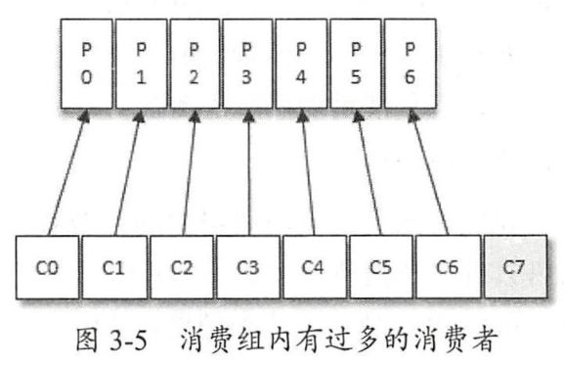

以上分配逻辑是根据kafka默认分配策略进行分析的，如果希望更改默认分配策略，可以通过参数partition.assignment.strategy来设置其他分配策略

消费者组是逻辑概念，它将消费者按某种规则分类，每个消费者仅隶属于一个消费者组。每个消费者组都有一个固定名称，consumer在进行消费前需要指定其所属消费者组的名称，该名称通过group.id参数来配置，默认为空字符串

消费者是实际的实例，它可以是一个线程，也可以是一个进程，可以在同一台机器上，也可以在不同机器上

**Kafka的消费者组，组间进行广播消费，组内进行集群消费。根据消费者组的这一特性，我们可以实现两种消费方式：**

1. **集群消费 ：**topic下的一条消息只会被唯一的一个消费者消费，其他消费者不会消费。我们可以将所有的消费者都放在同一个group中，那么每条消息就只会被group中的一个消费者处理
2. **广播消费 ：**topic下的一条消息将会被每个消费者都消费一遍。如果所有的消费者都隶属于不同的group，即一个group对应一个消费者，那么消息将被广播到所有的group中
   1. Kafka为什么能够削峰？或者说它为什么能够承载很大的QPS？
      1. 磁盘顺序写入

磁盘完成一次IO，需要经过寻道、旋转和数据传输三个步骤。随机IO的磁头是在磁道上乱舞的，而顺序IO可以大幅减少寻道和旋转耗时，因此速度比内存的随机IO还快

另外，kafka本质上是一个queue，其有序性和不可变性决定了其可以通过顺序追加写入的方式来优化磁盘性能

除此之外，Redis的 AOF 文件，各种数据库的WAL(Write ahead log)机制等都符合queue特性的数据文件系统，都可以采用追加写的方式来优化磁盘性能

* + 1. 页缓存PageCache

pageCahce是由操作系统实现的一种主要的磁盘缓存，其实就是把磁盘中的部分数据缓存到内存中，将对磁盘的访问改为对内存的访问，然后由操作系统决定何时将PageCache中的数据刷入磁盘

当进程准备对磁盘上的文件进行IO操作时，操作系统会先查看待读取的数据所在的页page是否在页缓存pageCache中，如果存在(命中缓存)，直接对pageCache中的数据进行操作，从而避免了对物理磁盘的IO操作；如果没有命中，则操作系统会向磁盘发起读取请求并将读取的数据页存入页缓存，之后再操作页缓存

页缓存刷入磁盘的时机由Linux决定，但在 Kafka 中同样提供了同步刷盘及间断性强制刷盘fsync的功能。但是，并不建议开启这些功能，刷盘任务就应交由操作系统去调配，**消息的可靠性应该由多副本机制来保障，而不是由同步刷盘这种严重影响性能的行为来保障**

PageCache 的优点主要是两个：

**(1)合并IO：** 通常，刚被访问的数据在短时间内再次被访问的概率很高，于是我们可以用 PageCache 来缓存最近被访问的数据，当空间不足时淘汰最久未被访问的缓存。假如现在有一个热点数据页，它存在pageCache，我们对热点数据页的多次IO修改，可以合并成一次IO刷到磁盘中，pageCache显著减少了进程和磁盘之间的IO交互次数，并且pageCahe由操作系统维护，进程是无感知的

**(2)预读功能：**假设 read 方法每次只会读 32 KB 的字节，虽然 read 刚开始只会读 0 ～ 32 KB 的字节，但内核会把其后面的 32～64 KB 也读取到 PageCache，这样后面读取 32～64 KB 的成本就很低，如果在 32～64 KB 淘汰出 PageCache 前，进程读取到它了，收益就非常大。

* + 1. 零拷贝技术
       1. 传统IO

Consumer 消费存储在 Broker 磁盘的数据，如果使用传统IO，那么将面临4次用户态和内核态之间的切换，外加2次DMA拷贝，2次CPU拷贝，如下图：

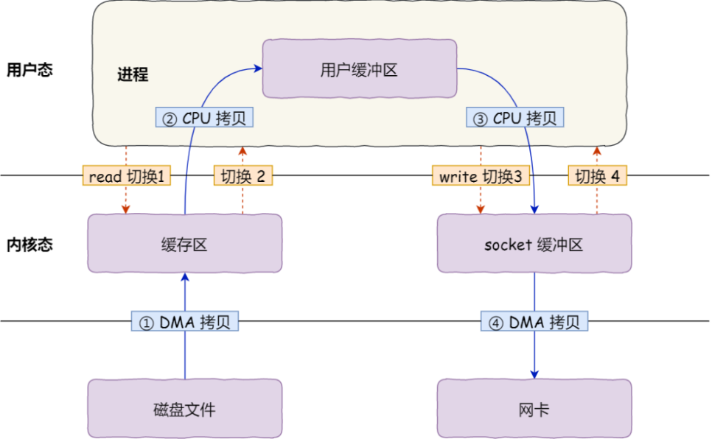

如此多的系统调用和拷贝在高并发场景下会大幅降低系统性能，而零拷贝技术就是为尽量减少系统调用和拷贝次数而生的

常见的零拷贝技术有3种：

* + - 1. mmap() + write ()

这种方式主要是使用mmap()系统调用函数来替换掉read()系统调用函数，即：

buf = mmap(file, len);  
write(sockfd, buf, len);

mmap()调用是Linux提供的一种内存映射文件的机制，它实现了将内核中读缓冲区地址与用户空间缓冲区地址进行映射，从而实现内核缓冲区与用户缓冲区的共享。这样一来，操作系统内核空间与用户空间就不再需要进行任何的数据拷贝操作。如下图：

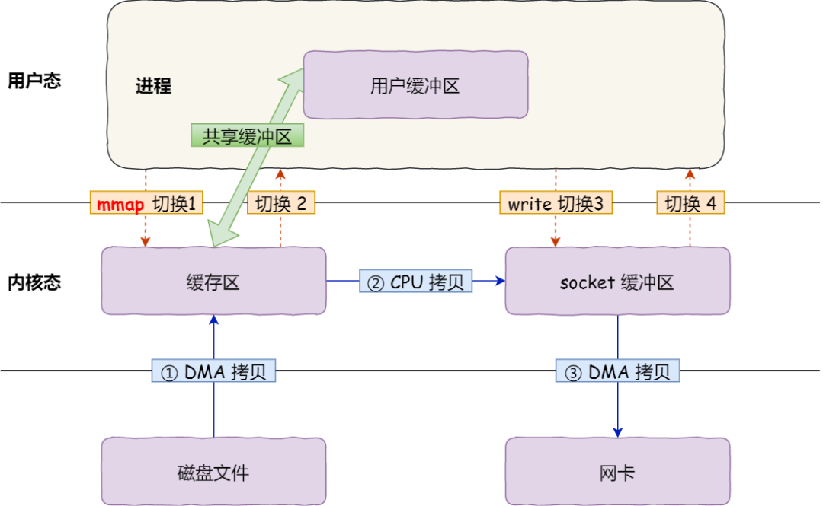

我们可以看到，通过这种方式，我们减少了一次CPU拷贝，但是该方案仍然需要4次上下文切换和3次拷贝(一次CPU，两次DMA)

* + - 1. sendfile()

mmap+write方式有一定改进，但是由系统调用引起的状态切换并没有减少，整体性能提升有限。

Linux2.1版本起，引入了sendfile()系统调用。

#include <sys/socket.h>  
ssize_t sendfile(int out_fd, int in_fd, off_t *offset, size_t count);

sendfile()只使用一个函数就可以完成之前的read+write 和 mmap+write的功能，这样就少了2次状态切换

另外，sendfile()可以直接把内核缓冲区中的数据拷贝到socket缓冲区里，不再拷贝到用户态，这样就减少了一次CPU拷贝。**但由于数据不经过用户缓冲区，因此数据无法被修改**。

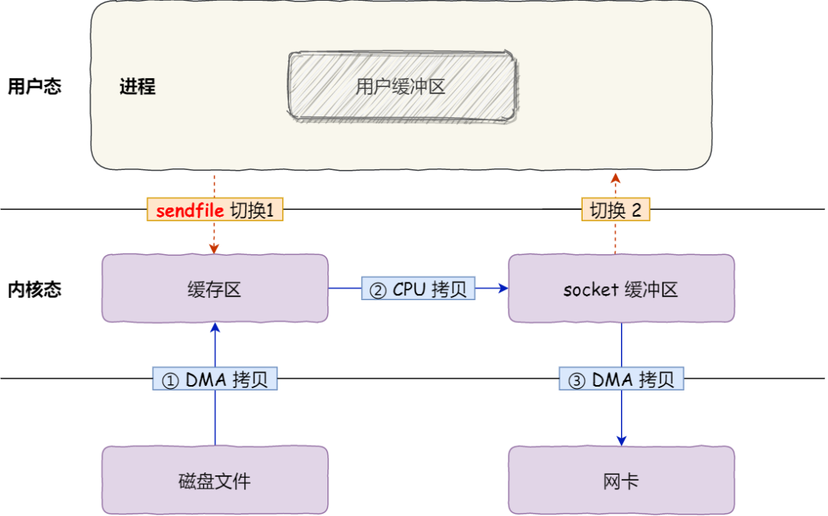

这样一来，应用程序只需要调用sendfile()函数即可完成文件发送，只有2次状态切换、1次CPU拷贝、2次DMA拷贝。

* + - 1. splice()

Linux在2.6.17 版本引入 splice()系统调用，不再需要硬件支持，同时还实现了两个文件描述符之间的数据零拷贝。

splice()系统调用可以在内核缓冲区和socket缓冲区之间建立管道来传输数据，避免了两者之间的 CPU 拷贝操作，如下图

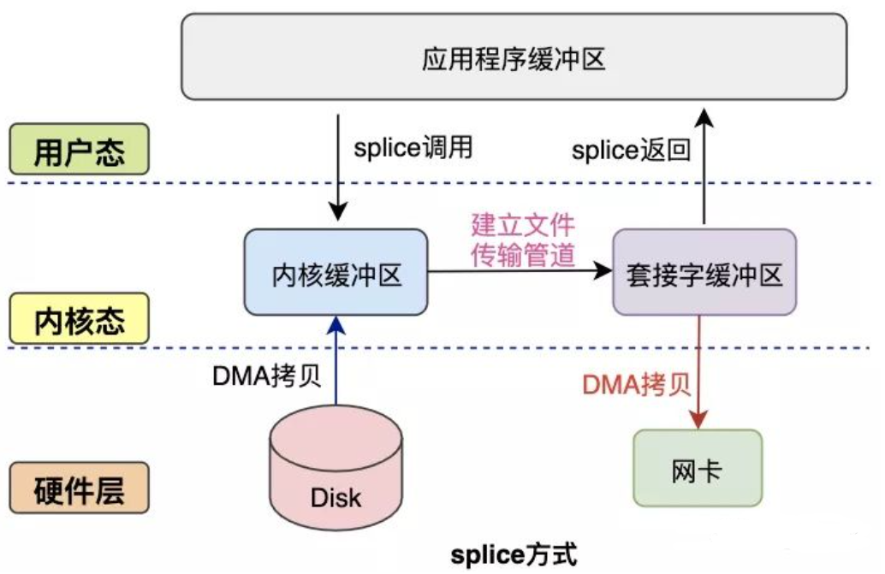

基于 splice 系统调用的零拷贝方式，整个拷贝过程会发生 2次用户态和内核态的切换，0次CPU拷贝，2次DMA拷贝

splice()和sendfile()一样，存在用户程序不能对数据进行修改的问题。除此之外，它使用了 Linux 的管道缓冲机制，可以用于任意两个文件描述符中传输数据，但是它的两个文件描述符参数中有一个必须是管道描述符

* + - 1. kafka中的Zero-Copy技术

在producer到broker这段，kafka使用了mmap()+write()方案

在broker到consumer这段，kafka使用了NIO中的transferTo() ，其底层是sendfile()调用

为什么不全部采用sendfile方案呢？

mmap仍然经过用户态缓冲区，mmap只是映射了用户态缓冲区和内核态缓冲区，因此还能对producer发来的数据做修改，具体做哪些修改呢？

比如producer发送来的消息是没有offset，offset只有到了broker才能知道是多少，再比如说消息的时间戳，在某些配置下是以到达broker的时间为准的等等，这些都需要消息在用户态缓冲区中才能修改，因此producer到broker这段只能使用mmap，不能使用sendfile

为什么不使用splice()而使用senfile()，个人猜测应该是和splice()要求描述符为管道描述符有关

* + 1. 网络IO — 主从Reactor模型

broker的请求处理模型为Reactor模式，其采用的是主从Reactor多线程模式

kafka的Reactor模式主要包含三种角色：

1. **Acceptor：**1个Acceptor，作为mainReactor，负责监听新连接的到来，建立新连接后，选择一个Processor(subReactor)管理这个连接。Acceptor的数量和listener监听器数量有关，配置了几个listener就会有几个Acceptor
2. **Processor：**N个Processor，每个Processor持有一个selector，可以监听多个连接，Processor通过轮询将newConnections中的连接注册到selector中，以便Processor监听其管理的多个连接，当IO事件到达之后，读取封装成Request，并将Request放入共享请求队列requestQueue中，同时将Handler处理完毕的response发送给客户端。kafka中默认有3个线程，其参数为num.network.threads，可以根据实际情况修改
3. **Handler：**M个Handler，IO线程池KafkaRequestHandlerPool不断的从请求队列中取出请求，交由Handler执行真正的处理。处理完之后将响应发送到对应的Processor的响应队列中，然后由Processor将Response返还给客户端。线程池中IO线程数默认为8个，参数为num.io.threads，建议该参数不低于broker服务器的硬盘个数

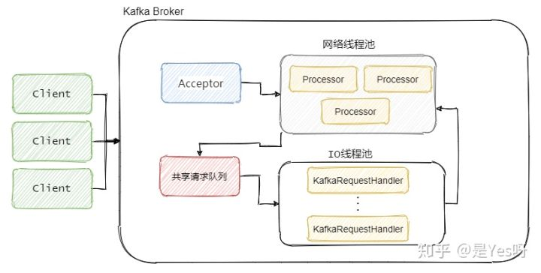

可以看到Reactor模型实际上是利用生产者消费者模式进行解耦，这样做最大的好处在于**生产者和消费者之间解耦了，可以对生产者或者消费者做独立的变更和扩展**。并且可以平衡两者的处理能力，例如消费不过来了，就可以多加些IO线程。

* + 1. 批量发送
       1. RecordAccumulator消息收集器

如果创建了一条消息后就立即发送是相当消耗资源的，因此KafkaProducer提供了**RecordAccumulator消息收集器** 来缓存消息以实现消息的批量发送，RecordAccumulator中的消息将由Sender线程负责发送

RecordAccumulator将数据累计到一定大小**(batch.size)**，或者在一定过期时间内**(linger.ms)**，便将数据以批次的方式发送出去

整个生产者由主线程和发送线程sender组成，主线程负责创建消息，Sender线程负责发送消息，Kafka Producer生产者的架构如下图：

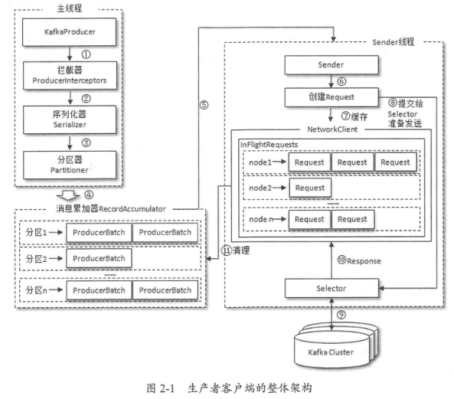

* + - * 1. 双端队列

消息会被追加到RecordAccumulator消息收集器的某个双端队列Deque中，每个partition都有一个双端队列Deque，Deque中存放着ProducerBatch，即Deque<ProducerBatch>结构

消息写入缓存时，追加到Deque的队尾，每次读取消息时，从Deque的队头读取，因此，消息在双端队列中遵循FIFO原则

需要注意的是，ProducerBatch中可以包含一到多条消息ProducerRecord，它是一个消息批次，分批次发送可以减少网络次数提高吞吐量

* + - * 1. Buffer Pool(有人会问，kafka如何减少gc)

除了双端队列，RecordAccumulator消息收集器中还有一个Buffer Pool，它用来实现ByteBuffer的复用

每当我们想要创建一个ProducerBatch对象时，我们都需要创建一块内存，这块内存实际上就是一个java.io.ByteBuffer。但是我们都知道，创建、销毁内存空间是很重的操作，在java中，销毁内存空间往往是通过GC垃圾回收进行的，这样就会更加消耗性能，为了实现ByteBuffer的复用，RecordAccumulator消息收集器通过Buffer Pool来管理ByteBuffer

不过**Buffer Pool只负责管理特定大小的ByteBuffer，这个大小由参数batch.size来指定，默认为16kb**。这个参数和ProducerBatch的大小也有关系，当一条消息(ProducerRecord)被追加到消息收集器时，它会先寻找与消息分区对应的双端队列(如果没有则新建)，查看双端队列尾部的ProducerBatch是否还可以写入，如果可以则写入，否则将新建一个ProducerBatch。新建ProducerBatch时将判断这条消息的大小是否超过batch.size，如果不超过，就以batch.size创建ProducerBatch，超过则以消息的实际大小来创建ProducerBatch(按需分配)，同时这段超长的ByteBuffer将不会被复用

BufferPool用一个ReentrantLock来保证其线程安全

* + - 1. Sender线程
         1. 转化与封装

Kafka发送消息都是往partition的 leader副本中发，对于网络连接来说，producer客户端应当向具体的broker服务器发送消息，而不关心消息属于哪个partition，因此Sender线程首先需要将<Partition , Dequeue<ProducerBatch>>的消息保存形式转化为<Node , Dequeue<ProducerBatch>>，其中Node代表Broker节点

发送必须要将消息的内容转化为对应的协议请求，因此还需要将<Node , Dequeue<ProducerBatch>>封装成<Node , Request>形式，这里的Request是指kafka中的各种协议请求

* + - * 1. InFlightRequests

在正式发往broker之前，请求还会被保存到InFlightRequests中，其保存形式为<NodeId , Dequeue<Request>>，其作用是缓存已经发出但还没收到ack响应的请求，可以通过参数max.in.flight.requests.per.connection来限制最多缓存的请求数，默认为5，即超过5个缓存的request后，就无法向该连接发送更多request，防止负载过大或网络连接有问题

在设置了producer重试次数retries后，max.in.flight.requests.per.connection值大于1可能会导致乱序。kafka在正常情况下可以保证partition的有序性，但是如果使用了不恰当的配置，将可能导致partition乱序

如果retries参数为一个非0值，并且max.in.flight.requests.per.connection配置了一个大于1的值，就可能导致partition乱序

回忆一下，max.in.flight.requests.per.connection的作用是限制InFlightRequests中最多缓存的request请求数，该参数大于1，代表允许producer不必等到上一个request返回就可以发送下一个request。试想一下，如果我们需要按顺序发送A、B两个request，A发送失败，而B发送成功，然后producer通过重试机制重试发送A，然后发送成功，那么request发送的顺序就会变成B、A，从而导致partition消息乱序

一般而言，如果希望保证partition有序，又希望使用重试机制，那么就需要将max.in.flight.requests.per.connection设置为1，但是这样会牺牲掉消息发送的吞吐量

* + - * 1. 元数据更新

我们在发送一条消息时，往往只知道要发送到哪个Topic，对于其他信息一无所知。KafkaProducer通过分区器计算出消息对应的分区后，还需要知道该分区的leader副本所在的broker节点地址和端口等信息才能发送消息，这些数据就是元数据

参数bootstrap.servers只需要配置部分broker节点即可，不需要全部broker节点地址，这是因为客户端会从某个broker中拉取到所有broker节点信息的元数据。当客户端中没有所需的元数据信息时，或者超过指定的metadata.max.age.ms(默认5分钟)时长没有更新元数据，都会引起元数据的更新操作，元数据的更新由kafka客户端自行维护，使用者无感知

每当需要更新元数据时，都会先挑选leastLoadedNode，由Sender线程向该Node发起请求获取元数据。leastLoadedNode是根据InFlightRequests获得，从InFlightRequests中挑选出Deque长度最小的<NodeId , Dequeue<Request>>，然后认定该Node为负载最小的leastLoadedNode

* + 1. 消息压缩

压缩就是用时间去换空间的经典 trade-off 思想，具体来说就是用 CPU 时间去换磁盘空间或网络 I/O 传输量，希望以较小的 CPU 开销带来更少的磁盘占用或更少的网络 I/O 传输，虽然增加了CPU的工作，但在对大数据处理上，瓶颈在网络IO上而不是CPU，所以这个成本很值得

压缩可以在生产端producer和broker端通过参数compression.type来配置，通常我们会让producer和broker采用同种压缩方式，以避免消息到达broker端后进行不必要的解压和再压缩

kafka支持多种压缩算法，如：lz4、snappy、gzip等

* + 1. 分区并发

kafka将topic分为多个partition，提高了kafka的并行度，每个partition有自己的offset，因此消息在单个partiton中是有序的，但以整个topic纬度来看是无序的

kafka的分区带来了负载均衡和横向扩展的能力，提高了kafka的并发度

partition也不是越多越好，过多的partition会带来以下问题：

1. **更多的partiton需要broker打开更多的句柄。**partition的每个replica副本都对应一个log文件夹，log文件夹下又有多个logSegment，logSement中又有时间索引，偏移量索引，.log等文件。因此，随着 partition 的增多，需要的文件句柄数急剧增加，因此单台broker上的partition数量受linux文件描述符限制
2. **producer端占用内存变多。**producer端的RecordAccumulator消息收集器中存放着双端队列Deque中，每个partition都有一个双端队列Deque，Deque中存放着ProducerBatch，一旦该partiton的缓存消息满了就将消息批量发出，因此partition越多，producer端越耗内存
   * 1. 高效的文件结构设计
        1. 存储结构

Kafka 消息是以 Topic 为单位进行逻辑归类。每个 Topic 又可以分为一个或多个partition。每个partition又对应存在多个副本replica。每个副本replicas都会对应一个log文件夹，log文件夹又是由多个logSegment分段组成，如下图：

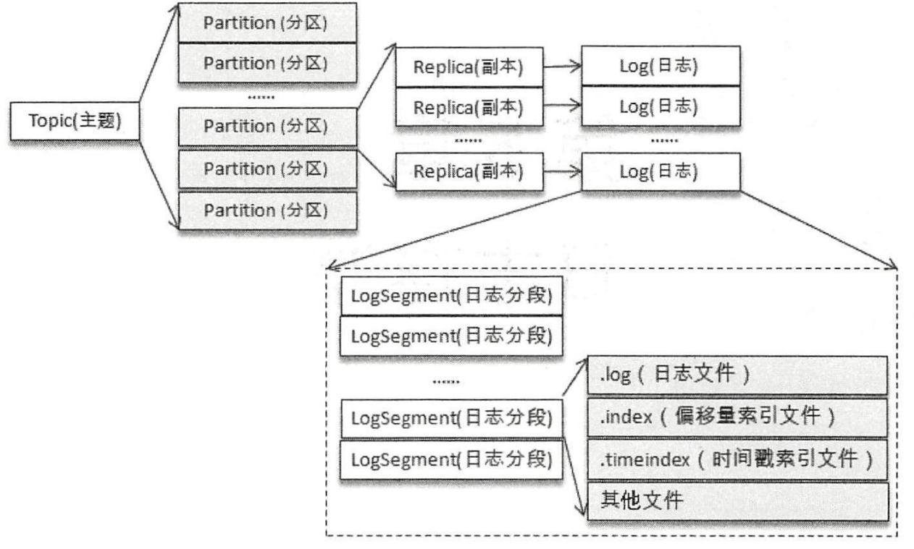

* 1. broker服务器中的磁盘存储以partition为单位，一个topic可以分出多个partition，partition可以分布在不同broker服务器上，方便水平扩展。为了高可用，partition可能又会有多个replica副本，这些副本只做备份，不负责读写
  2. 为了防止宕机丢失，partition为每个leader副本和follower副本在磁盘上都提供了一个log日志文件夹
  3. 为了防止log日志过大，kafka将log日志划分为多个LogSegment(日志段)，这样方便消息的查找、维护和清理
  4. 向Log追加消息时是顺序写入的，因此只有最后一个LogSegment才能执行写入操作，前面的都不能写入数据，我们将最后一个LogSegment称为activeSegment
  5. 一个LogSegment对应多个文件，分别是.index文件、.log文件、.timeindex文件和.snapshot文件等
     1. .index中存储偏移量索引信息，可以根据偏移量offset找到消息在日志文件中存储的实际物理地址
     2. .log中存储消息数据
     3. .timeindex中存储时间索引，可以根据消息存储的时间戳找到对应的偏移量offset
     4. .snapshot记录了producer的事务信息
  6. 同一个LogSegment下多个文件，文件名称都相同，都是以当前segment下的第一条消息的Offset命名
     + 1. 索引设计

为了提高消息查找效率，logSegment中还包含有两个特殊文件：

* + 1. 位移索引文件.index。位移索引文件用来建立消息偏移量offset到物理地址之间的映射关系，方便快速定位消息所在的物理文件位置
    2. 时间戳索引文件.timeindex。时间戳索引文件则根据指定的时间戳timestamp来查找对应的偏移量信息。

.index和.timeindex都属于稀疏索引，它们并没有为每条消息都建立索引项，而是每隔若干条消息后才增加一个索引项。Borker端参数log.index.interval.bytes设置值了这个间隔，默认为4KB，增大或减小这个参数可以相应地增大/减小稀疏索引的密度

稀疏索引通过 MappedByteBuffer（mmap零拷贝技术）将索引文件映射到内存中，这意味着broker读取索引文件时，不再需要将索引的磁盘文件从内核空间拷贝到用户空间，这大大加快了索引的查询速度。

不论是.index和.timeindex，他们都是按照索引键单调递增的，前者按照偏移量单调递增，后者按照时间戳单调递增。这样就可以采用二分查找来搜索目标索引项，提高查找效率，如果指定的 偏移量/时间戳 不在索引文件中，则会返回小于指定 偏移量/时间戳 的最大偏移量。稀疏索引的二分查找方式是在磁盘空间、内存空间、查找时间等多方面因素考量下的一个折中。

实际的通过索引查找消息过程是先通过offset找到索引所在的文件，然后通过二分法找到离目标最近的索引，再顺序遍历消息文件找到目标文件。这波操作时间复杂度为O($\log_{2}{n}$)+O(m)，n是索引文件里索引的个数，m为稀疏程度。

日志索引文件支持两种打开方式：只读模式/读写模式。对于非activeSegment而言，其对应的索引文件内容己经固定，不需要再写入索引项，所以会被设定为只读。而对当前活跃的日志分段 activeSegment而言，索引文件还会追加更多的索引项，所以被设定为可读写。

* + - * 1. 偏移量索引.index

.index索引文件的索引项大小为8字节，分为两个部分，如下图：

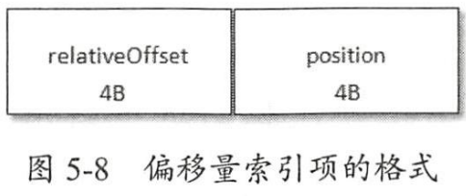

由于每个索引项大小都为8字节，因此整个.index文件的大小必须为8的整数倍，如果我们设置参数log.index.size.max.bytes为300，那么.index文件最大大小只能为296，即不大于300的最大8的倍数

1. **relativeOffset：**相对位移，其表示消息相对于基准偏移量baseOffset (LogSegment中第一条消息的Offset)的偏移量，大小为4字节，当前.index文件名就是用baseOffset命名的。计算公式relativeOffset = offset – baseOffset。通过使用相对位移而非绝对位移，我们可以采用4字节的relativeOffset来保存相对位移，减少了索引文件占用的磁盘空间。也因此，相对位移大小不能超过Integer.MAX_VALUE（见logSegment发生切分的条件）
2. **position：**实际物理地址，也就是消息在.log文件中对应的物理地址，大小为4字节

上面我们也说到了，索引文件都是按key的顺序升序排列的，这样方便使用二分查找快速查找文件。由于我们的索引是稀疏索引，因此通过key常常只能找到不大于该key的最大索引项，但是即使是从该索引项中的物理位置处开始扫描log文件，也比从头开始扫描log文件要快很多

* + - * 1. 时间戳索引.timeindex

.timeindex索引文件的索引项大小为12字节，分为两个部分，如下图：

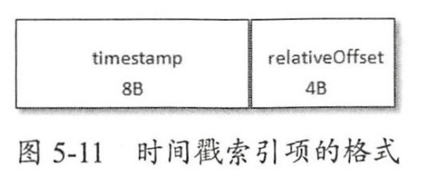

同.index偏移量索引，.timeindex时间戳索引的文件大小也必须是索引项大小的整数倍，即必须为12的倍数

* 1. **timestamp：**当前日志分段最大的时间戳
  2. **relativeOffset：**时间戳所对应的消息的相对偏移量

时间戳索引保存的是时间戳和位移的映射关系，因此给定的时间戳只能够查询到不大于该时间戳的最大位移，随后kafka还需要去位移索引.index文件中定位真实的物理地址，学过mysql的人可能会知道，.index文件有点像聚簇索引，而.timestamp更像二级索引，需要”回表”查询实际物理

为了能够使用二分查找，我们的.timeindex中的索引项也必须按照timestamp进行排序，因此每个追加的.timestamp文件索引项中的timestamp，必须大于索引文件中的前一个索引项的timestamp，否则不予追加，但也可能出现我们意想不到的情况：

1. **log.message.timestamp.type为LogAppendTime：即使用broker/topic端存储消息的时间作为timestamp。**对于这种情况，是一定可以保证追加索引项是单调递增的
2. **log.message.timestamp.type为CreateTime：即使用producer端创建消息的时间作为timestamp。**对于这种情况，我们无法保证追加的索引项都是单调递增的。这是因为kafka允许producer端修改消息的timestamp值。但即使不修改，也不能保证单调递增，试想一下，如果两个系统时间不同的producer同时向同一个分区中插入消息，那么消息的timestamp还能保证递增吗？目前kafka还没有相应的机制来调整这种时间错乱的情况
   1. Kafka为什么不采用b+树作为磁盘存储结构？

因为B+树中，对叶子节点的数据进行插入、更新、删除都需要更新维护索引节点（中间节点），而且还可能引来页分裂，非常耗时，而kafka的索引文件维护仅是简单的顺序追加，因此采用线性存储结构是最为合适的

* 1. 消息队列的两种常见模式，kafka是如何支持的？

对于传统的消息队列系统支持两个模型：

1. 点对点：也就是同一条消息只能被一个消费者消费
2. 发布订阅：相当于广播模式，同一条消息可以被所有消费者都消费一遍

kafka是通过Consumer Group来支持这两种模式

1. **点对点模式(集群消费) ：**topic下的一条消息只会被唯一的一个消费者消费，其他消费者不会消费。我们可以将所有的消费者都放在同一个group中，那么每条消息就只会被group中的一个消费者处理
2. **发布订阅模式(广播消费) ：** topic下的一条消息将会被每个消费者都消费一遍。如果所有的消费者都隶属于不同的group，即一个group对应一个消费者，那么消息将被广播到所有的group中
   1. kafka是pull还是push模型？各有什么优劣？

推和拉其实说的是broker和consumer之间的交互方式，Kafka采用的是pull拉模式。

1. 推模式(Push)： 即当生产者(Producer)发出的消息到达后，服务端马上将这条消息投递(push)给消费者(Consumer)；
2. 优点：实时性较高
3. 缺点：推送速率难以控制，消费者不一定消费得过来，过快的push会使消费者压力增大甚至崩溃，而且不同的消费者，其消费速率也是不同的，很难平衡
4. 拉模式(Pull)： 即服务端收到这条消息后什么也不做，只是等着消费者(Consumer)主动到自己这里来读，即消费者(Consumer)这里有一个“拉取”(Pull)的动作。
5. 优点：消费者灵活性高，可根据消费速度选择拉取消息的速度。消息可以被批量拉取，不再是来一个消息就推一个
6. 缺点：实时性较低。另外，如果消息不多时容易出现 ”空拉取”

kafka的做法是在poll()方法中定义了一个超时时间参数，也就是说消费者去请求消息，如果有的话马上返回消息，如果没有的话消费者阻塞等着直到超时，然后再次发起拉消息请求。

* 1. kafka的启动过程有了解过吗？

1. kafka broker启动的时候，会去向Zookeeper的/brokers/ids下创建一个临时节点，并写入broker信息。接下来：
   1. 如果没有controller，该broker将会去竞选controller。
   2. 如果有controller，新的broker加入集群将会触发BrokerChangeListener监听器，更新集群元数据信息并广播到其他broker上
2. producer启动的时候会指定bootstrap.servers，通过指定的broker地址，Kafka就会和这些broker创建TCP连接
3. 连接到broker之后，producer发送请求获取元数据信息
4. 接着producer会创建和所有broker的TCP连接
5. 之后就是producer发送消息的过程
6. consumer和生产者一样，也会指定bootstrap.servers属性，然后选择一台broker创建TCP连接，发送请求找到消费者协调器ConsumerCoordinator所在的broker
7. 然后再和协调者broker创建TCP连接，获取元数据分区信息
8. consumer根据分区Leader节点所在的broker节点，和这些broker分别创建连接
9. 最后开始消费消息

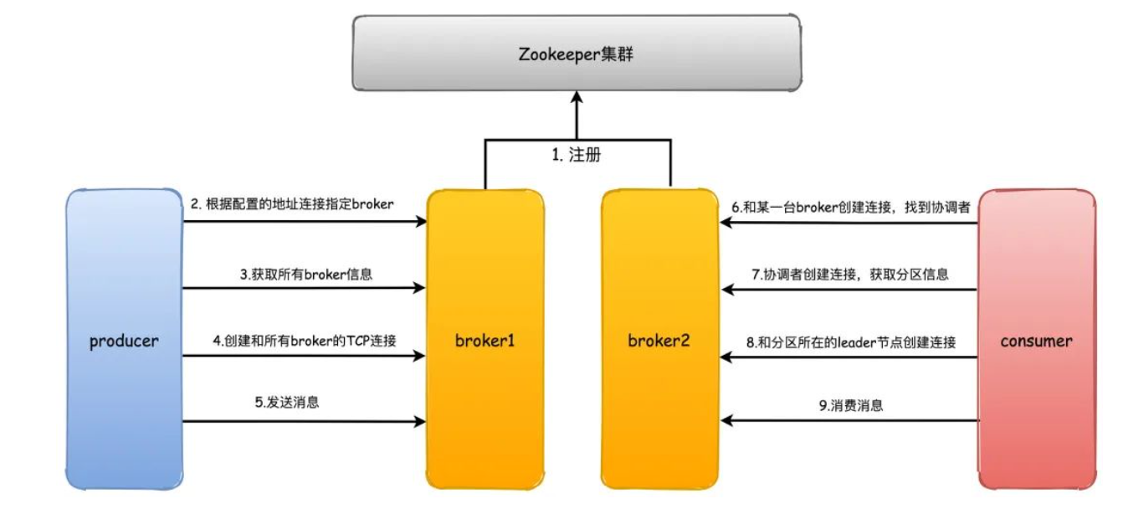

* 1. kafka集群如何保证高可用

kafka是通过分区的多副本冗余机制来保障系统的高可用性的，但和其他中间件不同的是，Kafka中只有Leader副本会对外提供服务，Follower副本只是单纯地和Leader保持数据同步，作为数据冗余容灾的作用

* + 1. Leader副本和Follower副本

副本(replicas)之间存在主从关系，其中leader负责处理读写请求，follower只负责与leader进行消息同步，因此生产者和消费者只与leader交互，follower只做备份，不负责读写。

消息是先发送给leader副本，Follower副本从Leader副本拉取消息进行同步，因此Follower相对于Leader来说会有一定程度的消息滞后

* + 1. AR、ISR和OSR

1. **AR(Assigned Replicaas)：**Partition中的所有副本统称为AR。
2. **ISR(In-Sync Replicaas)**：所有与leader副本保持一定程度同步的副本称为ISR，leader副本也属于ISR，ISR是AR的子集
3. **OSR(Out-Sync Replicaas)**：与leader副本滞后过多的副本组成OSR

由此可见AR = ISR + OSR，在正常情况下OSR集合应当为空

Leader副本负责维护ISR中所有follower的状态，当某个副本滞后过多时，leader将其从ISR中剔除，当OSR中某个follower追上来了，leader再将其从OSR转移到ISR中，如果leader副本发生了故障，只有ISR中的副本有资格被选举为新的leader（默认情况下）

* + 1. LW、HW和LEO

下面将介绍两个特定的offset位置

1. **LEO(LogEndOffset)：**它表示了下一条待写入消息的offset。其大小为当前副本日志中最后一条消息的offset值加1
2. **LW(Low Watermark)：**低水位，代表AR集合中最小的logStartOffset的值。副本的拉取请求(FetchRequest，它有可能触发新建日志分段而旧的被清理，进而导致logStartOffset 的增加)和删除消息请求(DeleteRecordRequest)都有可能促使LW的增长
3. **HW(High Watermark)：俗称高水位**，它代表消费者只能拉取到此offset之前的消息。ISR集合所有副本中最小的LEO将作为整个partition的HW

如下图：

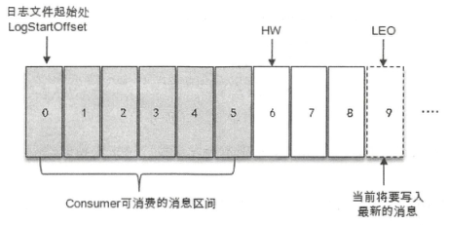

当前副本中共有9条消息，第一条offset为0，最后一条为8

LEO为9，代表下一条将写入的消息offset为9

HW为6，代表该partition中所有ISR集合中的副本，其中最小的LEO为6

Consumer可消费消息的offset区间为[0,1,2,3,4,5]

* + 1. kafka的副本同步机制

1. 生产者客户端发送消息至 leader 副本
2. 消息被追加到 leader 副本的本地日志，同时更新自身的LEO。
3. follower 副本向 leader 副本请求同步数据，并携带自身的LEO
4. leader副本选取所有ISR副本的LEO最小值作为自身的HW，随后读取本地日志，并会将最新消息数据和自身的HW信息发送给follower
5. follower 副本根据收到的leader副本返回的拉取结果，将消息追加到本地日志中，并更新LEO和HW信息

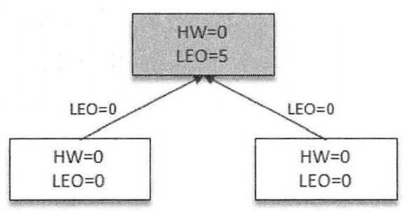 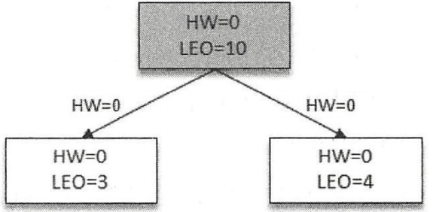 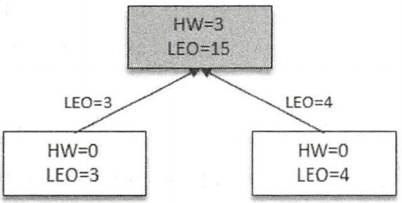 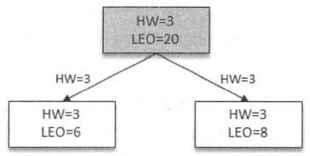

* 1. 为什么kafka的副本机制不支持读写分离？

Kafka的副本机制和读写分离十分相似但又各有不同，kafka的副本仅仅作为备份，而不对外提供任何服务，但是读写分离的副本需要对外提供读能力，集群的写入交由leader完成。那么为什么kafka不支持读写分离呢？

读写分离可以让从节点帮助分担主节点的压力，但主从读写也有2个很明显的缺点

1. **主从节点数据一致性问题：**数据从master节点复制到slave节点必然存在一个延迟，这个延迟会导致主从节点之间数据不一致，
2. **消息延时问题：**如果kafka要支持读写分离，数据就需要经历 网络→主节点内存→主节点磁盘→网络→从节点内存→从节点磁盘这几个阶段，对于实时性要求高的应用，主从复制的耗时不可忍受
3. **实现单调读：**如果允许扩展读能力，由于消息延迟存在，每个slave节点的复制进度都是不一致的，如果客户端第一次请求到了一个副本，下一次请求到另一个副本，就会发现某条消息可能出现一会在，一会儿不在的情况
4. **收益不高：**读写分离适用于读多写少的场景，而kafka使用过程中会频繁生产消息和消费消息，这不是典型的读多写少场景，因此收益不高
5. **节点粒度不同：**读写分离的节点粒度一般是单台服务器，而kafka的节点粒度是partition leade。如果所有leader集中到一台broker上，即使做了读写分离，也很难做到负载均衡，但是，如果能保证通过优先副本选举分区平衡等机制保证leader副本负载均衡，就可以提高负载效能
6. **降低复杂度：**简化代码逻辑，降低复杂度，减少出错的可能
   1. kafka是如何选举leader副本的？

kafka并没有采取类似raft算法的leader选举机制，这是在采用ISR模型和 f个副本数的配置下，一个 Kafka 分区能够容忍最大f-1个节点失败，相比于“少数服从多数”的raft算法所需的节点数大幅减少，而raft等算法，f个副本仅能容忍 ⌊f/2⌋ 个节点失效

kafka默认做法是从ISR中随机选择一个作为leader副本，而如果ISR中没有副本，则需要等待ISR中副本恢复，或者打开unclean.leader.election.enable = true，这样会允许从OSR中选举leader

* 1. kafka为什么放弃了zookeeper？

1. 在复杂度方面，Kafka本身就是一个复杂的分布式系统，除此之外，还需要重度依赖另外一个ZK，运维成本高
2. 在性能方面，早期提交位移的操作都是保存在ZK里面的，但是ZK实际上不适合这种高频的读写更新操作，这样的话会严重影响ZK集群的性能，后来新版本中Kafka也把提交位移用消息的方式来处理了。另外Kafka严重依赖ZK来实现元数据的管理和集群的协调工作，如果集群规模庞大，主题和分区数量很多，会导致ZK集群的元数据过多，集群压力过大，直接造成多Watch的延时或者丢失。
   1. kafka的消费者rebalance再平衡机制有了解过吗？

一般来说消费者的数量最好要和partition的数量保持一致最好

当消费者数量小于分区数量的时候，那么必然会有一个消费者消费多个分区的消息。

而消费者数量超过分区的数量的时候，那么必然会有消费者没有分区可以消费。

如下图：

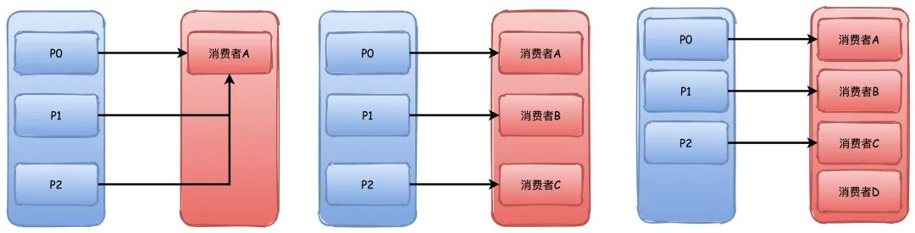

但是在消费的过程中，往往会出现中途加入消费者，或者某个消费者中途下线甚至宕机等情况，甚至某个broker宕机导致partition数量出现变化，这都会触发消费者的rebalance机制

* + 1. Find Coordinator

当consumer准备加入consumer group时，consumer并不知道当前group对应的GroupCoordinator组协调器在哪台broker上，因此consumer需要向负载最小的broker节点发送请求来查找GroupCoordinator

当然，如果consumer中已经保存了与消费组group对应的GroupCoordinator节点信息，则可以跳过这一阶段

* + 1. Join Group

这一阶段，组内的所有consumer会向GroupCoordinator发送JoinGroupRequest请求，消费者在发送 JoinGroupRequest 请求之后会阻塞等待GroupCoordinator的响应

GroupCoordinator在收到JoinGroupRequest 请求之后会暂存该consumer信息，然后等待全部consumer的JoinGroupRequest 请求，rebalance_timeout_ms决定了consumer如果多久没有响应之后，将会被踢出group

紧接着GroupCoordinator 需要为消费组内的消费者选举出一个消费组的 leader，这个选举很随意，如果消费组内还没有 leader ，那么第一个加入消费组的消费者即为leader。如果leader退出group了，再随机换一个leader

随后，GroupCoordinator会根据group内的各个consumer呈报的分区分配策略(由consumer的partition.assignment.strategy参数配置)，选出consumer们支持的最多的一种策略

此后GroupCoordinator会发送JoinGroupResponse返回给consumer，这里只有leader consumer收到的JoinGroupResponse中会封装所有consumer信息以及最终分区策略

* + 1. Sync Group

leader consumer将会规划具体的分区分配

在这一阶段，所有consumer会向GroupCoordinator发送SyncGroupRequest请求，普通的consumer发送的是空请求，而leader consumer将会发送携带相关分区分配方案的SyncGroupRequest请求

GroupCoordinator在收到SyncGroupRequest请求后，将partition分配结果封装到SyncGroupResponse中返回给每个consumer，后续每个consumer会与GroupCoordinator开启心跳任务以确保彼此在线

重平衡的过程和我们的GC时候STW很像，会导致整个消费群组停止工作，重平衡期间都无法消息消息

* 1. 那你了解kafka的消费者分区分配策略吗？
     1. RangeAssignor分配策略(默认分配策略)

RangeAssignor策略会将consumer group内所有订阅这个topic的consumer按照名称的字典顺序进行排序，然后partition总数 整除consumer总数 获得一个跨度，然后将分区按照字典顺序，采用跨度进行平均分配，为每个消费者划分固定的分区范围，如果不够平均分配，那么字典序靠前的消费者会被多分配一个分区。

假设 跨度n = 分区数／消费者数量， m = 分区数 % 消费者数量，那么前m个消费者每个分配n+1个分区，后面的（消费者数量－m）个消费者每个分配n个分区。

Eg：

现有2个topic，记作t0、t1，每个topic内各有3个partition，记作p0、p1、p2，现有消费者c0、c1，按照RangeAssignor分配结果如下：

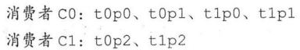

可以看出这样分配实际并不均匀，C0分配到了4个partition，而C1只有2个

* + 1. RoundRobinAssignor轮询分配策略

RoundRobinAssignor分配策略的原理是将consumer group内所有consumer及消费者订阅的所有topic的partition按照字典顺序排序，然后通过轮询方式逐个将partition依次分配给每个消费者。RoundRobinAssignor策略对应的partition.assignment.strategy参数值为org.apache.kafka.clients.consumer RoundRobinAssignor

**如果同一个consumer group内所有的consumer的订阅信息都是相同的，那么RoundRobinAssignor 分配策略的分区分配会是均匀的。**Eg：

现有2个topic，记作t0、t1，每个topic内各有3个partition，记作p0、p1、p2，现有消费者c0、c1，按照RangeAssignor分配结果如下：

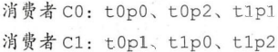

**如果同一个consumer group内所有的consumer的订阅信息不同，那么就不能保证RoundRobinAssignor 分配策略的分区分配是均匀的了。Eg：**

Consumer group内有3个消费者 C0、C1、C2，整个consumer group订阅了3个topic，记作t0、t1、t2，这3个topic分别有1个、2个、3个分区，即整个消费组订阅了t0p0、 t1p0、 t1p1、t2p0、t2p1、t2p2这6个分区。其中消费者 C0订阅的是主题 t0 ，消费者C1订阅的是主题t0、t1，消费者 C2 订阅的是主题t0、t1、t2，由于本方案采用轮询分配，那么最终的分配结果为

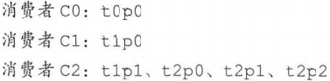

可以看到，如果同一个consumer group内所有的consumer的订阅信息不同，RoundRobinAssignor策略也不能保证均匀分配

* + 1. StickyAssignor分配策略

Kafka从0.11.x版本开始引入这种分配策略，它主要有两个目的

1. 分区的分配要尽可能均匀
2. 分区的分配尽可能与上次分配的保持相同。

当两者发生冲突时，第一个目标优先于第二个目标。鉴于这两个目标 StickyAssignor分配策略的具体实现要比另外两种分配策略要复杂得多

Eg：

假设消费组内有3个消费者C0、C1、C2，它们都订阅了4个topic，记作t0、t1、t2、t3，并且每个主题有2个分区，也就是说，整个消费组订阅了t0p0、t0p1、t1p0、 t1p1、t2p0、t2p1、t3p0、t3p1这8个分区。最终的分配结果如下：

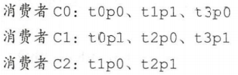

这么看起来似乎和RoundRobinAssignor策略相同，但如果此时C1下线，那么consumer group就需要执行再均衡操作，如果采用RoundRobinAssignor策略，那么再均衡的结果如下:

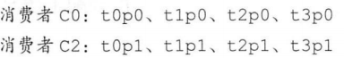

如果采用StickyAssignor策略：

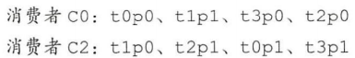

可以看到StickyAssignor策略的分配结果中保留了上次分配中对消费者C0、C2 的所有分配结果，并将原来消费者C1的分区分配给了剩余的两个消费者C0、C2

如果发生分区再分配，那么对于某个partition，有可能之前的consumer和新指派的consumer不是同一个，之前consumer进行到一半的处理还要在新指派的消费者中再次复现一遍，这显然很浪费系统资源。StickyAssignor 分配策略尽可能地让前后两次分配相同，进而减少系统资源的损耗及其他异常情况的发生

接下来，对于consumer group中consumer订阅信息不同的情况，我们再分析一次，eg：

Consumer group内有3个消费者 C0、C1、C2，整个consumer group订阅了3个topic，记作t0、t1、t2，这3个topic分别有1个、2个、3个分区，即整个消费组订阅了t0p0、 t1p0、 t1p1、t2p0、t2p1、t2p2这6个分区。其中消费者 C0订阅的是主题 t0 ，消费者C1订阅的是主题t0、t1，消费者 C2 订阅的是主题t0、t1、t2，如果采用StickyAssignor策略，那么最终的分配结果为

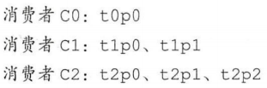

可以看到，这才是最优解(消费者C0没有订阅t1和t2，因此不能分配上面的分区给它)

如果接下来C0下线，那么结果为：

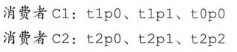

可以看到StickyAssignor策略尽量保留了原有的分区分配

* + 1. 自定义分配策略

开发者也可以通过实现org.apache.kafka.clients.consumer.internals.PartitionAssignor接口来实现自定义的分配策略

* 1. kafka磁盘满了怎么办？

Kafka提供了两种日志清理策略：

1. **日志删除(Log Retention)：**按照一定策略直接删除不符合条件的日志段LogSegment
2. **日志压缩(Log Compaction)：**针对每个消息的key进行整合，对于有相同key而不同value值的消息，保留最后一个版本，类似数据结构中的map

我们可以通过broker端参数log.cleanup.policy来设置日志清理策略，此参数的默认值为”delete”，即采用日志删除(Log Retention) 策略。如果需要指定为日志压缩(Log Compaction)，则需要将该参数设置为”compact”，并且还需要将log.cleaner.enable参数设置为true（默认值就为true）。

日志清理策略的控制粒度可以到topic级别，如果不想要整个broker采用同样的日志清理策略，可以单独指定topic的日志清理策略，对应的topic参数为cleanup.policy

* + 1. 日志删除Log Retention

kafka 的日志管理器中有一个日志删除任务来定期检测删除不符合保留条件的日志分段logSegment文件，其执行周期可以通过 broke 端参数 log.retention.check.interval.ms来配置，默认值为 300000 ，即5分钟。

删除日志分段时， 首先会从 Log 对象中所维护日志分段的跳跃表中移除待删除的日志分段，保证没有线程对这些日志分段进行读取操作。然后将要删除的logSegment中的所有文件添加上.delete后缀（当然也包括对应的索引文件） ，最后交由delete-file延迟任务来删除这些以.delete为后缀的文件，这个任务的延迟执行时间可以通过file.delete.delay.ms 参数来调配，此参数的默认值为1分钟。

下面介绍3种logSement的保留策略

* + - 1. 基于时间

日志删除任务检查日志文件中是否有保留时间超过了设定的阈值retentionMs的日志分段文件，并将其删除。阈值retentionMs可以通过broker端参数**log.retention.hours**、**log.retention.minutes**和**log.retention.ms**来配置，其生效优先级顺序为**log.retention.hours < log.retention. minutes < log.retention.ms**，默认只配置了**log.retention.hours，**其值为168，即默认情况下消息保留7天

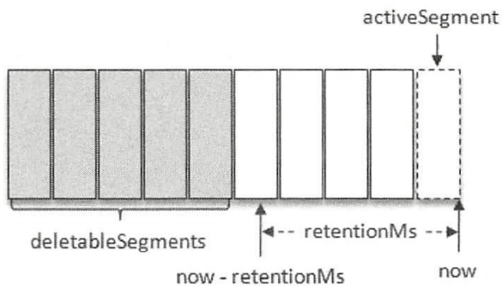

如果所有日志分段都确认需要删除，但该日志文件必须有一个日志分段logSegment用于接收消息写入，即必须保留一个活跃的activeSegment。此时会先切分一个新logSegment作为activeSegment，然后再删除

* + - 1. 基于日志大小

日志删除任务会检查当前日志的大小是否超过设定的阔值retentionSize来寻找可删除的日志分段的文件集合。注意log.retention.bytes配置的是 Log 文件夹中所有日志文件的总大小，而不是单个日志分段的大小 。单个日志分段的大小由 broker 参数 log.segment.bytes 来限制，默认值为1073741824，即1GB

* + 1. 日志压缩Log Compaction

Log Compaction是kafka提供的另一种清理过期数据的方式，Log Compaction 对于有相同 key 的不同 value 值，只保留最后一个版本。如果应用只关心 key 对应的最新 value 值，则可以开启 Kafka 的日志压缩功能，Kafka 会定期将相同 key 的消息进行合井，只保留最新的 value 值。如下图

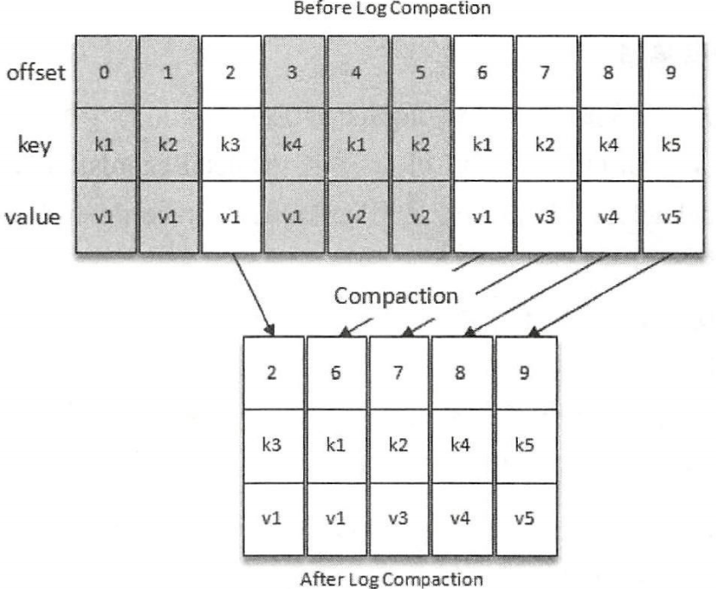

从上图中我们可以看到，即使是执行了Log compaction之后，被压缩后的消息的偏移量仍未改变。Log compaction会重新生成Log Segment文件，压缩后的消息的物理位置会重新按新文件组织，重新组织后的offset不再是连续的，但并不影响日志查询

* 1. 生产者消息发送的分区分配策略有了解过吗？

producer客户端提供了分区器进行分区，当然如果消息ProducerRecord对象中指定了partition字段，那么就不需要分区器了，因为它已经指定了消息要发往哪个partition。

默认的分区器：

1. 如果消息指定了key，那么会根据消息的key进行hash，然后用partition分区数量取模，得到的余数就是分区号
2. 如果消息的key为null，那么将采用轮询的方式，依次发送到各个partition
   1. 你有了解过哪些kafka的参数？
      1. 生产者客户端
         1. bootstrap.servers(必填)

该参数用来指定生产者客户端连接的broker地址清单，具体格式内容为：host1:port1,host2:port2，多个host以逗号隔开。并不需要列出所有host的地址，因为生产者可以从某个broker处找到其他broker的信息，不过建议至少配置两个以上的broker地址信息，防止因某个宕机导致无法连接到kafka集群

* + - 1. key.serializer和value.serializer(必填)

broker端接收的消息必须以字节数组(byte[])的形式存在，我们在使用的时候往往不会直接使用字节数组，而是使用其他类型构建消息，比如字符串。但是在发往broker的时候，这些类型必须被转化成byte[]，这就需要我们通过此参数指定key和value的序列化器

* + - 1. acks

该参数指定partition中至少要有多少个**ISR副本**接收到某条消息后，生产者才会认为此消息写入成功。该参数很重要，它设及kafka消息发送的可靠性和吞吐量之间的权衡

1. **acks = 1：**默认值。只要leader副本收到消息并写入磁盘后，生产者就会收到来自broker的ack成功响应，否则生产者将收到错误响应。这个模式的问题在于，如果消息写入leader并返回成功ack给producer后，且follower副本还未拉取之前，leader崩溃，新选举出来的leader副本还是没有该消息，就会丢失消息。这是吞吐量和可靠性的折中方案
2. **acks = 0：**生产者发送消息后不等待broker发送ack。这是牺牲可靠性以期望达到最高吞吐量的方案
3. **acks = -1或者acks = all：**生产者发送消息后需要等待**ISR中**所有副本都收到消息并成功写入磁盘后，生产者才会收到来自broker的响应。这是牺牲吞吐量以期望达到最大可靠性的方案
   * + 1. max.request.size

该参数指定了producer能发送的消息的最大大小，默认1MB。一般情况下用默认值即可，这个参数和其他参数存在联动，因此建议不要随意修改，假设我们将本参数修改为20B，而broker端的message.max.bytes参数为10，如果我们发送15byte大小的消息，producer就会抛出异常，这是因为我们producer允许发送20byte的数据，而broker最大只能接收10byte

* + - 1. retries和retry.backoff.ms

retries配置producer的发送重试次数，默认为0，即异常发生时不重试。上面我们说过，有些异常可以自行恢复，配置一个大于0的retries，只要在规定重试次数内自行恢复，就不会抛出异常，eg：NetWorkException

但对于不可重试异常，即使配置retries参数，生产者也不会重试，直接抛出异常，eg：RecordTooLargeException

retry.backoff.ms参数指定了两次重试之间的间隔，避免在异常恢复前过于频繁地重试

* + - * 1. retries和max.in.flight.requests.per.connection引起的partition乱序问题

kafka在正常情况下可以保证partition的有序性，但是如果使用了不恰当的配置，将可能导致partition乱序

如果retries参数为一个非0值，并且max.in.flight.requests.per.connection配置了一个大于1的值，就可能导致partition乱序

回忆一下，max.in.flight.requests.per.connection的作用是限制InFlightRequests中最多缓存的request请求数，该参数大于1，代表允许producer不必等到上一个request返回就可以发送下一个request。试想一下，如果我们需要按顺序发送A、B两个request，A发送失败，而B发送成功，然后producer通过重试机制重试发送A，然后发送成功，那么request发送的顺序就会变成B、A，从而导致partition消息乱序

一般而言，如果希望保证partition有序，又希望使用重试机制，那么就需要将max.in.flight.requests.per.connection设置为1，但是这样会牺牲掉消息发送的吞吐量

* + - * 1. compression.type

该参数用于指定消息的压缩方式，默认为none，即不压缩。压缩操作是在用户主线程完成的，通常都需要消耗较多的CPU，但对于减少网络IO有帮助，具体可以结合实际应用通过压测来衡量是否配置

该参数支持gzip，snappy和lz4几种配置

* + - * 1. linger.ms

该参数指定producer发送ProducerBatch之前等待更多消息缓存到ProducerBatch的时间，producer会在ProducerBatch被填满或者等待时间超过linger.ms值时，发送request到broker。增大该参数会增加消息延迟，但可以提升一定吞吐量

* + - * 1. request.timeout.ms

该参数配置producer等待ack的最长时间，默认为30s，请求超时后可以选择重试

最好将此参数配置得比broker端参数replica.lag.time.max.ms大，以尽量降低因客户端重试而出现重复消息的概率

replica.lag.time.max.ms是ISR中follower相比于leader的最大延迟时间，超过此时间的replica副本都会被踢出ISR，进入OSR中

一旦我们设置了acks = all，就意味着所有ISR中消息都写入成功才会返回ack，如果request.timeout.ms < replica.lag.time.max.ms，就会出现某些ISR中的副本还未同步导致无法发回ack(其实消息已经写入了，只是同步慢了)，进而导致producer认为消息发送失败进行重发，最后引发消息重复发送

* + 1. broker端
       1. min.insync.replicas

分区 ISR 集合中至少要有多少个副本，默认值为1，对应的broker端参数为min.insync.replicas

如果生产者的acks=all，而在发送消息时，Broker的ISR数量没有达到min.insync.replicas设置的个数，则Broker不能处理这条消息，需要直接给生产者报错。

也就是说，如果设置了min.insync.replicas = n，则至少需要保证n个ISR内的副本写入成功，broker才认为该消息写入成功

* + - 1. replica.lag.time.max.ms

参数replica.lag.time.max.ms(默认值为10000ms)被用来判定副本是否处于同步失效状态，当一个ISR集合中的follower副本滞后leader副本的时间超过此参数指定的时间，则判定其为同步失效，此时kafka会将此follower副本踢出ISR集合中，即进入OSR集合

* + - 1. log.cleanup.policy

日志清理策略，默认值为delete，表示日志删除，除了delete外还有一个可选项为 compact，表示日志压缩

* + 1. 消费者客户端
       1. auto.offset.reset

消费位移是存储在__consumer_offsets主题内的，但是某些情况下，我们获取不到消费位移，eg：

1. 新的消费group刚建立，没有可查找的消费位移
2. 消费者group内的消费者订阅了一个新的主题
3. __consumer_offsets主题内关于该消费者group的位移信息过期后被删除

每当出现无法获取到消费位移情况时，kafka将根据消费者客户端配置的参数auto.offset.reset来决定从何处开始进行消费，该参数有以下几个配置项：

1. latest：默认配置，表示从partition的末尾开始消费，即LEO的位置，对应下图的offset=9
2. earliest：消费者将从partrition的起始处开始消费，即下图中offset=0的位置，因为有日志清理动作存在，也不一定从0开始
3. none：既不从开始也不从结尾消费，直接抛出NoOffsetForPartitionException异常

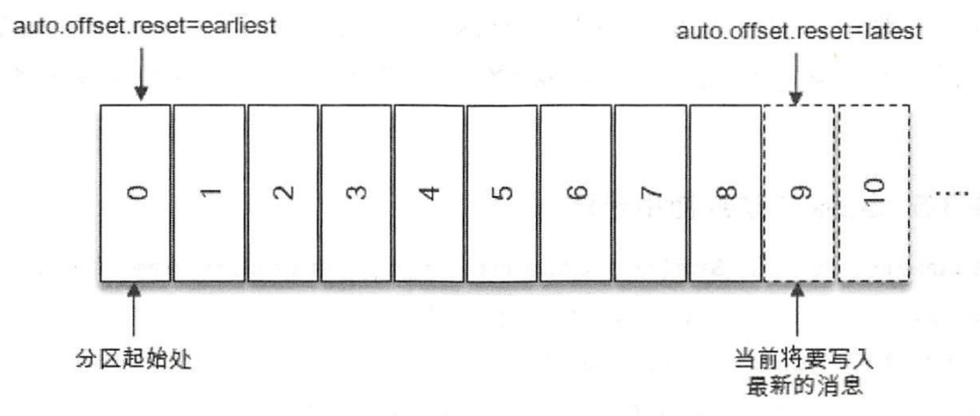

**需要注意的是，位移越界也会触发该参数的执行**

* + - 1. partition.assignment.strategy

Kafka 提供了消费者客户端参数partition.assignment.strategy来设置consumer与topic之间的分区分配策略。默认情况下此参数的值为org.apache.kafka.clients.consumer.RangeAssignor，即采用 RangeAssignor 分配策略。除此之外， Kafka 还提供了另外两种分配策略： RoundRobinAssignor和StickyAssignor消费者客户端参数partition.assignment.strategy 可以配置多个分配策略，彼此之间以逗号分隔。

* + - 1. enable.auto.commit

是否开启自动提交。默认true，即开启，自动提交并不是每次消费都立即提交，而是定时提交，定时周期由客户端参数auto.commit.interval.ms配置，默认5s自动提交一次

* + - 1. auto.commit.interval.ms

开启自动提交后此参数才生效，表示自动提交位移的时间间隔，默认5000ms

* + - 1. partition.assignment.strategy

设置消费者的分区分配策略

1. 缓存
   1. 项目中有用过缓存吗？是怎么用的？

我们的项目都是采用redis作为缓存的，对于一个高耗时的接口，如果返回值变动不频繁，为了提高接口响应速度，就可以将返回结果丢进缓存中，下一次请求直接查缓存即可，对于热点数据，我们完全可以放到缓存中去

缓存还有一个作用是保护数据库，如果系统的并发很高，比如高峰期QPS上万了，这时候没有缓存保护，数据库压力一大就会挂掉

* 1. 用缓存有没有带来什么后果？

使用缓存会带来一些问题，比如缓存雪崩，缓存穿透，缓存击穿

* + 1. Redis缓存雪崩问题

1. **情形1：缓存大量同时失效**

在我们设置缓存时大量采用了相同的过期时间，导致缓存在某一时刻同时失效，请求全部转发到DB，DB瞬时压力过重雪崩。

最简单的解决办法就是给过期时间设定一个固定范围内的随机值

1. **情形2：redis宕机**

redis宕机时，会导致缓存不可用，请求将大量落到数据库上，DB瞬时压力过重雪崩。

对于这种情况，我们需要：

* + - 1. 事前预防：采用主从架构+Sentinel哨兵监控，实现redis集群高可用
      2. 事中保护：在业务系统中实现**服务熔断**或**请求限流机制**，如果redis真的宕机了，应通过这两种方式避免数据库被压垮
      3. 事后补救：redis开启持久化，能快速通过RDB+AOF恢复数据(这是Redis4.0提出的，简单的说就是「内存快照以一定的频率执行，比如1小时一次，在两次快照之间，使用AOF日志记录这期间的所有命令操作。」混合使用的方式使得内存快照不必频繁的执行，并且AOF记录的也不是全部的操作命令，而是两次快照之间的操作命令，不会出现AOF日志文件过大的情况了，避免了AOF重写的开销了)
    1. Redis缓存穿透问题

查询某些数据，发现redis没有，数据库也没有，因此缓存不会命中，但会一直不断去查询这条不存在的数据，如果请求非常多的话会给数据库造成很大的压力，有一些恶意使用者也会通过这种方式攻击系统

缓存穿透难免发生，毕竟缓存容量有限，不可能去缓存全部数据

对于缓存穿透我们有两种常用解决方式：

* + - 1. **设置null值**

对于查询不到的缓存数据，在redis中设置为key-null，设置30s内过期

* + - 1. **使用Bloom Filter**

可以将所有存在的参数都放到Bloom Filter中，Bloom Filter占用空间极小。当有请求来时，可以通过Bloom Filter判断该参数是否在Bloom Filter中，如果不在，那么一定不合法，直接丢弃，如果判断出在，则可能误判，但概率较小，对于本场景已足够，不必担心误判

* + 1. Redis缓存击穿问题

对于若干个设置了过期时间的key，如果这些key可能会在某些时间点被超高并发地访问，是一种非常“热点”的数据，相比于缓存雪崩的大量key过期，这里可能只有几个key过期，但依然可能过来大量并发请求而击穿数据库，把DB压垮

**解决方案：**

使用互斥锁，在缓存失效的时候不是立刻去查DB，而是通过setnx操作去设置一个值，如果操作返回成功，则说明当前请求是第一个访问DB的请求，那么就去查询数据并回设缓存。否则说明缓存已经重设，重新get就好

伪代码如下：

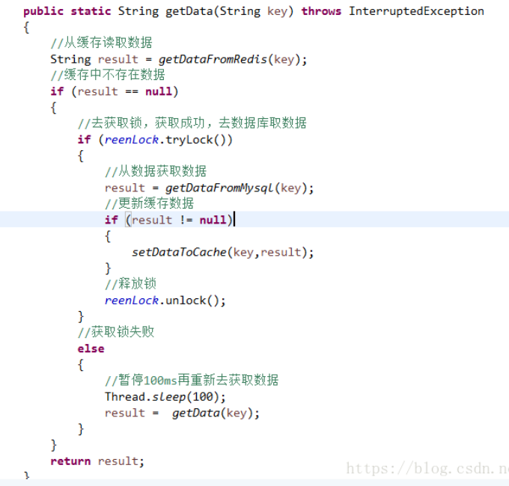

* + 1. Redis双写数据一致性问题

数据既存入缓存又存入数据库，双存储双写，那么必然会出现缓存和数据库不一致的问题

让我们来看看以下几种方案：

* + 1. **先写数据库再删除缓存：**如果缓存淘汰失败，会出现DB是新数据，缓存是旧数据，导致数据不一致
    2. **先删除缓存再写数据库：**如果在淘汰缓存之后、写入DB之前，又有一个线程读取了数据，则会重新写入缓存，那么此时就等于没淘汰过缓存
    3. **双删策略：**先删除缓存，再写数据库，休眠一段时间(可以通过延迟队列实现，这是为了保证其他事务执行完毕，避免某个查询事务查询到的结果是脏数据导致缓存仍是脏数据)等待主从同步，再删除一次缓存，写入的缓存还要设置超时时间，这样最差的情况也是在超时时间内缓存不一致了，为了防止缓存雪崩，超时时间应设置一个在一定范围内的随机数

之所以选择删除而不是更新缓存，是为了避免当缓存的仅仅是一个冷门数据时，可能在这期间内只进行了仅仅几次的查询操作，那样的话，如果出现大量更新操作就会显得很多余。另外，稍微复杂点的场景，缓存就不是简单接口返回结果，而是需要运算得出的，所以更新缓存需要付出的代价比较高，因此用到时再去加载缓存才是最合适的。

之前还看到过好像还有监听binlog再删除缓存的方案，好像是为了避免主从同步不一致导致的脏缓存问题

* + 1. Redis并发竞争问题

Redis单进程单线程，其采用队列模式将并发访问变为串行访问，但是也会出现并发问题，比如多客户端同时并发写一个key，可能本来应该先到的数据后到了，导致数据版本错了，原先key的值应该被依次改为1,2,3,4，现在被改为1,3,4,2。

解决方案：

并发问题一般存在可见性、有序性、原子性三个问题，对于该场景，只存在**有序性**和**原子性**的问题：

**原子性：**通过分布式锁保证同一时刻只能有一个系统的线程在对该key进行操作；

**有序性：**写入缓存的时候，要将写入时间写到缓存里，然后下次写入缓存的时候需要判断自己的写入时间是不是比缓存里的时间更新，如果是，则可以写，如果不是则不能写

* 1. Redis为什么这么快？

1.数据存储在内存中，读取和存储速度快

2. redis的性能瓶颈不是cpu，而是内存大小和网络IO。因此采用IO多路复用避免了多线程，负责执行命令的线程是单线程，避免了多线程上下文切换的开销

3.采用了SDS，跳表，压缩表等高效数据结构

4.使用C语言编写，运行效率高

* 1. redis有哪几种常见的数据类型？

string:

list:是string类型的有序集合

set:是string类型不重复的无序集合

sorted set:跟set很像，只是多了一个权重值用于set中元素的排序

hash:相当于hashmap，键值对形式

还有高级数据类型如bitmap等

* + 1. String的底层采用SDS实现：

struct sdshdr {  
 // buf 中已占用空间的长度  
 int len;  
 // buf 中剩余可用空间的长度  
 int free;  
 // 数据空间  
 char buf[];  
};

为什么不使用C语言中的字符串而是自定义了SDS?

* 1. SDS记录了空间的使用情况，可以在O(1)内获取字符串长度，而C字符串为O(n)
  2. SDS解决了在C语言中修改内存地址相邻的两个字符串中的一个，溢出时会覆盖另一个字符串的问题。因为记录了空间使用情况，SDS在修改字符串之前会进行空间检查，如果空间不够则进行扩容
  3. 通过空间预分配和惰性空间释放减少了内存分配的次数，而C语言无论是增长还是修改都需要分配内存，空间预分配规则如下：
     + 1. 如果修改后SDS字符串长度小于1MB，那么程序将分配和len属性同样大小的未使用空间，并记录到free属性中。eg：如果修改后len=13字节，那么free=13，buf数组长度为13+13+1(最后1字节保存\0)。假定下一次还需要拼接字符串时，可能就不再需要进行内存分配(因为有13字节的free空间)
       2. 如果改后SDS长度将大于等于1MB，那么任何一次重新分配，都只会再多分配1MB的未使用空间。eg：修改后len=30MB，再分配时buf长度为30MB+1MB+1byte

惰性空间释放在缩短SDS时，程序并不立即使用内存重分配来回收缩短后多出来的字节，而是使用 free 属性将这些字节的数量记录起来， 并等待将来使用

* 1. 避免了字符串中出现’\0’时识别出错，支持二进制数据的保存

StringObject有3种编码类型：

1. 如果字符串对象保存的是整数值，并且该整数值可以用long类型来表示，那么字符串对象会将robj的encoding属性设为REDIS_ENCODING_INT，并使用long来保存整数值
2. 如果字符串对象保存的是字符串值，并且该字符串值的长度>44字节，那么字符串对象会将robj的encoding属性设为REDIS_ENCODING_RAW，并使用简单动态字符串SDS来保存字符串值
3. 如果字符串对象保存的是字符串值，并且该字符串值的长度<=44字节，那么字符串对象会将robj的encoding属性设为REDIS_ENCODING_EMBSTR，并使用embstr来保存字符串值

embstr和raw编码差不多，也是使用redisObject和sdshdr结构来表示字符串对象，最大的区别是raw编码会调用两次内存分配函数来分别创建RedisObject和sdshdr，而embstr只会调用一次内存分配函数来创建一块连续的空间，用于存储RedisObject和sdshdr，如下图就是一个典型的embstr：

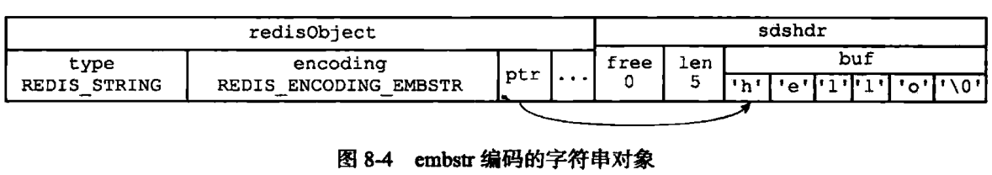

这样做有三个好处：

1. embstr将创建字符串对象需要的内存分配次数从两次降为一次
2. embstr将释放内存所需的函数调用次数从两次降为一次
3. embstr将redisObject和sdshdr放在连续内存里，相比于raw编码可以更好地利用缓存的优势

简而言之，raw就是redisObjct和sdshdr不连续，而embstr就是连续，如下图：

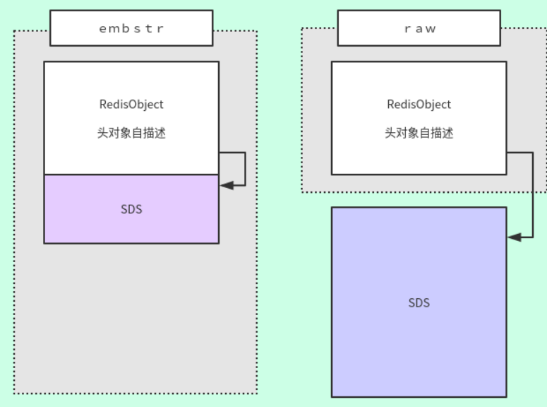

为什么临界值是44呢？

因为c++的内存分配器jemalloc、tcmalloc分配内存的大小都是　2／4／8／16／32／64字节，而如果需要内存连续，则内存空间如下图：

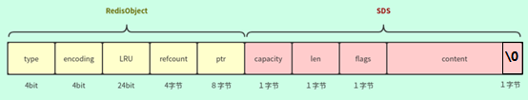

4bit+4bit+24bit+4byte+8byte+1byte+1byte+1byte+1byte =20byte

64-20=44byte

* + 1. list的底层采用ziplist和linkedlist实现：

当list保存的字符串数量小于 512，并且所有字符串的长度都小于 64 字节时，使用ziplist(压缩列表)存储；否则使用 linkedlist双向链表存储

redis中的linkedlist是一个双向**无环**链表，其head节点的prev指针和tail节点的next指针都指向null

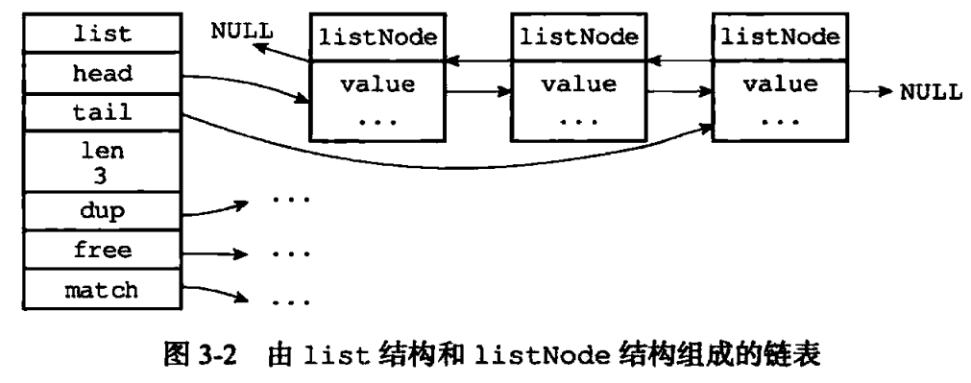

* + 1. hash的底层采用ziplist和hashtable实现：

当哈希对象保存的键值对数量小于 512，并且所有键值对的长度都小于 64 字节时，使用ziplist(压缩列表)存储；否则使用 hashtable 存储

hashtable的实现类似于java7的hashmap，都是使用链地址法实现，当发生hash冲突时，采用头插法将新元素放入链表中。但不同的是，hashtable有两张hash表，一般数据都放在一张表里，另一张表在扩容时使用

hashtable的在符合如下条件时扩容缩容：

* + - 1. 服务器目前没有在执行 BGSAVE 命令或者 BGREWRITEAOF 命令， 并且哈希表的负载因子大于等于 1 ，即当键值对个数与hash表长度一致时，执行扩容操作
      2. 服务器目前正在执行BGSAVE 命令或者 BGREWRITEAOF 命令， 并且哈希表的负载因子大于等于 5 ，即当键值对个数是hash表长度的5倍时，执行扩容操作
      3. 当负载因子小于0.1时，即当键值对个数不足ht数组长度的1/10时，执行缩容操作

扩表时，hashtable将为ht[1]分配空间，大小为第一个>= 2 * ht[0].used 的 2^n，如果是缩容操作，ht[1] 的大小为第一个大于等于 ht[0].used 的 2^n（ht[0].used是键值对个数），随后将ht[0]的键值对rehash到ht[1]中，rehash的过程不是一次性完成的，是分多次，渐进式完成的，每次对字典执行添加、删除、查找或者更新操作时， 程序除了执行指定的操作以外， 还会顺带将 ht[0] 哈希表在 rehashidx 索引上的所有键值对 rehash 到 ht[1] ， 当 rehash 工作完成之后， 程序将 索引计数器rehashidx 属性的值+1

* + 1. set的底层采用intset和hashtable实现：

如果set中所有元素都是整数值，且保存的所有元素个数小于 512 个，就会采用intset实现，否则采用hashtable

intset是用于保存整数值的集合抽象数据结构，不会出现重复元素，底层使用有序数组实现，因此可以通过二分法快速查找数据，并且数组的数据类型可以通过升级来修改，如从从int8_t升级到int16_t，升级操作就是扩展数组内存空间到合适大小，然后从右向左依次将原数组中的元素移动到对应位置，最后将新添加元素插入。intset不支持降级操作

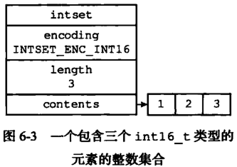

如果使用hashtable实现集合对象，字典的每个键都是一个字符串对象，每个字符串对象对应一个set集合元素，而字典的值则全部被设置为NULL

* + 1. zset的底层采用ziplist和skiplist跳表实现：

当zset的长度小于 128，并且所有元素的长度都小于 64 字节时，使用ziplist存储；否则使用 skiplist 存储

* + - 1. 跳跃表

zset 要支持随机的插入和删除，所以它 不宜使用数组来实现。那为什么没有用红黑树呢？因为红黑树的插入和删除操作可能引发子树的调整，逻辑复杂，而skiplist的插入和删除只需要修改相邻节点的指针，操作简单又快速。另外用红黑树做范围查找比较复杂

在链表中使用二分查找是一种比较低效的行为，因为链表的每一个节点的地址不能在O(1)的时间复杂度内获得，而二分查找需要不断的遍历找到中间元素，因此redis使用跳跃表来实现链表的”二分查找”

跳跃表基于单链表加多层索引的方式实现，仿照二分查找算法，采用以空间换时间的方式提升了查找速度

typedef struct zskiplistNode {  
 // 成员对象  
 robj *obj;  
 // 分值  
 double score;  
 // 后退指针  
 struct zskiplistNode *backward;  
 // 层  
 struct zskiplistLevel {  
 // 前进指针  
 struct zskiplistNode *forward;  
 // 跨度  
 unsigned int span;  
 } level[];  
} zskiplistNode;

**obj：**zskiplist各节点所保存的成员变量指针，它指向一个字符串对象，而字符串对象中则保存着一个SDS值

**score：**节点保存的分值，跳表中各节点按分值从小到大有序排列。在一个跳跃表中，obj必须是唯一的，但多个节点保存的分值却可以重复，分值相同的节点按成员对象的字母顺序大小进行排序

**backward：**后退指针，它指向当前节点的前一个节点。后退指针在程序从表尾向表头遍历时使用。需要注意的是第二个节点的后退指针不会指向表头节点，如下图：

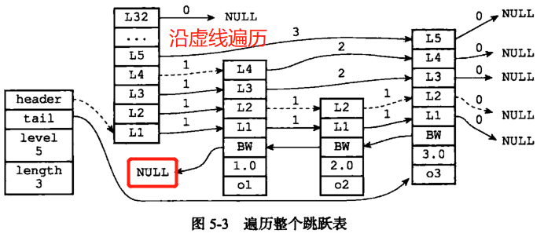

**level：**层数组。程序可以通过层来加快访问其他节点，一般来说，层数组中元素越多，访问其他节点速度就越快。数组中的每个层元素都带有两个属性：

1. **前进指针：**指向位于表尾方向的其他节点的指针
2. **跨度：**记录了前进指针指向的节点与当前节点之间的距离。如果前进指针指向NULL，意味着其并未连接任何节点，那么跨度为0，图中箭头上的数字就是跨度。跨度最大的作用是用来计算某个查找节点的排位(只需将访问过的每一层的跨度加起来即可)

每次新创建一个zskiplistNode时，程序都会根据幂次定律(越大数出现概率越小)随机生成一个介于1和32之间的值作为level数组的size长度(因此redis中跳跃表的节点level最大不超过32)，该值同时也是该zskiplistNode作为索引的level高度

跳跃表的元素查找模仿二分法，从高level层级向低level层级依次遍历，比如对于如下图所示的跳跃表，levelmax=3，如果希望查找元素6，那么首先遍历level=3的那层，发现6>5，然后继续遍历level2中比5大的元素，发现6<7，最后遍历level1中[5,7]两个节点之间的元素，确定了6的位置

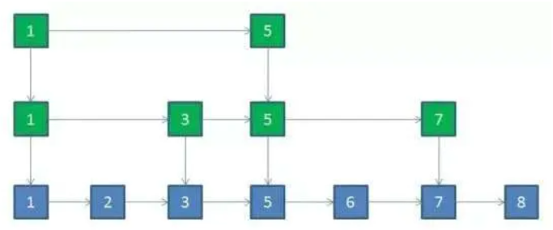

跳跃表的查询和修改时间复杂度都是O(logN)

skiplist编码的有序集合对象使用zset作为底层实现，一个zset同时包含一个字典和跳跃表

/*  
 * 有序集合  
 */  
typedef struct zset {  
 // 字典，键为成员，值为分值  
 // 用于支持 O(1) 复杂度的按成员取分值操作  
 dict *dict;  
 // 跳跃表，按分值排序成员  
 // 用于支持平均复杂度为 O(log N) 的按分值定位成员操作  
 // 以及范围操作  
 zskiplist *zsl;  
} zset;

**dict：**成员值—分值映射字典，字典表的键保存了成员值，字典表的value则保存了分值，通过这个字典，程序可以以O(1)复杂度查找指定成员的分值，如zscore命令

**zsl：**按分值从小到大保存了所有集合元素，每个跳跃表的节点都保存了一个zset的集合值，通过zsl，程序可以对有序集合进行范围操作如zrank、zrange

虽然zset结构同时使用跳跃表和字典来保存有序集合的元素，但他们会通过指针来共享相同元素的成员和分值，因此不必担心会浪费额外内存。之所以采用两种数据结构来实现zset，是为了以每种结构最快的速度来执行对应的命令，如zscore和zrange等

* + - 1. 压缩表

压缩列表 ziplist 是为 Redis 节约内存而开发的，是列表键和字典键的底层实现之一

当元素个数较少时，Redis 用 ziplist 来存储数据，当元素个数超过某个值时，链表键中会把 ziplist 转化为 linkedlist，字典键中会把 ziplist 转化为 hashtable。

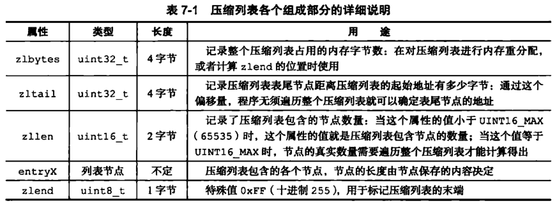

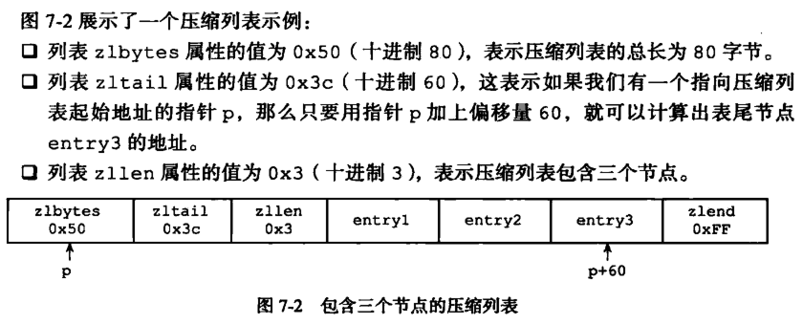

* + 1. 其他高级数据结构
       1. bitmap
          1. bitmap原理

bitmap是一个非常节省空间的数据结构，一个bit的值，或者是0，或者是1；也就是说一个bit能存储的最多状态位是2个。

bitmap底层使用的是SDS数组来存储位数组，SDS使用的char[]，一个数组元素正好大小为1byte，可以存储8个bit，一个bit可以使用0/1表示一组二元状态

如下图就是一个1byte字节长的bitmap

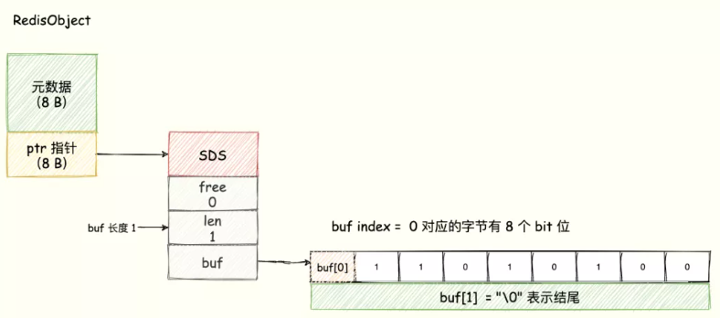

* + - * 1. bitmap使用场景

**场景1 用户签到签到**

**场景描述：**

需要记录用户一年的签到记录，签了是 1，没签是 0，要记录 365 天。如果使用普通的 key/value，每个用户要记录 365 个，当用户上亿的时候，需要的存储空间是惊人的。

**解决方案：**

为了解决这个问题，Redis 提供了位图数据结构，这样每天的签到记录只占据一个位，365 天就是 365 个位，46 个字节 (一个稍长一点的字符串) 就可以完全容纳下，这就大大节约了存储空间。

那么具体要怎么操作呢？

key可以设计成这种格式：sign:{userId}:{yyyyMM}，因为 offset 从 0 开始，所以 offset = 日期 – 1

如：setbit sign:996:201909 2 1代表用户996在2019年9月2号签到了，这样一个key可以存储一个用户一个月的签到信息，当然，也可以改成存储一年的

**场景2 判断用户登录状态或活跃用户统计**

**场景描述：**

有海量用户的用户状态需要判断

**解决方案：**

将用户 ID 作为 offset，在线就设置为 1，下线设置 0。通过 getbit判断对应的用户是否在线。50000 万 用户只需要 6 MB 的空间。

还可以通过bitcount统计当前在线总人数或者某个用户的在线天数

* + - 1. HyperLogLog
         1. HyperLogLog原理

HyperLogLog是利用概率学进行估算的，他统计出来的基数不是准确数字，只是一个估算值，因此在基数较小时误差很大，只有数据样本足够多时，基数统计才误差较小

具体的推导过程是比较复杂的数学计算，这里我们只简单理解一下

连续多次抛硬币，每次抛到正面为一回合，记每回合抛掷到正面使用的次数为k，共抛掷n回合，然后说出n个回合中连续掷为正面的最大次数kmax，估算n的值。

000001(共6位)，第6次抛出正面的概率为(1/2)^6=1/64。那么假设我们抛了n回合，并且知道其中抛掷最多的一回合抛了kmax次，那么可以得到kmax在任意回合出现的概率为(1/2)^ kmax，即我们想要出现kmax平均需要抛n≈2^ kmax个回合，这就是著名的伯努利实验

如果要用于估算UV，我们可以将用户id转化为二进制，记录下从最低位到高位的连续为0的最大长度kmax，即下图中的maxbit

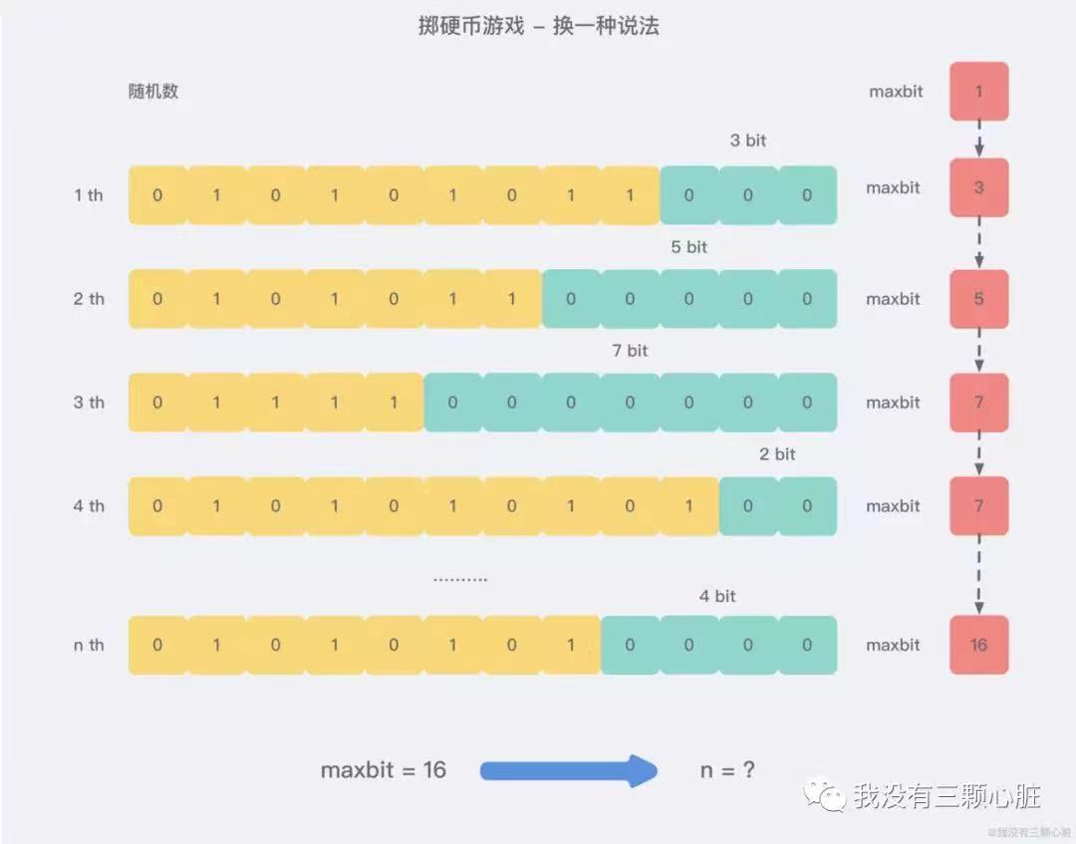

**n≈2^ kmax**

但是如果n介于2^k和2^(k+1)之间，最后的估值都等于2^k，这明显不够合理，为了让算法更加准确，Philippe Flajolet教授引入了桶的概念，具体推导过程过于艰涩，就不说了

* + - * 1. HyperLogLog使用场景

**场景描述：**

**PV :** 页面浏览量或点击量，用户每1次对网站中的每个网页访问均被记录1个PV。如果用户对同一页面的多次访问，则访问量累计。用以衡量网站某网页的访问总数。

**UV :**访问、浏览这个网页的访客数量。访问网站的一台电脑客户端为一个访客，00:00-24:00内相同的客户端只被计算一次。

如果统计 PV 那非常好办，给每个网页一个独立的 Redis 计数器就可以了，这个计数器的 key 后缀加上当天的日期。这样来一个请求，incrby 一次，最终就可以统计出所有的 PV 数据。

但是 UV 不一样，它要去重，同一个用户一天之内的多次访问请求只能计数一次。

如果使用set，那么内存消耗量非常大，如果使用bitmap，那么一个页面统计就需要花几M，如果有上千页面需要统计呢？

**解决方案：**

UV数据不需要太精确，105w 和 106w 这两个数字对于公司来说并没有多大区别，这时候HyperLogLog就派上用场了，通过pfadd和pfcount即可完成uv的计算

* + - 1. Bloom Filter
         1. Bloom Filter原理

bloom Filter由若干个hash函数和一个bit数组组成，bit数组中的每个元素都只占用 1 bit ，并且每个元素只能是 0 或者 1，这样申请一个 100w 个元素的位数组只占用 1000000Bit / 8 = 125000 Byte = 125000/1024 kb ≈ 122kb 的空间

如果我们要映射一个值到布隆过滤器中，我们需要经过以下两步：

* + - 1. **我们需要使用多个不同的哈希函数生成多个哈希值**
      2. **将每个哈希值对应的 bit 位置为1**

例如针对值 “baidu” 和三个不同的哈希函数分别生成了哈希值 1、4、7，则上图转变为：

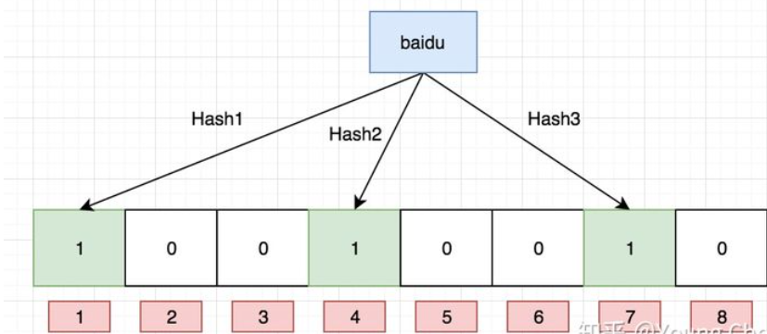

假设此时又来了一个字符串tencent

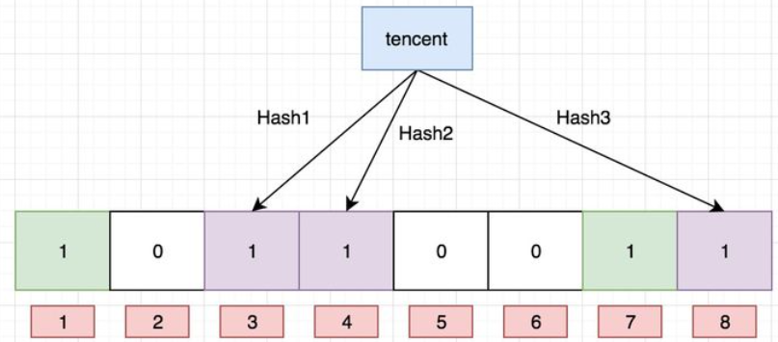

假设此时需要查询alibaba，这个值是否存在，哈希函数返回了 1、5、8三个值，结果我们发现 5 这个 bit 位上的值为 0，说明没有任何一个值映射到这个 bit 位上，因此我们可以很确定地说 “alibaba” 这个值不存在

假设我们需要查询 “baidu” 这个值是否存在，那么哈希函数必然会返回 1、4、7，然后我们检查发现这三个 bit 位上的值均为 1，那么我们可以说 “baidu” 存在了么？答案是不可以，只能是 “baidu” 这个值可能存在

布隆过滤器并不支持删除操作

很显然，过小的布隆过滤器很快所有的 bit 位均为 1，那么查询任何值都会返回“可能存在”，起不到过滤的目的了。布隆过滤器的长度会直接影响误报率，布隆过滤器越长其误报率越小。

另外，哈希函数的个数也需要权衡，hash函数个数越多，则布隆过滤器 bit 位置位 1 的速度越快，则布隆过滤器误报率变高的速度越快；但是如果太少的话，那布隆过滤器的误报率会变高。

* + - * 1. Bloom Filter使用场景

**1.推荐去重**

**场景描述：**

使用新闻客户端看新闻时，客户端会不停地推荐新的内容，它每次推荐时要去重，去掉已经看过的内容，那么新闻客户端推送系统如何实现推送去重的？

你会想到数据库记录了用户看过的所有历史记录，当推荐系统推荐新闻时会从每个用户的历史记录里进行筛选，过滤掉那些已经存在的记录。问题是用户量很大，每个用户看过的新闻又很多，这种情况下，推荐系统的去重操作在性能上跟的上么？频繁的exists操作会给服务器带来过大的压力，但如果将历史记录缓存在缓存中，又会大量耗费宝贵的内存空间

**解决方案：**

可以使用Bloom Filter来解决这一难题，将历史记录通过bf.add加入布隆过滤器中，随后对推荐的新闻进行依次判断，如果不存在Bloom Filter中，则保留该新闻，如果存在(可能误判，但没关系)，则替换该推荐

**2.解决缓存穿透**

**场景描述：**

一般情况下，一个查询请求会先查询缓存是否有该条数据，缓存没有时，再查询数据库。当数据库也不存在该条数据时，每次查询都要访问数据库，这就是缓存穿透。如果对着数据库不存在的数据一直查询，缓存始终不会命中，最后一旦这样的请求过多就会给数据库带来压力，甚至会拖垮数据库。黑客甚至可以利用这种方式对网站进行攻击

**解决方案：**

可以使用布隆过滤器解决缓存穿透的问题，把已存在数据的key存在布隆过滤器中。当有新的请求时，先到布隆过滤器中查询是否存在，如果不存在该条数据直接返回(一定不存在)；如果存在(可能误判但没关系)该条数据再查询缓存查询数据库。

**3.过滤垃圾邮件**

**场景描述：**

邮箱的垃圾邮件过滤，从数十亿个垃圾邮箱列表中判断某邮箱是否垃圾邮箱

**解决方案：**

可以使用布隆过滤器解决这一问题，将所有垃圾邮箱地址存储到布隆过滤器中，判断某邮箱是否存在布隆过滤器，如果不存在，则判断非垃圾邮箱，如果存在(可能误判)，则可能是垃圾邮箱，少量的误伤不会造成太大的影响

所以平时也会遇到某些正常的邮件被放进了垃圾邮件目录中，这个就是误判所致，概率很低。

* + - 1. GeoHash

对于附近的人功能，我们不可能通过遍历来计算所有的元素和目标元素的距离然后再进行排序，这个计算量太大了，性能指标肯定无法满足。

我们需要查找的是一个圆形区域的所有人并对他们排序，通常都是通过圆的外切正方形来限定元素的数量，然后对外切正方形内的元素进行全量距离计算，去掉超过指定阈值的元素后再排序。这样可以明显减少计算量

GeoHash算法采用将经纬度网转化成一个个小区域，为落在相同区域中的点生成同样的GeoHash字符串，通过将经纬度二维数据转化成一维的字符串，简化了对地理位置操作的复杂性。

划分小区域时，每次都从纬度和经度两个维度上对空间进行二分，二分后的左区间记为0，二分后的右区间则记为1，得到一组二进制数字，最后使用Base32将其转化为字符串。下面我们将用一个例子来说明

我们都知道，地球上的经度范围就是[-180°,180°]，纬度范围就是[-90°,90°]。

那么我们经过第一轮划分之后可得

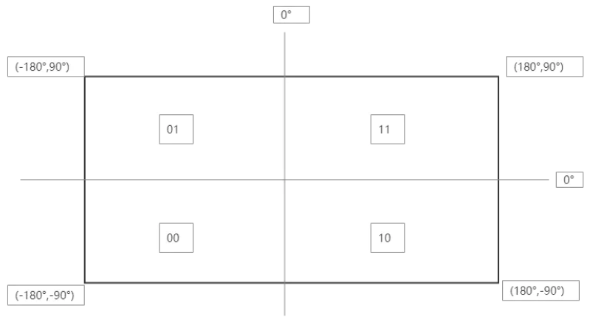

可以看到，每两个二进制字符代表一组经纬度，从右往左数的偶数位是经度，从右往左数的奇数位放纬度，接下来继续递归细分下去：

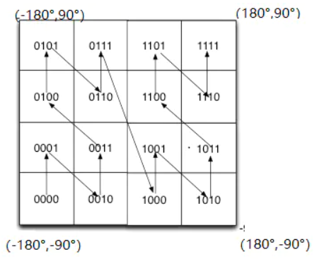

递归的次数，划分的区域越小，所表示的位置也更精确，具体精度表示范围如下表

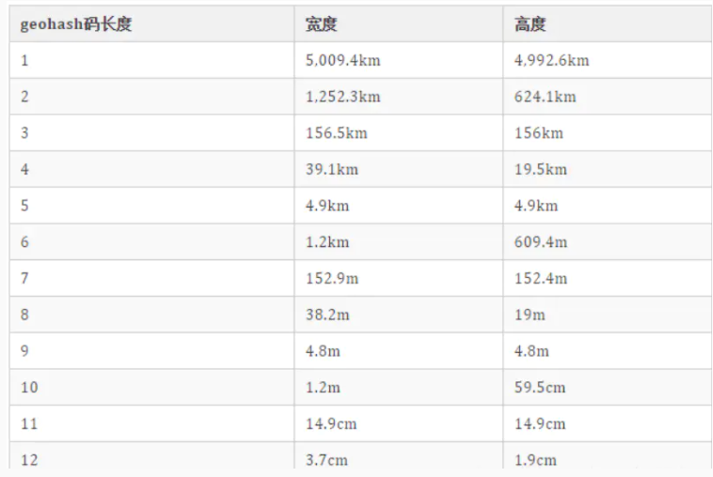

这样一来，我们就可以将任意坐标转化为一个二进制字符串

以点（118.818747，32.074497）为例。

纬度的范围是（-90，90），以其中间值0将此范围划分为两个区间（-90,0）和(0,90)，若给定的纬度在左区间（-90,0），则为0；若给定的纬度在右区间(0,90)，则为1；纬度32.074497在右区间，因此为1。

  再将（0,90）这个区间以中间值划分为左右区间，按照以上方法判定为1还是0。

依此方法，连续划分10次后，得到的纬度二进制表示为**10101 10110**，经度二进制表示为**11010 10001**，经纬度合并后为：**11100 11001 11000 10110**

最后将经纬度合并后的二进制数字用Base32转码，得到字符串wtsq，就是说点（118.818747，32.074497）可用wtsq表示。

GeoHash算法虽然很提高了效率，但在实际应用中存在边界问题

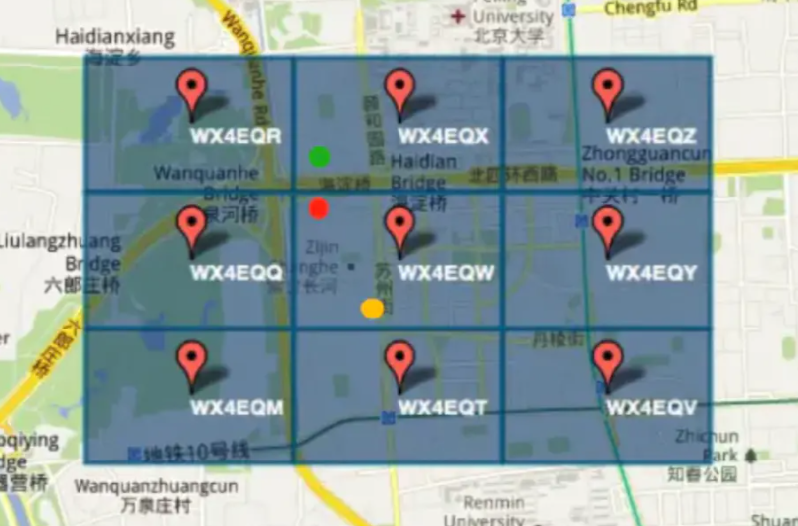

如图，如果当前在红点位置，区域内还有一个黄点。相邻区域内的绿点明显离红点更近。但因为黄点的编码和红点一样，最终找到的将是黄点。这就有问题了。

要解决这个问题，除了要找到当前区域内的点，还要要再查找周边8个区域内的点，看哪个离自己更近。

* 1. 你刚才说到了redisObject，你能跟我介绍一下它吗?

typedef struct redisObject {  
 // 类型  
 unsigned type:4;  
 // 编码  
 unsigned encoding:4;  
 // 对象最后一次被访问的时间  
 unsigned lru:REDIS_LRU_BITS;   
 // 引用计数  
 int refcount;  
 // 指向实际值的指针  
 void *ptr;  
} robj;

1. **type：**记录了对象的类型，其属性值可以有五种：

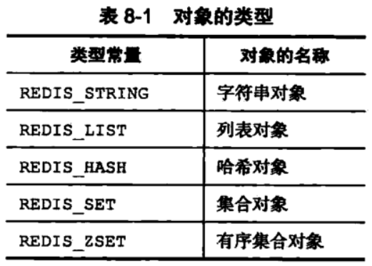

对于redis数据库中的键值对来说，key总是一个REDIS_STREING类型的字符串对象，而value则可以是上表五种中的一个，通过type命令我们可以查看某个key对应value的类型.

1. **encoding：**记录了对象所使用的编码，即对象底层使用了什么种类的数据结构来实现，每种类型的对象都至少使用了两种以上的编码，使用object encoding命令可以查看某个key的值的底层实现数据类型，对应关系如下表：

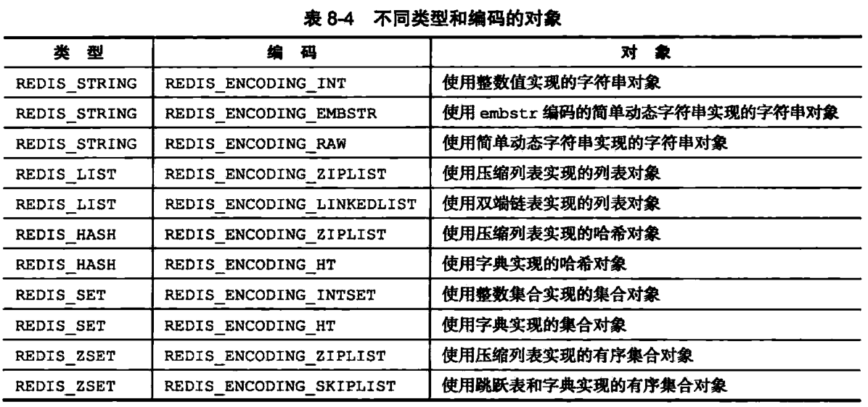

1. **lru：**记录的是这条数据上一次被访问的时间。当内存不足时，redis会优先释放最久没有被访问的数据。（当内存回收算法是volatile-lru或allkeys-lru时）
2. **refcount：**引用记数。初始化时值为1，当有新程序访问这个数据时，refcount加1，当某个程序不再访问这个数据时，refcount减1，当refcount为0时，表示没有程序访问这个数据，则释放该数据
3. **ptr：**指向对象底层实现的数据结构的指针，void*的声明使它可以指向任意类型

引用计数存在循环引用的问题，但是redis源码不存在很深层次的嵌套，因此不存在循环引用的问题

对于值相同的对象，redis为了节约内存，采取对象共享策略，比如key A创建了一个包含整数值100的字符串对象作为值对象，如果key B此时也需要一个整数值为100的对象，那么，redis就会让key A和key B共享同一块内存区域的同一个对象

共享对象需要执行如下步骤：

1. 将数据库值的指针指向一个现有的值对象
2. 将被共享对象的引用计数+1

redis在初始化服务器时，会创建1w个字符串对象，这些对象范围从0到9999，当需要用到时，服务器就可以直接使用，而不是新建对象

* 1. redis是单线程还是多线程？为什么Redis6.0之后又改用多线程呢?

这里实际上是在问redis的事件处理和redis的线程模型

redis的事件分为文件事件和时间事件

1. 文件事件：redis服务器通过socket和客户端进行连接，文件事件就是与socket进行通信而产生的事件，如连接建立，接受请求命令，发送响应
2. 时间事件：负责执行像serverCron函数这样的定时函数

时间事件处理器只负责执行serverCron定时任务，这里只说文件事件

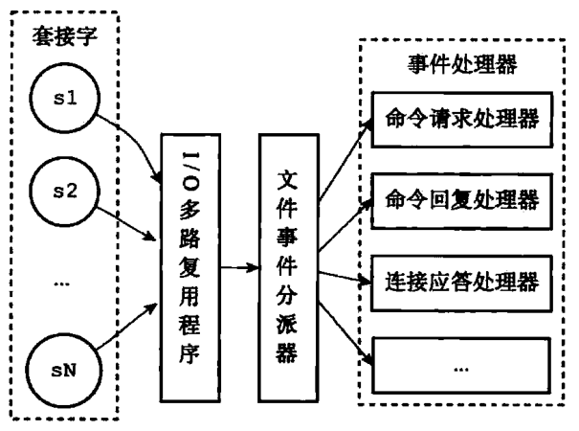

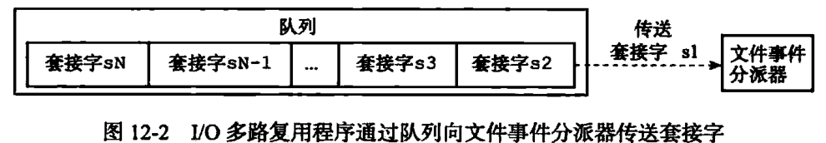

Redis 内部使用文件事件处理器 file event handler，这个文件事件处理器是单线程的，所以 Redis 才叫做单线程的模型。

文件事件处理器的结构包含 3 个部分：

* + - 1. IO 多路复用程序
      2. 文件事件分派器
      3. 事件处理器（连接应答处理器、命令请求处理器、命令回复处理器）

IO 多路复用程序采用操作系统的 IO 多路复用机制同时监听多个 Socket，当有多个socket并发产生文件事件时，IO多路复用程序会有序地、同步地、一次一个地向文件事件分派器传送socket，文件事件分派器接受IO多路复用程序依次传递过来的socket，并根据socket产生的事件类型不同，调用相应的事件处理器。只有当上一个socket产生的文件事件被处理完之后(事件处理器也执行完毕)，IO多路复用程序才会继续向文件事件分派器传送下一个socket

由于文件事件处理器是主线程在执行，因此redis的文件事件处理是单线程的，因为redis不是cpu密集型程序，它的瓶颈主要在网络io和带宽，而提升网络io的性能，使用多线程并不是什么好主意，通常我们采用Reactor模式来提升程序的网络IO性能

redis也不是单线程程序，redis4.0引入了Lazy Free机制，在删除体积较大的键时，会将大key的过期时间清除，随后从数据库字典中摘除，最后将大key丢给后台线程异步清理，由此可以看出redis是个多线程程序

不过为了进一步提高io性能，redis6已经支持多线程了。redis6支持多线程进行socket的数据读写，但是执行命令仍是单线程

* 1. 了解redis的过期策略吗？

redis采用了惰性删除+定期删除两种方式对过期key进行删除

1. 惰性删除：放任键过期不管，但每次在**读取键**时(包括读操做和写操作)，都检查键是否过期，如果过期就删除该键。
2. 定期删除：程序定时删除过期键。定期删除策略由时间事件的serverCron函数定期执行，随机挑选一部分数据检查是否过期
   1. 如果Redis的内存满了，有几种策略可以进行内存淘汰
      * 1. **volatile-lru:**从设置了过期时间的数据集中，选择最近最久未使用的数据释放；
3. **allkeys-lru:**从数据集中(包括设置过期时间以及未设置过期时间的数据集中)，选择最近最久未使用的数据释放；
4. **volatile-random:**从设置了过期时间的数据集中，随机选择一个数据进行释放；
5. **allkeys-random:**从数据集中(包括了设置过期时间以及未设置过期时间)随机选择一个数据进行入释放；
6. **volatile-ttl：**从设置了过期时间的数据集中，选择马上就要过期的数据进行释放操作；
7. **noeviction：**不删除任意数据(但redis还会根据引用计数器进行释放),这时如果内存不够时，会直接返回错误。

Redis4.0以后支持LFU算法

1. **volatile-lfu：**在设置了过期时间的数据集中，选择最少使用的数据释放
2. **allkeys-lfu：**从数据集中(包括了设置过期时间以及未设置过期时间)，选择最少使用的数据释放
   1. 你刚才说到了LRU，那什么是LRU算法？能手写一个吗？

LRU算法是最近最久未使用算法，属于一种缓存置换算法，其核心思想是：如果一个数据在最近一段时间没有被用到，那么将来被用到的可能性也较小，因此优先淘汰它

这里以java语言为例，LRU算法一般是通过HashMap+双向链表实现，我们都知道，hash表是由若干个key-value对组成，但多个key-value并未像链表一样有严格的排列顺序，这就导致单纯的hashmap很难根据最后一次使用时间进行排序，但是这一问题可以通过一个双向链表来解决

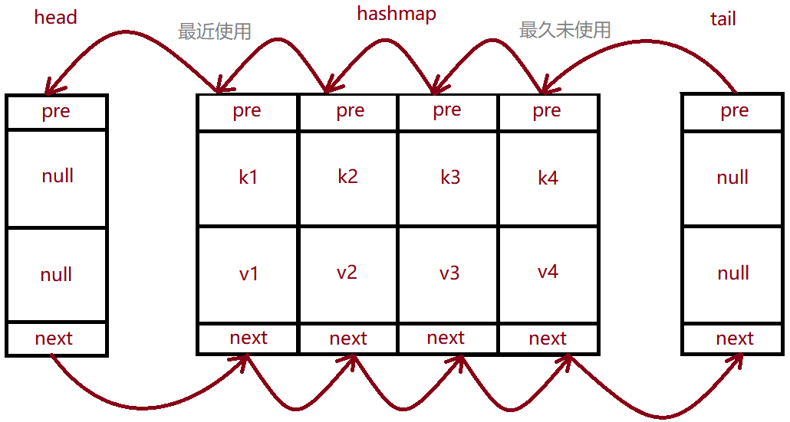

从上图我们可以看到，hashmap的每个元素都是一个双向链表的结点，从头节点到尾节点按最后一次使用时间排序，每次删除只需要移除tail.pre指向的节点即可，每次添加或使用都将被用到的节点移动到头节点

**当然也可以直接通过LinkedHashMap来实现（LinkeHashMap支持按照插入顺序或者或者访问顺序进行排序，我们可以使用它的访问顺序机制来实现lru）**

但是严格的LRU算法会占用大量内存空间，redis早期采用了一种近似LRU的算法来淘汰数据，每次选择出一定数量的key(默认5个，可以通过maxmemory-samples参数来修改，一般设为10)，从这部分随机出来的数据中淘汰掉最少使用的key(redisObject中记录了key的最后一次使用时间lru)，当然了，maxmemory-samles设置的越大，越接近于严格LRU算法

Redis3.0对近似LRU算法进行了优化，优化后的算法维护了一个候选池，其大小默认为16，池中数据根据访问时间进行排序，第一次随机选取的key会被直接放入池中，随后再随机选取出的数据只有在最后一次访问时间比池中任意的key还要早时才会被放入池中，当放满后，如果有新的key需要放入，则将池中最后一次访问时间最晚的key移出。当需要淘汰时，直接从池中淘汰掉最久未访问的key

* 1. 缓存淘汰除了LRU还有别的算法吗(LFU)？能手写一个吗？

Redis 4.0以后支持LFU算法， LFU算法是最少使用算法，其原则是：在一段时间内数据使用频次最少的将被优先淘汰。

具体实现原理也可以仿照LRU的hashmap+链表，只不过排序规则不再是按最后一次使用时间排序，而是按照使用次数进行排序，如果使用次数相同，就按照最后一次使用的顺序排序。

* 1. Redis如何实现分布式锁? 项目中哪些地方用到了分布式锁？

1. setnx时必须加过期时间，为了保证加锁和设置锁过期时间两个操作之间的原子性
2. 如果某个加锁进程操作时间过长导致锁过期，使下一个抢占锁的进程意外获取到锁，可能会出现第一个进程执行完毕后意外释放了第二个进程的锁的情况。解决方案就是将锁的value值设置为加锁者的唯一id，后续用于判断加锁和解锁者是否相同。同时使用lua脚本保证解锁操作中判断操作和解锁操作的原子性
3. 如果进程A的锁超时了，进程B还是会获取到锁并执行，但此时进程A未执行完毕，二者还是会存在同时执行的情况，此时可以通过看门狗机制解决这个问题，为将要过期但未释放的锁增加有效时间
4. 锁的重入问题仍要解决，由ReentrantLock启发，必须同时存储加锁者唯一标识和锁的重入次数，因此redis的hash类型比较符合，hash的key对应的是加锁者的唯一标识，value存储重入次数，通过lua脚本保证原子性
5. 加锁失败后阻塞，可以通过自旋或者redis的发布订阅功能，订阅锁释放事件

redisson的看门狗机制，就是将项目里所有的锁放到一个map里去，然后基于时间轮实现了一个延迟队列，每次有需要看门狗续时的锁，就添加一个延迟任务到时间轮里去

* 1. 主从架构中分布式锁失效问题如何解决?

master节点在设置了分布式锁以后，在还未来得及向slave同步数据之前master就挂了，然后redis集群切换某个slave节点为新的主节点，而此时新的master中，并没有相关的锁信息，所以其他进程仍可以获得锁

可以使用redLock算法解决。由于是主从架构，slave不能写入，只能被动等待master同步写命令，因此，redLock算法采用了多个master集群的方式，要求客户端向多个master集群进行加锁请求，如果半数以上的master加锁成功，且加锁耗时没有超过锁时效，则认为加锁成功，具体如下：

* + - 1. 假设存在N个master，且master之间互相独立，每个master之间不存在集群协调机制(即N主N从是不行的，多个1主N从是可以的)
      2. 获取当前时间戳
      3. 使用相同的key/value依次向N个master尝试获取锁资源，这个操作应当设置一个超时时间，避免某个master宕机后客户端仍在傻等，超过指定时间后应立即尝试下一个master
      4. 得到最后一个master响应后的时间，减去步骤2中的时间，就是redLock获取锁的时间。当且仅当N/2+1个节点获取锁成功，并且redLock获取锁的耗时 < 锁的失效时长，才认为redLock获取锁成功
      5. 如果redLock获取锁成功，锁的真正有效时长 = 锁的失效时长 - redLock获取锁的耗时
      6. 如果redLock获取锁失败，客户端应在所有的master实例上执行释放锁的操作
  1. 主从架构中的脑裂问题如何解决?

**场景一：网络分区**

因为网络问题，导致 Redis master 节点跟 slave 节点和 sentinel 集群处于不同的网络分区，因为 sentinel 集群无法感知到 master 的存在，所以将 slave 节点提升为 master 节点，此时存在两个不同的 master 节点。Redis Cluster 集群部署方式同理。

当不同的客户端连接不同的 master 节点时，如果有客户端在旧master上写入数据，那么这部分数据将无法同步到新master中去，造成数据丢失。如下

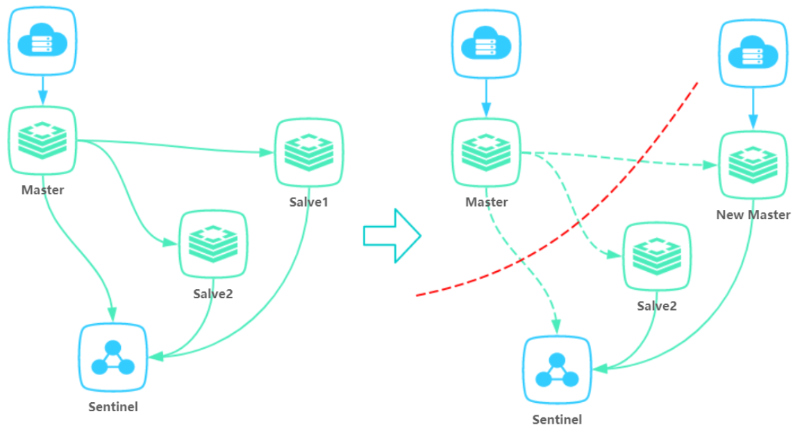

**场景二：假故障**

|  |  |  |  |
| --- | --- | --- | --- |
| **时间** | **旧master** | **新master** | **Sentinel集群** |
| **T1** | 发生阻塞，不响应sentinel心跳 |  |  |
| **T2** |  |  | 判断旧master客观下线 |
| **T3** | 阻塞结束，client又继续写数据 |  |  |
| **T4** |  |  | 主从切换结束 |
| **T5** | Client仍可写入数据 | 升级为新master |  |

具体解决方案是：

Redis提供了两个配置项：

* + - 1. **min-slaves-to-write：**与主节点通信的slave节点数必须大于等于该值，否则主节点拒绝写入。设置该属性后，当slave节点数量不达标时，则认定其为旧master拒绝写入
      2. **min-slaves-max-lag：**主节点与从节点通信的ACK响应消息延迟必须小于该值，否则主节点拒绝写入。设置该属性后，就限制了最多丢失min-slaves-max-lag时长的数据。

但是脑裂难以彻底解决，假设min-slaves-to-write=1，min-slaves-max-lag=15s，sentinel判断主节点客观下线的最大时长为10s，如果旧的master节点只是卡住了12s，当旧master恢复以后，sentinel已经在执行故障转移了，但还未执行完毕，那么客户端仍然可以写入数据到旧master中，即12s-15s这段时间的数据仍然可以写入旧master

* 1. redis的备份与恢复

redis有两种持久化机制

1. RDB，快照形式，它会定期把内存中当前时刻的数据保存到磁盘，是Redis默认支持的持久化方案；
2. AOF（append only file）：它是把所有对redis数据库操作的命令，比如说增删改操作的命令，保存到文件中，数据库恢复时把所有的命令执行一遍即可；我们一般会同时开启这两个配置
   * 1. RDB

优点：文件体积小， 恢复速度快。

缺点：生成RDB文件速度慢，无法实时持久化，会丢失SAVE和BGSAVE命令之后的数据

SAVE命令会阻塞redis进程，直到RDB文件生成完毕，在进程阻塞期间，redis不能处理任何命令请求，BGSAVE则是会fork出一个子进程，然后由子进程去负责生成RDB文件，父进程还可以继续处理命令请求，不会阻塞主进程。

* + 1. AOF

优点：持久化速度快，丢失数据较少。

缺点：文件体积大，恢复速度慢

AOF通过追加、写入、同步三个步骤：

* + - 1. 当AOF持久化处于激活状态，服务器执行完写命令之后，写命令将会被追加append到aof_buf缓冲区的末尾
      2. 在服务器每结束一个事件循环之前，将会决定是否要将aof_buf的内容保存到AOF文件中，可以通过配置appendfsync属性来决定，属性值如下：

always ##aof_buf内容写入并同步到AOF文件

everysec ##将aof_buf中内容写入到AOF文件，如果上次同步AOF文件时间距离现在超过1秒，则再次对AOF文件进行同步

no ##将aof_buf内容写入AOF文件，但是并不对AOF文件进行同步，同步时间由操作系统决定

* + - 1. 创建一个不带网络连接的伪客户端，读取AOF中的所有命令，然后由伪客户端将命令按顺序执行一遍即可

RDB持久化的触发分为手动触发和自动触发两种。

* 1. AOF文件越来越大怎么办，redis有什么机制去解决这个问题吗？

redis提供了AOF重写机制来解决这个问题，AOF文件重写是通过读取服务器当前数据库状态来实现的，根据当前key的值，将操作key的多个命令合并为一个命令

redis使用子进程来完成AOF重写操作，在父进程fork子进程之后，子进程对AOF进行rewrite，同时父进程会将后续命令记录在AOF重写缓冲区中。当子进程执行rewrite完毕后，会短暂地阻塞父进程，在这阻塞期间将AOF重写缓冲区内的命令追加到重写后的AOF文件中去

* 1. Redis如何保证高可用?

redis提供了复制功能和sentinel保证高可用

* + 1. 复制

通过复制功能我们可以实现redis的主从复制

复制操作分为两种情况：

**完整重同步(初次复制)：**

* + - 1. slave服务器向master服务器发送sync命令
      2. master服务器在收到sync命令后，执行BGSAVE命令，在后台生成一个RDB文件，并使用一个缓冲区记录执行BGSAVE后master收到的所有写命令
      3. 当master服务器的BGSAVE执行完毕后，将生成的RDB文件发送给slave服务器，slave接受并载入RDB文件
      4. master服务器将记录在缓冲区中的所有写命令发送给slave服务器，slave服务器接受并执行这些命令
      5. 进入命令传播阶段，这一阶段master会不断将收到的写命令同步发送给slave服务器

**部分重同步(断线重连)：**

1. 如果slave是断线重连，那么slave将向master发送PSYNC <runId> <offset>命令，其中runId是上一次复制的master的运行ID，offset是当前slave的复制偏移量
2. 主服务器在收到命令后，首先判断runId是否与自己的运行ID一致，如果不一致，执行完整重同步操作
3. 如果runId一致，说明断线前后是同一台master，接着判断offset之后的命令是否还在复制积压缓冲区，如果在，执行部分重同步，否则执行完整重同步

复制挤压缓冲区是一个固定长度地FIFO队列，复制的命令传播阶段不仅会将命令发送给slave服务器，也会将其写入复制积压缓冲区

* + 1. 故障转移

如果master宕机，仅靠主从同步是不够的，而哨兵可以同时监视多个主从服务器，并且在被监视的master下线时，sentinel可以将某个slave升级为新的master，这个操作被称为故障转移，它的主要流程如下：

1. Sentinel会创建两个连向master和slave的连接，一个是命令连接，另一个是订阅连接，命令连接用于向其他服务器发送命令，订阅连接用于接收信息
2. sentinel每隔10秒向master发送info命令，获取master和它下面所有slave的当前信息
3. sentinel每隔1秒向所有服务器(包括master、slave、sentinel)发送ping命令，如果某台服务器在配置的响应时间内连续返回无效回复，将会被标记为主观下线状态
4. 继续询问其他sentinel，是否同意该服务器进入主观下线状态，如果足够多数量的sentinel同意，则标记其为客观下线状态
5. 选举出领头sentinel，领头sentinel需要半数以上的sentinel同意
6. 领头sentinel从已下线的的master所有slave中挑选一个，将其转换为master
7. 让所有的slave改为从新的master复制数据
8. 将原来的master设置为新的master的从服务器，当原来master重新恢复连接时，就变成了新master的从服务器
   1. 你刚才有说到故障转移操作中有一个选举sentinel leader的过程，能说一下这个过程吗？

当存在master被判定客观下线后，所有sentine会进行协商，选出一个sentinel leader，由leader对其进行故障转移操作(这个选举其实跟zookeeper的选举比较像，都是采用raft算法)

1. 每进行一次选举，不论是否成功，配置纪元+1，配置纪元就是个计数器
2. 每个Sentinel在每个配置纪元中有且仅有一次选举机会，一旦选好了该节点认为的主节点，在这个纪元内，不可以再更改
3. 每个发现服务器挂了的Sentinel都会先将配置纪元+1并投自己一票，接着发消息要求其他Sentinel设置自己为leader，每个Sentinel都想成为leader
4. 每个Sentinel会将最先发来设置leader命令的节点设为自己的leader并发送回复，这里是先到先得，sentinel后续再收到该命令都会拒绝执行
5. 当源Sentinel收到回复，并且回复中的配置纪元和自己的一致且Sentinel Id是自己的Sentinel Id时，表明目标Sentinel已经将自己设为leader了
6. 在一个配置纪元内，当某个Sentinel收到半数以上的同意回复时，那么选举成功，它就是leader了
7. 如果在给定时间内，本纪元没有被成功选举出leader，那么过段时间纪元+1，发起新的选举
   1. Redis集群原理有了解过吗?

一个redis的集群通常由多个节点组成，每个节点是一个redis server实例，redis将整个集群分为16384个槽slot，每个key在通过CRC16校验后，对16383取模，决定放在哪个槽(slot)，每个节点负责维护一部分槽和槽对应的键值对

* + - 1. 需要增加节点时，将集群中节点的hash槽按规则挪到新节点上
      2. 需要移除节点时，将被移除节点上的槽按规则分配到集群的其他节点

slot数组是一个bit数组，共有16384个bit位，数组的每一位用1表示被本节点处理，0表示不由本节点处理

当执行客户端发来的命令时，首先计算要操作的key属于哪个槽，然后看这个槽由哪个节点负责，如果不由自己负责，则向客户端返回MOVED错误，客户端收到MOVED错误后，会根据MOVED错误中携带的信息访问正确的节点

重新分片可以将某个节点的槽指派给其他节点，它会在clusterState结构体中保存两个数组，一个数组用于记录迁移到别的节点的槽，另一个数组记录别的节点迁移到本节点的槽，如果重新分片过程中集群收到客户端的命令，如果节点发现key所在的槽由自己处理，那么接下来就在自己的库里查找key，如果找不到，就会检查自己的clusterState.migrating_slots_to[i]，看key所在的槽i是否正在迁移到目标节点，如果槽i正在迁移，那么节点就会返回一个ASK错误；接收到ASK错误的客户端会根据错误提供的目标节点的IP和端口，转向目标节点，然后首先向目标节点发送一个ASKING命令，再重新发送原本想执行的命令

**集群中的故障转移：**

如果节点A向节点B发送ping消息，节点B没有在规定的时间内响应pong，那么节点A会标记节点B为pfail疑似下线状态，同时把B的状态通过消息的形式发送给其他节点，如果超过半数以上的节点都标记B为fail状态，B就会被标记为fail下线状态，此时将会发生故障转移，slave节点在发现master下线后，将会要求其他master节点投自己一票，这里也是先到先得原则，当超过半数以上的master都投给它时，slave将成为新的master，整个过程和哨兵leader选举非常类似，都是基于Raft协议做选举。后续新的master上线后，将成为slave节点

* 1. Redis集群中某台实例访问量很高怎么办?

可能是发生了数据倾斜，常见原因如下：

* + - 1. **bigkey：**某个实例上保存了big key，则可能导致该实例内存占用较大，造成数据量倾斜

**解决方案：**业务应尽量避免big key，如果bigkey是集合类型，应将其拆分，这样就能将big key拆分到多个实例中

* + - 1. **运维人员规划不当：**运维人员没有均衡地分配slot，将过多地slot分配到同一个实例中

**解决方案：**规范运维方式，通过CLUSTER SLOTS命令查看slot分配情况，避免将大多数slot分配到同一个实例上去

* + - 1. **Hash Tag：**hash tag是在redis key-value的key中的一对{}，为了将指定的key分配到同一实例中，redis集群允许使用hash tag，这样一来，客户端在计算key的CRC16值时，只会对{}中的字符进行计算，这样一来，只要{}中的内容一致，不同的key将会被分配到同一个实例中去。如果系统中过度使用hash tag，将会导致容量分配倾斜

**解决方案：**控制hash tag的使用，避免过度使用

* + - 1. **热点数据：**少部分数据可能拥有很大的访问量，而这部分热点数据如果集中在少数几台实例上，则会导致这几台实例的访问量远远高于其他实例，造成数据访问倾斜

**解决方案：**分为只读热点数据和读写热点数据来处理

**对于只读热点数据：**可以通过多副本的方式来解决，比如将某个热点key，准备8个副本，在他们的key后面增加0-7的随机数，访问热点数据的时候，也加上这个随机数

**对于读写热点数据：**根据具体的业务特性，想办法将热点数据打散成多个key存储，或者升级配置

* 1. Redis事务机制有了解过吗？

redis事务并不支持回滚，因此redis事务不是原子性的，它通过MULTI命令打开client的事务标识，标识客户端准备开始一个事务，后续接受到来自该客户端的命令将不会立即执行，而是将其放入到一个事务队列中，然后向客户端返回QUEUED回复

当client发送EXEC命令后，服务器会遍历该客户端的事务队列，依次执行事务队列中所有的命令，最后将结果全部返回客户端，这个过程不会插入其他客户端的命令

对于事务的ACID特性：

**原子性:事务不可分割，即事务中的所有操作，要么都成功，要么都失败**

**一致性:事务执行的前后，数据完整性保持一致**

**隔离性:一个事务执行的时候，不应该受到其他事务的打扰**

**持久性:一旦结束，数据就永久的保存到数据库，接下来的其他操作或故障都不能对其有影响**

原子性：redis事务没有回滚机制，不支持原子性

一致性：redis满足一致性

隔离性：redis以单线程方式执行命令，满足隔离性

持久性：当redis打开RDB或AOF时，redis中绝大部分数据都不会丢失，一定程度上满足持久性

* 1. Redis为什么不用做消息队列？
     + 1. Redis的Pub/Sub在实现时非常简单，它的所有消息都是实时转发的。一旦某个消费者下线，等待它重新上线后，下线期间生产者发布的消息都会被丢弃掉
       2. Redis Pub/Sub的相关操作不会被写入RDB和AOF中，一旦redis宕机重启，Pub/Sub积压的数据也会全部丢失
       3. 消息堆积过多会导致消息丢失。这是因为每个消费者在订阅一个频道时，Redis都会在server上为消费者在内存中分配一个缓冲区，当生产者PUBLISH消息时，Redis都是将消息放到这个缓冲区的。而缓冲区的大小是有上限的(可配置)，一旦出现消息堆积，缓冲区的大小持续增长，如果超过了配置大小，redis会强制把消费者踢下线，此时消费者就会丢消息
  2. Redis为什么不用做数据库？

1. redis虽然支持持久化，但其持久化机制始终不如传统关系型数据库可靠
2. redis内存容量有限，导致其注定无法存储大量数据，因此不适合作为数据库
3. redis本身的数据结构都是非关系型，没有关系型数据库强大
4. redis对事务的支持不够好
   1. 为什么使用redis而不用memcached？
5. Redis相比Memcached来说，拥有更多的数据结构和并支持更丰富的数据操作
6. redis支持AOF和快照进行持久化操作，而memcached不支持
7. redis原生支持集群模式，而memcached的集群需要自己维护
   1. 如何通过Redis 进行限流？
8. Zookeeper
   1. 什么是zookeeper?

Zookeeper是一个分布式应用协调服务，主要用于解决分布式系统的问题

Zookeeper采用主从架构，多台服务器中只有一个leader。

客户端的读请求(非事务性请求)可以被任意一台zookeeper机器处理。

客户端的写请求(事务性请求)必须被转发给leader，由leader进行全局排序和调度，接着向所有节点发起事务性请求，如果半数以上写入成功，则认为事务性请求成功

Zookeeper是通过一个树形文件系统来实现的，它的每个节点被称为znode，每个znode可以关联不超过1M的数据，为了提高性能，zookeeper在内存中维护文件系统，因此它不能存放大量数据

* 1. znode有几种类型?

1.持久化节点：客户端与zookeeper断开连接后，该节点依旧存在

2.持久化顺序节点：给节点名称进行编号并排序的持久化节点

3.临时节点：客户端与zookeeper断开连接后，该节点被删除

4.临时顺序节点：给节点名称进行编号并排序的临时节点

* 1. 说一说zookeeper的通知机制?

Zookeeper提供了一种触发器watcher来监控某个znode节点的变化，一旦客户端向zookeeper服务器的某个节点注册了watcher监听，客户端将watcher对象存储在WatchManager的同时，会向Zookeeper服务器注册Watcher。当ZooKeeper服务器端触发Watcher事件后，会向客户端发送通知，客户端线程从WatchManager中取出对应的Watcher对象来执行回调逻辑

需要注意，watcher是一次性的

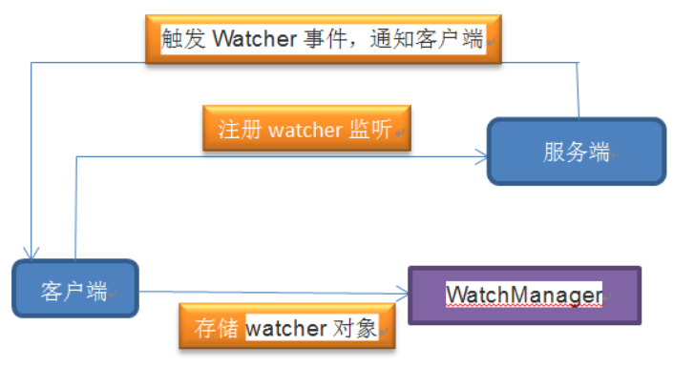

* 1. zookeeper如何实现分布式锁?

Zookeeper提供了监听存储在zk中数据的功能，同时zk允许创建并监听临时的、带序号的节点，并且zk会保证其有序性，我们可以利用这些特性实现分布式锁

我们可以利用znode名称唯一性实现分布式锁，在并发加锁时，所有客户端一起创建/***/lock节点，但最终只会有一个创建成功，成功者加锁成功。另外，通过临时顺序节点和watcher，可以实现锁的等待队列

* + - 1. 在zk目录下创建**/locks/lockName/** 目录，/locks下可以存放多把不同的分布式锁，lockName代表分布式锁的唯一标识，客户端们将在**/locks/lockName/** 目录下创建临时顺序节点
      2. 假设客户端A来获取分布式锁lockName，客户端A会在**/locks/lockName/** 目录下创建一个临时顺序节点，假设其序号为001。随后A会判断自己创建的临时顺序节点是否为整个目录中最小的，如果是最小的，则A获取锁成功
      3. 接着客户端B也来获取分布式锁lockName，它也会在**/locks/lockName/** 目录下创建一个临时顺序节点，由于之前已经创建过001了，因此其序号为002。接着客户端B会判断自己是否为整个目录序号最小的节点，很明显不是，因此B获取锁失败。B获取锁失败后，它会将自己的监听器注册到zookeeper，用于监听其前一个临时顺序节点，即001节点
      4. 如果此时客户端C也来竞争锁，同理其会创建003节点，获取锁失败并且会监听002节点
      5. 当A释放锁后，A会去删除001节点，随后zookeeper就会通知监听001节点的所有客户端，即客户端B。B在收到通知后，会判断自己创建的002节点是否为当前序号最小的节点，很明显是的，则客户端B获取锁成功
      6. 同理B释放锁后，会通知监听002节点的客户端C，C再判断自己的序号是否最小，然后获取到锁执行业务

由于采用的是临时节点，一旦获取锁的客户端宕机，那么该客户端在zookeeper中的session就会失效，临时节点就会自动被删除

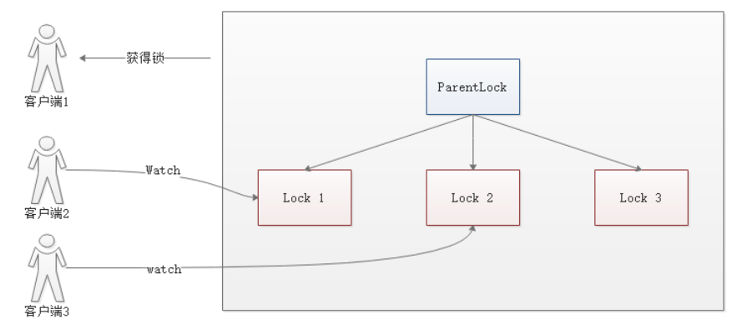

|  |  |  |
| --- | --- | --- |
| **实现类型** | **优点** | **缺点** |
| **Zookeeper** | 有等待锁的队列，避免羊群效应，提升抢锁效率 | 添加和删除节点性能较低 |
| **Redis** | Set和del效率高 | * + - 1. 实现复杂，需要考虑超时、原子性、误删等一系列问题       2. 没有等待锁的队列，只能通过自旋来等待锁(Redisson利用redis的发布订阅功能解决了这个问题)s |

* 1. 为什么zookeeper的服务一般都是单数的?

因为zookeeper存在一个半数以上投票机制，任何一个事务性操作，都要转发给leader，再由leader分给所有的follower去投票，（投票指的是在内存中做增删改操作），半数投票通过就被认为操作可执行（commit），否则不可执行

这一机制导致了偶数的服务器成本要高于奇数服务器，且效果一致，因此一般选择单数服务器部署zookeeper，大多数情况下采用部署5台服务器的方式

* 1. zookeeper中有哪几种角色?

Leader：是整个集群的主节点，负责将接收到的事务性请求进行排序和编号，保证事务性请求的顺序性。一个集群同一时刻只会有一个leader，其他任何节点收到了事务性请求都要转发给leader处理，再由leader安排所有的follower投票

Follower：负责处理非事务性请求，转发事务性请求给leader服务器，参与半数以上投票。随着follower的增加，可用性也将增加，但同时增加了投票成本，**集群的写入性能也将降低**

Observer：不同于follower，其只处理非事务请求，转发事务请求，不参与任何投票。**该角色是为了在不影响写入性能的情况下提升集群读性能的手段**

* 1. 如果zookeeper集群的读压力很大，面临一个读多写少的场景，我们该如何提升性能？

增加Observer节点，可以在不影响写性能的情况下，提高集群的读性能，而Follower节点会影响写入性能

* 1. 说一说ZAB协议的选举流程（或者简单说一下zookeeper启动的时候都发生了什么）?

在两种情况下zookeeper会进行选举：

1. zookeeper集群刚刚启动
2. leader失去联系(宕机、网络故障等)

每个处于looking状态下的服务器发送投票信息(第一次发送的都是投给自己的)，投票信息的格式为(myid，zxid)，myid是服务器id，zxid是服务器上最大的事务id(刚启动都没执行过事务，则都为0)，zxid越大，表示事务操作越新

收到投票信息后，各服务器都会对比投票信息，将自己的票优先投给zxid最大的服务器，如果zxid一致，则优先投给myid最大的服务器，一旦确定投给哪台服务器，就将自己的投票信息更新为该服务器的投票信息。

一轮投票结束后，服务器会统计出票数，如果本次投票，已经有超过半数以上的服务器接受了相同的投票信息，则选举该投票信息代表的服务器为leader。否则每台服务器继续发送手上的投票信息，继续下一轮投票，直到投出leader为止

1. Linux
   1. 常见操作
2. 常见设计模式
   1. 单例模式

很多时候一些公用的类没必要创建多个对象，创建了反而会影响性能。保证一个类在整个程序运行过程中只会有一个对象的设计模式就是单例模式

Spring注入的bean默认都是单例，当然也可以设置

单例模式可以将类的构造函数声明为private，然后在类的静态属性里存放该类的单例对象，通过getInstance方法来获取单例，eg：

public class Singleton {  
 private static Singleton *singleton*;  
 private Singleton() {  
 }  
 public static Singleton getInstance() {  
 if (*singleton* == null) {  
 *singleton* = new Singleton();  
 }  
 return *singleton*;  
 }  
}

上面是懒汉式单例，用到才会创建，不用在类加载过程中创建

应用场景也很多，比如打印机，任务管理器等

* + 1. 饿汉式单例
    2. 懒汉式单例

线程不安全型懒汉式单例

线程安全型懒汉式单例

双重检查锁型懒汉式单例模式

重排序问题

* 1. 工厂模式

工厂模式就是由工厂类，根据传入的参数统一去创建实例，工厂模式屏蔽了创建对象的具体细节，想要创建某个对象只要根据传入的参数调用对应的方法即可

public class SimpleNoodlesFactory {  
 public static final int *TYPE_LZ* = 1;//兰州拉面  
 public static final int *TYPE_PM* = 2;//泡面  
 public static final int *TYPE_GK* = 3;//干扣面  
  
 public static INoodles createNoodles(int type) {  
 switch (type) {  
 case *TYPE_LZ*:  
 return new LzNoodles();  
 case *TYPE_PM*:  
 return new PaoNoodles();  
 case *TYPE_GK*:  
 default:  
 return new GankouNoodles();  
 }  
 }  
}

* 1. 观察者模式

观察者模式又称发布订阅模式，当对象间存在一对多的关系时，可以使用观察者模式，当一个对象被修改时，自动通知其依赖的对象

public class Subject {  
 //观察者数组  
 private Vector<Observer> oVector = new Vector<>();  
 //增加一个观察者  
 public void addObserver(Observer observer) {  
 this.oVector.add(observer);  
 }  
 //删除一个观察者  
 public void deleteObserver(Observer observer) {  
 this.oVector.remove(observer);  
 }  
 //通知所有观察者  
 public void notifyObserver() {  
 for(Observer observer : this.oVector) {  
 observer.update();  
 }  
 }  
}  
public interface Observer {  
 //观察者受到消息后，执行对应的方法  
 public void update();  
}

* 1. 适配器模式

适配器模式是为了将一个接口转化为另一个用户可用的接口，类似于一个插头的适配器，使该接口可以和之前不兼容的类一起工作

//定义一个手机Phone，它有一个Typec接口。  
public class Phone {  
 public void microUsbPhone() {  
 System.*out*.println("从手机的Typec接口输出信息");  
 }  
}  
  
//定义一个Micro usb接口  
public interface TypeCInterface {  
 void typeCInterface();  
}  
  
//定义适配器类  
public class Adapter extends Phone implements TypeCInterface{  
  
 @Override  
 public void typeCInterface() {  
 this.microUsbPhone();  
 System.*out*.println("将接收的typec信息转为mirco usb格式");  
 }  
}

1. Dubbo
   1. 什么是RPC？和HTTP有什么区别？

RPC全称为Remote Procedure Call，翻译过来为“远程过程调用”， 也就是说假设有两台服务器A，B，一个应用部署在A服务器上，想要调用B服务器上应用提供的函数**/**方法，由于两个应用不在同一个内存空间内运行，因此不能直接调用，需要通过网络来表达调用的语义和传达调用的数据，这就是所谓的RPC

HTTP是传输协议，而RPC是远程过程调用，可以使用HTTP来实现RPC，也可以使用TCP定制自己的协议来实现RPC

* 1. dubbo中有几个角色？分别是什么作用

**运行容器（Container）：**负责启动，加载，运行服务提供者(provider)，可以是tomcat等

**服务器注册中心（Register）：**服务注册的中心，服务提供者需要向注册中心注册自己提供的服务

**服务提供方（Provider）：**服务提供方暴露服务，将服务提供给消费方使用

**服务消费方（Consumer）：**调用远程服务的服务消费方

**统计监控中心（Monitor）：**统计服务的调用次调和调用时间的监控中心

* 1. 简述dubbo的运行流程

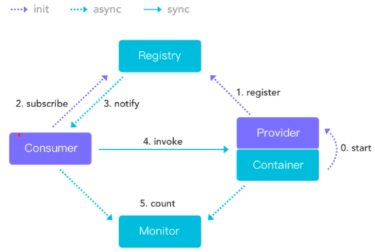

**紫色代表初始化操作，蓝色虚线代表异步请求，蓝色实现代表同步请求**

0：服务容器负责启动，加载，运行服务提供者。

1：服务提供者在启动时，向注册中心注册自己提供的服务。

2：服务消费者在启动时，向注册中心订阅自己所需的服务。

3：注册中心返回服务提供者地址列表给消费者，如果有变更，注册中心将基于长连接推送变更数据给消费者。

4：服务消费者，从提供者地址列表中，基于软负载均衡算法，选一台提供者进行调用(因为该服务可能是集群部署)，如果调用失败，再选另一台调用。

5：服务消费者和提供者，在内存中累计调用次数和调用时间，定时每分钟发送一次统计数据到监控中心。

* 1. 简述dubbo服务暴露过程

在容器启动的时候

* + 1. 如果是xml声明的service服务，则通过DubboNameSpaceHandler将其解析成ServiceBean，并将BeanDefinition<ServiceBean>对象放入spring容器中
    2. 如果是注解声明的service服务，则通过ServiceAnnotationBeanPostProcessor来加载BeanDefinition<ServiceBean>对象到spring容器中

不管从哪个入口开始，dubbo都会注册一个DubboBootstrapApplicationListener监听，负责监听容器的刷新和关闭

1. 当收到spring容器刷新事件时，会调用DubboBootstrap.start()进行服务暴露和服务引用操作
2. 当收到spring容器关闭事件时，会调用DubboBootstrap.stop()执行销毁操作

接着会调用export()方法，内部会继续调用doExport()方法，接着会调用doExportUrls()，dubbo支持多注册中心和多协议，会在这个方法里针对多注册中心和多协议分别进行暴露

接着调用doExportUrlsFor1Protocol()方法，针对单个协议来暴露。首先看是否需要本地暴露，如果是本地暴露，通过javassist动态代理将需要暴露的服务对象ref封装成invoker对象，然后通过SPI机制，根据url中的协议调用 InjvmProtocol # export()

如果是远程暴露，就要判断是否有注册中心

1. 如果有，那么遍历多个注册中心，依次暴露，将服务对象ref封装成Invoker后，调用RegistryProtocol#export()暴露到注册中心，RegistryProtocol#export()内部还会再通过SPI机制，调用对应协议的export()方法，如DubboProtocol#export()
2. 如果没有，那么就不需要RegistryProtocol#export()，而是直接调用对应协议的export()方法

DubboProtocol#export()会打开netty服务监听端口，并返回一个exporter对象，dubbo会将其放入一个map中，供后续使用者查找，同时向注册中心注册服务信息

* 1. 简述dubbo服务引用过程

服务引用分为懒汉式和饿汉式两种方式：

**饿汉式：**在ReferenceBean创建的时候，由initializeBean()方法执行ReferenceBean#afterpropertiesSet()，进行加载，在该方法内，会调用ReferenceBean#getObject()来进行加载

**懒汉式：**在@Reference注解注入依赖的时候，由populateBean()将依赖注入时，进行加载，populateBean()会调用getBean()获取对应的ReferenceBean，而ReferenceBean本身又是一个FactoryBean，就会调用FactoryBean.getObject()来加载

因此不论是懒汉式还是饿汉式，都需要调用ReferenceBean#getObject()进行加载，getObject()又会调用ReferenceConfig#createProxy()方法创建代理

判断是否为本地引用

* 1. 是本地引用，那么就调用InjvmProtocol#refer()，去exporterMap中获取invoker对象
  2. 不是本地引用，是远程引用，那么就调用RegistryProtocol#refer()从注册中心引用，refer()内部会调用doRefer()生成一个RegistryDirectory对象，通过它订阅提供者、配置和路由

RegistryDirectory一旦接收到zookeeper的消息推送，就会触发notify()方法，接着会调用DubboProtocol.refer()方法获取netty客户端，远程通信并创建invoker，如果是多注册中心，就用cluster合并多个invoker为一个，最后用invoker创建代理类并返回

* 1. 简述dubbo服务调用过程
  2. 调用某个服务接口，会调用它的代理类，然后从cluster中经过负载均衡选出一个invoker发起远程调用，此时会记录下请求和请求的id，并等待服务端响应
  3. 服务端接到调用请求后，找到之前的exporterMap，获取对应的exporter，并最终调用对应的实现类，返回结果
  4. 消费者通过服务端返回结果中的请求ID，找到之前记录下来的请求，将响应放入对应的Future中，唤醒等待的线程，最后消费者得到响应
  5. 了解Dubbo SPI服务发现机制吗

服务发现机制主要是指，在META-INF/services文件夹内，创建一个以接口全限定名命名的文件，文件内记录该接口的一个或多个实现类的全限定名。这样要通过SPI调用某个接口的实现类，就可以去该文件类中匹配对应的实现类并加载。

通过SPI机制，实现类可通过maven引入jar包的方式实现可插拔的效果，比如jdbc

在dubbo中，实现了一套更强的服务发现机制，通过ExtensionLoader去加载指定的实现类，它会去读取META-INF/dubbo文件夹下的配置，获取要加载的实现类，这个配置文件通过键值对实现，然后通过@SPI(key)注解指定对应实现类

* 1. 为什么Dubbo不用jdk的SPI，而是自己实现

Jdk的SPI会在查找扩展实现类的时候，会将扩展点的实现类全部实例化，而dubbo的SPI将其做成了键值对形式，调用的方法指定了key，就可以按需加载对应的实现，避免资源浪费

Dubbo的SPI机制增加了对IOC和AOP的支持

* 1. Dubbo是怎么实现IOC和AOP的？

创建扩展实现会先调用loadExtensionClasses()读取META-INF/dubbo文件夹下的配置，接着AOP的包装类将被加载到cachedWrapperClasses中，而getExtension()会从cachedInstances中查找缓存的自适应扩展，如果发现缓存中没有，则调用createExtension()创建一个，创建的过程中，首先先看有无setter方法，有的话就先进行IOC注入，然后再看cachedWrapperClasses中有包装类，如果有，就会依次调用拷贝构造函数，用包装类将自适应扩展层层包装

* 1. Dubbo为什么默认使用javassist？

虽然ASM动态代理会更快，但是并没有比javassist快出一个数量级，反而使用难度会增加不少，而javassist又比cglib要快，因此最终选定javassist动态代理

* 1. 如果让你实现一个RPC框架怎么设计

RPC框架主要是面向服务提供者和服务消费者的，我们分别从这两个角度来考虑

1. 对于服务消费者
2. **注册中心：**消费者需要知道有哪些接口可以被调用，以及到哪台服务器上去调用，因此需要一个注册中心，相当于服务目录。推荐使用Zookeeper，当然Nacos和redis也是可以的
3. **代理类：**想要调用这些接口，消费者需要一个代理类来屏蔽底层调用细节
4. **负载均衡策略：**一般一个服务是有多个服务提供者的，因此RPC框架还需要支持多种负载均衡策略
5. **容错机制：**网络调用是不可靠的，当rpc调用失败时，rpc框架需要提供对应的容错方案
6. **网络传输：**既然要调用远程的方法，那就要发送网络请求来传递目标类和方法的信息以及方法的参数等数据到服务提供者处，这里可以直接使用socket，也可以使用NIO，当然最好的选择还是Netty
7. **序列化和反序列化：**因为网络传输的数据必须是二进制的，而 Java 对象没办法直接在网络中传输，因此需要将其序列化为二进制的数据。
8. 对于服务提供者
9. **服务暴露：**provider需要向注册中心注册自己，暴露自己所能提供的服务
10. 反序列化完的请求应该扔到线程池里面做处理，某个线程接受到这个请求之后找到对应的实现调用，然后再将结果原路返回

除此之外还需要:

1. **监控中心：**面对众多的服务，精细化的监控和方便的运维是必不可少的

典型的RPC调用，一般分为以下几个步骤：

1. 服务提供者Provider启动后主动向服务注册中心注册机器ip、端口以及提供的服务列表；
2. 服务消费者Consumer启动时向服务注册中心获取服务提供方地址列表，在本地缓存一份；
3. 服务消费者Consumer通过本地调用的方式调用服务，调用模块收到请求后通过负载均衡策略选取合适的远程服务地址；
4. 协议模块负责将方法、入参等信息序列化(编码)成能够进行网络传输的消息体，并将消息通过网络发送给服务端；
5. 服务端Provider收到消息后进行解码(反序列化操作)。
6. 根据解码结果调用本地的服务进行相关处理；
7. 服务端Provider将处理返回的结果进行序列化（编码），并将结果通过网络发送至服务消费者Consumer；
8. 服务消费者Consumer收到消息后进行解码最终得到结果；
   1. Dubbo 集群的负载均衡有哪些策略
9. **Random LoadBalance**: 加权随机(默认)，简单容易实现，调用次数越多，分布越均匀；
10. **RoundRobin LoadBalance**: 加权轮询，加权轮询就是在轮询的基础上，让更多的请求落到权重更大的服务提供者上；
11. **LeastActive LoadBalance**: 最少活跃调用，开始调用活跃数+1，结束调用-1，因此越慢的机器活跃数越高，保证慢机器收到更少的请求；
12. **ConstantHash LoadBalance**: 一致性 Hash 策略，具体是哪个服务提供者provider处理请求是由请求的参数决定的，使相同参数请求总是发 到同一提供者
    1. Dubbo 集群容错策略有了解过吗
13. **Failover失败转移：**dubbo的默认容错方案，当调用失败时自动切换到其他可用的节点进行重试，重试次数和间隔时间可配置。只适合幂等操作，因为重试会产生重复数据
14. **Failfast快速失败：**只会调用一次，失败后立刻抛出异常。用于非幂等的写操作
15. **Failback失败自动恢复：**调用失败后记录日志和调用信息，然后返回空结果给consumer，随后异步定时重发。常用于对执行结果不敏感的通知类操作
16. **Failsafe失败安全：**调用出现异常，直接忽略，返回空结果。常用于日志等重要性不高的操作
17. **Forking并行调用：**通过线程池创建多个线程，并发调用多个provider，取最先返回的结果，常用于实时性较高的读操作
18. **Broadcast Cluster广播模式：**逐个调用每个provider，如果其中一台报错，在循环调用结束后，抛出异常。通常用于通知所有服务提供者更新本地缓存或日志等本地资源信息
    1. Dubbo 支持哪几种协议，各自有哪些应用场景
19. **dubbo**： 单一长连接和 NIO 异步通讯，适合大并发小数据量的服务调用，适用于入参和返回值数据量较小的服务，尽量不要用它传输大文件；
20. **rmi**： 阻塞式短连接，采用 JDK 标准的 rmi 协议实现
21. **webservice**： 基于 WebService 的远程调用协议，适用系统集成和跨语言调用；
22. **http**： 该协议对外提供http服务
23. **hessian**： 集成 Hessian 服务，基于 HTTP 通讯，主要是兼容采用hession框架的服务；
24. **redis**： 基于 redis 实现的 RPC 协议
    1. 注册中心是干嘛的？Dubbo 支持哪几种注册中心

**Multicast 注册中心**： Multicast 注册中心不需要任何中心节点，只 要广播地址，就能进行服务注册和发现。基于网络中组播传输实现；

**Zookeeper 注册中心**： 基于分布式协调系统 Zookeeper 实现，采用 Zookeeper 的 watch 机制实现数据变更；

**redis 注册中心**： 基于 redis 实现，采用 key/Map 存储，住 key 存储服务名和类型，Map 中 key 存储服务 URL，value 服务过期时间。基 于 redis 的发布/订阅模式通知数据变更；

* 1. Dubbo支持哪些序列化方式？

Dubbo支持hession、java二进制序列化、json、dubbo序列化等多种序列化协议，默认是hession

* 1. Dubbo 调用超时了是如何处理的

调用超时，dubbo是有重试机制的，默认重试两次，因此对于一些比较重要的业务，我们要么保证幂等性，要么更换集群容错策略

* 1. 什么是服务降级？什么是熔断？什么是降级？有哪些常用手段？
     1. 服务雪崩

当下游调用链中的某个服务因某种原因无响应，会导致其上游服务陆续阻塞住，从而耗尽线程资源变得不可用，最后整个调用链的服务都不可用，这种情况被称为服务雪崩

* + 1. 服务熔断

当发送到下游服务的请求，其调用失败的次数达到一定比例时，就会触发服务熔断，此时上游的服务将打开熔断器，不再调用下游服务，等待一段时间后再次检测

* + 1. 服务降级

服务降级有很多种：

开关降级：做一个开关放到配置中心里，在配置中心更改配置， 即可决定哪些服务进行降级

限流降级：

熔断降级：当发生熔断的时候，不再调用下游服务，转而调用本服务内提供的熔断方法

* 1. dubbo中用了哪些常见的设计模式
* **模板方法模式** : Dubbo中大量使用Protocol，Invoker等抽象类实现主体逻辑，再通过SPI加载具体实现类，实现其具体的抽象方法
* **代理模式：**Dubbo中大量使用了javassist动态代理
* **策略模式：**SPI就是使用了策略模式的思想
* **装饰器模式：**配合责任链模式，实现对protocol等类的修饰
* **责任链模式：**Dubbo中的Filter就是采用了责任链模式
  1. Dubbo的线程模型有了解过吗

Reactor模型

1. 计算机网络
   1. 什么是四层协议、五层协议、七层协议

7层协议是指OSI七层协议，分别对应：

* + - 1. 物理层：网络连接的物理手段，主要规定了网络的一些电气特性，物理层负责传输0和1的电信号。这一层的数据叫比特
      2. 数据链路层：确定了0和1比特流的分组方式，确定如何各信号位的意义。这一层的数据叫数据帧
      3. 网络层：引入一套地址规则(ip地址)，负责路由寻址，找到传输数据的最佳路径。这一层的数据叫数据包
      4. 传输层：建立端口到端口的通信，确保数据有效到达对端，实现程序之间的交流，有可靠传输TsCP和不可靠传输UDP等。这一层的数据叫数据包
      5. 会话层：负责建立和解除与其他机器之间的会话连接
      6. 表示层：对传输的数据进行加/解密、压缩/解压等操作
      7. 应用层：针对特定应用的协议，如SSH、FTP、Http、E-mail等

5层协议是OSI和4层协议(TCP/IP)的结合体，是业界产生的非官方协议模型，但很多实际还是只采用了4层协议

7层/5层/4层协议的对应关系，如下图：

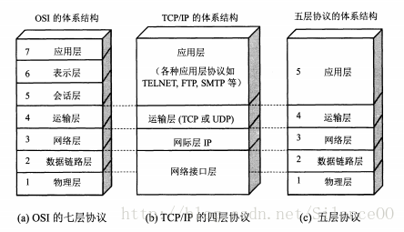

* 1. TCP和UDP有什么区别

TCP是可靠传输，但效率和实时性低，TCP是需要建立连接的，它有三次握手和四次挥手，仅支持一对一通信

UDP是不可靠传输，但效率和实时性高，UDP是无连接的，支持一对多、多对多通信

* 1. 简述http

http又叫超文本传输协议，是一种客户端和服务器端之间的数据传输格式规范，在网络世界中，它是一个可以在两点之间传输文字、图片、音频、视频等超文本数据的约定和规范

http是应用层的协议，基于TCP/IP

http常见的有四种请求方式：get，post，put，delete

* 1. http和https的区别
     + 1. https需要申请证书才能使用
       2. Http采用明文传输，交互过程与数据传输都没有加密，通信双方也没有认证，容易遭到劫持、监听和篡改，而https是在http上加了ssl进行加密处理，同时在交换数据前需要通过数字证书验证对方身份是否合法
       3. http默认是80端口，而https默认是443端口
  2. 为什么说UDP是不可靠的？

1. 无连接：不需要建立连接，也不需要释放连接，减少了开销和发送数据的时延。
2. 尽最大努力的数据传输服务：不保证数据传输的可靠性，没有超时和重传功能。
3. 面向报文：发送方对应用程序交下来的服务，添加首部后就向下交付给IP层，不合并，也不拆分，保留文本的边界。UDP一次性交付一个完整的报文，因此应用程序一定要选择合适大小的报文，报文太长IP层需要进行分片，太短会导致IP数据包的相对长度过大，效率过低。接收方，去除首部后就交给应用程序。
4. 不受网络拥堵影响：网络出现的拥塞不会使源主机的发送速率降低。对实时应用非常重要。例如：IP电话、实时视频会议、允许丢失数据但不允许有太大时延（即这些应用可以卡一下，但是要保证其实时性），可能会导致丢包现象发生，可靠性低。
5. 支持一对一、一对多、多对一、多对多的操作
   1. tcp是如何保证可靠性的

通过**校验和、序列号、确认应答、超时重传、连接管理、流量控制、拥塞控制**等机制来保证可靠性

* + 1. 校验和

发送方在发送数据前，使用要发送的数据段计算出一个校验和，并将校验和填充。接收方在收到数据后，用同样的方式再次计算校验和并与发送方计算出的校验和进行对比，如果有差别，TCP报文将被直接丢弃

* + 1. 序列号Sequence Number和确认应答

Tcp传输时将发送的每个字节都进行编号，这就是序列号，期望收到的下一个报文的序列号叫确认号。如A给B发送TCP报文，第一个Tcp报文的序列号为301，传输的数据大小是100字节，那么确认号就是401，确认号将通过ack返回给A，通过确认号告诉A，B接收了哪些数据，下一次数据从哪里开始传

三次握手时发送的就是SYN包中就会携带序列号，ack将携带确认号

通过序列号和确认号，tcp解决了发送过程中的顺序问题

* + 1. 超时重传

由于存在序列号和确认号机制，发送方在发送TCP报文后，都会等待ack报文，通过序列号和确认号判断发送是否成功，如果发送方迟迟收不到ack报文，那么就会对刚刚发送的数据进行超时重传

通过超时重传，tcp解决了丢包问题

* + 1. 连接管理

通过三次握手和四次挥手进行连接管理

* + 1. 流量控制

如果发送方发了一个报文，必须等待收到接收方的ack后才能发送下一个报文，这样发送效率就会过低，为了提高发送效率，tcp允许在不收到上一个报文的ack之前，对当前报文进行发送，也就是说允许连续发送报文而不用等待ack，如下图：

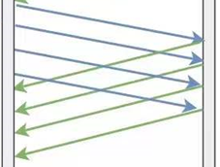

通过这种方式可以提高tcp的**吞吐量**，但如果发送方发送的速度太快，会导致接收方的接受缓冲区溢出，此时就会导致大量丢包，进而引发大量丢包重传的问题。

* + - 1. 接收窗口rwnd

为了控制发送速率，TCP的报文首部加入了“接收窗口rwnd”字段，接收方通过在ack报文中填入rwnd大小，来控制发送方下一次发送的数据大小

比如说，假设确认号为501，接收窗口rwnd大小是1000，那么发送方下一次发送的数据范围就在501-1501之间（实际上还会受到cwnd拥塞控制的影响，取实际发送大小swnd=min(rwnd,cwnd)）

那将rwnd大小设为0的话，发送方就不能再发送数据，这时发送方要等多久才能重新发送数据呢？为了解决这个问题，发送方会时不时发送一个叫窗口探测的数据段，此数据段仅包含一个字节，用于获取最新的窗口大小

* + - 1. 发送窗口swnd

受到拥塞控制的影响，可发送数据并不完全等于接收方的rwnd，而是等于min(rwnd,cwnd)

下图是发送方swnd的示意图

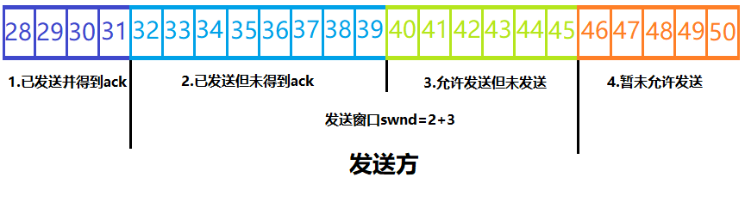

* + - 1. 滑动窗口

当发送方收到接收方的ack时，根据ack中携带的确认号，对窗口进行滑动，假设ack的确认号为36，这意味着接收方希望下次发送的数据从第34序列号开始，如下图

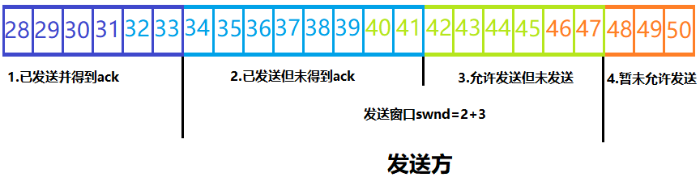

* + 1. 拥塞控制

假设发送方一开始就发送大量数据，如果此时网络出现拥塞，将会加剧拥塞程度，因此当网络出现拥塞时，发送方应当控制发送速率，这一点和流量控制很像，但流量控制是为了让接收方来得及接收，而拥塞控制是为了降低整体网络的拥塞程度

为了进行拥塞控制，发送方需要维护一个叫拥塞窗口cwnd的状态变量，该变量根据网络拥塞程度动态变化，发送方实际发送的数据大小swnd=min(cwnd,rwnd)

TCP通过4个算法来进行拥塞控制

* + - 1. 慢开始算法

慢开始算法没有在一开始就大量传输数据，而是一点一点地提高发送数据的数量

**每当收到一个ACK**，cwnd+1MSS（最大报文段长度），这样一来，每经过经过一个RTT，cwnd的数量就会翻倍，如下图(下图的cwnd是从1MSS开始的)：

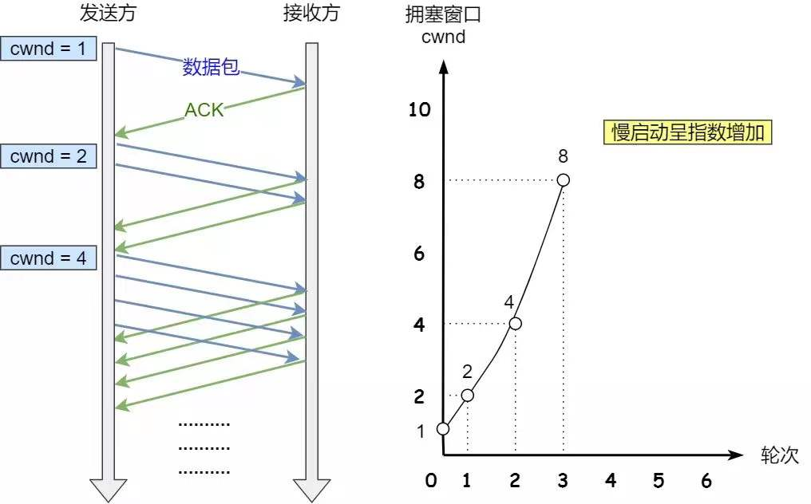

这样增长到什么时候为止呢？有一个状态变量叫慢启动门限ssthresh：

当cwnd<ssthresh时，使用慢启动算法

当cwnd>ssthresh时，使用拥塞避免算法

* + - 1. 拥塞避免算法

当cwnd>ssthresh时，将采用拥塞避免算法

每当收到一个ack时，cwnd+=1/cwnd，即每轮RTT，cwnd都将增加1，从慢开始的指数增长变成了线性增长，如下图：

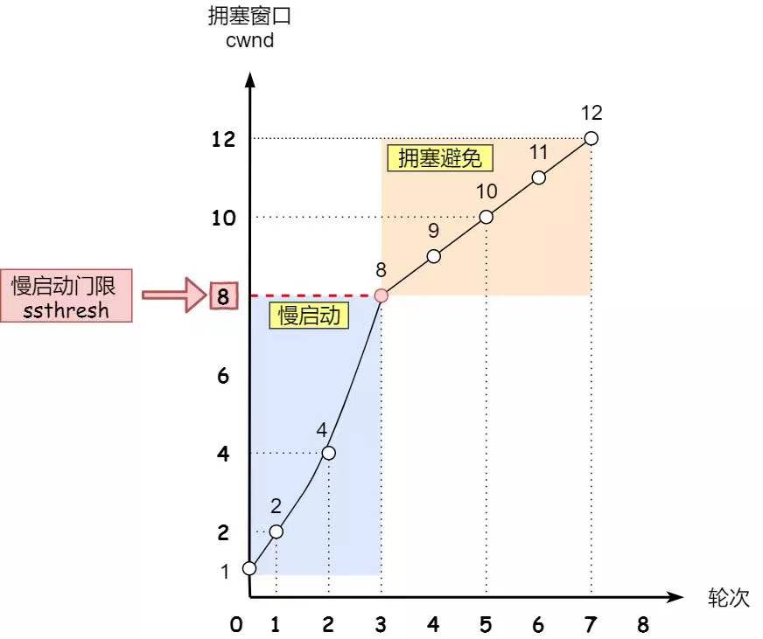

* + - 1. 拥塞发生算法

就这么一直增长，直到网络出现拥塞，此时会发生丢包现象，触发tcp的重传机制

但是重传机制有两种：

超时重传

快重传

* + - * 1. 超时重传

如果发生了超时重传，会将ssthresh设为cwnd/2，cwnd重置为1，重新进入慢启动状态

* + - * 1. 快重传和快恢复

快重传

但是这种急刹车会使得网络卡顿非常严重，很多时候丢包并不代表一定发生了网络拥塞，有可能只是因为包失序，包重复或者ack丢失等

如果接收方收到一个失序的报文后，立即发送对最后一个已收到的有序报文的ack，而不是等到自己发送数据时才捎带确认

比如服务器已经收到了M1,M2，接下来如果服务器收到M4，确认发生了包失序，则服务器立即发送对M2的ack，接下来收到M5，再发送一次，以此类推

当客户端收到三个重复确认，立即重传下一个报文，在本例中，如果客户端收到了三次对M2的ack，将得知M3丢失，立即重发M3

如下图：

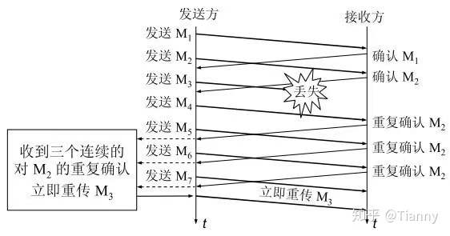

这样就可以避免因为丢失单个报文而导致cwnd重置为1了

当发送方收到连续三个重复ack时，这说明很大概率并未发生网络拥塞，因为三个重复ack说明M4,M5,M6都成功被接收了。但为了预防拥塞，还会**将发送方设置ssthresh=cwnd/2，并且将cwnd=cwnd/2，此时cwnd=ssthresh，随后进入快速恢复算法**

快恢复

与快重传配合的还有快恢复机制

* + - 1. cwnd = ssthresh + 3，加3是因为收到了三次M3的ack包
      2. 重传丢失的包，即M3
      3. cwnd继续线性增加
  1. 滑动窗口如何保证次序，如何提高吞吐量？每次发多少包是最优解？

参见上一节

* 1. Tcp的粘包拆包如何解决

Udp是面向报文的协议，当用户数据通过udp协议传输时，操作系统不会对消息进行拆分，也就是说对于UDP来说，每个UDP报文就是一个用户消息的边界，因此不存在粘包拆包的问题

而tcp是面向字节流的的协议，当用户消息通过tcp传输时，一个完整的用户消息可能被操作系统拆分为多个tcp报文进行传输，而消息的接收者必须通过某种机制确认消息的边界，否则就会出现粘包的问题。其实粘包也是为了提高网络传输效率，试想一下，假如有两个用户消息，大小都远小于MSS，那还不如合并起来发送一次，效率肯定要高于分两次发送。对于tcp协议，如果包长度达到MSS，立即发送，否则等到下一个包过来进行拆分发送；如果含有Fin包或者等待超时，即使没有达到MSS，也会立即发送

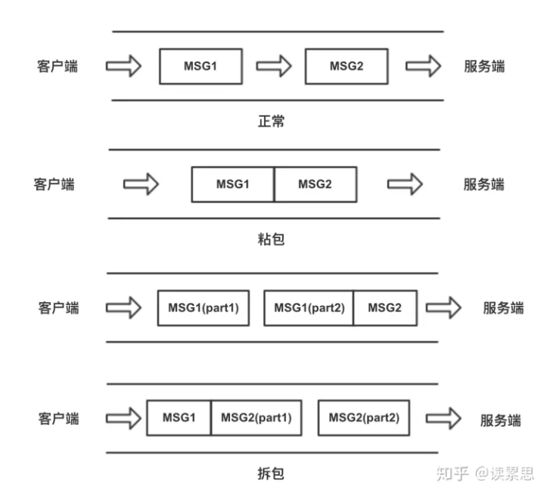

那么如何解决粘包呢

常见的方法有：

* + - 1. **加入特殊标志位作为边界：**类似的如c语言的字符串，但是对于消息内容中带有特殊标志位的需要进行转义处理，如FTP协议
      2. **固定包长度**：规定固定长度的包，空位补空格。极少使用，很不灵活
      3. **自定义消息结构**：给每个用户消息自定义消息结构，消息结构必须包含两部分，一部分说明数据长度，另一部分则是实际数据，这样就可以通过数据长度一直读取包数据，直到整个消息读取完成
  1. 那你知道什么是对称加密什么是非对称加密吗

对称加密是指加密和解密都用同一个密钥，其最大的问题是如何安全地将密钥发送给解密方，但是效率高，执行快。

非对称加密是采用公钥加密，私钥解密，不需要发送密钥，所以可以保证安全性，但算法复杂，加密和解密效率低

* 1. 简述http三次握手

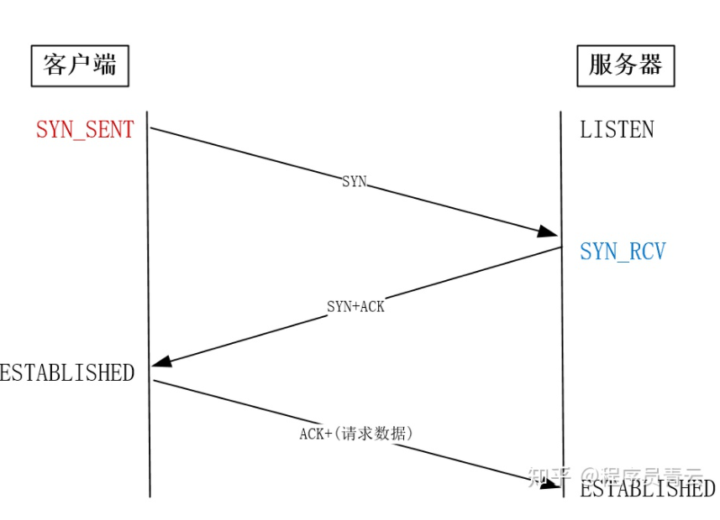

在TCP/IP协议中，TCP协议提供可靠的连接服务，采用三次握手建立一个连接

1.第一次握手：建立连接时，客户端发送syn包(syn=j)到服务器，并进入SYN_SEND状态，等待服务器确认。

2.第二次握手：服务器收到syn包，必须确认客户的SYN（ack=j+1），同时自己也发送一个SYN包（syn=k），即SYN+ACK包，此时服务器进入SYN_RECV状态。

3.第三次握手：客户端收到服务器的SYN＋ACK包，向服务器发送确认包ACK(ack=k+1)，此包发送完毕，客户端和服务器进入ESTABLISHED状态，完成三次握手。

通俗点理解就是：

Client给server打电话

Client：喂，能听到吗？**(发送syn)**

Server：我能听到。你也能听到吗？**(发送syn+ack)**

Client：我也能听到啊。**(发送ack)**

* 1. 为什么TCP连接时需要3次握手？两次不行吗？

**原因1：**

因为两次握手只能保证client到server的单向连接是通畅的

第一步，client向server发送一个syn包，第二步，server收到syn后返回一个ack包，这是两次握手的过程，但这只能说明client到server是通畅的，不能说明server到client也是通畅的。因此server也需要发送syn包到client并等待其ack，这样才能真正建立连接

**原因2：**

网络的环境是多变且复杂的，如果发生网络拥堵，可能客户端会多次发送SYN包来试图建立连接。

* + - 1. 假设一个旧的SYN包(seq num=90)比最后一次发送的SYN包(seq num=100)先到了Server端
      2. server发送SYN(seq num=300)+ACK(seq num=90+1)给client
      3. client在收到ack后会对比，发现自己最后一次发送的SYN，其seq num=100，那么客户端就会发送RST报文终止此次连接

如果是两次握手，相当于客户端发送ack后就立即建立了连接，就无法通过RST终止连接了

如下图：

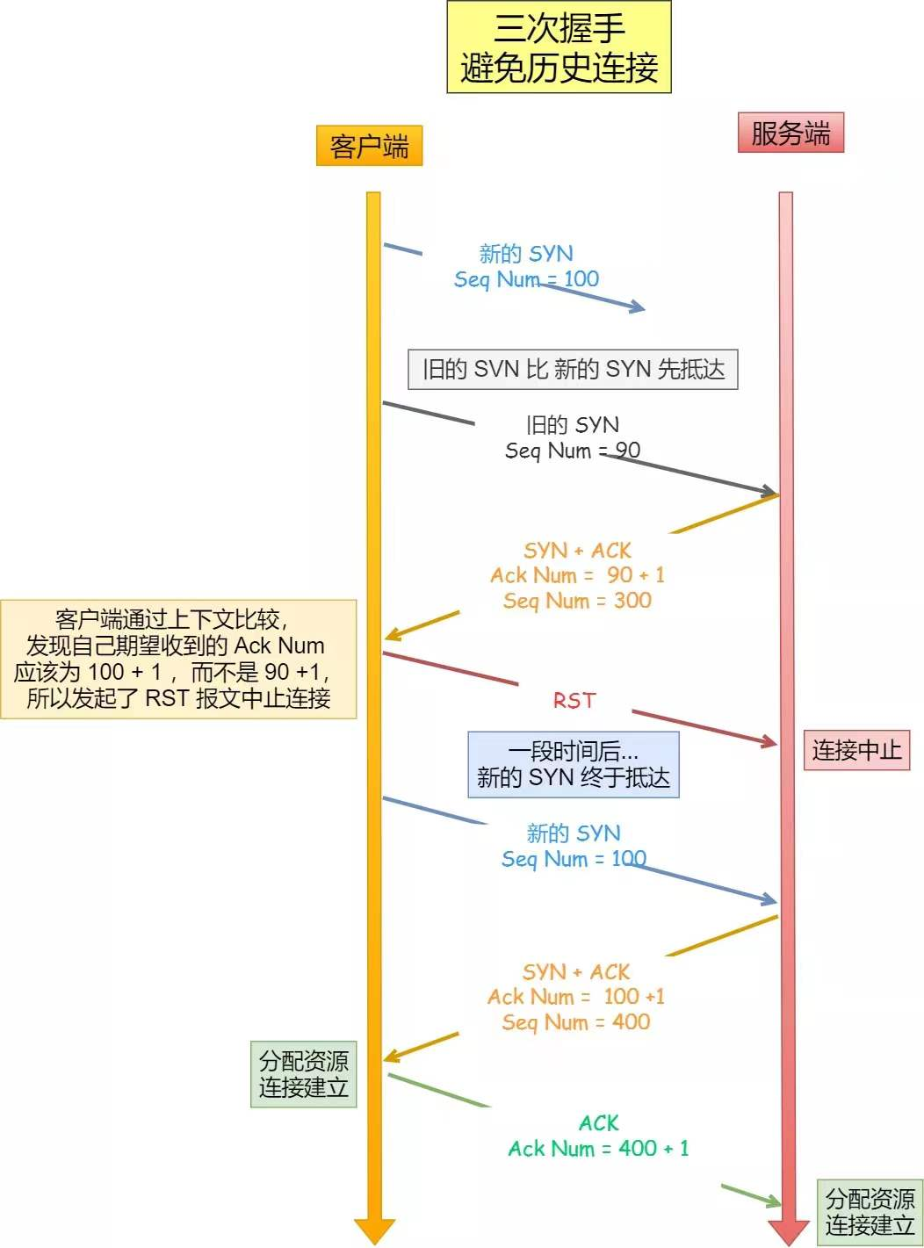

* 1. 什么是四次挥手

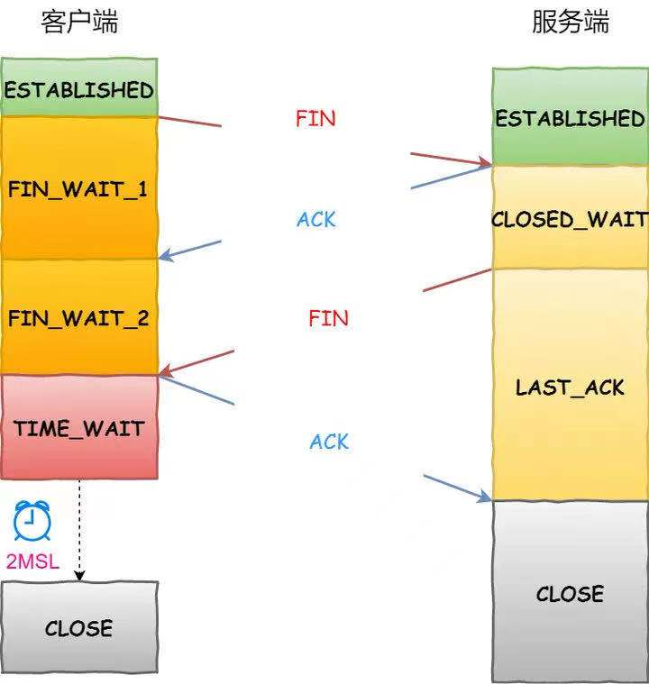

1.客户端发送一个 TCP 首部 FIN 标志位被置为 1 的报文，也即 FIN 报文，之后客户端进入 FIN_WAIT_1 状态。

2.服务端收到FIN报文后，就向客户端发送 ACK 应答报文，接着服务端进入 CLOSED_WAIT 状态。

3.客户端收到服务端的 ACK 应答报文后，之后进入 FIN_WAIT_2 状态。

4.等待服务端处理完数据后，也向客户端发送 FIN 报文，之后服务端进入 LAST_ACK 状态。

5.客户端收到服务端的 FIN 报文后，回一个 ACK 应答报文，之后进入 TIME_WAIT 状态

6.服务器收到了 ACK 应答报文后，就进入了 CLOSE 状态，至此服务端已经完成连接的关闭。

7.客户端在经过 2MSL 一段时间后，自动进入 CLOSE 状态，至此客户端也完成连接的关闭。

通俗点理解就是：

Client正在和server通话

Client：好了，我准备挂了**(发送FIN)**

Server：知道了，你等我一下，我活还没干完**(发送ACK)**

Server：我准备好了，你挂吧。**(发送FIN)**

Client：好的，那我挂了——同时等待2MSL后关闭**(发送ACK)**

Server收到ACK消息后立即关闭

* 1. 为什么TCP连接时需要3次握手，而关闭时却需要4次？

因为TCP是全双工通信的，当第一次挥手时(client发送第一个FIN)，仅代表client不会再发送数据报文了，但client仍可以接受数据报文，Server也可能还有数据没有发送完成，因此关闭的时候服务端不能立即关闭，所以要先告诉client自己同意关闭，然后等server自己处理完了再通知client关闭，最后client通过ACK告诉server自己收到了通知，已经准备关闭了，server再关闭。

* 1. 为什么TCP TIME_WAIT状态还需要等待2MSL后才能返回closed状态？

MSL是时间单位，不同版本系统值不相同，有的等于一分钟，有的两分钟

确保最后一次客户端发出的ack能到达服务器。因为如果最后一个ack没有到达服务器，服务器会重发Fin报文，这样客户端就能在这2MSL的时间内接收到重发的Fin报文，并重发ack，同时重新计时2MSL

确保在这个2MSL的时间内，本次连接所产生的所有报文段都在网络中消失，避免出现上面说的历史连接问题

* 1. 什么是TCP半连接队列

服务端内部存在两个队列：**半连接队列(SYN队列)**和**全连接队列(ACCEPT队列)**

三次握手时，当client发送SYN到Server，Server的状态从LISTEN变为SYN_RECVD，此时这个socket连接就被放入了**半连接队列(SYN队列)**，当client端返回ACK并被Server端接收后，这个socket连接会被放入**全连接队列(ACCEPT队列)**

**socket是tcp的具体实现方式**

Syn_flood攻击就是使用虚假ip地址，通过故意向服务器大量发送伪造的SYN报文，服务端会将其放入SYN队列并发送ACK+SYN到虚假ip地址中，这必然得不到回复，导致服务端大量连接处于SYN_RCVD状态，而服务器的SYN队列大小有限，如果SYN队列满了，将无法处理正常请求，这是一种典型的DDOS攻击

为了缓解Syn_flood攻击，可以采取多种途径：

* + - 1. 增加SYN队列大小
      2. Syn cookie：

原本的三次握手，服务端在收到SYN报文后，服务端将返回syn+ack，同时会分配一个专门的数据区来存储tcp连接所需要的数据，这是syn_flood攻击成立的关键

Syn cookie技术是服务器在收到syn包后，不立即分配数据区，而是根据这个syn包计算出一个cookie值，随后将其放入sequence number字段中再发送syn+ack包，等待客户端ack时再检查ackNowledgment number字段的合法性，如果合法再分配数据区，这样可以避免攻击者预测seq值

Linux系统支持 syn cookie功能

* 1. 什么是Dos、DDos、DRDos攻击？如何防御？
  2. http1.0/1.1/2.0的区别

HTTP1.0和HTTP1.1的最大区别就是：

**长连接：**HTTP1.0默认是短连接，而HTTP1.1默认是长连接。简单来说，就是HTTP1.0客户端每次和服务器交互，都要新开一个TCP连接，每次TCP连接都需要三次握手。而1.1可以通过keep-alive设置保持连接一直存在，只需要建立一次TCP连接，后续的交互请求都由这一个TCP连接完成

**Pipelining技术：**

HTTP1.0规定下一个http请求必须在前一个请求响应到达之后才能发送，如果前一个请求的响应一直不到达，后面的请求就阻塞了。

而HTTP1.1支持了Pipelining技术，它允许将多个HTTP请求放到一个TCP连接中一一发送，在发送的过程中不需要等待前一个请求的response返回，但是，客户端还是需要按照发送请求的顺序来接收响应，如下图：

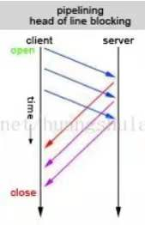

HTTP2.0：

1.多路复用：HTTP1.1的Pipelining技术，并未完全解决HTTP队头阻塞问题(前面的请求被阻塞，后面排队的请求都会一并阻塞)，而HTTP2.0采用了多路复用技术，多个HTTP请求之间可以共用同一个TCP连接，它在**逻辑上**分出了很多stream，然后将要传输的信息分割成一个又一个的二进制帧，只要保证同一个请求的帧是有序的，不同请求之间的帧可以互相穿插，只要给每个帧上打上stream Id作为标识，到达接收方之后再将多个帧组装回来，这样一个请求阻塞了，还可以通过多路复用去发送别的请求的数据帧，提高了并发度

2.头部压缩：压缩了header，报文体积更小，更易传输

3.二进制格式：1.1一直使用明文，2.0使用更接近tcp/ip的二进制格式

* 1. get和post的区别

Get的参数是放在url里的，其长度有限，不能大于2kb，且不安全

post是放在请求体里的，可传输数据量较大，且安全性较高

另外还有一个很大的区别是：Get产生一个TCP数据包，而Post产生两个

具体来说就是：

对于get请求，浏览器会把header和data一起发送出去

对于post请求，浏览器会先发送header，服务器响应100 continue后，浏览器再发送data，随后服务器响应200或其他状态码

* 1. 在浏览器输入一个www.baidu.com后发生了什么
     + 1. 首先进行DNS域名解析
       2. 通过三次握手建立TCP连接
       3. 发送HTTP请求
       4. 服务器响应http请求，浏览器得到html代码
       5. 浏览器解析html代码，并请求html中的css，js，图片等静态资源
       6. 浏览器对页面进行渲染
  2. DNS寻址过程了解吗
     + 1. 在浏览器输入网址，如www.baidu.com，操作系统首先会检查hosts文件是否由对应的ip映射，如果有则完成解析，否则进入下一步
       2. 接着查找本地DNS解析器缓存，如果有映射关系，则完成解析，否则进入下一步
       3. 接下来寻找TCP/IP参数中设置的首选DNS服务器，我们称之为本地DNS服务器，接着去本地DNS服务器中查询域名，如果本地DNS服务器中有映射关系，则返回结果给客户端，完成解析（此解析具有权威性），否则进入下一步
       4. 如果要查询的域名不由本地DNS服务器解析，但本地DNS服务器缓存了此域名的映射，则返回结果给客户端，完成解析（此解析不具有权威性），否则进入下一步
       5. 接下来根据本地DNS服务器是否设置转发器进行区分
       6. 未设置转发器：本地DNS服务器将请求转发至13台根DNS，根DNS服务器收到请求后会判断域名(如.com)由谁授权管理，并会返回一个顶级域名服务器的ip，本地DNS服务器将联系这个顶级域名服务器，如果顶级域名服务器无法解析，将转给下一级域名服务器进行解析，重复这个操作，直到找到www.baidu.com为止
       7. 设置了转发器：本地DNS服务器将请求转发给上一级DNS服务器，由上一级DNS服务器解析，如果上一级不能解析，则转发给上上一级，不断重复，最终把解析结果返回给本地DNS服务器，由本地DNS服务器返回给客户端
  3. cookie和session的作用及区别
     + 1. session在服务端，而cookie在客户端浏览器中
       2. session默认是被存储在服务器的一个文件中的
       3. session的使用依赖session id，而session id是存在cookie中的，也就是说如果浏览器禁用了cookie，那么session也会失效
  4. 遇到过跨域吗？如何解决

跨域是浏览器的同源安全策略导致的，当浏览器从一个域名的网页去请求另一个域名的资源时，域名、端口、协议任何一个不一致都会导致跨域问题

解决起来很简单，后端通过CORS机制就可以做到，只需要在http头中加上Access-Control-Allow-Origin参数即可

* 1. 什么是restful风格的接口

restful其实就是一套编写接口的协议，协议规定如何编写以及如何设置返回值、状态码等信息。restful也可以称为“面向资源编程”，url中尽量使用名词，根据method不同在后端做不同的处理，比如post 创建数据、get获取数据、put和patch修改数据、delete删除数据。

1. IO
   1. 什么是io多路复用？NIO和IO有什么区别?nio和AIO有什么区别?
      1. socket通信

TCP Socket是最简单、最基本的网络通信，它仅支持一对一通信，客户端需要指明连接的IP和端口号，服务端需要监听对应的端口。

Socket是同步阻塞IO，即当服务端在还没处理完一个客户端的网络 I/O 时，或者 读写操作发生阻塞时，其他客户端是无法与服务端连接的。这种原始传统的网络IO对并发很不友好

* + 1. 网络IO的两个阶段

网络IO分为两个阶段：

1. **等待就绪：**这个阶段客户端可能还有部分数据正在发送，也就是说我们内核Buffer中的数据不完整。程序需要等待数据从网卡拷贝到内核buffer中
2. **操作：**当内核态的数据已经接收完毕，就会将内核态Buffer中的数据复制到用户态Buffer中，也就是我们真正的进行IO操作，这样我们处于用户空间的应用程序才能访问这些数据
   * 1. 五种IO模型

我们常用的IO模型主要有五种：

1. BIO
2. NIO
3. IO多路复用
4. 信号驱动IO
5. 异步IO
   * + 1. BIO(Blocking I/O)同步阻塞IO

**在等待就绪阶段：**我们的BIO发起read系统调用，CPU从用户态切换到内核态，由于内核Buffer中的数据还未Ready，线程会阻塞

**在操作阶段：**内核就绪后，会将内核Buffer的数据复制到用户Buffer中，这一阶段仍是阻塞的，直到复制结束，IO完成

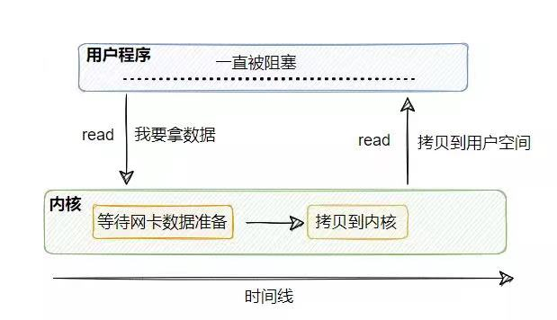

传统的阻塞式IO是为每一个连接分配一个线程，如果采用单线程进行BIO，一旦阻塞，单线程就会停滞，此时不具备任何并发能力。

如果采用多线程进行BIO (一般还会采用线程池降低频繁创建和销毁线程的开销)，虽然具备了并发能力，但依然存在很多缺点

在连接数不是很多时，这种模式没有什么问题

优点：

**1.利用多核。**

**2.当I/O阻塞系统，但CPU空闲的时候，可以利用多线程使用CPU资源。**

缺点：

1. **当连接数过多时，需要建立大量线程，而线程建立是有内存开销的，由于IO阻塞，大量线程实际上创建了以后一直处于阻塞状态，只有少量线程在执行，这部分阻塞的线程无法处理其他客户端的IO请求，严重浪费资内存源**
2. **建立线程过多，上下文切换开销严重**

面对单机1000以下的连接，BIO可以胜任，但遇上十万甚至百万级连接的时候，传统的BIO模型是无能为力的，此时就需要一种更高效的IO方式

* + - 1. NIO(non Blocking I/O)非阻塞式IO

**在等待就绪阶段：**我们的BIO发起read系统调用，CPU从用户态切换到内核态，由于内核Buffer中的数据还未Ready，内核会立即返回一个错误，随后用户线程不断发起请求，直到数据就绪

**在操作阶段：**内核就绪后，会将内核Buffer的数据复制到用户Buffer中，**这一阶段仍是阻塞的，直到复制结束**，IO完成

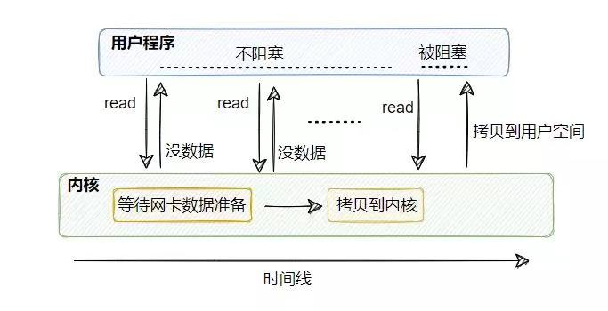

NIO是非阻塞式的，如果有数据收到，就返回数据，如果没有数据收到，就立刻返回错误。也就是说，程序会不停地去尝试读取数据，但是不会阻塞在那个读方法里，如果读的时候，没有读到内容，也会立即返回。这就允许我们在程序里，在读到不数据的时候可以去做别的事情，而不是一直阻塞在那里。

以外卖举例，就相当于，我一边扫地，一边等外卖。不再像原来一样，在门口傻等了，而是扫两下，就跑到门口看看外卖到了没有。一直这样循环，直到取到外卖，才从这个循环中跳出来，进入吃的流程。

这种模式最大的问题在于一直轮询所有的连接，包括没有发生读写的连接，这会很浪费 CPU，导致cpu空转。**我们通常把这种模式叫做忙轮询。后面还会介绍无差别轮询(select/poll)和epoll**

NIO不仅有CPU空转的问题，为每一个客户端请求建立一个线程专门处理，依然会占用大量的虚拟机资源。那么，是否可以让单个线程来监听多个客户端呢？

* + - 1. IO多路复用

在之前的BIO和NIO中，只涉及到一种系统调用，即read()，IO多路复用引入了新的系统调用SELECT

**在等待就绪阶段：**我们的BIO发起select系统调用，CPU从用户态切换到内核态，查看多个socket的状态

如果没有就绪状态的socket，就阻塞调用select的线程，防止CPU空转，同时内核会监控所有select负责的socket，一旦某个socket就绪，select就会返回

如果有就绪状态的socket，就返回可操作的socket

**在操作阶段：**内核就绪后，会将内核Buffer的数据复制到用户Buffer中，这一阶段仍是阻塞的，直到复制结束，IO完成

I/O多路复用可以监视多个描述符，一旦某个描述符就绪（一般是读就绪或者写就绪），能够通知程序进行相应的读写操作。简而言之，就是可以用一个线程同时监控多个描述符是否就绪

* + - * 1. SELECT

为了解决CPU空转的问题，我们引入了一个代理select，这个代理可以同时观察许多流的I/O事件，在空闲的时候(即没有流处于读/写就绪状态)，会把当前线程阻塞掉，防止不断轮询CPU空转。然后SELECT代理继续观察所有流，一旦有一个或多个流有I/O事件时，就从阻塞态中醒来，处理数据，于是我们的程序就会轮询一遍**所有的流**。

select既做到了一个线程处理多个客户端连接（文件描述符），又减少了系统调用的开销，大幅提高了IO效率

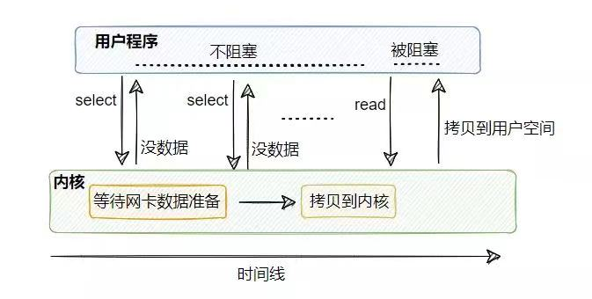

原理：将已连接的 Socket 都放到一个文件描述符集合，然后调用 select 函数将文件描述符集合**拷贝**到内核里，让内核来检查是否有网络事件产生。检查的方式也很粗暴，就是通过**遍历**文件描述符集合的方式，当检查到有事件产生后，将此 Socket 标记为可读或可写。 接着再把整个文件描述符集合拷贝回用户态里，然后用户态**还需要再通过遍历的方法找到可读或可写的 Socket**，然后再对其处理，并且， select支持的socket数量是**有上限的**，默认最大1024个。

缺陷：**select至少需要两次遍历socket集合**，第一次在内核里，第二次在用户态中。另外，**它还要对socket集合进行两次拷贝**，即先从用户空间拷贝到内核空间，对就绪的socket做完标记后再从内核空间拷贝到用户空间。

另外，select所支持的文件描述符的个数是有限制的，默认最大值为 1024，只能监听 0~1023 的文件描述符，为了解决这个限制，Poll出现了

* + - * 1. POLL

poll本质上和select没有区别，但是它没有最大连接数的限制，原因是poll 不再用 BitsMap 来存储文件描述符，取而代之用链表形式来组织，突破了 select 的文件描述符个数限制，当然还会受到系统文件描述符总数限制。但是 poll 和 select 并没有太大的本质区别，都是使用「线性结构」存储进程关注的 Socket 集合，因此都需要遍历文件描述符集合来找到可读或可写的 Socket，时间复杂度为 O(n)，而且也需要在用户态与内核态之间拷贝文件描述符集合，这种方式随着并发数上来，性能的损耗会呈指数级增长。

* + - * 1. EPOLL

SELECT存在的问题

1. select的连接数是有限制的，最大可以支持1024个文件描述符，epoll去掉了这个限制
2. 每次调用select，都需把文件描述符fd集合从用户态拷贝到内核态，fd很多时开销就很大(epoll优化为在内核中保存一份文件描述集合，不用每次都复制)

具体，操作系统提供了这三个函数：

1. 创建一个 epoll 句柄

int epoll_create(int size);

1. 向内核添加、修改或删除要监控的文件描述符。

int epoll_ctl(int epfd, int op, int fd, struct epoll_event *event);

1. 类似发起了 select() 调用，等待被管理的文件描述符就绪

int epoll_wait(int epfd, struct epoll_event *events, int max events, int timeout);

1. select仅仅知道有IO事件发生，并不知道具体哪个流就绪了，因此只能由用户进程无差别轮询所有流，找出能够读/写的流，然后进入操作阶段，将数据从内核态Buffer复制到用户态Buffer。所以其事件复杂度为O(n)，同时处理的流越多，每一次无差别轮询时间就越长(epoll优化为只返回给用户就绪的文件描述符，无需用户进程再做无效的遍历)

epoll可以理解为event poll，不同于忙轮询和无差别轮询，epoll之会把哪个流发生了怎样的I/O事件通知我们。此时我们对这些流的操作都是有意义的，复杂度降低到了O(1)

1. 如果采用主动轮询的方式查看哪个流就绪，即使是在操作系统内核中遍历，依然很消耗资源，只不过省去了内核态用户态切换的开销(epoll修改为异步通知，由就绪的流主动通知用户进程)

每当有的文件描述符就绪的时候，内核会主动把就绪的连接放到 rdllist 链表里。应用进程只需要调用**epoll_wait()**方法判断rdllist就绪链表是否为空即可，而不用去遍历整棵树(文件描述符以红黑树形式组织保存在内核中)。

如果没有IO事件，epoll也会阻塞当前进程

这样就避免了主动轮询整个socket列表

epoll的具体原理如下图：

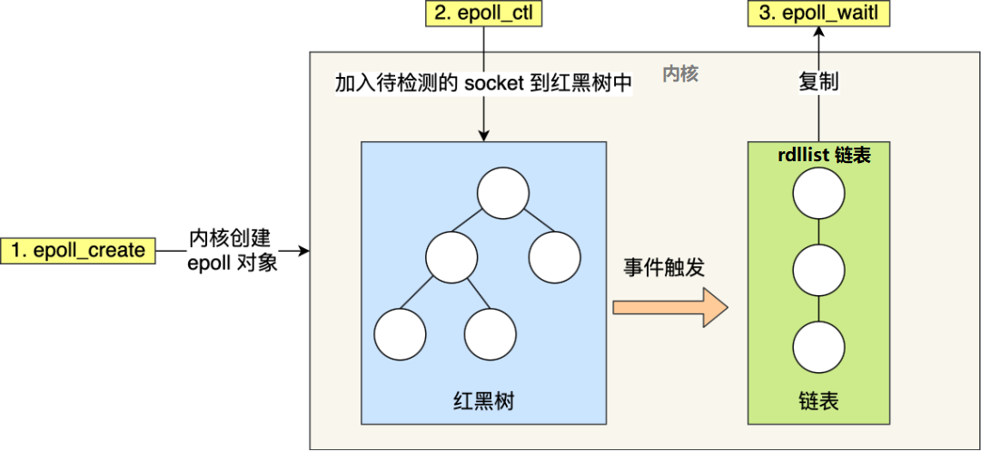

* + - 1. 信号驱动IO

信号驱动IO是采用sigaction函数向内核注册一个信号函数，然后用户进程继续执行，等到内核数据准备就绪后，就会发送一个sigio信号给用户线程，用户进程在接收到信号后，调用IO读写函数进行IO 请求操作。即注册一个处理动作，然后由内核告知用户线程数据已就绪，再由用户线程去read(还是会阻塞)

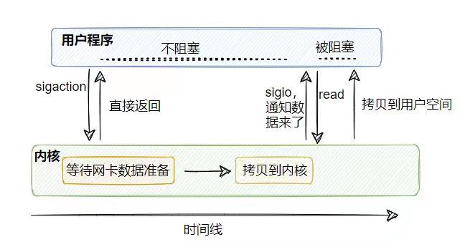

信号驱动IO只能用于UDP，而不能用于TCP，这是因为TCP能够产生信号的事件有7种，以下条件均会导致对一个TCP套接字产生SIGIO信号：

* + 1. 监听套接字上某个连接请求已经完成；
    2. 某个断连请求已经发起；
    3. 某个断连请求已经完成；
    4. 某个连接之半已经关闭；
    5. 数据到达套接字；
    6. 数据已经从套接字发送走；
    7. 发生某个异步错误。

这么多条件都会触发SIGIO信号，导致应用进程对该信号一头雾水，没法确定套接字具体发生了什么事情。

而对于UDP，在UDP套接字中，只有以下两个条件会产生SIGIO信号：

1. 数据报到达套接字；
2. 套接字上发生异步错误。

因此信号驱动IO使用较少

* + - 1. 异步AIO

前面的几种模型都是同步IO，因为他们在操作阶段都是需要调用read，阻塞用户线程进行数据读取的。信号驱动IO虽然对TCP不太友好，但其发展思路是对的，即向着异步发展，但它并没有做到异步

**在等待就绪阶段：**我们的BIO发起aio_read系统调用，CPU从用户态切换到内核态，无论内核Buffer的数据是否就绪，都不会阻塞，立即返回

**在操作阶段：**内核就绪后，会将数据复制到用户态Buffer中，复制完成以后，发送一个Signal给用户线程，或者回调用户线程注册的接口进行通知，用户线程收到通知后读取用户态Buffer中的数据

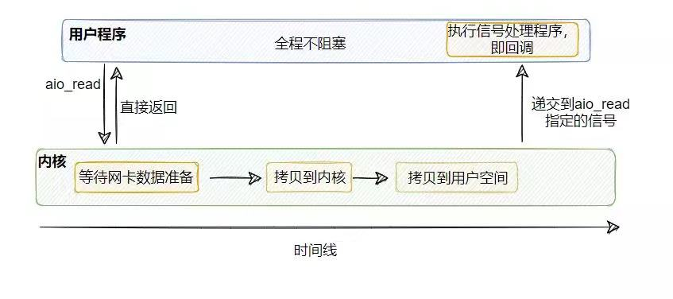

在异步IO的整个过程种，用户进程不会发生阻塞，做到了真正的异步非阻塞IO

既然异步IO那么好，那么为什么最常用的仍然是IO多路复用，而不是AIO呢？

这是因为在 Linux 系统下，异步IO模型在2.6版本才引入，目前并不完善。所以，这也是在 Linux 下，实现高并发网络编程时都是以 IO 复用模型模式为主。

虽然Windows 系统下通过 IOCP 实现了真正的异步 I/O。但是，就目前的业界形式来说，Windows 系统，很少作为百万级以上或者说高并发应用的服务器操作系统来使用，因此主流的IO模型仍然是IO多路复用

* + - 1. BIO\NIO\AIO的区别

区别如下：

1. **BIO是同步阻塞IO，NIO是同步非阻塞的IO，AIO是异步IO非阻塞IO**
2. **BIO面向字节(字符)流，而NIO面向通道和缓冲区**

BIO 以流的方式处理数据，而NIO 以块的方式处理数据，块 I/O 的效率比流 I/O 高很多。在NIO中，数据总是从通道中读到buffer缓冲区内，或者从buffer写入到通道中

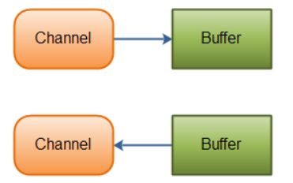

BIO面向流意味着每次从流中读一个或多个字节，直至读取所有字节，因为它们没有被缓存在任何地方。所以，它不能前后移动流中的数据。如果需要前后移动从流中读取的数据，需要先将它缓存到一个缓冲区

NIO面向缓冲区意味着数据读取到一个它稍后处理的缓冲区，需要时可在缓冲区中前后移动。这就增加了处理过程中的灵活性。

1. BIO是单向的，要么是输入流要么是输出流，NIO是双向的，在从channel往buffer读写数据的同时，buffer也可以向channel读写数据
   * 1. Reactor模式

由于Linux对AIO的支持还不完善，现有的开源框架大多是基于IO多路复用实现高性能IO的，但IO多路复用是以面向过程的方式编码的，其开发效率较低。因此，基于IO多路复用封装的Reactor模式出现了

Reactor 模式也叫 Dispatcher 模式，即采用 I/O 多路复用监听事件，收到事件后，根据事件类型分配（Dispatch）给某个进程/线程

Reactor模式有两个关键组成：

* + 1. **Reactor：**Reactor运行在一个单独的线程中，负责监听和分发事件，事件类型包含连接事件、读写事件，它就像上世纪的电话接线员一样，负责监听用户的电话并将其分发给适当的联系人；
    2. **Handlers：**处理资源线程池，即IO处理线程，负责处理实际业务逻辑，响应处理IO事件

根据Reactor线程的数量和Handlers线程的数量不同，Reactor模式理论上有4种组合，即：

1. 单 Reactor，单进程/线程；
2. 单 Reactor，多进程/线程；
3. 多 Reactor，单进程/线程；
4. 多 Reactor，多进程/线程；

在实际使用中，第三种”多Reactor，单进程/线程”模式，不仅方案更复杂，而且也没有性能优势，因此几乎没有采用该方案的案例

具体实现中采用线程还是进程，则要看使用的编程语言和平台，JAVA语言一般使用的是线程，比如Netty，C语言进程和线程都可以，比如Nginx采用进程，Memcache采用线程

* + - 1. 单 Reactor，单进程/线程

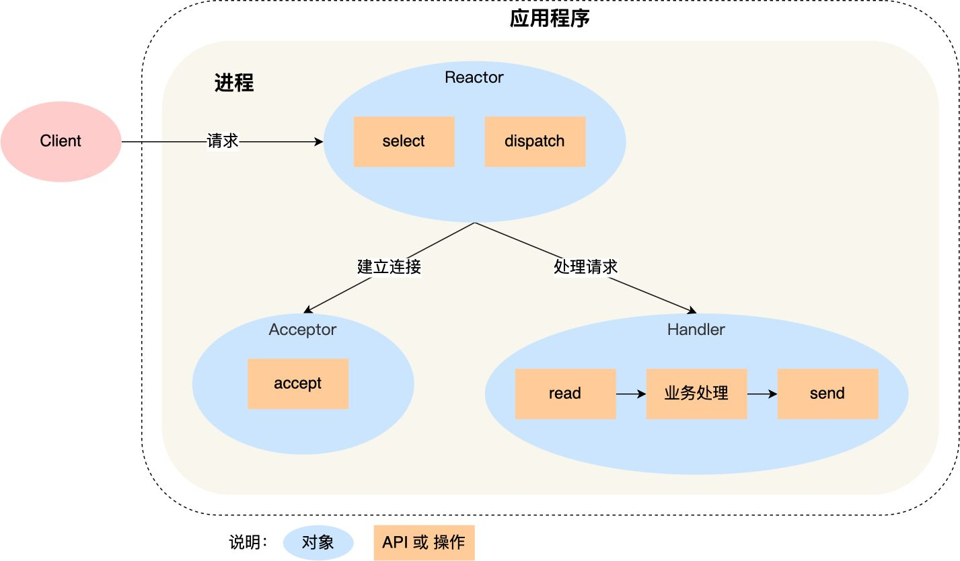

上图中我们可以看到，该模型主要涉及3个组件：

1. Reactor 对象的作用是监听和分发事件；
2. Acceptor 对象的作用是获取连接；
3. Handler 对象的作用是处理业务；

另外的 select、accept、read、send 是系统调用函数，其调用涉及到上下文切换，dispatch 是分发事件的操作

主要流程如下：

* + 1. Reactor 对象通过 select（IO 多路复用接口）监听事件，收到事件后通过 dispatch 进行分发，具体分发给 Acceptor 对象还是 Handler 对象，还要看收到的事件类型；
    2. 如果是连接建立的事件，则交由 Acceptor 对象进行处理，Acceptor 对象会通过 accept 方法获取连接，并创建一个 Handler 对象来处理后续的响应事件；
    3. 如果不是连接建立事件， 则交由当前连接对应的 Handler 对象来进行响应；Handler 对象通过 read -> 业务处理 -> send 的流程来完成完整的业务流程。

优点：

1. 模型简单，Reactor进程/线程负责监听，IO事件由单个线程/进程处理，没有多线程竞争问题

缺点：

1. 性能问题严重，IO事件交由单线程/进程处理，无法发挥多核CPU性能，线程执行某个连接对应的Handler对象时，若其他连接产生IO事件，则无法同步处理
2. 可靠性问题：如果线程/进程进入死循环，或执行时间过长，则会导致整个Reactor模式不可用

因此该模式并不适用于CPU密集型应用，只适用于业务处理非常快的场景，如Redis就是采用该模式的，这是因为redis业务操作大多是在内存中完成，并且采用了高效的数据结构，并不依赖于CPU

* + - 1. 单 Reactor，多进程/线程

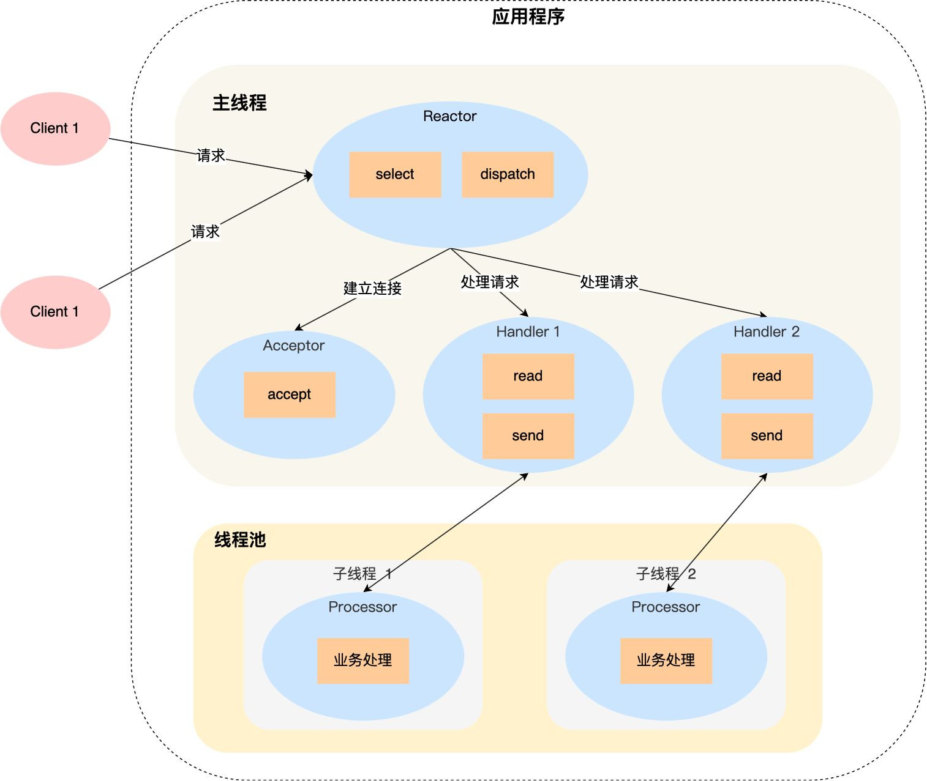

该方案的主要流程如下：

1. Reactor 对象通过 select（IO 多路复用接口）监听事件，收到事件后通过 dispatch 进行分发，具体分发给 Acceptor 对象还是 Handler 对象，还要看收到的事件类型；
2. 如果是连接建立的事件，则交由 Acceptor 对象进行处理，Acceptor 对象会通过 accept 方法 获取连接，并创建一个 Handler 对象来处理后续的响应事件；
3. 如果不是连接建立事件， 则交由当前连接对应的 Handler 对象来进行响应；
4. Handler 对象不再负责业务处理，只负责数据的接收和发送，Handler 对象通过 read 读取到数据后，会将数据发给子线程里的 Processor 对象进行业务处理；
5. 子线程里的 Processor 对象就进行业务处理，处理完后，将结果发给主线程中的 Handler 对象，接着由 Handler 通过 send 方法将响应结果发送给 client；

优点：

1. 多线程处理业务可以充分利用多核CPU的性能

缺点：

1. 多线程带来了资源竞争问题，加大了编程的复杂度
2. 单个Reactor进程/线程需要承载所有IO事件的监听和相应，成为了制约程序进一步提高性能的瓶颈
   * + 1. 多 Reactor，多进程/线程

为了进一步提高Reactor模式的性能，多Reactor多进程/线程方案出现了

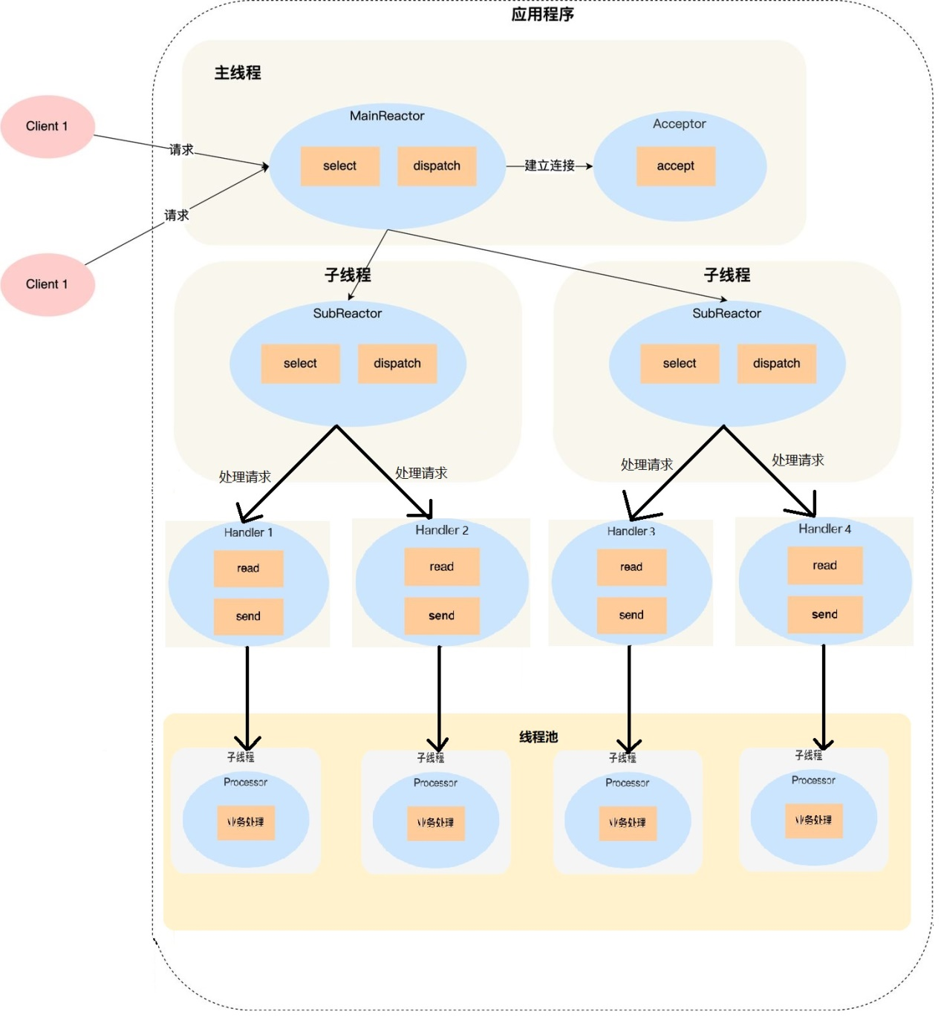

上图中我们可以看到，Reactore线程/进程有多个，分为一主多从，即一个MainReactor和多个SubReactor

主要流程如下：

* + 1. 主线程中的 MainReactor 对象通过 select 监控连接建立事件，收到事件后通过 Acceptor 对象中的 accept 获取连接，处理连接事件，请注意，MainReactor仅负责监听处理新连接事件，不再监听IO读写事件；
    2. MainReactor将新的连接分配给某个子线程/线程中的 SubReactor 对象处理，SubReactor 对象将 MainReactor 对象分配的新连接加入 select 进行监听，并创建一个 Handler 用于处理连接的响应事件。
    3. 如果有新的事件发生时，SubReactor 对象会调用当前连接对应的 Handler 对象来进行响应。
    4. Handler 对象通过read读取数据后，将任务分发给线程池进行业务处理。
    5. 线程池中的 Processor 对象就进行业务处理，处理完后，将结果发给主线程中的 Handler 对象，接着由 Handler 通过 send 方法将响应结果发送给 client；

优点：

* + 1. 主线程和子线程分工明确，主线程只负责接收新连接，子线程负责完成后续的业务处理。
    2. 主线程和子线程的交互很简单，主线程只需要把新连接传给子线程，子线程无须返回数据，直接就可以在子线程将处理结果发送给客户端。

大名鼎鼎的两个开源软件 Netty 和 Memcache 都采用了「多 Reactor 多线程」的方案。采用了「多 Reactor 多进程」方案的开源软件是 Nginx，不过方案与标准的多 Reactor 多进程有些差异。

* + 1. Proactor模式

Reactor 是非阻塞同步网络模式，而 Proactor 是异步网络模式。

前面我们介绍过，IO分为：等待就绪和操作两个阶段，阻塞IO就是指我们的BIO，非阻塞即NIO，两者的模式如下图：



虽然我们的NIO是非阻塞的，但这只能说明等待就绪阶段不需要阻塞，而操作阶段，read在将数据从内核态拷贝到用户态时，仍然需要阻塞，这一点即使是IO多路复用也不能避免，因此这几种IO模型仍是同步模型，如果希望真正做到异步，还需要使用AIO，只有AIO可以做到在等待就绪和操作两个阶段都不阻塞

当我们发起 aio_read （异步 I/O） 之后，就立即返回，内核自动将数据从内核空间拷贝到用户空间，这个拷贝过程同样是异步的，内核自动完成的，和前面的同步操作不一样，应用程序并不需要主动发起拷贝动作



Proactor 正是采用了异步 I/O 技术，所以被称为异步网络模型

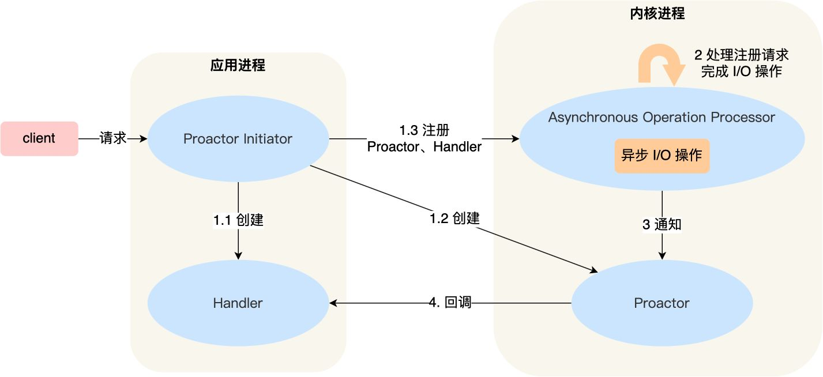

1. Proactor Initiator 负责创建 Proactor 和 Handler 对象，并将 Proactor 和 Handler 都通过 Asynchronous Operation Processor 注册到内核；
2. Asynchronous Operation Processor 负责处理注册请求，并处理 I/O 操作；
3. Asynchronous Operation Processor 完成 I/O 操作后通知 Proactor；
4. Proactor 根据不同的事件类型回调不同的 Handler 进行业务处理；
5. Handler 完成业务处理；
6. spring框架源码
   1. 什么是控制反转IOC？什么是依赖注入DI？

控制反转是将依赖的控制权(创建管理bean，即对整个bean生命周期的管理权)交给外部**容器**(一般是spring容器)的转移过程，程序本身不再负责依赖的创建和维护，而是交给外部容器完成

依赖注入是指Spring容器将程序运行需要的资源从外部注入到内部对象中

控制反转是通过依赖注入完成的，IOC是思想，而DI是具体实现方式

* 1. 描述一下spring ioc容器创建的过程

1. spring的入口主要有ClassPathXmlApplicationContext和AnnotationConfigApplicationContext两种方式，分别对应xml配置和注解配置，他们都是通过调用refresh()方法来刷新ioc容器的
2. refresh()方法主要有如下几个主要操作：
3. **obtainFreshBeanFactory()**：创建一个新的beanFactory，然后扫描bean配置，并加载beanDefinition到beanDefinitionMap中去
4. **postProcessBeanFactory()**：这是一个空方法，是spring留下的扩展点，ApplicationContext的子类可以重写该方法，在所有的beanDenifition加载完成之后，用以处理beanFactory
5. **invokeBeanFactoryPostProcessors()**：调用并执行所有的已定义实现BeanFactoryPostProcessor接口的类的postProcessBeanFactory()方法，可以对beanFactory和beanDefinition进行后续处理
6. **registerBeanPostProcessors()**：注册所有的 BeanPostProcessor，将所有实现了 BeanPostProcessor 接口的类加载到 BeanFactory 中。这一步仅注册，生成具体的bean时才会执行
7. **finishBeanFactoryInitialization()**：进入bean的生命周期，对所有非懒加载的bean进行创建
8. **finishRefresh()**：完成本次上下文刷新，推送上下文刷新完成事件到监听器

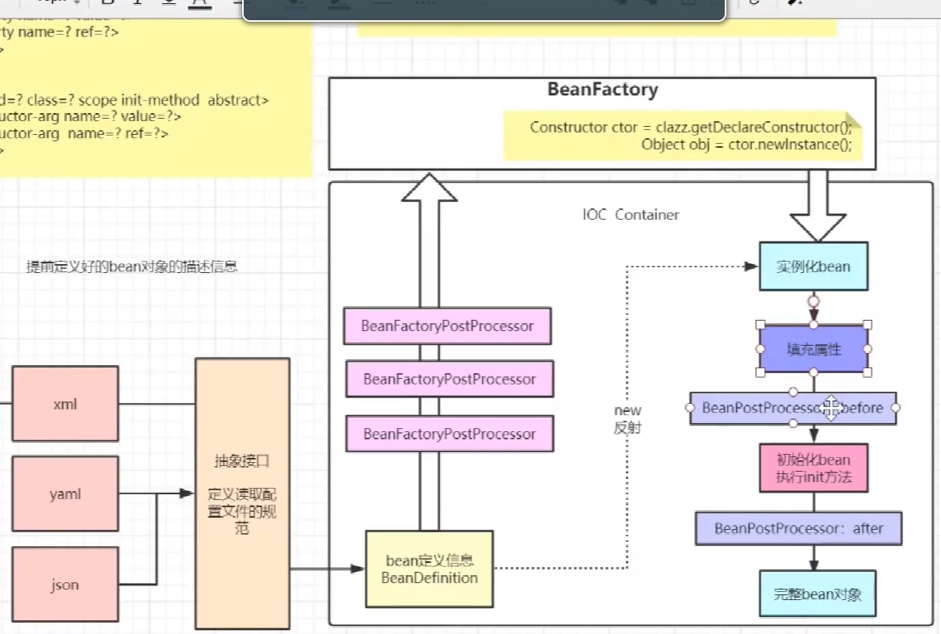

* 1. 简述一下bean的生命周期

这个我跟着 aop的实现原理一起说吧

刚才说到了，创建bean主要是在**refresh()**方法的**finishBeanFactoryInitialization(beanFactory);** 中完成的

* + - 1. **finishBeanFactoryInitialization()：**该方法将调用**preInstantiateSingletons()**实例化所有非懒加载的单例bean ，
      2. **preInstantiateSingletons()：**该方法遍历所有的非懒加载bean，调用getBean()方法
      3. **getBean()：**该方法将调用**doGetBean()**
      4. **doGetBean()：**该方法首先调用**getSingleton()的重载方法一**，尝试从三级缓存中获取。

1. 如果三级缓存中有：
2. 如果一/二级缓存中有，那么直接返回单例bean或者返回提前暴露bean即可；
3. 如果只有三级缓存有，那么说明发生了循环依赖，这时候就需要从三级缓存中获取singletonFactory对象，并调用getObject()方法（实际上是getEarlyBeanReference()方法）获取到代理对象，**并将代理对象移动到二级缓存中**
4. 如果三级缓存中没有，并且是单例bean，则调用**getSingleton()重载方法二**创建bean

无论缓存中是否有bean，在获取到bean后，都需要调用getObjectForBeanInstance()对factoryBean进行处理，这个操作主要是判断如果bean是FactoryBean，就需要调用FactoryBean接口的getObject()方法返回开发者自定义的bean

* + - 1. **getSingleton重载方法二：**该方法会根据传入的singletonFactory对象，调用singletonFactory.getObject()来创建bean，该方法实际上会调用**createBean()**。bean创建完成后，**会判断bean是否是新创建的bean，如果是，则加入到一级缓存中去，同时从二级缓存和三级缓存中删除对应缓存**
      2. **createBean()：**该方法主要调用了以下两个方法：

1. **resolveBeforeInstantiation()**：获取所有的**InstantiationAwareBeanPostProcessor**，即bean实例化后置处理器，并执行他们的**postProcessBeforeInstantiation()**，**如果用户自定义了targetSource，那么就会在这一步生成动态代理对象。同时，短路后续操作，不再进行bean实例化、初始化等操作。**
2. **doCreateBean()**：这个方法主要分为四步：
3. 首先调用**createBeanInstance()**方法实例化bean
4. **applyMergedBeanDefinitionPostProcessors**()获取所有的MergedBeanDefinitionPostProcessor接口的实现，并调用该接口的**postProcessMergedBeanDefinition**()方法，解析出当前bean中所有被@Resource、@Autowired等注解标记的字段和方法
5. 随后调用**addSingletonFactory()**方法**将getEarlyBeanReference()放入三级缓存，同时从二级缓存中移除**
6. 接着通过**populateBean()**填充bean的属性，执行**InstantiationAwareBeanPostProcessor**的**postProcessPropertyValues**()方法，即使用@Resource、@Autowired等注解进行装配，通过容器的getBean()创建所依赖的bean

这一步如果发生了循环依赖，**populateBean()**就会创建对应需要的bean对象，然后就会走到**getSingleton()重载方法一**中，在那里会发现三级缓存中不为空，则调用工厂的getObject()方法，即 **getEarlyBeanReference()**方法，获取提前暴露对象，随后**将其从三级缓存移动到二级缓存(只有发生了循环依赖才有这一步，如果没有发生循环依赖，bean将被从三级缓存直接移动到一级缓存)**

**getEarlyBeanReference()方法会调用所有实现了SmartInstantiationAwareBeanPostProcessor接口的类，调用wrapIfNecessary()方法按需生成代理对象。如果对应的bean有接口，那么采用JDK动态代理，如果没有接口，则使用cglib动态代理。这是循环依赖发生时生成代理对象的方式**

最后执行**applyPropertyValues**()填充bean的属性

1. 最后调用**initializeBean()**方法对bean进行初始化操作。
   * + 1. **initializeBean()：**该方法进行bean的初始化操作，主要有四个步骤：
2. 首先它将执行一系列的aware接口，按顺序依次是**BeanNameAware、BeanClassLoaderAware、BeanFactoryAware**。
3. 随后调用所有**BeanPostProcesser**的**postProcessBeforeInitialization()**方法。
4. 接着判断是否实现了**InitializingBean**，如果实现了，就调用InitializingBean#**afterPropertiesSet**()方法
5. **执行初始化方法init-method**，即被**@PostConstruct**注解标记的方法
6. 调用所有**BeanPostProcesser**的**postProcessAfterInitialization ()**方法
   * + 1. **postProcessAfterInitialization()：如果没有用户自定义的TargetSource，也没有发生循环依赖，那么接下来就会在这里调用wrapIfNecessary()方法按需生成动态代理对象。如果对应的bean有接口，那么采用JDK动态代理，如果没有接口，则使用cglib动态代理**
       2. **getSingleton重载方法二：createBean()**创建完成后，会返回到**getSingleton()重载方法二**中，随后判断bean是否为新创建的，如果是，**将bean放入到一级缓存中，同时从二级三级缓存中删除**

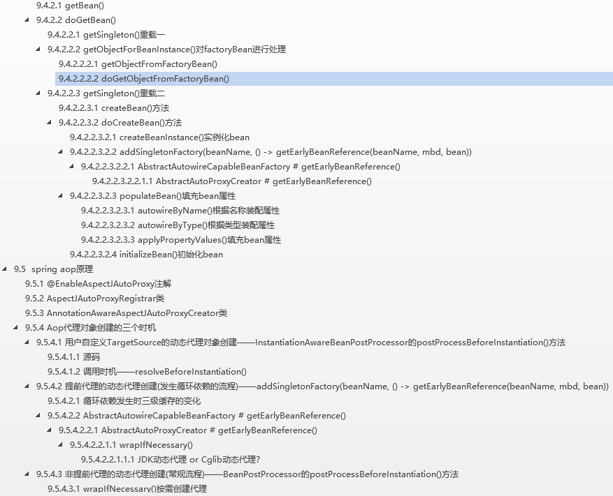

* 1. 有用过AOP吗？讲一下其中的概念

Aop是面向切面编程，就是在运行时，动态地将代码切入到类的指定方法、指定位置上，以减少代码冗余，提高开发效率

**JoinPoint：**连接点，程序中在执行的一个特定时刻，如方法执行、处理一个异常等

**PointCut：**切入点，它可以通过正则表达式来指定切面代码的切入点，当有一个连接点匹配到切点时，就会触发对应的通知Advice。

**Advice：**通知，分为五种：

环绕通知：JointPoint前后织入切面代码

前置通知：JointPoint前织入切面代码

后置通知：JointPoint后织入切面代码，无论是正常返回还是异常返回，后置通知都会执行

异常通知：JointPoint抛出异常后执行切面代码

返回后通知：JointPoint正常完成后通知，在后置通知后面执行，抛出异常后不执行

* 1. 你刚才提到了动态代理，代理模式了解过吗？java中有几种代理方法？这几种代理方法各自有什么区别呢？
     1. 代理模式

代理模式是23种设计模式的一种，由于某些原因访问对象不适合或者不能直接引用目标对象，就需要代理对象作为访问对象和目标对象之间的中介。

**Java中的代理按照代理类生成时机不同又分为静态代理和动态代理。静态代理代理类在编译期就生成，而动态代理代理类则是在Java运行时动态生成。动态代理又有JDK代理和CGLib代理两种**

* + 1. 静态代理

**静态代理代理类在编译期就生成**

静态代理要求**访问类**和**目标类**同时实现同一个接口，然后创建一个代理类也实现该接口，然后代理类内部持有**目标类对象**，访问类不再直接访问目标类，而是转而访问代理类，代理类再调用内部持有的**目标类对象**，并进行增强操作

静态代理的缺点在于可重用性不强：

* + - 1. 代理类只能代理一个委托类，如果要代理多个委托类，就需要创建多个代理类
      2. 如果多个委托类需要织入共同的逻辑，如计算接口耗时等，静态代理就需要修改大量代理类
    1. 动态代理
       1. JDK动态代理

**动态代理代理类则是在Java运行时动态生成**

Java中提供了一个动态代理类Proxy，它提供了一个创建代理对象的静态方法（newProxyInstance方法）来获取代理对象

JDK动态代理的缺点在于：

但是使用JDK动态代理是有条件的，即被代理类必须实现某个接口，如果被代理类没有实现任何接口，则无法使用

* + - 1. CGLIB动态代理

CGLIB是一个功能强大，高性能的代码生成包，底层采用ASM框架，通过继承实现。它为没有实现接口的类提供代理，为JDK的动态代理提供了很好的补充

* + - 1. javassist动态代理

能够在运行时定义、编译新的类，并在jvm加载时修改类文件的一款框架

* + - 1. ASM字节码

是一个基于java字节码层面的代码分析和修改工具，执行效率高，但使用极其复杂

* + - 1. CGLIB和JDK的区别

1. JDK 动态代理本质上是实现了被代理对象的接口，而 Cglib 本质上是继承了被代理对象，覆盖其中的方法。因此如果被代理类是final修饰的，则无法使用cglib
2. JDK 动态代理只能对实现了接口的类生成代理
3. 在调用代理方法上，JDK 是通过反射机制调用，Cglib是修改字节码生成子类实现的
4. 在性能上，JDK1.7 之前，Cglib 在执行效率上比 JDK 快，但是随着 JDK 动态代理的不断优化，从 JDK 1.7 开始，JDK 动态代理已经明显比 Cglib 更快了。
   * 1. spring中用了哪些常见的设计模式

* **工厂设计模式** : Spring使用工厂模式通过 BeanFactory、ApplicationContext 创建 bean 对象。
* **代理设计模式** : Spring AOP 功能的实现。
* **单例设计模式** : Spring 中的 Bean 默认都是单例的。
* **观察者模式:** Spring 事件驱动模型就是观察者模式很经典的一个应用
* **适配器模式** :Spring AOP 的增强或通知(Advice)使用到了适配器模式、spring MVC 中也是用到了适配器模式适配Controller。 DispatcherServlet 根据请求信息调用 HandlerMapping，解析请求对应的 Handler。解析到对应的 Handler（也就是我们平常说的 Controller 控制器）后，开始由HandlerAdapter 适配器处理。HandlerAdapter 作为期望接口，具体的适配器实现类用于对目标类进行适配，Controller 作为需要适配的类
* **模板方法模式** : Spring 中 jdbcTemplate、hibernateTemplate 等以 Template 结尾的对数据库操作的类，它们就使用到了模板模式。
* **装饰器设计模式** : 我们的项目需要连接多个数据库，而且不同的客户在每次访问中根据需要会去访问不同的数据库。这种模式让我们可以根据客户的需求能够动态切换不同的数据源。
* **责任链模式：**aop顺序执行每一个advice通知使用了责任链模式
  1. spring如何是解决循环依赖的？为什么需要三级缓存而不是二级缓存?（spring有哪种循环依赖是无法解决的？）

Spring中通过三个hashmap来解决循环依赖问题：

1. **singletonObjects 一级缓存，又叫单例池，用于保存实例化、注入、初始化完成的bean实例**
2. **earlySingletonObjects 二级缓存，用于保存实例化完成的bean实例(未注入、未初始化)**
3. **singletonFactories 三级缓存，用于保存bean代理对象的创建工厂，以便于后面扩展有机会创建代理对象。**

多级缓存加入的时机：

1. 通过addSingletonFactory()，将实例化的bean创建工厂加入三级缓存；
2. 通过getSingleton()重载一获取三级缓存时，会调用工厂的getObject()方法，即 getEarlyBeanReference()方法，获取提前暴露对象(或者代理对象)，随后将其从三级缓存移动到二级缓存(如果发生了循环依赖才有这一步，如果没有发生循环依赖，bean将被从三级缓存直接移动到一级缓存)
3. 最后getSingleton()重载二会将实例化完成的bean从二级缓存(或三级缓存中)移动到一级缓存中

**发生循环依赖的执行过程如下图：**



**那么为什么需要三级缓存而不是二级缓存呢？**

如果bean没有使用AOP的话，那么二级缓存是够用的，当时当我们使用了AOP时，对于A\B循环引用，如果A使用了AOP，我们真正希望注入B中的是代理后的对象A，而仅使用二级缓存时，实际注入的是原始的对象A

引入三级缓存之后，第三级缓存中存储的是bean的代理对象的工厂，spring会调用getEarlyBeanReference()方法，其内部会调用wrapIfNecessary()方法，判断是否使用了AOP，如果使用了AOP，getEarlyBeanReference()方法将会返回一个代理对象，然后将其放置到二级缓存中(此时就拿到的代理对象，也是未填充属性的，也就是仍然是未初始化完的对象)

**那么spring能解决哪些循环依赖呢？**

**Spring只能解决单例模式下的setter注入导致的循环依赖**

**多例模式下的循环注入：**多例对象不会放入缓存池，所以必然无法从缓存池中获得对象，而是每次都新建一个对象，会导致无限创建对象，最终导致OOM，无法解决

**单例模式下的构造器注入：**因为加入三级缓存这一步是在实例化Bean后进行的。而实例化A的Bean需要调用构造器，这就要求实例化ClassA的时候，缓存中已经存在ClassB，反过来实例化ClassB的时候，缓存中已经存在ClassA，这是互相矛盾的，所以无法解决单例模式下的构造器循环依赖。

* 1. factoryBean和beanFactory的区别

BeanFactory是bean的创建工厂，而factoryBean接口是spring提供的帮助我们灵活配置bean的接口，如果bean的创建过程很复杂，很难通过配置文件去表示，就可以让bean去实现beanFactory接口来帮助创建

* 1. applicationContext和beanFactory的区别

beanFactory：是Spring里面最底层的接口，提供了bean工厂最基本的功能。

ApplicationContext：继承了beanFactory接口，除了提供BeanFactory所具有的功能外，还提供了更完整的框架功能：

* 1. springMVC的执行流程
  2. 用户发送请求至前端控制器DispatcherServlet
  3. DispatcherServlet收到请求调用HandlerMapping处理器映射器。
  4. 处理器映射器根据请求url找到具体的处理器，生成处理器对象及处理器拦截器(如果有则生成)一并返回给DispatcherServlet。
  5. DispatcherServlet通过HandlerAdapter处理器适配器调用处理器
  6. HandlerAdapter执行处理器(handler，也叫后端控制器)。
  7. Controller执行完成返回ModelAndView
  8. HandlerAdapter将handler执行结果ModelAndView返回给DispatcherServlet
  9. DispatcherServlet将ModelAndView传给ViewReslover视图解析器
  10. ViewReslover解析后返回具体View对象
  11. DispatcherServlet对View进行渲染视图（即将模型数据填充至视图中）。
  12. DispatcherServlet响应用户

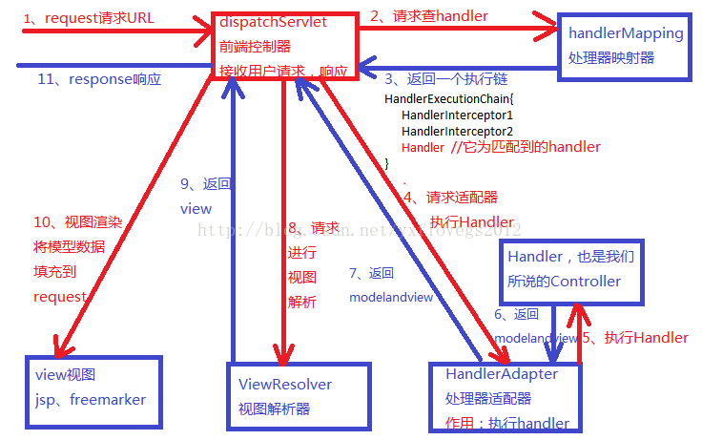

* 1. spring单例bean线程安全吗？

线程不安全的，但是我们在使用单例bean时，一般不会创建有状态的单例bean，什么是有状态的单例bean呢？即有非静态成员变量的单例bean，如：

@Controller   
@Scope("prototype")   
public class ScopeTestController {   
 private int num = 0;   
 @RequestMapping("/testScope")  
 public void testScope() {  
 System.*out*.println(++num);  
 }   
}

因此只要不定义非静态成员变量都是线程安全的

如果一定要这样用，建议使用线程封闭技术，即在类中定义一个ThreadLocal成员变量，将需要的可变成员变量保存在 ThreadLocal 中

* 1. spring事务传播了解过吗？

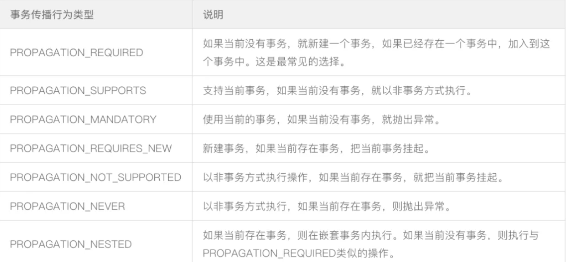

* 1. @Transaction失效的场景
     + 1. 注解被使用在非public方法中
       2. @Transactional 注解属性 propagation 事务传播级别设置错误
       3. rollbackFor 设置错误
       4. 同一个类中方法调用，导致@Transactional失效
       5. 异常被 catch“吃了”导致@Transactional失效
  2. @Autowired和@Resource的区别

@Autowired是属于spring的注解，默认按类型装配，如果我们想使用名称装配可以结合@Qualifier注解进行使用

@Resource是属于J2EE的注解，默认按照名称进行装配

* 1. @Controller和@RestController有什么区别？

@Controller 返回一个ModelAndView，适用于前后端不分离的情况

@RestController 返回JSON 或 XML 形式数据，适用于前后端分离的情形

即：

@Controller +@ResponseBody= @RestController

1. Nginx

nginx有哪些负载均衡策略

1. 场景题
   1. 项目的QPS是多少，怎么看？

我们项目的QPS最高的时候大概在四五百左右，通过tai awk匹配nginx的access.log日志对应时段的访问记录，然后加uniq –c参数即可统计某个时间段的访问数

* 1. 一个订单，如何在创建后的第30分钟时准时取消？

实际上是延迟队列问题，延迟队列常见的解决方案如下：

* + 1. 采用JDK的DelayQueue实现：

JDK自带的DelayQueue是一个无界的BlockingQueue，用于放置实现了Delayed接口的对象，其中的对象只能在其到期时才能从队列中取走。

在用户创建订单的时候，把订单加入到DelayQueue中，然后还需要有一个线程不断的从队列中取出那些到了超时时间的订单，然后在把他们关闭，之后再从DelayQueue队列中删除掉。

优点：

* + - 1. 实现简单，不依赖框架和第三方组件，仅JDK就可以实现

缺点：

* + - 1. 订单存放在JVM内存中，如果延迟任务较多，容易造成OOM
      2. 仅限于单机场景，分布式环境下无法使用
      3. 一旦宕机重启，由于没有持久化机制，DelayQueue中的延迟任务将会丢失
      4. 插入和删除任务的平均时间复杂度为O(nlogn)
    1. 采用时间轮实现：
    2. 采用redis的zset实现：

我们借助 zset 数据类型，以任务要执行的时间节点作为zset的score， 启动一个线程通过zrangeByScore根据时间段不断轮询出要执行的任务，然后发送消息到对应的队列，由相应消费者处理

时间轮

* 1. 如何设计一个秒杀系统？
     1. 服务化：

秒杀单独做成一个服务，这样即使秒杀的流量没抗住，最多只是挂一个秒杀服务，不会影响整个系统

* + 1. 页面静态化：

活动页面是用户流量的第一个入口，并且很多商品页面都配有大量图片、视频等比较”重”的静态资源，这些页面的内容大多也是固定的，我们可以采用页面静态化技术，将原本动态生成的html页面转为静态保存，这样客户请求时，可以不用再访问数据库再进行渲染，减少服务器的压力

* + 1. Cnd加速：

CDN即内容分发网络。用户可能分布在全国各地，有些人在拉萨，有些人在北京，有些人在广州，地域相差很远，网速各不相同，为了让用户更快访问活动页面，可以使用CDN将用户所需的图片、视频、CSS、JS等资源分布式存储在全国各地，这样就可以做到就近派发

* + 1. 限流：
       1. 前端限流

秒杀前，将按钮置灰，同时前端点击要做类似幂等性的限制，可以前1、2次点击直接请求服务器，然后等待一会后，用户点击才能继续请求服务器，这样可以挡住80%的流量

* + - 1. 后端限流

常见有4中限流算法：

* + - * 1. 计数器限流(固定窗口)

计数器限流规定单位时间接口处理的请求数量。比如规定一个接口1分钟最多只能访问10次，那么可以给定一个变量count来记录处理的请求数量，每次处理请求后count+1，当count超过10以后拒绝后续所有请求，1分钟后count置为0，重新开始计数

优点：

实现简单

缺点：

无法保证限流速率

在固定时间窗口的临界点，可能会出现最高2倍的流量。比如上例中，第3分钟前面一直没来请求，时间窗口快结束时，来了100个请求，这样一来在第3分钟和第4分钟交界处，可能会放进来20个请求

具体的lua脚本如下：

--[[ 计数器限流lua脚本  
此处能支持的最小时间单位为秒，若要支持毫秒可将下面的expire命令改成pexpire命令  
KEYS[1] string类型，代表限流的key  
ARGV[1] int类型，代表单位时间允许通过的请求数量  
ARGV[2] int类型，代表计数器的时间窗口，即单位时间 --]]  
   
local count = tonumber(redis.call('incr', KEYS[1]));  
if (count == 1) then  
 --[[ count值为1说明之前不存在该值，因此给他设置一个过期时间 --]]  
 redis.call('expire', KEYS[1], tonumber(ARGV[2]));  
elseif (count > tonumber(ARGV[1])) then  
 return -1;  
end  
return count;

* + - * 1. 滑动窗口限流

为了优化固定窗口临界点的问题，有人提出了滑动窗口算法

滑动窗口将原来的固定窗口拆分为n个小窗口，每个小窗口都会记录下这段时间内的请求数量，每当过去一格小窗口的时间后，窗口都会向后滑动一格，只要最后n个窗口的所有请求数加起来不超过整体阈值，就允许请求通过，否则拒绝请求。

假设现在需要限流100/s，我们可以将1s拆分为5个小窗口，每个小窗口200ms，如下图：

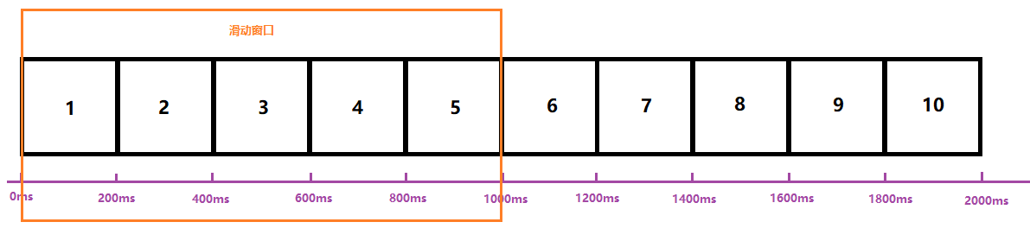

只要1、2、3、4、5格访问数相加不超过100个请求，那么就允许请求通过，否则拒绝请求。

随着时间的推移，窗口向后滑动，比如400ms后，窗口共滑动了2格，如下图：

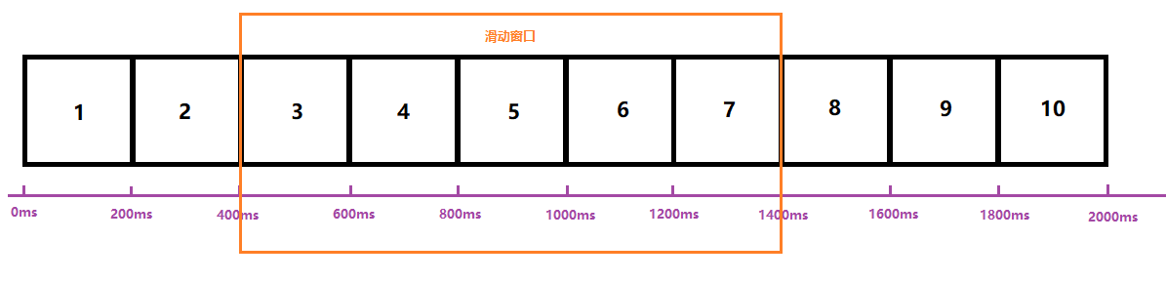

只要3、4、5、6、7格访问数相加不超过100个请求，那么就允许请求通过，否则拒绝请求。

优点：

* + - 1. 滑动窗口的小窗口越多，限流效果越平滑，越不容易出现流量突刺

缺点：

* + - 1. 需要占用较多的存储空间，且整体窗口越大、限流越多，占用内存越多

借助zset，我们可以实现滑动窗口限流

--[[滑动窗口限流lua脚本  
KEYS[1] string类型，代表限流器的key  
ARGV[1] int类型，代表整个时间窗口允许通过的请求数量  
ARGV[2] int类型，代表计数器的整个时间窗口大小，单位毫秒  
ARGV[3] int类型，代表代表当前时间，毫秒级时间戳  
ARGV[4] string类型，uuid，作为value存入zset中唯一标识一个请求 --]]

local reqCount = tonumber(ARGV[1]);  
local timeWind = tonumber(ARGV[2]);  
local currentTime = tonumber(ARGV[3]);  
local uuid = ARGV[4];  
--[[ 前一个时间窗口访问量总和 --]]  
local beforeCount = 0;  
local existKey = redis.call('exists',KEYS[1])  
if(existKey == 1) then

--[[ 如果限流器存在，则统计窗口内的请求数量 --]]

beforeCount = redis.call('zcount', KEYS[1], currentTime - timeWind, currentTime);  
end  
--[[ 判断是否超过限流值 --]]  
if(beforeCount + 1 > reqCount) then

return false;  
end  
--[[ 记录当前访问请求到zset中 --]]  
redis.call('zadd', KEYS[1], currentTime, uuid);  
--[[ 移除时间区间外不用的数据，防止zset过大 --]]  
redis.call('zremrangebyscore', KEYS[1], 0, currentTime - timeWind - 1);  
return true;

* + - * 1. 漏桶限流法

原理就是一个固定容量的漏桶，按照固定的速率流出水滴，如果漏桶满了，就会拒绝请求

``

优点：

* + - 1. 能够平滑突发流量，因此特别适合秒杀、整点签到等瞬时高并发场景

缺点：

* + - 1. 资源利用率低：漏桶算法只能以恒定速率流出水滴，不能像令牌桶那样，一次性放出很多请求，假如原先系统负载很低，当流量高峰突然来临时，高峰期的流量只能慢慢在桶中排队，以恒定速率流出，而无法像令牌桶那样一次性抢到所有令牌，再以恒定速率增加令牌这种方式限流（说白了就是漏桶算法平滑过头了，导致出现了资源浪费）
         1. 令牌桶限流

以固定速率生成令牌，生成的令牌将被放入令牌桶中，如果令牌桶满了，多余的令牌将被丢弃，每个请求到达时，都需要获取令牌，成功获取令牌的请求将被执行，获取失败的将被丢弃

令牌桶算法需要在Redis中存储**桶大小**、**当前令牌数量**，同时还需要实现**定期添加令牌**。我们可以通过限流两次请求之间的间隔时间和令牌的添加速度，推算出两次请求之间令牌桶应该添加的令牌数量。因此redis中只需要存储**上次访问的时间** 和 **当前桶中的令牌数量**即可，**桶大小**和**令牌添加速度**可以通过参数传入。

--[[令牌桶限流lua脚本  
KEYS[1] string类型，代表限流器的key  
ARGV[1] int类型，代表桶中允许的最大token令牌数  
ARGV[2] int类型，代表token令牌增加速度，单位/s，即每秒  
ARGV[3] int类型，代表代表当前时间，毫秒级时间戳  
ARGV[4] int类型，本次请求耗费的令牌数量 --]]  
  
local key = KEYS[1];  
local capacity = tonumber(ARGV[1]);  
local rate = tonumber(ARGV[2]);  
local currentTime = tonumber(ARGV[3]);  
local tokenCost = tonumber(ARGV[4]);  
--[[ 获取当前剩余令牌数和上次请求时间戳 --]]  
local infoArr = redis.call('HMGET',key,'lastTime','currentToken');  
local lastTime = tonumber(infoArr[1]);  
local currentTokenNum = tonumber(infoArr[2]);  
--[[ 如果hash中取不到值，说明限流器没有初始化--]]  
if currentTokenNum == nil then  
currentTokenNum = capacity;  
lastTime = currentTime;  
else  
--[[ 计算时间差 --]]  
local diffTime = currentTime - lastTime;  
--[[ 计算当前令牌桶中应该有多少令牌数 --]]  
currentTokenNum = math.min(capacity,(currentTokenNum + diffTime*rate*1000));  
end  
--[[ 判断是否允许访问 --]]  
local result = 0;  
if(tokenCost < currentTokenNum) then  
result = 1;  
currentTokenNum = currentTokenNum - tokenCost;  
end  
--[[ 更新一下redis中的数据 --]]  
redis.call('HMSET',key,'lastTime',currentTime,'currentToken',currentTokenNum);  
--[[ 如果桶满了，就不必要再存储lastTime和currentToken了(可以走初始化流程)，所以可以设置一个过期时间 --]]  
local expireTime = math.ceil((capacity - currentTokenNum)/(rate*1000));  
redis.call('expire', key, expireTime);  
return result;

* + 1. Redis缓存库存
       1. 库存预热

经过限流之后，依然是只有极少比例的用户能够抢到库存，因此需要先查询库存再生成订单，否则就需要返回商品已经售罄。如果我们直接去查数据库的话，会给mysql带来极大的查询压力。

因此在秒杀前，一般都需要进行库存预热，通过定时任务或者让运维同学提前把商品的库存加载到Redis中去，查询、减扣库存的时候直接对Redis集群的master进行操作就好了，然后等秒杀结束了，再异步的去修改库存就好了 (减扣redis集群库存时需要生成一条消息丢到消息队列，异步生成订单，减扣mysql中的库存)

* + - 1. 超买超卖

超卖问题的本质是检查库存和扣除库存两个操作不是原子性的，因此查询和减扣库存这两个操作需要通过lua脚本来合并，实现原子性操作。否则在高并发场景下，会出现库存为1，两个并发请求都发现有库存，然后分别减扣，出现超卖的现象

* + 1. 消息队列异步处理

将所有的下单请求放到消息队列中，由消费者减扣mysql库存并生成订单，当库存为0时，后续所有请求都返回失败

这里还将面临丢消息、重复消费等问题的处理

* + 1. 限流/降级/熔断/隔离

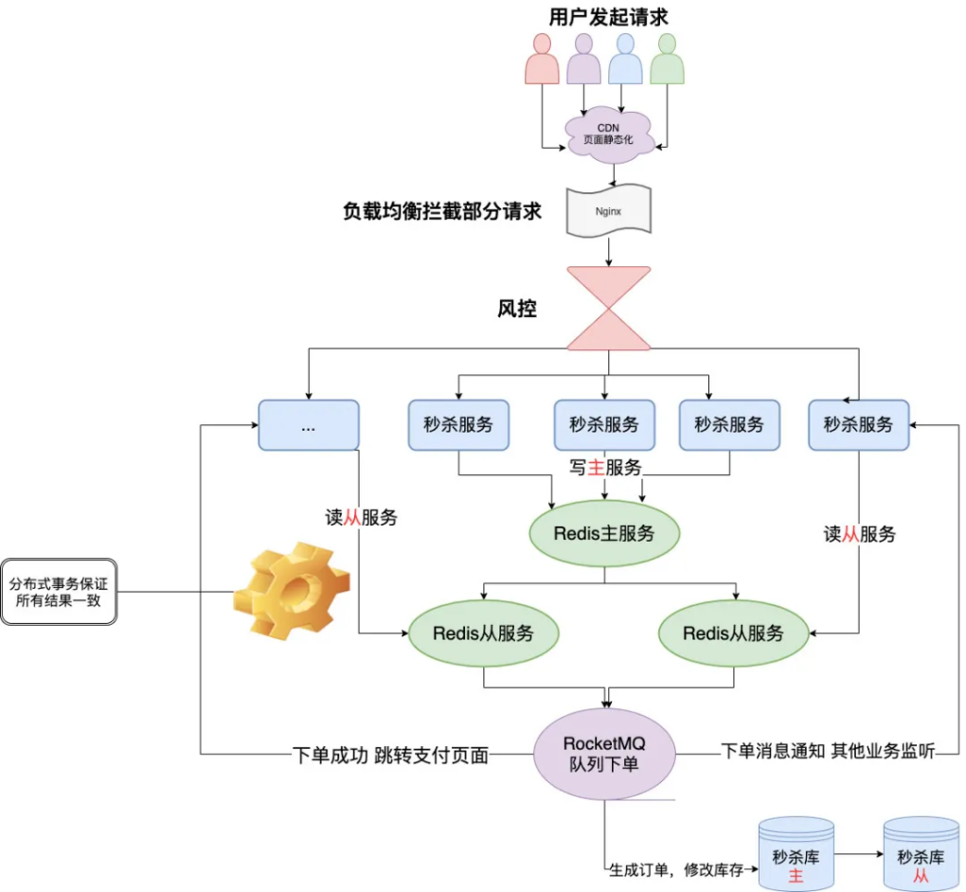

* 1. 问：现在需要让你设计一个上千万用户的实时排行榜，要求能够快速获取排行榜前100名，以及当前用户自己的排行数据，如何设计，或者说让你设计一个类似微信运动的功能，如何设计？

面试官主要是在考察redis的zset，我们可以利用zset的特性来实现这一功能：

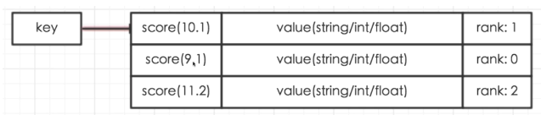

我们每天建立一个zset，key叫sport:rank:230712，然后将我们的微信步数作为score，将user_id作为zset的value，通过zadd命令将步数和user_id添加进去，通过zrevrange key 0 99返回步数最多的前100名，通过zscore key user_id查询自己的步数

**再问：你这样做有一个问题，如果是所有人共用同一个排行榜，那肯定没问题，如果是微信运动这种场景，每个人每天看到的排行榜都是根据自己的朋友关系确定的，难道要每个人每天维护一个zset吗？这个问题要如何解决？**

我们的思路还是维护一张所有用户的排行榜，然后获取用户所有朋友的user_id后，依次从排行榜的zset中获取对应步数，然后重新排名返回给前端

**再问：那如果我想做最近7天，或者最近半年的排行榜，怎么做呢？**

zset有一个计算多个key的交并集的指令zinterstore/zunionstore，用这个指令，将多天的排行榜取并/交集，然后这两个命令可以加一个聚合参数，可以通过sum方式进行聚合(aggregate)，或者用min、max聚合都可以

**再问：千万级别的排行榜这样做没问题，那如果是亿级别呢，比如王者荣耀，让你计算你在所有账号里的排名，因为一个人有多个账号的可能，王者荣耀的账号数可能在十亿量级，这时候怎么办？**

面对这种问题，最好的办法就是拆分，比如我将分数按0-1000,1000-2000以次类推划分为多个zset，或者按照段位划分也行，这样计算自己的排名时，只需要看自己在当前zset桶中的排名，再加上前面几个zset桶的总人数即可，这样扩容起来也方便

**再问（思考题）：你这样会出现一个问题，每个桶内的用户数不一定是差不多的，可能差很多，比如铂金钻石的用户最多，而王者的人数最少，就造成了桶与桶之间用户数不均匀，怎么处理？**

* 1. 使用redis的时候遇到过什么坑？

还有当写的tps较高，slave在加载rdb文件，slave会被阻塞，无法执行master同步过来的命令，复制积压缓冲区数据被冲掉。

有个参数client-output-buffer-limit slave 256mb 64mb 60（大于256mb断开,或者连续60秒超过64mb断开） 当加载完数据之后，slave向master发送 sync 命令，由于复制积压数据被冲掉了，slave会再次请求同步数据。

* 1. 某个接口QPS很高怎么办？
  2. 异常处理

通过jmap等命令去查看虚拟机内存各项信息，还可以将内存快照dump下来使用内存分析工具进行分析，我经常使用的是jprofiler工具，它可以和idea集成，可以通过图形化界面实时查看某个java进程的内存使用情况，也可以导入hprof文件进行分析

|  |  |  |
| --- | --- | --- |
| **命令** | **作用** | **示例** |
| **Jps –v |grep** | 查看虚拟机运行了哪些进程 |  |
| **jmap -heap pid** | 查看heap的概要信息 | **jmap -heap 19855** |
| **jmap -dump:[live]format=b,file=文件名 pid** | 使用hprof二进制形式,输出jvm的heap内容到文件。 live子选项是可选的，假如指定live选项,那么只输出活的对象到文件 | **jmap -dump:live,format=b,file=myjmapfile.hprof 19570** |
| **jmap –histo [:live] pid** | 查看JVM堆中对象详细占用情况 | **jmap -histo** |
| **jstat -gcutil pid** | 查看内存中垃圾回收情况 | **jstat -gcutil pid 1000 5** 查看pid为23814的虚拟机垃圾回收情况，每秒钟打印一次，总共打印5次 |
| **Jstack -l pid** | 打印线程堆栈，包括锁信息 |  |

* + 1. 如果是磁盘空间不足的问题

1. 先用 **df -h** 从总体查看磁盘状态

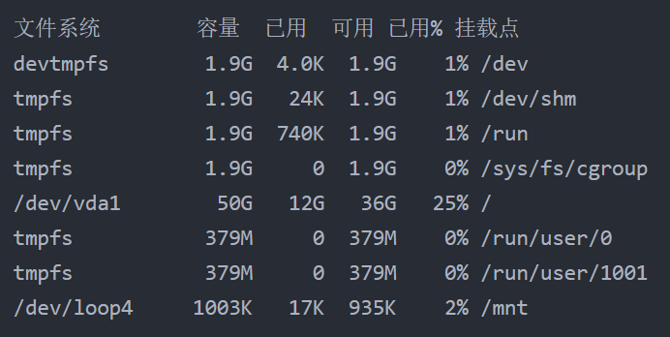

1. cd到想要继续查看的目录下，再用 **du -sh \*** 命令，进一步查看当前路径下的各个文件和目录的大小。可以继续执行这个命令，直到找到最终占地面积特别大的文件或目录为止。

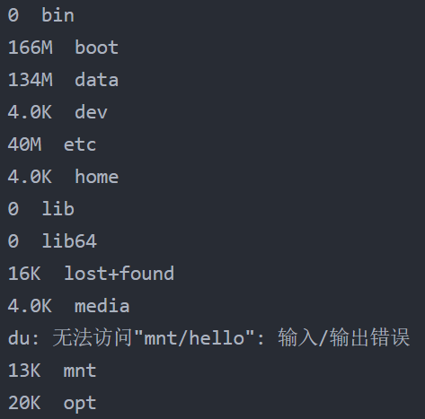

* + 1. 如果是磁盘io的问题

通过**iostat –xdk 刷新频率 显示次数**命令可以查看各磁盘设备的io信息

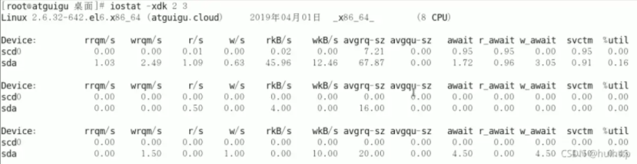

通过pidstat –d查看哪个进程磁盘io占用过高

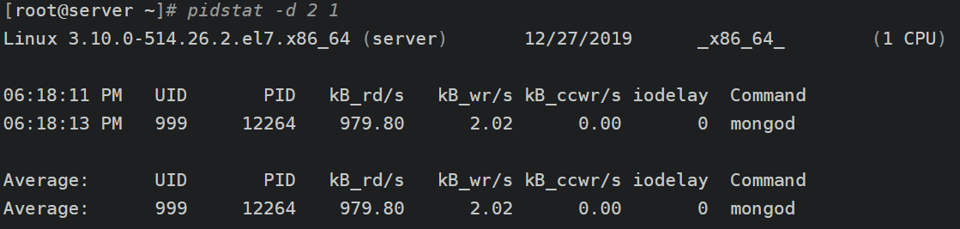

* + 1. 如果是cpu或者内存使用率过高的问题

1. 使用**top**命令，列出不同进程占用计算机资源的情况，按大写P按cpu排序，大写M按内存排序



1. 如果希望查看某个进程中各线程的具体情况，可以先用**jps –v |grep**找到对应的java进程号，然后通过t**op -p 进程号 -H**来查看线程使用资源情况

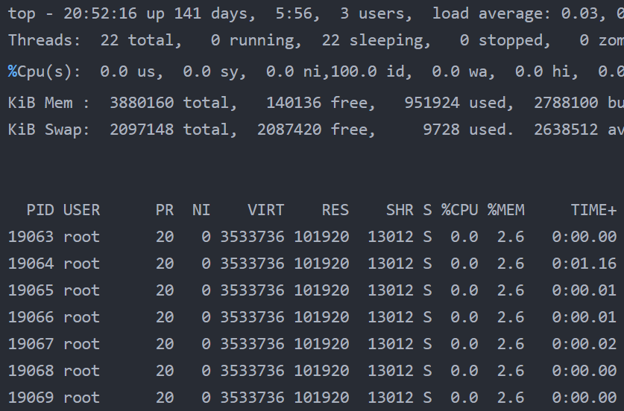

上图的PID代表进程中线程的Id，即tid，需要转成16进制，用**printf "%x\n" tid**转成16进制，用**jstack –l |grep tid(16进制)**输出线程堆栈，看这个线程做了什么

1. 通过**free -h**可以查看内存使用情况，也可以通过**jmap–histo [:live] pid** 查看对象详细堆内存占用情况

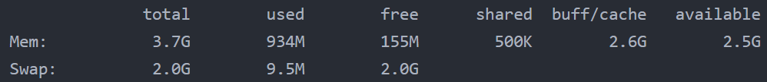

* + 1. 如果是网络延迟问题

1. 通过**netstat -** **tunlp**查看所有 tcp 连接的信息

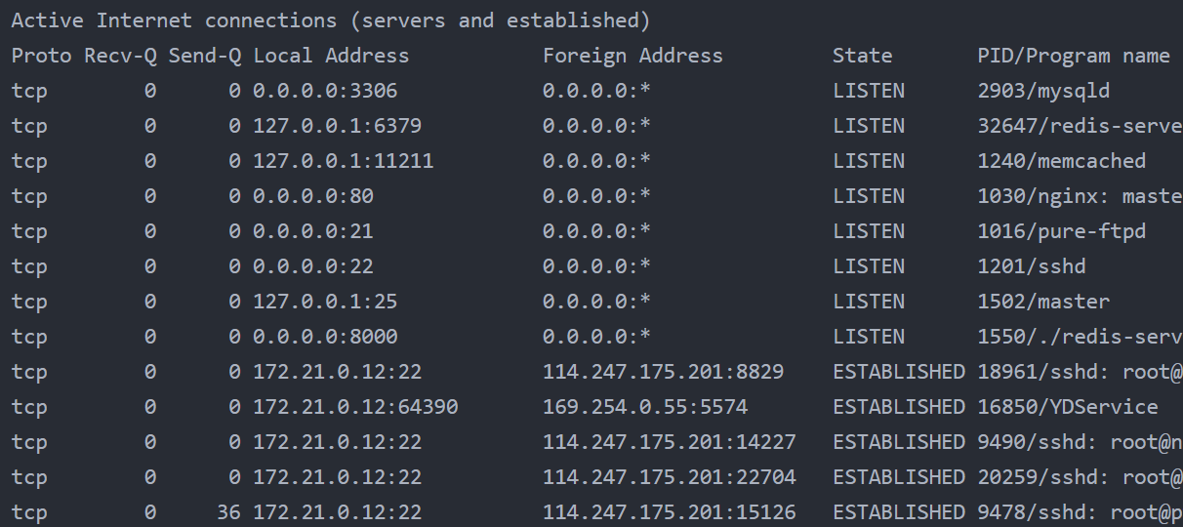

1. 找到进程号后，通过**ps –ef |grep 进程号**命令查看对应进程的具体信息
   * 1. 如果是应用程序问题
2. 通过**jstat -gcutil 进程号 刷新时间**命令来查看jvm各内存区域使用情况和gc情况

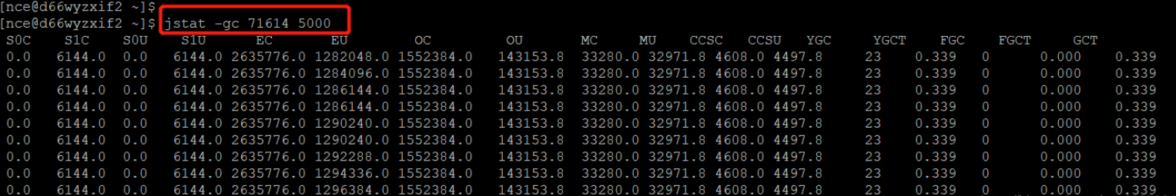

1. 通过**jinfo –flags 进程号**查看对应jvm中配置的各项参数
2. 通过**jmap -histo:live 进程号**查看当前jvm中存活的每个class的实例数目，内存占用，类全名信息。VM的内部类名字开头会加上前缀”*”

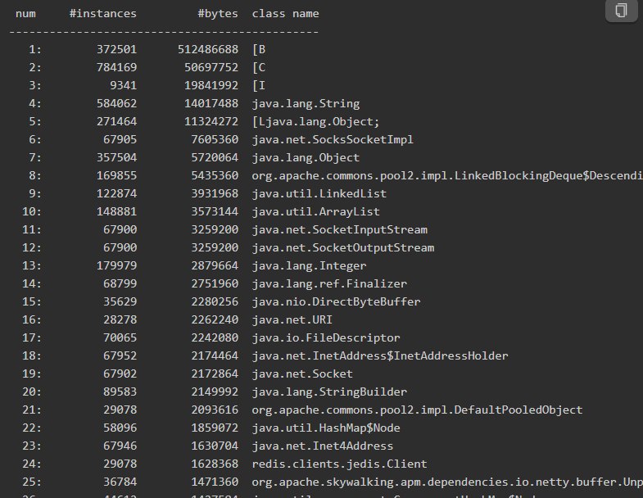

1. 通过**jstack -l 进程号**查看进程的堆栈信息

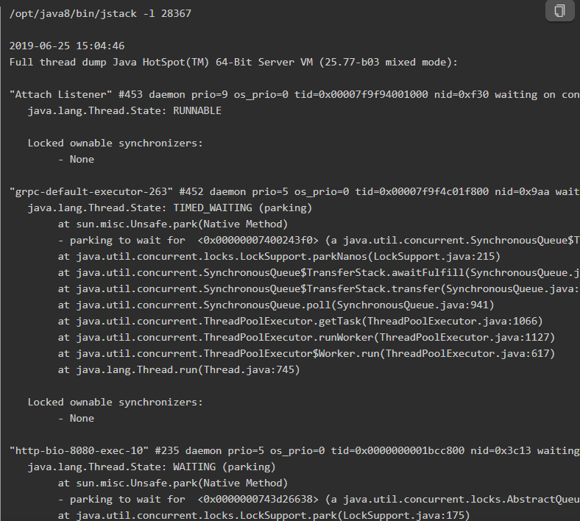

* + 1. 如何根据端口找进程

**netstat –tunlp |grep {port}**

**lsof -i: {port}**

* + 1. 如何根据进程找端口

**lsof -i | grep {pid}**

**netstat –tunlp | grep {pid}**

* + 1. GC频繁

1. 通过**jstat -gcutil 进程号 刷新时间**命令来查看jvm各内存区域使用情况和gc情况



1. 通过**jmap -histo:live** 进程号查看当前jvm中存活的每个class的实例数目，内存占用，类全名信息。VM的内部类名字开头会加上前缀”*”。也可以dump下来用工具查看



1. 找到占用内存最多的类后，找到使用该类的位置，分析异常

GC频繁主要原因可能是以下两点：

某个接口获取或创建了大量的对象，导致内存不够用，从而产生频繁GC

内存占用并不高，但是Full GC次数较多，可能是System.gc()调用导致的

* + 1. 某时某刻突然遇到巨量访问怎么处理？

**事前预防：**做好高可用方案，保障系统可用性，做好监控，如果系统出现异常指标，及时反应，避免出现事故。

**事中保护：**快速定位到系统的瓶颈，根据目前cpu、磁盘IO、qps、内存使用等指标计算出要扩容的机器数量，并对瓶颈机器进行扩容。必要情况下可以打开配置中心的限流开关，关闭非核心业务，空出资源保障核心业务执行

**事后补救：**针对系统的瓶颈和薄弱点进行梳理分析，优化系统性能，提高系统容灾能力

负载均衡、限流、sql优化、建立索引、分库分表、如果读多写少可以做读写分离、加redis缓存

* + 1. JVM内存和CPU都不高，为什么会频繁Full GC？

可能是频繁调用System.gc()导致的，Full GC一天超过一次就算比较频繁了，一次full gc基本上最少要1s的STW，young gc基本上不能高于10s/次，每次基本上50ms

* 1. 有限内存海量数据处理类题目

这一类是面试中的常见问题，海量数据要么无法在短时间内迅速处理(时间问题)，要么无法一次性装入内存(空间问题)

常见的处理方式通常是bitmap和bloom Filter以及hash切割等方法，将大规模数据转化为小规模数据，逐个击破

* + 1. bitmap类
       1. 给定100亿个整数，设法找到只出现一次的整数

使用 bitmap，用两个bit表示出现次数，00表示没出现过，01表示出现过1次，10表示出现过多次，11无意义舍弃。然后依次将100亿数据存入bitmap中，最后归并每个文件中出现只有1次的数即为所求。

比如说存放整数100，其offset对应为200和201，先查看这两个位置的bit值，如果是00变01，01变10，10保持不变，当所有数存放完之后，依次取出bitmap中的值，将所有01的数字写入结果文件中

那如果1w亿个整数，太多，bitmap放不下呢？ 可以先使用hash将所有整数映射到1000个文件中，再依次对每个文件这么操作

* + - 1. 40亿个不重复的unsigned int的整数，没排过序的，然后再给一个数，如何快速判断这个数是否在那40亿个数当中？

用位图/Bitmap的方法，申请512M的内存（够存所有int数据），一个bit位代表一个unsigned int值。读入40亿个数，设置相应的bit位，读入要查询的数，查看相应bit位是否为1，为1表示存在，为0表示不存在。

* + 1. 空间问题类

这类问题往往是由海量数据无法一次性装入内存而引发的，针对这类问题，可以采用分而治之的策略，大而化小，逐个解决，最后再将结果合并

* + - 1. 海量日志数据，提取出某日访问百度次数最多的那个IP

1. **大而化小：**首先将这一天的访问日志取出来，放到一个磁盘文件中，然后用IP对1000取模，将大文件映射为1000个小文件，%1000后结果相同的ip访问记录都会落到同一个文件中(或者说发生hash碰撞的ip都会落到同一个文件中)
2. **逐个击破：**依次找出每个小文件中出现频率最大的那个IP
3. **合并结果：**然后在这1000个最高频的ip中，找出频率最大的ip
   * + 1. 有10个文件，每个文件1G，每个文件的每一行存放的都是用户的query，每个文件的query都可能重复。要求你按照query的出现频度排序
4. **大而化小：**依次访问这10个文件，对每个query执行hash(query)%10，这样会新生成10个文件，如果query足够随机，每个文件大小也应该在1g左右
5. **逐个击破：**通过hashmap依次统计每个文件的query出现频次，并使用快速排序对其进行排序，然后生成一个新的已排序的文件（该排序文件对应的key是query以及他们出现的次数，也就是说如果重复的query较多的话，文件大小会大大缩小）
6. **合并结果：**依次对这10个文件，根据query出现的次数采用归并排序的方式排序
   * + 1. 给定a、b两个文件，各存放50亿url，每个url大小约为64字节，内存限制4G，请找出a、b文件共同的url并将它们输出

每个文件大小约为320G，因此不可能将单个文件全部读入内存，我们的方案如下：

1. **大而化小：**依次访问这两个文件，对每个url执行hash(url)%1000，这样会新生成2*1000个文件，并且相同的url会在同一个小文件中，如果足够随机，每个小文件大小约为0.32G，每个小文件，以他们的除余结果来命名
2. **逐个击破：**将除余结果相同的两个小文件分到同一组，将其读入内存中进行对比，并将共同的url写入文件
3. **合并结果：**无需合并结果，写入后的文件就是最终结果
4. 项目相关
   1. 你在做项目组长时，如果组员之间出现矛盾或者压力较大时怎么处理的

首先了解矛盾，尽量化解冲突，不要拉偏架，这会激化矛盾，如果确实是一方有错，那么要先安抚他的情绪，保证项目进行，以后再找时间和他沟通。

* 1. 你对你们的项目做过哪些优化

简历可以写通过HyperLogLog统计页面访问量

延迟队列

加索引(线上如何加索引)

加缓存

分布式websocket

* + 1. ycsx的Full GC优化
       1. 背景

测试在对审讯笔录查询功能进行压测的时候，发现Full GC变得频繁，本来一两个小时都不一定出现一次的Full GC，变成了十几秒一次

* + - 1. 排查过程

我们在排查的时候，发现老年代每次gc前，char[]对象的大小明显不正常，所有的char[]占用的空间非常大，发生GC前有一两个G那么大，然后每次Full GC之后，char[]数组的大小又会急剧缩小，然后就联想到一个功能：用户需要防止审讯笔录pdf文件被恶意修改，所以我们提供了一个接口，负责把pdf文件从文件服务器下载下来，然后转成二进制数组后，对其生成md5字符，存入数据库中用于检验pdf是否被修改过

然后我们通过jinfo查看jvm的PretenureSizeThreshold参数设置:

jinfo -flag PretenureSizeThreshold <pid>

发现其值被设置为1MB

* + - 1. 原因分析

-XX:PretenureSizeThreshold设置为1MB，意味着所有大于1MB的对象都会优先进入老年代，而我们的功能需要将File文件从文件服务器中下载下来，转成二进制数组后再MD5，因此这个二进制数组分配内存时会直接在老年代分配内存，但是在MD5计算完毕后，这个二进制数组就没用了，但是CMS并不会立即回收它们，导致越攒越多，老年代不够用以后，出现十来秒一次Full GC的情况

* + - 1. 解决方案
      2. 调高-XX:PretenureSizeThreshold的值
      3. 将单次读取文件改为多次读取，对每次读取到的数据计算md5值，再将多个md5拼接起来再次计算md5值作为最终的md5，这样就可以避免出现大对象
    1. 分布式websocket

spring cloud gateway做websocket分发，通过一致性hash算法，将websocekt分发到对应的节点上去

一致哈希算法是对 2^32 进行取模运算，是一个固定的值。取模的结果值组织成一个圆环，就像钟表一样，钟表的圆可以理解成由 60 个点组成的圆，而此处我们把这个圆想象成由 2^32 个点组成的圆，这个圆环被称为哈希环，如下图

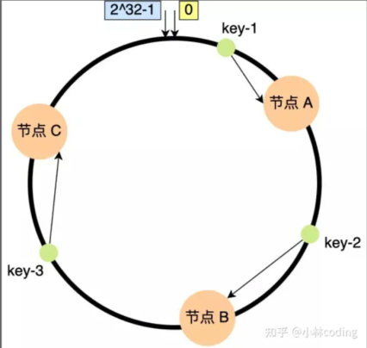

寻址时，首先对 key 进行哈希计算，确定此 key 在环上的位置。然后，从这个位置沿着顺时针方向走，遇到的第一节点就是存储 key 的节点

在一致哈希算法中，如果增加或者移除一个节点，仅影响该节点在哈希环上顺时针相邻的后继节点，其它数据也不会受到影响

但是一致性哈希算法并不保证节点能够在哈希环上分布均匀，这样就会带来一个问题，会有大量的请求集中在一个节点上，如下图：

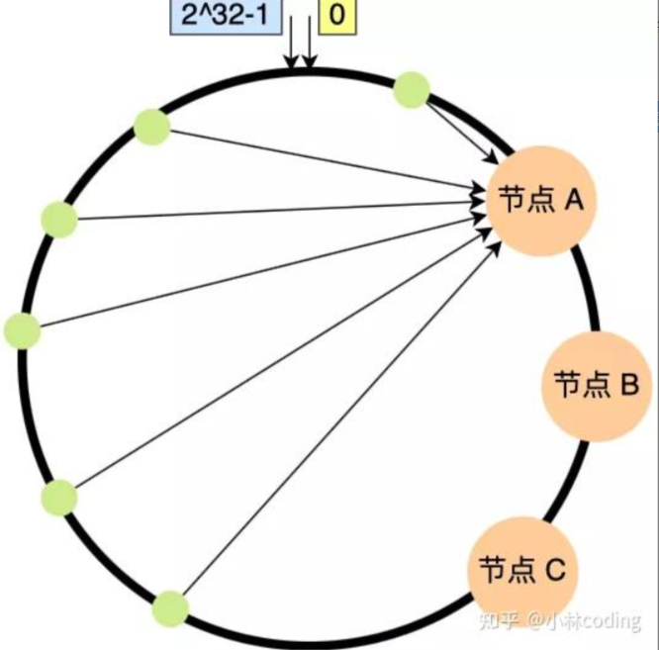

为了解决这个问题，可以引入虚拟节点，即不再将真实节点映射到哈希环上，而是将虚拟节点映射到哈希环上，并将虚拟节点映射到实际节点，所以这里有「两层」映射关系

比如对每个节点分别设置 3 个虚拟节点：

1. 对节点 A 加上编号来作为虚拟节点：A-01、A-02、A-03
2. 对节点 B 加上编号来作为虚拟节点：B-01、B-02、B-03
3. 对节点 C 加上编号来作为虚拟节点：C-01、C-02、C-03

如下图：

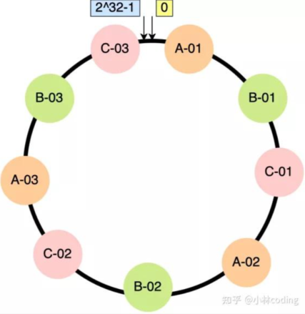

由此可以看出一致性hash算法可以显著减少节点增加、移除时需要迁移的数据量

* + 1. 分布式websocket
  1. 你们的项目还有哪些可以优化的地方

聊天室消息持久化，可以攒一下，然后批量持久化，不用来一条聊天消息就持久化一条，可以提高消息持久化线程的持久化速度，攒一下也不能一直等，需要设置一个时长，超过这个时长还没有到我们预设的消息数量时，也要立即持久化，避免一直等待

分布式websocket可优化

* 1. 项目中有用过锁吗？
  2. 你从项目中学到了什么
  3. 你觉得自己的优势是什么